内容简介

本书以一个计算机教师教学为场景，讲解数据结构和相关算法的知识。通篇以一种趣味方式来叙述，《大量引用了各种各样的生活知识来类比，并充分运用图形语言来体现抽象内容，对数据结构所涉及到的一些经典算法做到逐行分析、多算法比较。与市场上的同类数据结构图书相比，本书内容趣味易读，算法讲解细致深刻，是一本非常适合自学的读物。

本书主要内容包含：数据结构介绍、算法推导大0阶的方法；顺序结构与链式结构差异、栈与队列的应用；串的朴素模式匹配、KMP模式匹配算法；二又树前中后序遍历、赫夫曼树及应用；閤的深度、广度遍历：最小生成树两种算法、最短路径两种算法：拓扑排序与关键路径算法；折半查找、插值查找、斐波那契查找等静态查找；稠密索引、分块索引、倒排索引等索引技爬二叉排序树、平衡二又树等动态查找；B树、B+树技术，散列表技术；冒泡、选择、插入等简单排序；希尔、堆、归并、快速等改进排序，“

本书适合学过一门编程语言的各类读者，包括在读的大中专计算机专业学生、想转行做开发的非专业人员、欲考计算机研究生的应届或在职人员，以及工作后需要补学或温习数据鲒构和算法的程序员等

本书封面贴有清华大学出版社防伪标签，无标签者不得销售

版权所有，侵权必究。侵权举报电话：010．62782989 1370H21933

图书在版编目(CIP)ü据

大话数据鲒构/程杰著．一北京：清华大学出敝社，201L6

ISBN 978．7一302．25565．9

一0．大一Il. @程“．Ill. @数据结构IV．@TP31凵2 中国版本图书馆CIP数据核字(2011 )第084835号

责任编辑！栾大成

|  |  |  |
| --- | --- | --- |
| 责任校对：徐俊伟责任印制：杨艳 |  |  |
| 出版发行；清华大学出版社 | 地 | 址：北京清华大学学研大厦A座 |
| http: //WWW' tup. corn. cn | 邮 | ：] 0008还 |
| 社总机：01 62770175 | 邮 | 购：01伊62786544 |

投稿与读者服务《01 62795gM，jsjjc@tup. tsinghua. edu. cn

质量反馈：M0627720巧，zhiliang@tup. tsmghua. edu. ℃

印刷者：北京鑫丰华彩印有限公司装订者：北京国马印刷厂经 销：全国新华书店

开 本：188 × 260印张：29插页：1字数：555千字版 次：20H年6月第1版印次：2011年8月第2次印刷印 数：0001～10000 定 价；59，00兀

产品编号 ：0423还厶02

本书起因

大家好！我是《大话设计模式》（2008年初出版）的作者，三年来，承蒙广大读者的厚爱，《大话设计模式》取得了较大的成功。仅在当当网，截止本文写作时，就已经有1073次评论，705次5星评价，位居五星图书榜计算机/网络类的累计总榜第二名。此书已经成为国内原创计算机类图书最畅销的书籍之一

对于这样一个自己喜欢做、可以做得好，而且已经得到了市场广泛认可。为很多朋友提供帮助的事情，我没有理由不去继续做下去。这就是我准备再写书的原因。

我曾做过调查，数据结构的学习者大多都有这样的感慨：数据结构很重要，一定要学好，但数据结构比较抽象，有些算法理解起来很困难，学得很累。可我更希望传达这样的信息：数据结构非常有趣，很多算法是智慧的结晶，学习它是去感受计算机编程技术的魅力，在理解掌握它的同时，整个过程都是一种愉悦的精神感受，而非枯燥乏味的一门课程。因此我决定写作一本关于数据结构有趣的书。

不过现实总比理想来得更“现实”。要想把书写好．谈何容易，我需要突破很多困难一一瞎！不管如何，现在您看到了本书，那就说明我已经克服了困难战胜了自己。

希望您可以喜欢上这本书。

本书定位

本书的定位就是一本适合读者自学数据结构的书籍，它有区别于教材，希望给大家另一种阅读体验。

通常讲解数据结构的图书都是以教材的方式呈现。在写作前，我购买或在图书馆借阅了十几本非常好的数据结构相关教材用来为写作本书做准备。但经过认真阅读后，我发现，它们大多不是一本好的“自学”读物。

我没有轻视这些好书的意思，不过教材和自学读物，所面向的读者是完全不同的。

好的教材应该是提纲挈领、重点突出，一定要留出思考的空间，否则就没必要再听老师上课了。很多内容的讲解是由老师在课堂完成，教材中有练习、课后习题、思

1

话 数据结构

考题等，这些大多可以通过老师来解答。比如我们中学时的语文、数学课本，很薄的一本书通常要用一学期、甚至一年的时间来学习，这就是因为它们是教材而不是自学读物。如果是小说，可能一两天就读完了。

好的自学读物的目标是让初学者“独自"全盘掌握知识，需要强调“独自" 词，这就说明读者在阅读时，是完全依靠自己的力量来向未知发出挑战。因此书中内容，要么不写，写了就应该写透。如果读者在阅读时总是疑惑重重，那么这本书就有很大的问题了。

我也就是在基于这样的认识，决心将《大话数据结构》真正写成一本关于数据结构和算法的自学读物来展开写作的。

本书特色

1，趣味引导

大部分的编程类图书，在内容上基本都是直奔主题。但是尼采曾说过：“人们无法理解他没有经历过的事情。”换句话说，我们只接受过去早已理解的事物相关的信息。这是一种比较学习过程，在这个过程中，大脑寻找每条信息之间的联系。所以教育专家普遍认为，吸引学生的注意力，比较好的办法是用他们比较熟知的知识开始。

因此在本书中，我会用一个故事、一个趣味题目、一部电影的介绍等形式来作为每一章甚至很多小节的开头。选择的内容也多多少少与要讲的主题内容相关心这并不是多余，而是有意为之。事实上，这样的形式在我的前一本书中已经得到了普遍认可。

2，图文并茂

西方有句谚语，"A picture is worth a thousand words.（一图值干言）”。用上千个字描述不明白的东西，很可能一张图就能解释清楚。

我非常认可这个观点，所以本书虽没有达到每一页都有图，但基本做到了绝大部分讲解都有相关图示，关键算法更是通过多图逐步分解剖析。尽管这带来了写作上的难度，但却可以达到较好的效果。毕竟，读者通过本书开始学习数据结构时，要从一无所知或略知一二到完全理解，甚至掌握应用，是需要一个比较艰苦的过程，用大量的图示可以减少这个过程的长度。

3、代码详解

我在写作中尽量摒弃了传统数据结构教材的“重理论思想而轻代码讲解的作

法。在准备数据结构写作时我发现，很多教材对数据结构理论和算法设计思想讲得比较好，可一到实际代码时，有的把代码贴出来加少量注释，有的直接用伪代码形式。这对于上课的学生还好，毕竟有老师在课堂中去详解代石马编写原理，可是对于初学数据结构和算法的自学者而言，如果书中不去解释代码某些细节为什么那样编写的原因，甚至代码根本不可能在某个编译器中运行通过，其挫折感是很强烈的。比如即使理解了图结构中的最矩路径求解原理，也可能无法写出最短路径的算法。

我把代码在运行过程中变量的变化融人到整个算法设计思想的讲解中，配合相应的示意图，会帮助大家更加容易理解算法的实质。这种讲解模式在本书的第6、7、

8、9章的很多复杂算法中有具体体现，越是复杂的代码越是讲解细致。这算是本书的一个特色，希望对读者有帮助。

4．形式新颖

我把本书的内容虚构成了一个老师上课的场景，所有内容都通过这位老师表达出来，书中的文字非常口语化，这样做的目的是为了更加直观地让读者感觉，自己是在学习，是在上课。有人可能会说，现在的课堂大都是让人昏昏欲睡，把读者带人上课场景，不是更加让读者犯困吗？我觉得如果你的学习经历中听过一些优秀老师的课，你就不会下这样的结论。好的老师讲课，是可以做到引人人胜的。

有人可能会问，我为什么不用《大话设计模式》中的对话形式，而采用讲课形式呢？这是对数据结构这门学问的特点考虑的。设计模式主要都是思想体现，通常会仁者见仁、智者见智，用对话展开比较容易；而数据结构中更多的是定义、术语、经典算法等，这些公认的知识，可讨论的地方并不多，史多的是需要把它讲清楚。让两个人在一起讨论某个设计模式的优缺点，会非常合适，而讨论数据结构定义的好坏，就没有太大意义了，不如让一个老师告诉学生数据结构的定义好在哪里更符合实际。因此用传统的讲课形式会好一些。

另外，本书没有习题，有思考的题目也一定会给出某种答案。但本书每个复杂知识点的末尾，都会提供另一本书的进一步阅读建议。这也是基于它是一本自学读物的原则。读者阅读本书可能是任何时间任何地方，如果书中存在没有解答的习题，碰到了困难是没法及时找到老师来帮助的，因此本书尽量避免让读者有这样的困惑存在。

如果需要练习的司学，我觉得还是应该考虑再去买本习题集来学习。学习数据结构和算法，做题和上机写代码非常有必要，从这个角度也说明，阅读完本书其实也只是完成人门而已。

本书既然是以老师上课的形式来进行，那就免不了要融人一名教师除了授业解惑

以外，还要传达一些个人价值观的体现。书中很多细微处，如对某位科学家的尊敬、对某个算法的推崇、对勤奋励志故事的讲述等都在表达着一个老师向学生传递真、善、美的意愿。我始终认为，读者拿到的虽然只是一本没有表情、不会说话的书，但其实也是在隔空与另一个朋友交流。人与人的交流不可能只是就事论事，一定会有情感的沟通。这种情感如果能产生共鸣、达成互信，就会让事情（比如学习数据结构与算法这件事）本身更容易理解和接受。

本书内容

本书主要是按照教育部关于计算机专业数据结构课程大纲的要求略微增减来组织内容的。

|  |  |
| --- | --- |
|  | 数据结构 |

主要包括：数据结构介绍，算法推导大0阶的方法，线性表结构的介绍，顺序结构与链式结构差异，栈与队列的应用，串的朴素模式匹配、KMP模式匹配算法，树结构的介绍，二叉树前中后序遍历，线索二叉树，赫夫曼树及应用，图结构的介绍，图的深度、广度遍历，最小生成树两种算法，最短路径两种算法，拓扌卜排序与关键路径算法，查找应用的相关介绍，折半查找、插值查找、斐波那契查找等静态查找，稠密索引、分块索引、倒排索引等索引技术，二叉排序树、平衡二叉树等动态查找，B 树、B十树技术，散列表技术，排序应用的相关介绍，冒泡、选择、插人等简单排序，希尔、堆、归并、快速等改进排序，各位排序算法的对比等。

本书读者

数据结构是计算机软件相关专业的基础课程，几乎可以说，要想从事编程工作，无论你是否是科班出身，都不可以绕过这部分知识。因此，适合阅读本书的读者非常广泛，包括在读的本专科、中专职高技校等计算机专业学生、想转行做开发的非专业人员、欲考计算机研究生的应届或在职人员，以及工作后需要补学或温习数据结构和算法的程序员等各类读者。

本书对读者的技术背景要求比较低，只要是学过一门高级编程语言，例如C、

C++、Java、C#、VB等就可以开始阅读本书。不过山于当中涉及到比较复杂的算法知识，需要读者有一定的数学修养和逻辑思维能力，否则可能书籍的后半部分阅读起来会比较吃力。

# 本书研读方法

事实上，任何有难度的知识和技巧，都不是那么容易被掌握的。我尽管已经朝着通俗易懂的方向努力，可有些数据结构，特别是经典算法，是几代科学家的智慧结晶，因此要掌握它们还是需要读者的全力投人。

美国畅销书《如何阅读一本书》中提到“阅读可以是一件主动的事，阅读越主动，效果越好。拿同样的书给背景相近的两个人阅读，一个人却比另一个人从书中得到了更多，这是因为，首先在于这人的主动，其次，在于他在阅读中的每一种活动都参与了更多的技巧。这两件事是息息相关的。阅读是一个复杂的活动，就跟写作一样，包含了大量不同的活动。要达成良好的阅读，这些活动都是不可或缺的。一个人越能良好运作这些活动，阅读的效果也就越好。"

我当然希望读者在阅读本书后收获巨大，但这显然是一厢情愿。要想获得更多，您可能也需要付出类似我写作一样的力气来阅读，例如摘抄文字、眉批心得、稿纸演算、代码输人电脑，以及您自己在编程工作中的运用等。这些相应活动的执行，将会使您得到巨大的收获。

作为作者，建议本书的研读方法为：



* 复习C语言的基础知识。如果你掌握的是别的语言也不要紧，适当了解一些 c语言和你掌握的编程语言的语法差异还是有必要的。甚至将本书代码改造成另一种语言本身就是一种非常好的学习方法。

 阅读第一遍时，建议从头至尾进行。如果你对前面的知识有足够了解，当然可以跳过直接阅读后面的章节。不过若要学习一门完整的知识并形成体系。

通读本书，还是最好的学习方法。

* 阅读时，摘抄是非常好的习惯。“最淡的墨水也胜于最强的记忆！'有不少读者会认为摘抄了将来也不会再去看，有什么要，但其实在写字的过程就是大脑学习的过程，写字在减缓你阅读的速度，从而让你更好地消化阅读的内容。相信大家都能理解，“囫囵吞枣”和“慢慢品味”的差异，学习同样如此。

 阅读每一章时，特别是在阅读算法的推导过程时，一定要在电脑中运行代码（本书源码的下载地址可以到http //cj723•cnbbgs.com中的《大话数据结构相关主题》中找到），了解代码的运行过程。本书的很多算法都做到了逐行讲解，但单纯阅读可能真的很难达到理解的程度（这是纸质书无法克服的缺陷），需要你通过开发工具调试，并设置断点和逐行执行，并参照书中的讲解，观察变量的变化情况来理解算法的编写原理。

* 阋读完每一章时，一定要在理解基础上记忆一些关键东西。最佳的效果就是你可以不看书也做到一点不错地默写出相关算法。

 阅读完每一章时，一定要适当练习。本书没有提供练习题，但市场上相关的数据结构习题集比比皆是，可以选择尝试。另外互联网上也可以获得足够的习题来给你练习。练习的目的是为了检测自己是否真的完全理解了书中的内容。事实上很多时候，阅读中的人们只是自我感觉理解，而并非真正的明白。

学习不可能一蹴而就，数据结构和算法如果通过一本书就可以掌握，那本身就是笑话。本书附录提供了本书写作时的参考书目，基本都是最优秀的数据结构或相关的中文书籍各有侧重，建议大家可以适当施阅读@

 在之后的编程学习和工作中，尽量把已经学到的数据结构和算法知识运用到现实开发中。遗忘时翻阅本书回顾相关内容，最终达到精通数据结构和相关算法的境界。

# 编程语言说明

|  |  |
| --- | --- |
|  | 数据结构 |

本书是用c语言编写，基于C90 0S0 0的标准。读者可以选择任何一款基于 C90标准的C语言开发工具或更高版本的开发工具来学习本书中的代码。

本人一直习惯于用VisualStudio 2008作为开发工具，因此在写作此书时，也是用此工具的Visual C++来编译调试代码，一切都相安无事，但写作完成后，考虑到不同读者应用开发工具的习惯不同，最终在编辑的建议下，决定提供一份可在C90标准的 c语言开发环境中编译通过的代码，结果发现错误百出。

例如C90标准的注释要求是“严注释文字*厂而不允许是“//注释文字”：要求变量声明必须要在函数的最前面，只能是"int i; for〔i=0;i<n;i++)• ，而不允许如 "for〔i甙i=0;i<n;i++〕"这样的方式：再比如C++中函数的参数可以传递如"void CreateBiTree〔BiTree &T〕"的地址变量，但在C语言中，只能传递如、Ovoid CreateBiTree(BiTree倒”的指针变量。因此当你看到书中的有些代码到处都是“ 时，就用不着奇怪了。

出于为了让代码可以在低端编译环境通过的考虑，牺牲一些代码的简捷性和优雅性也是无可奈何和必要的。最终我将书中全部代码都改成C90标准的代码。

c语言初学者可能会因为刚接触编程语言，特别是对指针的理解不深、而担心阅读困难。我个人感觉，单纯学习指针是很难理解它的真正用途和好处，而通过学习数据结构，特别是像链式存储结构在各种结构算法中的运用，反而可以让读者进一步的理解指针的优越之处。从这个角度说，数据结构的学习可以反过来加强读者对c语言，特别是指针概念的理解。

编程语言差异

C语言是一门古老的高级语言，它的应用范围非常广泛，因此我选择它作为本书的算法展示语言。如果读者之前学过它，那么阅读本书就不存在语言障碍。懂得C++ 语言的读者，同样也不会有任何语言上的问题。

掌握Java、C#、VB等面向对象语言的读者，当面对书中大量的C语言式的结构 (struct)声明和针对结构的参数传递的代码时，可以理解为是类的定义和由类生成对象的传递。尽管的确存在差异，但并不影响整体对数据结构知识和算法原理的理解。

我个人感觉，哪怕是对c语言不熟悉，也不妨利用学习数据结构的机会，学习一下c语言的编程方法，这对于将来应用其他高级语言也是有很大帮助的。

不是一个人在战斗

首先要感谢我的妻子李秀芳对我写作本书期间的全力支持，我辞职写作，没有她精神上的理解鼓励和生活上的悉心照顾，是不可能走出这一步并顺利完成书稿的。我们的儿子程晟涵如今已经三周岁，我是在他每日的欢声笑语和哭哭啼啼中进行每一章节的构思和写作，希望他可以茁壮成长。我的父母已经年迈，他们为我的全职创作也甚为担心和忧虑，这里也要说一声抱歉。

写作过程中，本人购买和借阅了与数据结构相关的大量书籍，详细书目见附录。没有前辈的贡献，就没有本书的出版，也希望本书能成为这些书籍的前期读物。在此向这些图书作者表示衷心的感谢。

仅有作者是不可能完成图书的出版的，本人要非常感谢清华大学出版社的朋友们，他们是本书的最初读者，也是协助本人将此书由毛糙变精良的最有力帮手。本书的封面设计程瑜、插图设计周翔，都是在反反复复的修改中完成创作的。写作中还得到了周筠、卢鸫翔、张伸、胡文佳、M №、陈钢、刘超、刘唯一、杨绣国、戚妩婷、雷顺、杨诗盈、高宇翔、林健的友情帮助，他们都在本人的创作中提出了宝贵建议。

在此向所有帮助与支持我的朋友道一声：谢谢！

# 目 录

第1章数据结构绪论

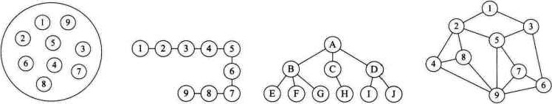

1.1 开场白“。

如果你交给某人一个程序，你将折磨他一整天；如果你教某人如何编写程序，你将折



1. 你数据结构怎么学的？

他完成开发并测试通过后，得意地提交了代码．项目经理看完代码后拍着桌子对他说：

“你数据结构是怎么学的？”



1. 数据结构起源

1.4 基本概念和术语．

'“巧妇难为无米之炊”，再强大的计算机，也要有“米”下锅才可以干活，否则

正所谓

就是一堆破铜烂铁·这个“米”就是数据。

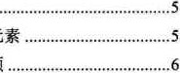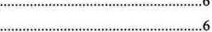 1.4」数据．．1.4，4 数据对象，一 “6

1、生2数据元素 1.4巧 数据结构一

L43数据项．“

* 1. 逻辑结构与物理结构

1.5，1逻辑结构，

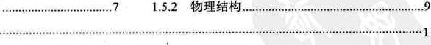

11

* 1. 抽象数据类型，

大家都需要房子住，但显然没钱考虑大房子是没有意义的．于是商品房就出现了各种务样的户型，有几百平米的别墅，也有仅两平米的胶囊公寓，

1.6，1数据类型．



“

“

12

…

11

1.6

2

抽

象

数

据

类

型

“

14

* 1. 总结回顾、

1.8结尾语““巧

最终的结果一定是，你对着别人很牛的说“数据结构一一就那么回事。

第[1]章算法 ．“ 17

## 不同算法的操作数量对比

|  |  |
| --- | --- |
| 0 | 數据结构 |

|  |  |
| --- | --- |
| [2]．1 | 开场白“ |
| 2．[3] | 数据结构与算法关系                          “ 18  计算机界的前辈们，是一帮很牛很牛的人，他们使得很多看似没法解决或者很难解决的问题，变得如此美妙和神奇， |
| 2．3 | 两种算法的比较“  高斯在上小学的一天，老师要求每个学生都计1 +[4][5]+ “，+10D的结果，谁先算出来谁先回家， |

2 3 4 5 6 7 8 9 10 向题输入规模n

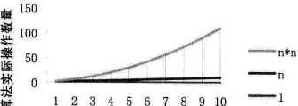

鲥

|  |  |  |
| --- | --- | --- |
| 2．4 | 算法定义一  现实世界中的算法千变万化，没有通用算法可以解决所有问题．甚至一个小问题，某个解决此类问题很优秀的算法却未必就适合它． |  |
| 2，5 | 算法的特性“ | ““21 |



一

21

2

3

确

定

性

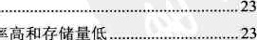

10

|  |  |
| --- | --- |
| 2、7 | 算法效率的度量方法““、 ．“ 24  随着n值越来越大，它们在时间效率上的差异也就越来越大·好比有些人每天都在学习，而另一些人，打打游戏，睡唾大觉，毕业后前者名企争着要，后者求职处处无门、  2．7．1事后统计方法．，． 一．24 2．7．2事前分析估算方法“ |
| 2．8 | 函数的渐近增长． |

2．9 算法时间复杂度“

理解大0推导不算难，难的其实是对数列的一些相关运算，这考察的更多的是数学知职和能力，

2、9．1算法时间复杂度定义一 一29

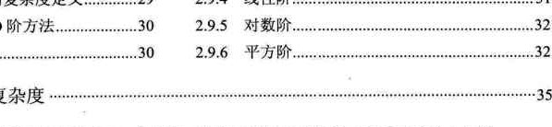

“

31

2

．

9

．

4

线

性

阶

“

2．9，2推导大O阶方法一

2．93常数阶、、

2．10常见的时间复杂度

有些时候，告诉你苌些东西不可以去尝试，也是一种知识的传递．总不能非要去被毒蛇咬一口才知道蛇不可以去招惹吧·

2.11最坏情况与平均情况“、

2，12算法空间复杂度，

事先建立一个有2050大的数组，然后把所有年份按下标数字对应，如果是闰年，此数组项的值就是1，如果不是就是0 ·这样，所谓的判断某一年是否是闰年就变成了查找这个数组的某一项的值是多少的问题．

2．13总结回顾“

2．14结尾语、 “，



38

愚公移山固然可敬，但发明炸药和推土机，可能更加实在和聪明．

第3章线性表．“ 41

点q或 结点q->next或结点p p—>next p—>next—>next

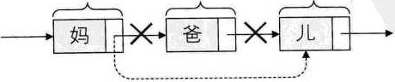

|  |  |
| --- | --- |
| 3彐 | 开场白．“  门外家长都挤在大门0与门里的小孩子的井然有序，形成了鲜明对比·哎，有时大人的所作所为，其实还不如孩子· |
| 3．2 | 线性表的定义． |
| 3．3 | 线性表的抽象数据类型．  有时我们想知道某个小朋友（比如麦兜）是否是班级的同学，老师会告诉我说，没有，麦兜是在春田花花幼儿园里，这种查找某个元素是否存在的操作很常用 |

，

3．4 线性表的顺序存储结构．

他每次一吃完早饭就冲着去了图书馆，挑一个好地儿。把他书包里的书，一本一本的按座位放好，长长一排，九个座硬是被他占了·

3．4．1顺序存储定义、““



43

数

据

长

度

与

线

性

表

长

度

别

3．4．2顺序存储方式．“

3，5 顺序存储结构的插入与删除

春运时去买火车票，大家都排队排着好好的，这时来了一个美女：鼕可否让我排在你前面？”这可不得了，后面的人像蠕虫一样，全部都得退后一步·



3．5，1获得元素操作、

3巧．2插入操作，



|  |  |
| --- | --- |
| 的 | 数经构 |

3，6 线性表的链式存储结构．

|  |  |  |  |
| --- | --- | --- | --- |
|  | 3．6．1顺序存储结构不足的解决 | 3，6．3头指针与头结点的异同．． | … 58 |
|  | 办法“  3五2线性表链式存储结构定义一“56 | 3．6．4线性表链式存储结构代码描述， | … 58 |
| 3．7 | 单链表的读取． |  |  |
| 3，8 | 单链表的插入与删除， |  | 一61 |
| ，本来是爸爸左牵着妈妈的手、右牵着宝宝的手在马路边散步．突然迎面走来一美女， | |

反正也是要让相邻元素间留有足够余地，那干脆所有元素都不要考虑相邻位置了，哪有空位就到哪里．而只是让每个元素知道它下一个元素的位置在哪里．



，爸爸失神般地望着，此情景被妈妈逮个正着，于是扯开父子俩，拉起宝宝的左手就决步朝前走去， 

3．& 1单链表的插入，、



3，9 单链表的整表创建、一66

对于一些语言，如Basic、F。rtran等早期的编程高级语言，由于没有指针，这链表结构，按照前面我们的讲法，它就没法实现了．怎么办呢？

3．12．1静态链表的插入操作““ …，73 3．123静态链表优缺点，，，

3．12．2静态链表的删除操作．“灬．75

3．13 循环链表

这个轮回的思想很有意思．它强调了不管你今生是穷是富，如果持续行善积德，下辈子就会好过，反之就会遭到报应

|  |  |  |  |
| --- | --- | --- | --- |
| 3．10 | 单链表的整表删除 |  |  |
| 3，11 | 单链表结构与顺序存储结构优缺点一 |  |  |
| 3．12 | 静态链表． |  | ，” 71 |

3．14双向链表一

就像每个人的人生一样，欲收获就得付代价．双向链表既然是比单链表多了如可以反向遍历查找等的数据结构，那么也就需要付出一些小的代价，

3、巧总结回顾

3．16结尾语，．

如果你觉得上学读书是受罪，假设你可以活到80岁，其实你最多也就吃了20年苦．用人生四分之一的时间来换取其余时间的幸福生活，这点苦不算啥，第4章栈与队列．

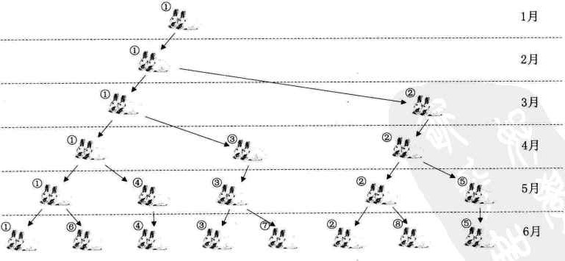

4．1

4．2

## 43

4，[6]

4，5

开场白“ ．、88 想想看，在你准备用枪的时候，突然这手枪明明有子弹却打不出这不是要命吗·



栈的定义、““89

类似的很多软件，比如Word、Photoshop等，都有撒消(undo)的操作也是用栈这种思想方式来实现的，

|  |  |
| --- | --- |
| 透 | 数锯结榈 |

4．2．1栈的定义．““ [7]．2．2 进栈出栈变化形式灬 “．90 栈的抽象数据类型“．

栈的顺序存储结构及实现“

生[8]，1栈的顺序存储结构“ 一92 4，43 栈的顺序存储结构一一出栈操作．



4．4．2栈的顺序存储结构一一．

进栈操作、，“93



两栈共享空间．、94

两个大学室友毕业同时到北京工作，他们都希望租房时能找到独自住的一室户或一室一厅，可找来找去发现，实在是承受不起，

栈的链式存储结构及实现，、“97

4、6」栈的链式存储结构．、 4五3 栈的链式存储结构一一一出栈操作“ 冖99

4五2栈的链式存储结构一一一

进栈操作，“ 98

栈的作用，

栈的应用一一一递归．艹100



当你往镜子前面一站，镜子里面就有一个你的像·但你试过两面镜子一起照吗？如果、 B两面镜子相互面对面放着，你往中间一站，嘿，两面镜子里都有你的千百个“化身"

4& 1斐波那契数列实现．“ “ 101 4．&2 递归定义，“彐03 栈的应用一一一一．四则运算表达式求值 ．04

4、9．1后缀（逆波兰）表示法定义1 生9．3 中缀表达式转后缀表达式．，． ．，108

4．9．2后缀表达式计算结果．一一．106

4．10队列的定义

电脑有时会处于疑似死机的状态、就当你失去耐心，打算Reset时突然它像酒醒了一样，把你刚才点击的所有搡作全部都按顺序执行了一遍，

4卫队列的抽象数据类型“



、

一

112

4．12循环队列、

你上了公交车发现前排有两个空座位，而后排所有座位都已经坐满，你会怎么做？立马下车，并对自己说，后面没座了，我等下一辆？没这么笨的人，。前面有座位，当然也是可以坐的·

4．12．1队列顺序存储的不足“一彐12 4」2．2循环队列定义一」]4 4．13队列的链式存储结构及实现．“““ 1 ] 7

4、13．1队列的链式存储结构一一4．132队列的链式存储结构一一出队操作“．… 119 入队操作，

4．14总结回顾“ 120



-

126

4，巧结尾语．．“ 121

人生，需要有队列精神的体现，南极到北极，不过是南纬90度到北纬90度的队列，如果你中途犹豫，临时转向，也许你就只能和企鹅相伴永远．可事实上，无论哪个方

## 5．1

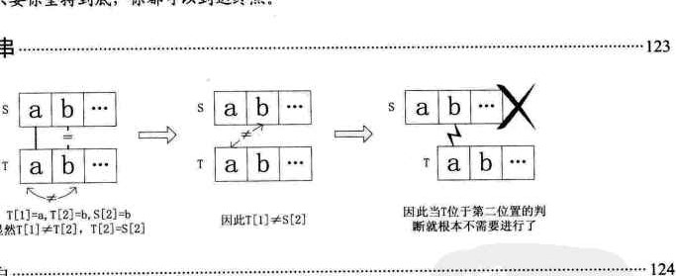

显

向

，

只

要

你

坚

持

到

底

，

你

都

可

以

到

达

终

点

第

5

章

串

开

场

白

“枯跟望遥山隔水，往来曾见几心知？壶空怕一杯酒，笔下难成和艄诗．途路阻人离别久，讯音无雁寄回迟．孤灯夜守长寥寂，夫忆妻兮父忆儿，” 一可再仔细一读发现，这首诗竟然可以倒过来读．

|  |  |  |
| --- | --- | --- |
| 5，2 | 串的定义、  我所提到的"over”、"end”、“ 1i0”其实就是“蜘ver六"friend", "believe"这些单词字符串的子串， | “ 124 |
| 5．3 | 串的比较一 |  |

|  |  |  |
| --- | --- | --- |
| 5．4 | 串的抽象数据类型一“ | ] 27 |
| 5．[9] | 串的存储结构，  感情上发生了问题，为了向女友解释一下，我准备发一条短信，一共打了75个字．最后八个字是“我恨你是不可能的”，点发送．后来得知对方收到的，只有70个字1短信结尾是“ “，．“我恨你” | ．129 |
|  | 5．[10]」串的顺序存储结构“ ，129 5．[11][12]．2串的链式存储结构． | …，131 |

“ 。

5，6 朴素的模式匹配算法．．．131

主串为S．"佣0000000000000000000000000000000000000000．00000001 ”、而要匹配子

串为T·”00D00000m ”， “，在匹配时，每次都得将T中字符握环到最后一位才发现，哦，原来它们是不匹配的． 

5，7 KMP模式匹配算法“““ 135

很多年前我们的科学家觉得像这种有多个0和1重复字符的字符串，却需要挨个遍历的算法，是非常糟糕的事情．



|  |  |
| --- | --- |
| 0 | 数结构 |

1. 7．1 KMP模式匹配算法原理．．．“1355．7．4 KMP模式匹配算法改进 ．142

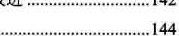

第6章树

．灬．内灬O叶黠点或终斕结点

此结点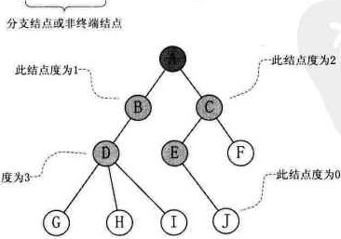度为3

6．1 开场白“ “ 150

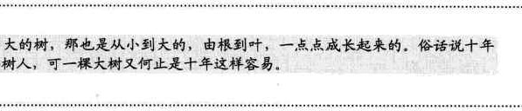

论

多

高

多

树

木

，

百

年

1. 2“．巧0

树的定义其实就是我们在讲解栈时提到的递归的方法．也就是在树的定义之中还用到了树的概念，这是比较新的一种定义方法·

 621结点分类““巧2 毳23 树的其他相关概念，



…

巧

3

6．22结点r司关系．“ 152

63树的抽象数据类型、“巧4

6，4 树的存储结构．．“巧5

6 1双亲表示法 …巧5 6 3 孩子兄弟表示法一 “．162 6．4．2孩子表示法“”．．巧8

6，5 二又树的定义一．．163

，苏东坡曾说：“人有悲欢离合，月有阴晴圆缺、此事古难全飞意思就是完美是理想，不完美才是人生·我们通常举的例子也都是左高右低、参差不齐的二又树，那是否存在完美的二叉树呢？

6．5．1二又树特点，．二又树的性质一



“

169



树

性

质

无

树的定义一

6．6

6，6，1 二叉树性质1.．“ 170

|  |  |  |  |  |  |  |
| --- | --- | --- | --- | --- | --- | --- |
| 6，7 | 二叉树的存储结构一 |  |  |  |  | '“ 172 |
| 6，8 | 6、7彐二又树顺序存储结构、．遍历二叉树，， | “．172 | 6 2 二叉链表灬 |  |  | ，173 |

6．62 二叉树性质2…“ 171 6．63 二叉树性质3 “、

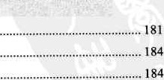你人生的道路上，高考填志愿要面临哪个城市、哪所大学、具体专业等选择，由于逸择方式的不同，遍历的次序就完全不同．

6．& 1二叉树遍历原理．“… 174

6区2二叉树遍历方法“，175



6，&3前序遍历算法，、一178



6凶4中序遍历算法“

6．8巧后序遍历算法一

6．8．6推导遍历结果一

6．9 二又树的建立一



6彐0 线索二叉树，口88

我们现在提倡节约型社会，一切都应该节约为本·对待我们的程序当然也木例外，能不浪费的时间或空间，都应该考虑节省．

6．10」线索二叉树原理一 “ 188 毳] 0 2线索二叉树结构实现“．“ 191

6.11树、森林与二叉树的转换，

有个乡镇企业也买了同样的生产线，老板发现这个问题后找了个小工来说：你必须槁定，不然炒你鱿鱼·小工很快想出了办法：他在生产线旁边放了台风扇猛吹，空皂盒然会被吹走．

|  |  |  |  |  |
| --- | --- | --- | --- | --- |
| 6．1凵树转换为二叉树一 | … t96 | 毳] 1.4二叉树转换为森林． |  | “ 198 |
| 6」12森林转换为二又树一 |  | 6．1L5树与森林的遍历．“ |  | “ 199 |

6」1.3二又树转换为树“

6．12赫夫曼树及其应用



灬

2

|  |  |
| --- | --- |
|  | 数据结构 |

压缩而不出错是如何做到的呢简单的说，就是把我们要压縮的文本进行重新編码、以达到减少不必要的空间的技术．压缩和解压縮技术就是基于赫夫曼的研究之上发展而来，我们应该记住他．。

，6」2.1赫夫曼树． .200 6．123赫夫曼编码．“

6」2．2赫夫曼树定义与原理“ … 203

6」3总结回顾

6，14结尾语“

人受伤时会流下汨水，树受伤时，天将再不会哭．希望我们的未来不要仅仅是钢筋水泥建造的高楼，也要有那郁郁葱葱的森林和草地，我们人类才可能与自然和谐共处．

第7章图 ．“ 211

呲连线造成边集合A 形成环路

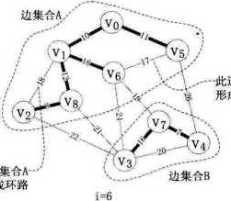

形

成

北连线造成边集合

|  |  |  |
| --- | --- | --- |
| 7．1 | 开场白．  如果你不善于规划，很有可能就会出现如玩好新疆后到海南，然后再冲向黑龙江这样的荒唐决· | “· 212 |
| 7．2 | 图的定义一  现实中，人与人之间关系就非常复杂、比如我的认识的朋友．，可能他们之间也互相认识，这就不是简单的一对一 一对多的关系了、那就是我们今天要研究的主地一一，图， | “，213 |

 7、2．1各种图定义“ 灬214 7．2．3连通图相关术语“ … 219

7、22图的顶点与边间关系“ 一217 724图的定义与术语总结“ 一222

73 图的抽象数据类型·

7．4 图的存储结构．



因为美国的黑夜就是中国的白天，利用互联网．，他的员工白天上班就可以监控到姜国仓库夜间的实际情况，如果发生了像火灾、偷盗这样的突发事件，及时电话到美国当地相关人员处理 

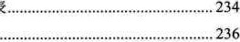 7．4.1邻接矩阵“ ．“…灬“224 7．4．4邻接多重表、“

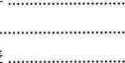

、

“

7，4，2邻接表“一228 7．45边集数组“

7，4，3十字链表．“232

7.5 图的遍历、．．“ 237

我有一天早晨准备出门，发现钥匙不见了，一定是我儿子拿着玩，不知道丢到哪个犄角旮旯去了，你们说，我应该如何找？

7 1深度优先遍历一 7．5．2广度优先遍历，，、 … 242



”

，

238

7，6 最小生成树

如果你加班加点，没日没夜设计出的结粟是方案一，我想你离被炒鱿鱼应该是不远了

（同学微笑Y.因为这个方案比后两个方案一半还多的成本会让老板气晕过去的·

7；6．1普里姆(Pnm)算法、．“，“一247 7．62克鲁斯卡尔(Kruskal)算法“ ．“ 251

7．7 最短路径． ，” 257

有人为了省钱，需路程最短，但换乘站向距离长等原因并不省时间；另一些人，他为赶时间，最大的需求是总时间要短，还有一类人，他们都不想多走路，关键是換乘要少，这样可以在车上好好休息一下，

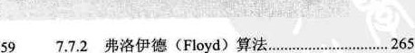7法]迪杰斯特拉(Dijkstra)算法．259

7．8 拓扑排序，，“，270 电影制作不可能在人员到位进驻场地时，导演还没有找到，也不可能在拍摄过程中，





场地都没有·这都会导致荒谬的结果“

7&1拓扑排序介绍“



．

“

271

7

．

&

2

拓

扑

排

序

算

法

，

，

，

7．9 关键路径．“”· 277

假如造一个轮子要0．5夭、造一个发动机要3天、造一个车底盘要2天、造一个外壳要2天，其它零部件2天，全部零部件集中到一处要0巧天，组装成车要2天，请问，在汽车厂造一辆车，最短需要多少天呢？

7．9，1关键路径算法原理． 一279 7．9，2关键路径算法，““ 280 7．10总结回顾．，” 287 Ill结尾语，“、

世界上最遥远的距离，不是牛A与牛C之间狭小空隙，而是你们当中，有人在通往牛逼的路上一路狂奔，而有人步入大学校园就学会放弃， 

|  |  |
| --- | --- |
| 还 | 数据结构 |

第8章查找“ 91

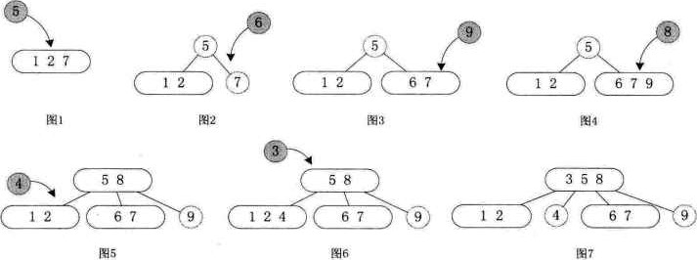

&1 开场白．

|  |  |
| --- | --- |
|  | 当你精心写了 篇博文或者上传 组照片到互联网上，来自世界各地的无数 蜘蛛便会蜂拥而至．所谓蜘蛛就是搜索引奪公司服务器上软件，它把互联网当成了蜘蛛网，没日没夜的访问上面的各种信息· |
| &2 | 查找概论  比如网络时代的新名词，如“蜗居”、“蚁族”等，如果需要将它们收录到汉语词典中， |

“ 一 一 ”

显然收录时就需要查找它们是否存在，以及找到如果不存在时应该收录的位置．

&3 顺序表查找，． “．295

&3，1顺序表查找算法．“ ．一296 83．2顺序表查找优化一

&4 有序表查找

我在纸上已写好了一个1伽以内的正整数请你猜，问几次可以倩出来．当时已经介绍了如何才可以最快的猜出这个数字．我们把这种每次取中间记录查找的方法叫做折半查找．

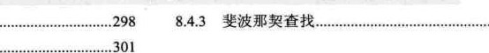&4“1折半查找“，，302

&4，2插值查找． 8．5 线性索引查找，

|  |  |  |
| --- | --- | --- |
|  | 西放置的位置，比如户口本放在右手床头柜下面抽屉中，钞票放在衣．一“亥，这个就不提了。 |  |
|  | &5．1稠密索引，， 灬307 &5．3倒排索引“ &5．2分块索引． | ...311 |
| &6 | 二又排序树·  后来老虎来了，一人拼命地跑，另一人则急申生智，爬到了树上．而老虎是不会爬树的，结果“ “．爬树者改变了跑的思想，这一改变何等重要，捡回了自己的一条命 | ““ 313 |
|  | &6．1二又排序树查找操作一 一316 8，6，3二叉排序树删除操作， | …、320 |
|  | & 6，2二叉排序树插入操作．“  “ 318 &6，4二叉排序树总结，“ | ．．“327 |
| &7 | 平衡二又树(AVL树），、  平板就是一个世界，当诱惑降临，人心中的平衡被打破，世界就会混乱，最后留下的只有孤独寂寞失败，这种单调的机械化的社会，禁不住诱惑的侵蚀，最容易被侵蚀的， | “ 328 |

我母亲年纪大了，经常在家里找不到东西，于是她用 小本子，记录了家里所有小东

怜恰是最空虚的心灵．

8．7」平衡二叉树实现原理“ 一330 &7．2平衡二叉树实现算法“，

8、8 多路查找树(B树）一“ 341

要观察一个公司是否严谨，看他们如何开会就知道了，如果开会时每一个人都只是带一张嘴，即兴发言，这肯定是一家不严谨的公司、

&8．1 2．3树、．

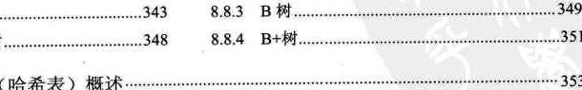

351

353

找

（

哈

希

表

）

概

述

& 8．2 2．3．4树．，．

&9 散列表查

你裱想学太极拳，听说学校有个叫张三丰的人打得特别好，于是到学校学生处找人，工作人员拿出学生名单，最终告诉你，学校没这个人，并说张三丰几百年前就已经在武当山作古了





8，9．1散列表查找定义一 灬354 &9，2 散列表查找步骤．。 一355

8．10散列函数的构造方法一

& 10．1直接定址法“

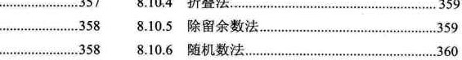

…

．

357

&

10

，

4

折

叠

法

“

，

．

359

8．10、2数字分析法．，

8．103平方取中法，，

8卫处理散列冲突的方法，，”．360

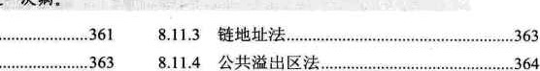我们每个人都希望身体健康，虽然疾病可以预防，但不可避免，没有任何人可以说，生下来到现在没有生过一次病

8」1.1开放定址法一

&1L2再散列函数法，．，，

&口散列表查找实现“、、、．365

& 12．1散列表查找算法实现- ““365 & 122 散列表查找性能分析． …367

8彐3总结回顾“，

& 14结尾语。 ，



“

369

如果我是个喜欢汽车的人，时常搜汽车信息·那么当我在搜索框中输入奴甲壳虫六“美洲虎”等关键词时。不要让动物和人物成为搜索的头条，

第9章排序“ “373

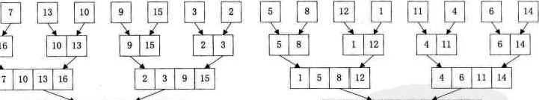

00

0000

000000 0 00 00河过0

迎0000 00000000也0

归 开场白一“．374

假如我想买一台iPhone4的手机，于是上了某电子商务网站去搜索·可搜索后发现，有8863个相关的物品，如此之多，这叫我如何选择．我其实是想买便宜一点的，但是又怕遇到骗子，想找信誉好的商家，如何做？

9．2 排序的基本概念与分类．”” 375

比如我们某些大学为了选菝在主科上更优秀的学生，要求对所有学生的所有科目总分倒序排名，并且在同样总分的情况下将语数外总分做倒序排名．这就是对总分和语数外总分两个次关键字的组合排序

9，2彐排序的稳定性““， ．．“376 、．、，378 922内排序与外排序．灬



923

排

序

用

到

的

结

构

与

函

数

“

，

9．3 冒泡排序““”” 378

无论你学习哪种编程语言，在学到循环和数组时，通常都会介绍一种排序算法，而这个算法一般就是冒泡排序．并不是它的名称很好听，而是说这个算法的思路最简单，最容易理解，

9．3.1最简单排序实现． ．“ 379



933

冒

泡

排

序

优

化

“

、

382

932冒泡排序算法““．

9．4 简单选择排序一．“ 384

还有一种做股票的人，他们很少出手，只是在不断观察和判断，等时机一到，果断买



进或卖出·他们因为冷静和沉着，以及交易的次数少，而最绛收益颇丰·

9．4．1简单选择排序算法． “．“384 9．4．2简单选择排序复杂度分析“…385



9．5 直接插入排序一 ．“ 386

哪拍你是第一次玩扑克牌，只要认识这些数字，理牌的方法都是不用教的、将3和4 移动到5的左侧，再将2移动到最左侧，顺序就算是理好了一，这里，我们的理牌方法，就是直接插入排序法·

9．5」直接插入排序算法．““ …．386 9巧、2直接插入排序复杂度分析“… 388



9，6 希尔排序、“““ 389

不管怎么说，希尔排序算法的发明冖使得我们终于．突破了慢速排序的时代（超越了时间．复杂度为0@）），之后，更为高效的排序算法也就相出现了．

9五1希尔排序原理，“一39 [ 9．6．3希尔排序复杂度分析，“ …“395



9五2希尔排序算法一，一39[



9．7 堆排序．

什么叫堆结构呢？回忆一下我们小时候，特别是男同学，基本都玩过叠罗汉的恶作剧· 通常都是先把某个要整的人按倒在地，然后大家就一拥而上扑了上去一一后果？后果当然韩是一笑了之，



9，7．1堆排序算法，” 398 9 2堆排序复杂度分析一 405



23

9归并排序“，

即使你是你们班级第甚至年级第一名，如果你没有上分数线，则说明你的成墳排不到全省前1万名，你也就基本失去了当年上本科的机会了、

9．& 1归并排序算法“ 亠407 9． ．“413 9，8．2归并排



&

3

非

递

归

实

现

归

并

排

序

“

序

复

杂

度

9、9 快速排序．．“．4口

|  |  |
| --- | --- |
| 烬于我们的高手要登场了，將来你工作后，你的老板让你写个排序算法，而你会的算法中竟然没有快速排序，我想你还是不要声张，偷偷去把快速排序算法找来敲进电脑，  这样至少你不至于被大伙儿取笑·  9．9」快速排序算法 一417 9．9．3快速排序优化， | …．422 |

“

|  |  |
| --- | --- |
| 透 | 数据结橘 |

9．9，2快速排序复杂度分析， ．一421

9彐0 总结回顾一、“ 428

目前还没有十釜十美的排序算法，有优点就会有缺点，即使是快速排序法，也只是在整体性能上优越，它也存在排序不稳定、需要大量辅助空间、对少量数据排序无优势等不足，



9.11 鲒尾语“一“430

如果你有梦想的话，就要去捍卫它．当别人做不到的时候，他们就想要告诉你，你也不能“如果你想要些什么，就得去努力争取．就这样！

关键词索引““ 435 参考文献．．．439

# 第1章数据结构绪论

|  |  |
| --- | --- |
| 启示 | 数据结构：  是相互之间存在一种或多种特定关系的数据元素的集合。 |

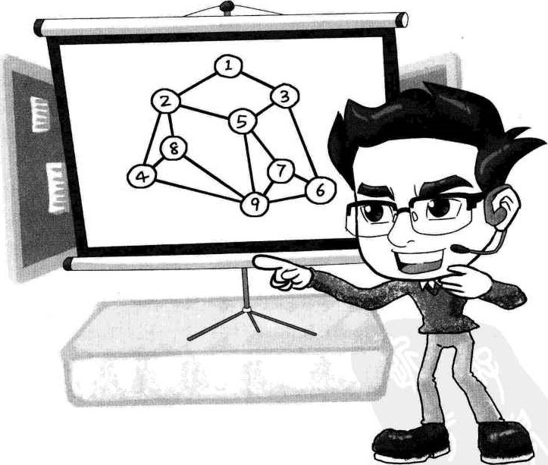

## 1．1开场白

Ifyou give someone a program,youwill frustratethem fora &y; ifyouteach them howto program,you will frustratethemfora lifeüme.（如果你交给某人一个程序，你将折磨他一整天；如果你教某人如何编写程序，你将折磨他一辈子。）

而我可能就是要折磨你们一辈子的那个人。大家好！我是《数据结构》这门课的老师，我叫封清扬。同学私下里都叫我“疯子”，嘿嘿，疯子可是有思想的标志哦。

在座的大家给我面子，都来选修我的课，这点我很高兴。不过在上课前，有些话还是要先说一下。

|  |  |
| --- | --- |
| 还 | 数据结构 |

数据结构是计算机专业的基础课程，但也是一门不太容易学好的课，它当中有很多费脑子的东西，之后在上课时，你若碰到了困惑或不解的地方，都是很正常的反应，就像你想乘飞机去旅行，在飞机场晚点几个钟头，上了飞机后又颠簸恐慌了一把一样，别大惊小怪，都很平常，只要能安全到达就是成功，。

如果你的学习目的是为了将来要做一个优秀的程序员，向微软、G00的工程师们看齐，那么你应该要努力学好它，不单是来听课、看看教科书，还需要课后做题和上机练习。不过话说回来，如果你真有这样的志向，课前就该开始研究了，这样来听我的课，就更加有主动性，收获也会更大。

如果你的目的是为了考计算机、软件方面的研究生，那么这门必考课，你现在就可以准备起来一一很多时候，考研玩的不是智商，其实就是一个人投人的时间而已。

如果你只是为了混个学分，那么你至少应该要坚持来上课，在我的课堂上听懂了，学明白了，考前适当地复习，拿下这几个学分应该不在话下。

如果你只是来打酱油的，当然也可以，我的课不妨碍你打酱油，但你也不要妨碍其他同学坐到好位子，所以请靠后坐，并且保持安静，静心打酱油就好。

如果，我是说真的如果，你是一个对编程无比爱好的人，你学数据结构的目的，既不是为了工作为了钱，也不是为了学位和考试}而只是为了更好地去感受编程之美。啊，你应该得到我的欣赏，我想我非常愿意与你成为朋友一一一因为我自己也没有做到如此纯粹地去学习和应用它。

### 1．2你数据结构怎么学的？

早先我有一个学生叫蔡遥，绰号“小菜"。他前段时间一直通过E-mail与我交流，其中说起了他工作的一些经历，感慨万千。我在这里就讲讲小菜的故事。

他告诉我，在做我学生时，其实根本就没好好学数据结构，时常逃课，考试也是临时突击后勉强及格。毕业后，他几经求职，算是找到了一份程序员的工作。

工作中，有一次他们需要开发一个客服电话系统，他们项目经理安排小菜完成客户排队模块的代码工作。

小菜觉得这个很容易，用数据库设计了一张客户排队表，并且用一个自动递增的整型数字作为客户的编号。只要来一个客户，就给这张表的末尾插人一条数据。等客服系统一有空闲，就从这张表中取出最小编号的客户提交，并且删除这条记录。花了两天时间，他完成开发并测试通过后，得意地提交了代码。谁知他们的项目经理，看完代码后，跑到他的桌前，拍着桌子对他说：“你数据结构怎么学的？这种实时的排队模块，用什么数据库呀，在内存中完成不就行了吗。赶快改，今天一定要完成，明天一早交给我。 

小菜吓得一身冷汗，这脸丢得有些大了，自己试用期都没结束，别因此失去工作。于是他当天加班加点，忙到晚上十一点，用数组变量重新实现了这个功能，因为考虑到怕数组不够大而溢出，于是他设计100作为数组的长度。

回到家中，他害怕这个代码有问题，于是就和他的表哥大鸟说起了这个事。他表哥笑嘻嘻地对他说；“你数据结构怎么学的？'t小菜惊讶地张着大口，一句话也说不出来。然后他表哥告诉他，这种实时的排队系统，通常用数据结构中的“队列结构”是比较好的，用数组虽然也可以，但是又要考虑溢出）又要考虑新增和删除后的数据移动，总的说来很不方便。你只要这样、一．这样．、一就可以了。

小菜在大鸟的帮助下，忙到凌晨3点，重新用队列结构又写了一遍代码，上班时用U盘拷回公司，终于算是过了项目经理这一关。

之后，小菜开始重视数据结构，找回大学的课本重新学习。他还给我发了好些邮件，问了我不少他困惑的数据结构和算法的问题，我也一一给了他解答。终于有一天，他学完了整个课程的内容，并给我写了一封感谢信，信中是这么说的：

“封老师：您好！感谢您这段时间的帮助，在大学时没有好好上您的课真是我最大的遗憾。我现在已经学完了《数据结构》整本书的内容，收获还是很大的。可是我一直有这样的困惑想请教您，那就是我在工作中发现，我所需要的如栈、队列、链表、散列表等结构，以及查找、排序等算法，在编程语言的开发工具包中都有完美的实现，我只需要掌握如何使用它们就可以了，为什么还要去弄懂这里面的算法原理

我收到这封信时、立马跳了起来，马上拨通了他的手机，第一句话就是．．一一你们猜猜看，我说了啥？

“

你数据结构怎么学的？”（全场同学齐声大喊，大笑）

好了，我为什么这么讲，等你们学完我的课程就自然会明白。我只希望在将来，不要有某个人也对你们说出这句话，如果当真听到了这句话，就拜托你不要说你的数据结构老师是我封清扬，嘿嘿。

现在我们正式开始上课。

### 1，3数据结构起源

|  |  |
| --- | --- |
| 还 | 教艍结 |

早期人们都把计算机理解为数值计算工具，就是感觉计算机当然是用来计算的，所以计算机解决问题，应该是先从具体问题中抽象出一个适当的数据模型，设计出一个解此数据模型的算法，然后再编写程序，得到一个实际的软件。

可现实中，我们更多的不是解决数值计算的问题，而是需要一些更科学有效的手段（比如表、树和图等数据结构）的帮助，才能更好地处理问题。所以数据结构是一门研究非数值计算的程序设计问题中的操作对象，以及它们之间的关系和操作等相关问題的学科。

1968年，美国的高德纳(Donah E. Knuth)教授在其所写的《计算机程序设计艺术》第一卷《基本算法》中，较系统地阐述了数据的逻辑结构和存储结构及其操作，开创了数据结构的课程体系。同年，数据结构作为一门独立的课程，在计算机科学的学位课程中开始出现。也就是说，那之后计算机相关专业的学生开始接受《数据结构》的“折磨”一一淇实应该是享受才对心

之后，70年代初，出现了大型程序，软件也开始相对独立，结构程序设计成为程序设计方法学的主要内容，人们越来越重视“数据结构”，认为程序设计的实质是对确定的问题选择一种好的结构，加上设计一种好的算法。可见，数据结构在程序设计当中占据了重要的地位。

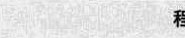程序设计=数据结构+算法 

### 1 · 4基本概念和术语

说到数据结构是什么，我们得先来谈谈什么叫数据。

正所谓“巧妇难为无米之炊”，再强大的计算机，也是要有“米"下锅才可以干活的，否则就是一堆破铜烂铁。这个“米"就是数据。

### 1．4．1数据

数据：是描述客观事物的符号，是计算机中可以操作的对象，是能被计算机识别，并输人给计算机处理的符号集合。数据不仅仅包括整型、实型等数值类型，还包括字符及声音、图像、视频等非数值类型。

比如我们现在常用的搜索引擎，一般会有网页、MP3、图片、视频等分类。MP3 就是声音数据，图片当然是图像数据，视频就不用说了，而网页其实指的就是全部数据的搜索，包括最重要的数字和字符等文字数据。

也就是说，我们这里说的数据，其实就是符号，而且这些符号必须具备两个前提：

* 可以输人到计算机中。
* 能被计算机程序处理。

对于整型、实型等数值类型，可以进行数值计算。

对于字符数据类型，就需要进行非数值的处理。而声音、图像、视频等其实是可以通过编码的手段变成字符数据来处理的，

#### 1 .4．2数据元素

数据元素：是组成数据的、有一定意义的基本单位，在计算机中通常作为整体处理。也被称为记录。

比如，在人类中，什么是数据元素呀？当然是人了。

畜类昵？哈，牛、马、羊、鸡、猪、狗等动物当然就是禽类的数据元素。一

#### 1 .4．3数据项

数据项：一个数据元素可以由若干个数据项组成

比如人这样的数据元素，可以有眼、耳、鼻、嘴、手、脚这些数据项，也可以有姓名、年龄、性别、出生地址、联系电话等数据项，具体有哪些数据项，要视你做的系统来决定。

数据项是数据不可分割的最小单位。在数据结构这门课程中，我们把数据项定义为最小单位，是有助于我们更好地解决问题。所以，记住了，数据项是数据的最小单位。但真正讨论问题时，数据元素才是数据结构中建立数据模型的着眼点。就像我们讨论一部电影时，是讨论这部电影角色这样的“数据元素六而不是针对这个角色的姓名或者年龄这样的“数据项”去研究分析。

##### 1，4．4数据对象

数据对象．是性质相同的数据元素的集合，是数据的子集

|  |  |
| --- | --- |
| 透 | 据结构 |

什么叫性质相同呢，是指数据元素具有相同数量和类型的数据项，比如，还是刚才的例子，人都有姓名、生日、性别等相同的数据项。

既然数据对象是数据的子集，在实际应用中，处理的数据元素通常具有相同性质，在不产生混淆的情况下，我们都将数据对象简称为数据。

好了，有了这些概念的铺垫，我们的主角登场了。

说了数据的定义，那么数据结构中的结构又是什么呢？

###### 1．4．5数据结构

结构，简单的理解就是关系，比如分子结构，就是说组成分子的原子之间的排列方式。严格点说，结构是指各个组成部分相互搭配和排列的方式。在现实世界中，不同数据元素之间不是独立的，而是存在特定的关系，我们将这些关系称为结构。那数据结构是什么？

数据结构：是相互之间存在一种或多种特定关系的数据元素的集合。

在计算机中，数据元素并不是孤立、杂乱无序的，而是具有内在联系的数据集合。数据元素之间存在的一种或多种特定关系，也就是数据的组织形式。

为编写出一个“好”的程序，必须分析待处理对象的特性及各处理对象之间存在

的关系。这也就是研究数据结构的意义所在。

定义中提到了一种或多种特定关系，具体是什么样的关系，这正是我们下面要讨论的问题。

## 1．5逻辑结构与物理结构

按照视点的不同，我们把数据结构分为逻辑结构和物理结构。

### 1.5．1逻辑结构

逻辑结构：是指数据对象中数据元素之间的相互关系。其实这也是我们今后最需要关注的问题。逻辑结构分为以下四种；

1．集合结构

集合结构：集合结构中的数据元素除了同属于一个集合外，它们之间没有其他关系。各个数据元素是“平等'的，它们的共同属性是“同属于一个集合”。数据结构中的集合关系就类似于数学中的集合（如图 1所示

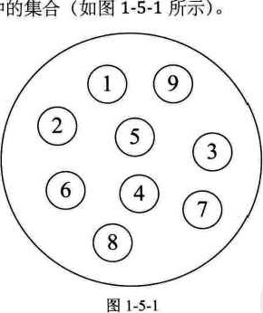

1

2，线性结构

线性结构：线性结构中的数据元素之间是一对一的关系（如图1 2所示）。

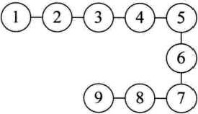

3，树形结构

树形结构：树形结构中的数据元素之间存在一种一对多的层次关系（如图1．5．3 所示）。

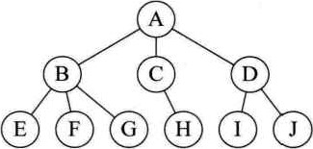

图1巧．3

4，图形结构

|  |  |
| --- | --- |
|  | 数据结构 |

图形结构：图形结构的数据元素是多对多的关系（如图1．5．4所示）。，

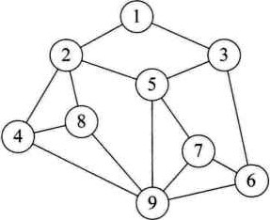

图]巧4

我们在用示意图表示数据的逻辑结构时，要注意两点：

* 将每一个数据元素看做一个结点，用圆圈表示。
* 元素之间的逻辑关系用结点之间的连线表示，如果这个关系是有方向的，那么用带箭头的连线表示。

从之前的例子也可以看出，逻辑结构是针对具体问题的，是为了解决某个问题，在对问题理解的基础上，选择一个合适的数据结构表示数据元素之间的逻辑关系。 

1．5．2物理结构

说完了逻辑结构，我们再来说说数据的物理结构（很多书中也叫做存储结构，你只要在理解上把它们当一回事就可以了）。

物理结构：是指数据的逻辑结构在计算机中的存储形式。

数据是数据元素的集合，那么根据物理结构的定义，实际上就是如何把数据元素存储到计算机的存储器中。存储器主要是针对内存而言的，像硬盘、软盘、光盘等外部存储器的数据组织通常用文件结构来描述。

数据的存储结构应正确反映数据元素之间的逻辑关系，这才是最为关键的，如何存储数据元素之间的逻辑关系，是实现物理结构的重点和难点。

数据元素的存储结构形式有两种：顺序存储和链式存储。

1．顺序存储结构

顺序存储结构：是把数据元素存放在地址连续的存储单元里，其数据间的逻辑关系和物理关系是一致的（如图1．5．5所示)0

# 00000@e00



图1巧巧

这种存储结构其实很简单，说白了，就是排队占位。大家都按顺序排好，每个人占一小段空间，大家谁也别插谁的队。我们之前学计算机语言时，数组就是这样的顺序存储结构。当你告诉计算机，你要建立一个有9个整型数据的数组时，计算机就在内存中找了片空地，按照一个整型所占位置的大小乘以9，开辟一段连续的空间，于是第一个数组数据就放在第一个位置，第二个数据放在第二个，这样依次摆放。

2．链式存储结构

如果就是这么简单和有规律，一切就好办了。可实际上，总会有人插队，也会有人要上厕所、有人会放弃排队。所以这个队伍当中会添加新成员，也有可能会去掉老元素，整个结构时刻都处于变化中。显然，面对这样时常要变化的结构，顺序存储是不科学的。那怎么办呢？

现在如银行、医院等地方，设置了排队系统，也就是每个人去了，先领一个号，等着叫号，叫到时去办理业务或看病。在等待的时候，你爱在哪在哪，可以坐着、站着或者走动，甚至出去逛一圈，只要及时回来就行。你关注的是前一个号有没有被叫到，叫到了，下一个就轮到了。

|  |  |
| --- | --- |
|  | 数掂结构 |

链式存储结构：是把数据元素存放在任意的存储单元里，这组存储单元可以是连续的，也可以是不连续的。数据元素的存储关系并不能反映其逻辑关系，因此需要用一个指针存放数据元素的地址，这样通过地址就可以找到相关联数据元素的位置（如图1．5．6所示）。

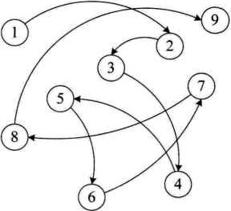

图]巧．6

显然，链式存储就灵活多了，数据存在哪里不重要，只要有一个指针存放了相应的地址就能找到它了。

前几年香港有部电影叫《无间道》，大陆还有部电视剧叫《潜伏》，都很火，不知道大家有没有看过。大致说的是，某一方潜伏在敌人的内部，进行一些情报收集工作。为了不暴露每个潜伏人员的真实身份，往往都是单线联系，只有上线知道下线是谁，并且是通过暗号来联络。正常情况下，情报是可以顺利地上传下达的，但是如果某个链条中结点的同志牺牲了，那就麻烦了，因为其他人不知道上线或者下线是谁，后果就很严重。比如在《无间道》中，梁朝伟是警方在黑社会中的卧底，一直是与黄秋生扮演的警官联络，可当黄遇害后，梁就无法证明自己是一个警察。所以影片的结尾，当梁朝伟用枪指着刘德华的头说，“对不起，我是警察。”刘德华马上反问道：“谁知道呢？”是呀，当没有人可以证明你身份的时候，谁知道你是谁呢？影片看到这里，多少让人有些唏嘘感慨。这其实就是链式关系的一个现实样例。

逻辑结构是面向问题的，而物理结构就是面向计算机的，其基本的目标就是将数据及其逻辑关系存储到计算机的内存中。

## 1．6抽象数据类型

1．6．1数据类型

数据类型：是指一组性质相同的值的集合及定义在此集合上的一些操作的总称。

数据类型是按照值的不同进行划分的。在高级语言中，每个变量、常量和表达式都有各自的取值范围。类型就用来说明变量或表达式的取值范围和所能进行的操作。

当年那些设计计算机语言的人，为什么会考虑到数据类型呢？

比如，大家都需要住房子，也都希望房子越大越好。但显然，没有钱，考虑房子是没啥意义的。于是商品房就出现了各种各样的房型，有别墅的，有错层的，有单间的；有一百多平米的，也有几十平米的，甚至在北京还出现了胶囊公寓一一一只有两平米的房间一一这样就满足了不同人的需要。

同样，在计算机中，内存也不是无限大的，你要计算一个如1+1=2、3+ 5：8这样的整型数字的加减乘除运算，显然不需要开辟很大的适合小数甚至字符运算的内存空间。于是计算机的研究者们就考虑，要对数据进行分类，分出来多种数据类型。

在C语言中，按照取值的不同，数据类型可以分为两类：

o 原子类型：是不可以再分解的基本类型，包括整型、实型、字符型等。

的 结构类型：由若干个类型组合而成，是可以再分解的。例如，整型数组是由若干整型数据组成的。

比如，在C语言中变量声明int a, b,这就意味着，在给变量a和b赋值时不能超出int的取值范围，变量a和b之间的运算只能是int类型所允许的运算。

因为不同的计算机有不同的硬件系统，这就要求程序语言最终通过编译器或解释器转换成底层语言，如汇编语言甚至是通过机器语言的数据类型来实现的。可事实上，高级语言的编程者不管最终程序运行在什么计算机上，他的目的就是为了实现两个整型数字的运算。如a+5、a-b、axb和alb等，他才不关心整数在计算机内部是如何表示的，也不想知道CPU为了实现1 +2进行几次开关操作，这些操作是如何实现的，对高级语言开发者来讲根本不重要。于是我们就会考虑，无论什么计算机、什么计算机语言，大都会面临着如整数运算、实数运算、字符运算等操作，我们可以考虑把它们都抽象出来。

抽象是指抽取出事物具有的普遍性的本质。它是抽出问题的特征而忽略非本质的细节，是对具体事物的一个概括。抽象是一种思考问题的方式，它隐藏了繁杂的细节，只保留实现目标所必需的信息。

1．6．2抽象数据类型

我们对已有的数据类型进行抽象，就有了抽象数据类型。

抽象数据类型(Abstract Data Type，ADT):是指一个数学模型及定义在该模型上的一组操作。抽象数据类型的定义仅取决于它的一组逻辑特性，而与其在计算机内部如何表示和实现无关。

|  |  |
| --- | --- |
| 透 | 数据结樘 |

比如刚才的例子，各个计算机，不管是大型机、小型机、PC、平板电脑、PDA, 甚至智能手机都拥有“整数”类型，也需要整数间的运算，那么整型其实就是一个抽象数据类型，尽管它在上面提到的这些在不同计算机中实现方法上可能不一样，但由于其定义的数学特性相同，在计算机编程者看来，它们都是相同的。因此，兹抽的意义在于数据类型的数学抽象特性。

而且，抽象数据类型不仅仅指那些已经定义并实现的数据类型，还可以是计算机编程者在设计软件程序时自己定义的数据类型，比如我们编写关于计算机绘图或者地图类的软件系统，经常都会用到坐标。也就是说，总是有成对出现的x和y，在3D 系统中还有z出现，既然这三个整型数字是始终在一起出现，我们就定义一个叫point 的抽象数据类型，它有x、y、z三个整型变量，这样我们很方便地操作一个point数据变量就能知道这一点的坐标了。

根据抽象数据类型的定义，它还包括定义在该模型上的一组操作。就像“超级玛丽"这个经典的任天堂游戏，里面的游戏主角是马里奥(Mario).我们给他定义了几种基本操作，走（前进、后退、上、下）、跳、打子弹等。一个抽象数据类型定义了：一个数据对象、数据对象中各数据元素之间的关系及对数据元素的操作。至于，一个抽象数据类型到底需要哪些操作，这就只能由设计者根据实际需要来定。像马里奥，可能开始只有两种操作，走和跳，后来发现应该要增加一种打子弹的操作，再后来发现有些玩家希望它可以走得快一点，就有了按住打子弹键后前进就会“跑"的操作。

这都是根据实际情况来设计的。

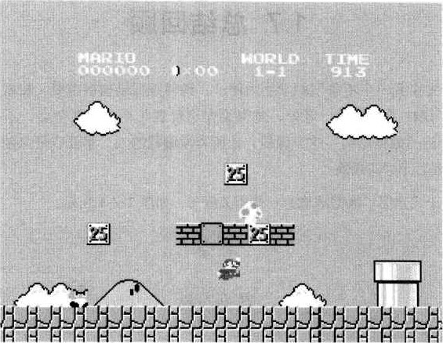

图1、6．1

事实上，抽象数据类型体现了程序设计中问题分解、抽象和信息隐藏的特性。抽象数据类型把实际生活中的问题分解为多个规模小且容易处理的问题，然后建立一个计算机能处理的数据模型，并把每个功能模块的实现细节作为一个独立的单元，从而使具体实现过程隐藏起来。

为了便于在之后的讲解中对抽象数据类型进行规范的描述，我们给出了描述抽象数据类型的标准格式：

ADT抽象数据奚型名 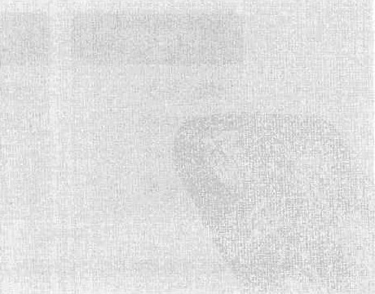

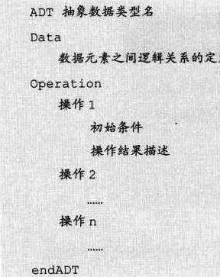

义

## 1 · 7总结回顾

今天首先用我一个不争气的学生为例子，说明数据结构很重要。接着讲了数据结构的起源，说白了，就是一老外，觉得编程这玩意儿不弄得复杂点，不能证明他厉害。所以推出“数据结构"这一课程，让所有学编程的人“享受它带来的乐趣"或者

“

体验被折磨后无尽的烦恼”。

接着，正式介绍了数据结构的一些相关概念，如图1．7．1所示。

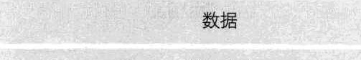

### 数据对象

|  |  |
| --- | --- |
| 还 | 数据结构 |

数据元素

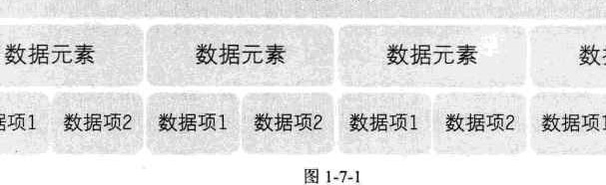

数

据

1

数

据

项

2

由这些概念，给出了数据结构的定义：数据结构是相互之间存在一种或多种特定关系的数据元素的集合。同样是结构，从不同的角度来讨论，会有不同的分类，如图 1．7．2所示。

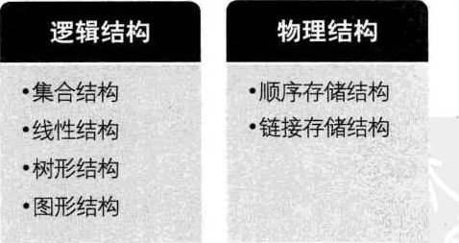

图1．7．2

之后，我们还介绍了抽象数据类型及它的描述方法，为今后的课程打下基础。

## 1．8结尾语

最后，我想对那些已经开始自学数据结构的同学说，可能你们会困惑、不懂、不理解、不会应用，甚至不知所云。可实际上，无论学什么，都是要努力才可以学到真东西。只有真正掌握技术的人，才有可能去享用它。如果你中途放弃了，之前所有的努力和付出都会变得没有价值。学会游泳难吗？掌握英语口语难吗？可能是难，但在掌握了的人眼里，这根本不算什么，“就那么回事呀只要你相信自己一定可以学得会、学得好，既然无数人已经掌握了，你凭什么不行。

最终的结果一定是，你对着别人很牛地说：“数据结构一一就那么回事。”

哎，我如此口干舌燥地投众位所好，怎么还有人打瞌睡呢？罢了罢了，下课。

|  |  |
| --- | --- |
|  | 數艍结构 |

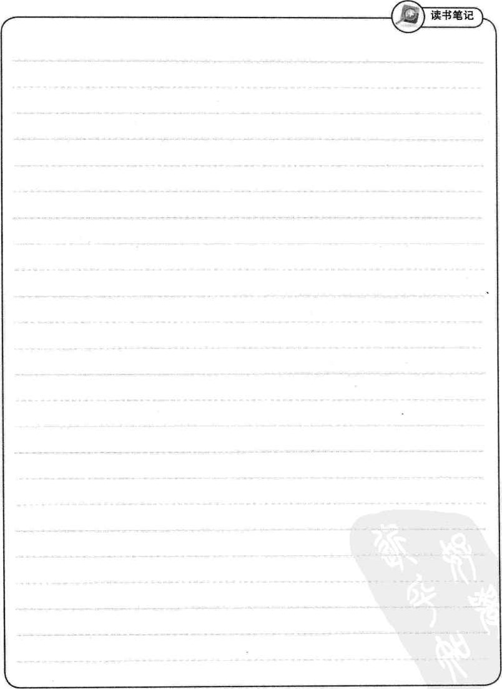

## 第2章算法

|  |  |
| --- | --- |
| 启示 | 算法是解决特定问题求解步骤的描述，在计算机中表现为指令的有限序列，并且每条指令表示一个或多个操作。 |

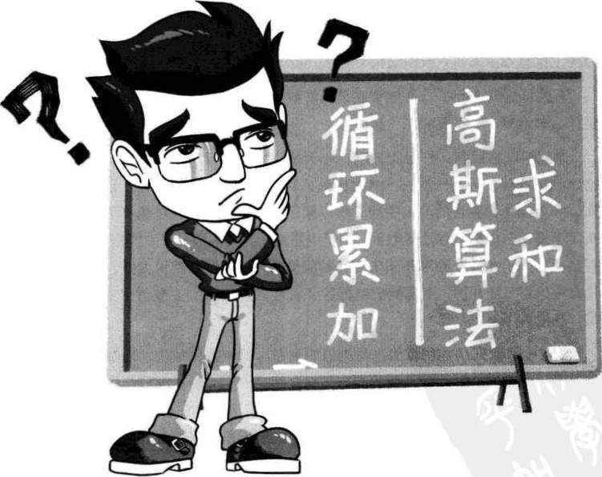

### 2，1开场白

各位同学大家好。

上次上完课后，有同学对我说，老师，我听了你的课，感觉数据结构没什么的，你也太夸大它的难度了。

是呀，我好像是强调了数据结构比较搞脑子，而上次课，其实还没拿出复杂的东西来说道。不是不想，是没必要，第一次课就把你们糊弄晕，那以后还玩什么，逃课的不就更多了吗？你们看，今天来的人数和第一次差不多，而且暂时还没有睡觉的。

今天我们介绍的内容在难度上就有所增加了，做好准备了吗？ 2．2数据结构与算法关系

我们这门课程叫数据结构，但很多时候我们会讲到算法，以及它们之间的关系。

|  |  |
| --- | --- |
|  | 数也结构 |

市场上也有不少书叫“数据结构与算法分析力这样的名字。

有人可能就要问了，那你到底是只讲数据结构呢，还是和算法一起讲？它们之间是什么关系呢？干吗要放在一起？

这问题怎么回答。打个比方吧，今天是你女友生日，你打算请女友去看爱情音乐剧，到了戏院，抬头一看一一《梁山伯》18：00开演。嗯，怎么会是这样？一问才知，今天饰演祝英台的演员生病，所以梁山伯唱独角戏。真是搞笑了，这还有什么看头。于是你们打算去看爱情电影。到了电影院，一看海报一一一一 ．《罗密欧》，是不是名字写错了，问了才知，原来饰演朱丽叶的演员因为嫌弃演出费用太低，中途退演了。制片方考虑到已经开拍，于是就把电影名字定为《罗密欧》，主要讲男主角的心路旅程。

哎，这电影还怎么看啊？

事实上，数据结构和算法也是类似的关系。只谈数据结构，当然是可以，我们可以在很短的时间就把几种重要的数据结构介绍完听完后，很可能你没什么感觉，不知道这些数据结构有何用处。但如果我们再把相应的算法也拿来讲一讲，你就会发现，甚至开始感慨：哦，计算机界的前辈们，的确是一些很牛很牛的人，他们使得很多看似很难解决或者没法解决的问题，变得如此美妙和神奇。

也许从这以后，慢慢地你们中的一些人会开始把你们的崇拜对象，从帅哥美女、

“ ，转移到这些大胡子或者秃顶的老头身上，那我就非常欣慰什么“哥”什么 姐”们

了。而且，这显然是一种成熟的表现，我期待你们中多一点这样的人，这样我们国家的软件行业，也许就有得救了。

不过话说回来，现在好多大学里，通常都是把“算法”分出一门课单独讲的，也就是说，在《数据结构》课程中，就算谈到算法，也是为了帮助理解好数据结构，并不会详细谈及算法的方方面面。我们的课程也是按这样的原则来展开的。

#### 2，3两种算法的比较

大家都已经学过一门计算机语言，不管学的是哪一种，学得好不好，好歹是可以写点小程序了。现在我要求你写一个求1+2十3 +一．“ + 100结果的程序，你应该怎么写

大多数人会马上写出下面的C语言代码（或者其他语言的代码）：

##### int £，sum。0，n - 100； for（土

sum = sum +戔



###### printf（"％昌黽m）；



这是最简单的计算机程序之一，它就是一种算法，我不去解释这代码的含义了。

问题在于。你的第一直觉是这样写的，但这样是不是真的很好？是不是最高效？

此时，我不得不把伟大数学家高斯的童年故事拿来说一遍，也许你们都早已经听过，但不妨再感受一下，天才当年是如何展现天分和才华的。

据说18世纪生于德国小村庄的高斯，上小学的一天，课堂很乱，就像我们现在下面那些窃窃私语或者拿着手机不停摆弄的同学一样，老师非常生气，后果自然也很严重，于是老师在放学时，就要求每个学生都计算1+2+一+ 100的结果，谁先算出来谁先回家。

天才当然不会被这样的问题难倒，高斯很快就得出了答案，是5050。老帅非常惊讶，因为他自己想必也是通过1+2：3，3+3 =6，6+4：10， 4950+ 100：5050这样算出来的，也算了很久很久。说不定为了怕错，还算了两三遍。可眼前这个少年，为何可以这么快地得出结果？

高斯解释道：

sum= 1 + 2 + 3 + - + 99 + 100 sum= 100 + 99 + 98 + ”．+ 2 + 1

2xsum= 101 + 101 + 101 + … + 101 + 101

共100个

所以sum=5050

用程序来实现如下： int £，sum “。100 sum =（1 + n ) n / 2； printf（"*d"，sum)



；

|  |  |
| --- | --- |
| 话 | 艍结构 |

神童就是神童，他用的方法相当于另一种求等差数列的算法，不仅仅可以用于1 加到100，就是加到一千、一万、一亿（需要更改整型变量类型为长整型，否则会溢出），也就是瞬间之事。但如果用刚才的程序，显然计算机要循环一千、一万、一亿次的加法运算。人脑比电脑算得快，似乎成为了现实。

#### 2．4算法定义

什么是算法呢？算法是描述解决问题的方法。算法(Algorithm)这个单词最早出现在波斯数学家阿勒，花刺子密在公元825年（相当于我们中国的唐朝时期）所写的

《印度数字算术》中。如今普遍认可的对算法的定义是：



算法是解决特定问题求解步骤的描述，在计算机中表现为指令的有限序列，并且每条指令表示一个或多个操作。

刚才的例子我们也看到，对于给定的问题，是可以有多种算法来解决的。

那我就要问问你们，有没有通用的算法呀？这个问题其实很弱智，就像问有没有可以包治百病的药呀！

现实世界中的问题千奇百怪，算法当然也就千变万化，没有通用的算法可以解决所有的问题。甚至解决一个小问题，很优秀的算法却不一定适合它。

算法定义中，提到了指令，指令能被人或机器等计算装置执行。它可以是计算机指令，也可以是我们平时的语言文字。

为了解决某个或某类问题，需要把指令表示成一定的操作序列，操作序列包括一组操作，每一个操作都完成特定的功能，这就是算法了。

#### 2．5算法的特性

算法具有五个基本特性：输人、输出、有穷性、确定性和可行性。

##### 2，5．1输入输出

输人和输出特性比较容易理解，算法具有零个或多个输人。尽管对于绝大多数算法来说，输入参数都是心要的，但对于个别情况，如打印"hello world！"这样的代码，不需要任何输人参数，因此算法的输人可以是零个。算法至少有一个或多个输出，算法是一定需要输出的，不需要输出，你用这个算法干吗？输出的形式可以是打印输出，也可以是返回一个或多个值等。

##### 2．5．2有穷性

有穷性：指算法在执行有限的步骤之后，自动结束而不会出现无限循环，并且每一个步骤在可接受的时间内完成。现实中经常会写出死循环的代码，这就是不满足有穷性。当然这里有穷的概念并不是纯数学意义的，而是在实际应用当中合理的、可以接受的“有边界”。你说你写一个算法，计算机需要算上个二十年，一定会结束，它在数学意义上是有穷了，可是媳妇都熬成婆了，算法的意义也不就大了。

##### 2．5．3确定性

确定性：算法的每一步骤都具有确定的含义，不会出现二义性。算法在一定条件下，只有一条执行路径，相同的输人只能有唯一的输出结果。算法的每个步骤被精确定义而无歧义。

###### 2．5，4可行性

可行性：算法的每一步都必须是可行的，也就是说，每一步都能够通过执行有限次数完成。可行性意味着算法可以转换为程序上机运行，并得到正确的结果。尽管在目前计算机界也存在那种没有实现的极为复杂的算法，不是说理论上不能实现，而是

21

因为过于复杂，我们当前的编程方法、工具和大脑限制了这个工作，不过这都是理论研究领域的问题，不属于我们现在要考虑的范围。

#### 2，6算法设计的要求

刚才我们谈到了，算法不是唯一的。也就是说，同一个问题，可以有多种解决问题的算法。这可能让那些常年只做有标准答案题目的同学失望了。他们多么希望存在标准答案，只有一个是正确的，把它背下来，需要的时候套用就可以了。不过话说回来，尽管算法不唯一，相对好的算法还是存在的。掌握好的算法，对我们解决问题很有帮助，否则前人的智慧我们不能利用，就都得自己从头研究了。那么什么才叫好的算法呢？

嗯，没错，有同学说，好的算法，起码要是正确的，连正确都谈不上，还谈什么别的要求？

|  |  |
| --- | --- |
|  | 数据结构 |

##### 2，6，1正确性

正确性：算法的正确性是指算法至少应该具有输人、输出和加工处理无歧义性、能正确反映问题的需求、能够得到问题的正确答案

但是算法的“正确"通常在用法上有很大的差别，大体分为以下四个层次。

1．算法程序没有语法错误。

2．算法程序对于合法的输人数据能够产生满足要求的输出结果。

3，算法程序对于非法的输人数据能够得出满足规格说明的结果。

4．算法程序对于精心选择的，甚至刁难的测试数据都有满足要求的输出结果·

对于这四层含义，层次1要求最低，但是仅仅没有语法错误实在谈不上是好算法。这就如同仅仅解决温饱，不能算是生活幸福一样。而层次4是最困难的，我们几乎不可能逐一验证所有的输人都得到正确的结果。

因此算法的正确性在大部分情况下都不可能用程序来证明，而是用数学方法证明的。证明一个复杂算法在所有层次上都是正确的，代价非常昂贵。所以一般情况下，我们把层次3作为一个算法是否正确的标准。

好算法还有什么特征呢？

很好，我听到了说算法容易理解。没错，就是它。

###### 2，6．2可读性

軍读性：算法设计的另一目的是为了便于阅读、理解和交流。

可读性高有助于人们理解算法，晦涩难懂的算法往往隐含错误，不易被发现，并且难于调试和修改。

我在很久以前曾经看到过一个网友写的代码，他号称这程序是“用史上最少代码实现俄罗斯方块"。因为我自己也写过类似的小游戏程序，所以想研究一下他是如何写的。由于他追求的是“最少代码”这样的极致，使得他的代码真的不好理解。也许除了计算机和他自己，绝大多数人是看不懂他的代码的。

我们写代码的目的，一方面是为了让计算机执行，但还有一个重要的目的是为了便于他人阅读，让人理解和交流，自己将来也可能阅读，如果可读性不好，时间长了自己都不知道写了些什么。可读性是算法（也包括实现它的代码）好坏很重要的标志。

###### 2，6，3健壮性

一个好的算法还应该能对输人数据不合法的情况做合适的处理。比如输人的时间或者距离不应该是负数等。

健壮性：当输人数据不合法时，算法也能做出相关处理，而不是产生异常或莫名其妙的结果。

2．6．4时间效率高和存储量低

最后，好的算法还应该具备时间效率高和存储量低的特点。

时间效率指的是算法的执行时间，对于同一个问题，如果有多个算法能够解决，执行时间短的算法效率高，执行时间长的效率低。存储量需求指的是算法在执行过程中需要的最大存储空间，主要指算法程序运行时所占用的内存或外部硬盘存储空间。

设计算法应该尽量满足时间效率高和存储量低的需求。在生活中，人们都希望花最少的钱，用最短的时间，办最大的事，算法也是一样的思想，最好用最少的存储空间，花最少的时间，办成同样的事就是好的算法。求100个人的高考成绩平均分，与求全省的所有考生的成绩平均分在占用时间和内存存储上是有非常大的差异的，我们自然是追求可以高效率和低存储量的算法来解决问题。

综上，好的算法，应该具有正确性、可读性、健壮性、高效率和低存储量的持征。

#### 27算法效率的度量方法

刚才我们提到设计算法要提高效率。这里效率大都指算法的执行时间。那么我们如何度量一个算法的执行时间呢？

正所谓“是骡子是马，拉出来遛遛”。比较容易想到的方法就是，我们通过对算法的数据测试，利用计算机的计时功能，来计算不同算法的效率是高还是低。

2．7，1事后统计方法

|  |  |
| --- | --- |
|  | 数据结构 |

事后统计方法：这种方法主要是通过设计好的测试程序和数据，利用计算机计时器对不同算法编制的程序的运行时间进行比较，从而确定算法效率的高低。

但这种方法显然是有很大缺陷的：

* 必须依据算法事先编制好程序，这通常需要花费大量的时间和精力。如果编制出来发现它根本是很糟糕的算法，不是竹篮打水一场空吗？

 时间的比较依赖计算机硬件和软件等环境因素。有时会掩盖算法本身的优劣。要知道，现在的一台四核处理器的计算机，跟当年286、386、486等老爷爷辈的机器相比，在处理算法的运算速度上，是不能相提并论的；而所用的操作系统、编译器、运行框架等软件的不同，也可以影响它们的结果；就算是同一台机器，CPU使用率和内存占用情况不一样，也会造成细微的差异。

* 算法的测试数据设计困难，并且程序的运行时间往往还与测试数据的规模有很大关系，效率高的算法在小的测试数据面前往往得不到体现。比如10 个数字的排序，不管用什么算法，差异几乎是零。而如果有一百万个随机数字排序，那不同算法的差异就非常大了。那么我们为了比较算法，到底用多少数据来测试，这是很难判断的问题。

基于事后统计方法有这样那样的缺陷，我们考虑不予采纳。

2．7．2事前分析估算方法

我们的计算机前辈们，为了对算法的评判更科学，研究出了一种叫做事前分析估算的方法。

事前分析估算方法：在计算机程序编制前，依据统计方法对算法进行估算。

经过分析，我们发现，一个用高级程序语言编写的程序在计算机上运行时所消耗的时间取决于下列因素：

1．算法采用的策略、方法。

2，编译产生的代码质量。

3．问题的输人规樣

4，机器执行指令的速度。

第1条当然是算法好坏的根本，第2条要由软件来支持，第4条要看硬件性能。

也就是说，抛开这些与计算机硬件、软件有关的因素，一个程序的运行时间，依赖于算法的好坏和问题的输人规模。所谓问题输人规模是指输入量的多少。

我们来看看今天刚上课时举的例子，两种求和的算法：第一种算法一：

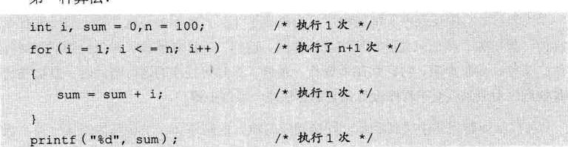

第二种算法：

int sum = O,n “ 100 sum =（1 + n)女n / 2； print;$ ("*d"' sum)

显然，第一种算法，执行了1十(11+1) +11+1次：2n+3次；而第二种算法，是 1+ 1 + 1：3次。事实上两个算法的第一条和最后一条语句是一样的，所以我们关注的代码其实是中间的那部分，我们把循环看作一个整体，忽略头尾循环判断的开销，那么这两个算法其实就是n次与1次的差距。算法好坏显而易见，

我们冉来延伸一下上面这个例子：

* 执行n × n次 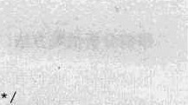

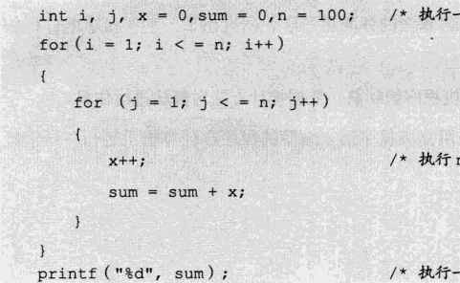

一

次

/

* 执行一次．7

|  |  |
| --- | --- |
|  | 数据结构 |

这个例子中，i从1到100，每次都要让j循环100次，而当中的X++和sum = sum + x;其实就是1 +2+3+．，+ 10000，也就是1002次，所以这个算法当中，循环部分的代码整体需要执行n2（忽略循环体头尾的开销）次。显然这个算法的执行次数对于同样的输人规模n = 100，要多于前面两种算法，这个算法的执行时间随着n的增加也将远远多于前面两个。

此时你会看到，测定运行时间最可靠的方法就是计算对运行时间有消耗的基本操作的执行次数。运行时间与这个计数成正比。

我们不关心编写程序所用的程序设计语言是什么，也不关心这些程序将跑在什么样的计算机中，我们只关心它所实现的算法：这样，不计那些循环索引的递增和循环终止条件、变量声明、打印结果等操作，最终，在分析程序的运行时间时，最重要的是把程序看成是独立于程序设计语言的算法或一系列步骤。

可以从问题描述中得到启示，同样问题的输人规模是n，求和算法的第一种，求 1+2+一+n需要一段代码运行n次。那么这个问题的输人规模使得操作数量是f (n)

= n，显然运行100次的同一段代码规模是运算10次的10倍。而第二种，无论n为多少，运行次数都为1，即f (n) = 1；第三种，运算1佣次是运算10次的100 倍。因为它是f (n) =n20

我们在分析一个算法的运行时间时，重要的是把基本操作的数量与输入规模关联起来，即基本操作的数量必须表示成输人规模的函数（如图2．7以所示）。

|  |  |
| --- | --- |
| 算法实际操作数 | 不同算法的操作数量对比  閥  问题输入规模n |

图2．7-1

我们可以这样认为，随着n值的越来越大，它们在时间效率上的差异也就越来越大，好比你们当中有些人每天都在学习，我指有用的学习，而不是只为考试的死读书，每天都在进步，而另一些人，打打游戏，睡睡大觉。人校时大家都一样，但毕业时结果可能就大不一样，前者名企争抢着要，后者求职无门。

#### 2．8函数的渐近增长

我们现在来判断一下，两个算法A和B哪个更好。假设两个算法的输人规模都是 n,算法A要做2n + 3次操作，你可以理解为先有一个n次的循环，执行完成后，再有一个n次循环，最后有三次赋值或运算，共2n + 3次操作。算法B要做3n + 1次操作。你觉得它们谁更快呢？

准确说来，答案是不一定的（如表2．8．1所示）。

表2一8一1

'

|  |  |  |  |  |
| --- | --- | --- | --- | --- |
| 次数 | 算法A（2n爷3， | 算法A' { 2n了 | 算法B（3n + ·们 | 算法B' { 3n） |
|  |  | 2 |  | 3 |
|  |  | 4 |  | 6 |
| n = 3 |  | 6 |  | 9 |
| n = 10 | 23 |  |  | 30 |
| n。100 | 203 |  |  | 300 |

当n = 1时，算法A效率不如算法B〈次数比算法B要多一次)ø而当n = 2时，两者效率相同；当n > 2时，算法A就开始优于算法B了，随着n的增加，算法A比

算法B越来越好了（执行的次数比B要少）。于是我们可以得出结论，算法A总体上要好过算法Bo

此时我们给出这样的定义，输人规模n在没有限制的情况下，只要超过一个数值 N，这个函数就总是大于另一个函数，我们称函数是渐近增长的。



函数的渐近增长：蛤定两个函数f（n）和g ( n ),如果存在一个整数N，



使得对于所有的n > № f（n）总是比g（n）大，那么，我们说f（n）的增长渐近快于g（n L



从中我们发现，随着n的增大，后面的+3还是+ 1其实是不影响最终的算法变化的，例如算法A'与算法B'，·所以，我们可以忽略这些加法常数。后面的例子，这样的常数被忽略的意义可能会更加明显。

我们来看第二个例子，算法C是4n + 8，算法D是2n2 + 1（如表2．8．2所示珧

|  |  |
| --- | --- |
|  | 数据结构 |

表2一8一2

|  |  |  |  |  |
| --- | --- | --- | --- | --- |
| 次数 | 算法C（4n+8） | 算法0（n） | 算法D（2n2+ 1， | 箅法b'（n2) |
| n = 1 |  |  | 3 | 1 |
| n = 2 |  |  | 9 | 4 |
| o。3 |  |  | 19 | 9 |
| n = 10 |  |  | 201 | 100 |
| n = 1開 |  |  | 20 001 | 10 000 |
| n= 1佣0 |  |  | 2 000 001 | 1 000 000 |

当n<3的时候，算法C要差于算法D（因为算法c．次数比较多），但当n > 3 后，算法C的优势就越来越优于算法D了，到后来更是远远胜过。而当后面的常数去掉后，我们发现其实结果没有发生改变。甚至我们再观察发现，哪怕去掉与n相乘的常数，这样的结果也没发生改变，算法C'的次数随着n的增长，还是远小于算法 D。也就是说，与最高次项相乘的常数并不重要。

我们再来看第三个例子。算法E是2n2 + 3n + 1，算法F是2n3 + 3n + 1（如表

2．8．3所示）。

表2一8一3

|  |  |  |  |  |
| --- | --- | --- | --- | --- |
| 次数 | 算法E（2n2+ 3n+ 1） | 算法E' ( n } | 算法F（2n3+Sn+ 1） | 算法0 |
| n二1 | 6 |  | 6 | 1 |
|  | 巧 | 4 | 23 | 8 |
| n = 3 | 28 | 9 |  |  |
| n = 10 | 231 | 100 | 2031 | 1 000 |
| n = 100 | 20 301 | 10 000 | 2000301 | 1 000 000 |

当n = 1的时候，算法E与算法F结果相同。但当n > 1后，算法E的优势就要开始优于算法F，随着n的增大，差异非常明显。通过观察发现，最高次项的指数大的，函数随着n的增长，结果也会变得增长特别快。

我们来看最后一个例子。算法G是2n2，算法H是3n + 1，算法I是2n2 + 3n + 1

（如表2．8．4所示）。

表2一8一4

|  |  |  |  |
| --- | --- | --- | --- |
|  | 算法G（2n2） | 算法H（3n+们 | 算法口2n2+3n+1） |
| n = 1 | 2 |  | 6 |
|  | 8 |  | 15 |
|  |  | 16 | 66 |
| n =用 | 200 | 31 | 231 |
| n = 100 | 20 000 | 301 | 20 301 |
| 们= 1，000 | 2 000 000 | 3 001 | 2 003 001 |
| n = 10，000 | 200 000 000 | 30 001 | 200 030 001 |
| n = 1佣，000 | 20 000 000 000 | 300001 | 20 000 300佣1 |
| n = 1，000，000 | 2 000 000 000 0開 | 3 000 001 | 200 000 3000 001 |

这组数据应该就看得很清楚。当n的值越来越大时，你会发现，3n+ 1已经没法和 2n2的结果相比较，最终几乎可以忽略不计。也就是说，随着n值变得非常大以后，算法G其实已经很趋近于算法10于是我们可以得到这样一个结论，判断一个算法的效率时，函数中的常数和其他次要项常常可以忽略，而更应该关注主项（最高阶项）的阶数。

判断一个算法好不好，我们只通过少量的数据是不能做出准确判断的。根据刚才的几个样例，我们发现，如果我们可以对比这几个算法的关键执行次数函数的渐近增长性，基本就可以分析出：某个算法，随着n的增大，它会越来越优于另一算法，或者越来越差于另一算法。这其实就是事前估算方法的理论依据，通过算法时间复杂度来估算算法时间效率。

#### 2．9算法时间复杂度

2，9，1算法时间复杂度定义

在进行算法分析时，语句总的执行次数T（n）是关于问题规模n 的函数，进而分析T(n)随n的变化情况并确定T（n）的數量



级。算法的时间复杂度，也就是算法的时间量度，记作：T（n） = 0佴n））。它表示随问题规模n的增大，算法执行时间的增长率和 f ( n )的增长率相同，称作算法的渐近时间复杂度，简称为时间复杂度。其中f ( n )是问题规模n的某个函数。

这样用大写00来体现算法时间复杂度的记法，我们称之为大0记法。

一般情况下，随着n的增大，T〔n〕增长最慢的算法为最优算法。

显然，由此算法时间复杂度的定义可知，我们的三个求和算法的时间复杂度分别为O(n), 0〔1), 0〔n刁。我们分别给它们取了非官方的名称，0〔1〕叫常数阶、0〔n〕叫线性阶、n2〕叫平方阶，当然，还有其他的一些阶，我们之后会介绍。

##### 2．9．2推导大O阶方法

那么如何分析一个算法的时间复杂度呢？即如何推导大0阶呢？我们给出了下面的推导方法，基本上，这也就是总结前面我们举的例子。

推导大0阶：

1佣堂数1取代运行时间中的所有加法常数。

|  |  |
| --- | --- |
|  | 数据结构 |

2．在修改后的运行次数函数中，只保留最高阶项。

3．如果最高阶项存在且不是1，则去除与这个项相乘的常数。

得到的结果就是大0阶。

哈，仿佛是得到了游戏攻略一样，我们好像已经得到了一个推导算法时间复杂度的万能公式。可事实上，分析一个算法的时间复杂度，没有这么简单，我们还需要多看几个例子。

##### 2．9．3常数阶

首先顺序结构的时间复杂度。下面这个算法，也就是刚才的第二种算法（高斯算法），为什么时间复杂度不是0〔3〕，而是0〔1〕。

int sum = = ' 100； 7．执行一次吖 sum：'(1+n) n / 2 0执行一次 print*（，sum）

这个算法的运行次数函数是f (n)：根据我们推导大0阶的方法，第一步就是把常数项3改为1。在保留最高阶项时发现，它根本没有最高阶项，所以这个算法的

30

时 0〔1〕。

另外，我们试想一下，如果这个算法当中的语句sum: (1+n) *n/2有10句，即：

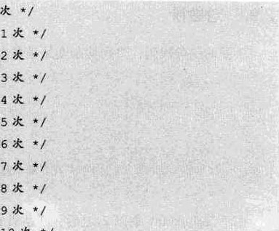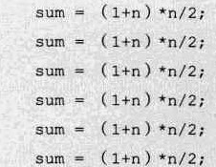 int sum = 0，= 1℃ 0 执行1

S飞1n1  (1+0)．n / 2产执行第1次吖执行第2次脔／

/脔执行第3次吖 /．执行第4次吖产执行第5次吖／执行第6次· / /．执行第7次

Sum = (1+n)．n／20执行第8次吖

Sum “ （1十n）n/孬 产执行第9次

(1+n)．n / 2；0执行第10次／

 printf（"*d",sum)；/．执行1次吖

事实上无论n为多少，上面的两段代码就是3次和12次执行的差异。这种与「可题的大小无关(n的多少），执行时间恒定的算法，我们称之为具有0〔1〕的时间复杂度，又叫常数阶。

注意：不管这个常数是多少，我们都记作0〔1),而不能是0〔3〕、0〔12〕等其他任何数字，这是初学者常常犯的错误。

对于分支结构而言，无论是真，还是假，执行的次数都是恒定的，不会随着n的变大而发生变化，所以单纯的分支结构（不包含在循环结构中），其时间复杂度也是

o〔1）。

2．9．4线性阶

线性阶的循环结构会复杂很多。要确定某个算法的阶次，我们常常需要确定某个特定语句或某个语句集运行的次数。因此，我们要分析算法的复杂度，关键就是要分析循环结构的运行情况。

下面这段代码，它的循环的时间复杂度为0，因为循环体中的代码须要执行n 次。

##### inc；



for(i

“

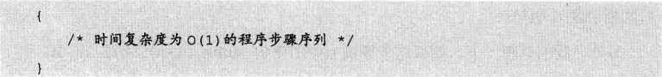

2，9，5对数阶

下面的这段代码，时间复杂度又是多少呢？

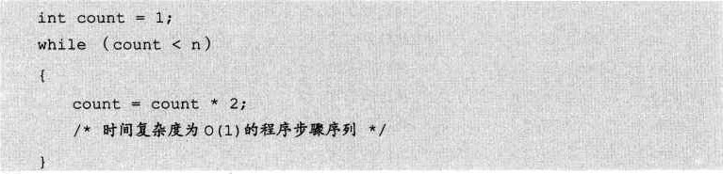

由于每次count乘以2之后，就距离n更近了一分。也就是说，有多少个2相乘后大于n，则会退出循环。由2X=n得到x=bgzno所以这个循环的时间复杂度为

o〔bgn).

|  |  |
| --- | --- |
|  | 数摭结构 |

###### 2．9．6平方阶

下面例子是一个循环嵌套，它的内循环刚才我们已经分析过，时间复杂度为

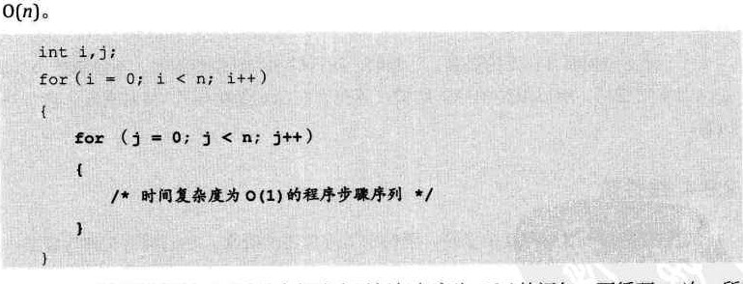

而对于外层的循环，不过是内部这个时间复杂度为0〔n〕的语句，再循环月次。所以这段代码的时间复杂度为0@〕。

如果外循环的循环次数改为了m，时间复杂度就变为0〔m × n)。

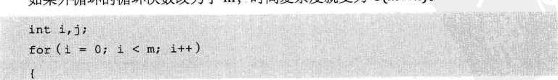

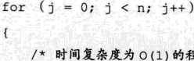00）的程序步骤序列/

所以我们可以总结得出，循环的时间复杂度等于循环体的复杂度乘以该循环运行的次数。

那么下面这个循环嵌套，它的时间复杂度是多少呢？

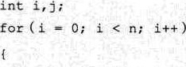

n

《

for 0一焉j < n; j++）/·注意j：而不是0

产时间复杂度为0（1）的程序步骤序列'／

由于当i = 0时，内循环执行了n次，当i = 1时，执行了n一1次， ，，当i=n一1 时，执行了1次。所以总的执行次数为：

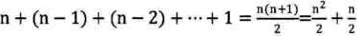

n

用我们推导大0阶的方法，第一条，没有加法常数不予考虑；第二条，只保留最高阶项，因此保留n2／2；第三条，去除这个项相乘的常数，也就是去除1／2，最终这段代码的时间复杂度为0@〕。

从这个例子，我们也可以得到一个经验，其实理解大0推导不算难，难的是对数列的一些相关运算，这更多的是考察你的数学知识和能力，所以想考研的朋友，要想在求算法时间复杂度这里不失分。可能需要强化你的数学，特别是数列方面的知识和解题能力。

我们继续看例子，对于方法调用的时间复杂度又如何分析。

##### int土，j： for（

function（土）；

上面这段代码调用一个函数function.

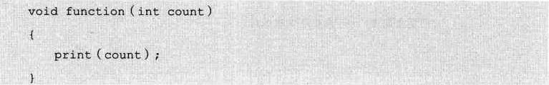void function（int count）

函数体是打印这个参数。其实这很好理解，function函数的时间复杂度是0〔1并所以整体的时间复杂度为0〔n〕。

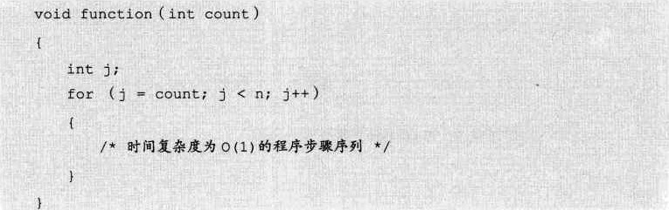假如function是下面这样的： void function（int count）

/时间复杂度为0（1）的程序步驟序列*／

|  |  |
| --- | --- |
|  | 鞦据结构 |

事实上，这和刚才举的例子是一样的，只不过把嵌套内循环放到了函数中，所以最终的时间复杂度为0〔〕。

下面这段相对复杂的语句；

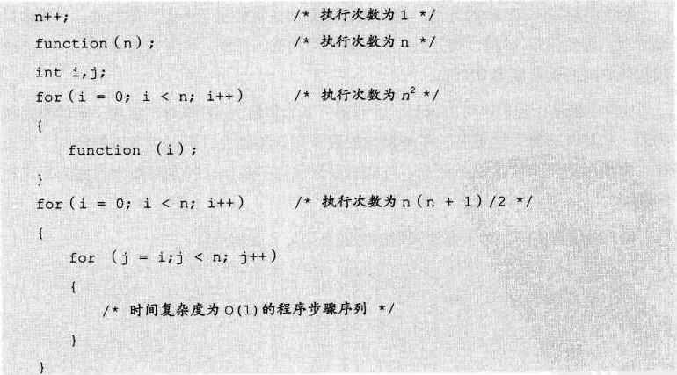

34

它的执行次数 “丿：丿十“切2+ “伽+ 7丿一 3，根据推导大0阶的方法，最终这段代码的时间复杂度也是0@）。

#### 2．10常见的时间复杂度

常见的时间复杂度如表2．10．1所示。

表2．10．1

|  |  |  |
| --- | --- | --- |
| 执行次数函数 | 阶 | 非正式术语 |
| 12 | 0(1) | 常数阶 |
| 2n十3 | o囫 | 线性阶 |
| 3n +2n+ 1 | 0(n2) | 平方阶 |
| 引ogzn+20 | O(logn) | 对数阶 |
| 2n十3nlogzn+ 19 | o（og劢 | nlogn阶 |
| 6n3+2n2+3n+4 | o忉3） | 立方阶 |
|  | o（2勹 | 指数阶 |

常用的时间复杂度所耗费的时间从小到大依次是：



我们前面已经谈到了0〔1〕常数阶、0〔bgn〕对数阶、0〔n〕线性阶、0〔〕平方阶等，至于0〔nbgn〕我们将会在今后的课程中介绍，而像0〔n?〕，过大的n都会使得结果变得不现实。同样指数阶0〔2n〕和阶乘阶0〔n刂等除非是很小的n值，否则哪怕n只是 100，都是噩梦般的运行时间。所以这种不切实际的算法时间复杂度，一般我们都不去讨论它。

#### 2，11最坏情况与平均情况

你早晨上班出门后突然想起来，手机忘记带了，这年头，钥匙、钱包、手机三大件，出门哪样也不能少呀。于是回家找。打开门一看，手机就在门口玄关的台子上，原来是出门穿鞋时忘记拿了。这当然是比较好，基本没花什么时间寻找。可如果不是放在那里，你就得进去到处找，找完客厅找卧室、找完卧室找厨房、找完厨房找卫生间，就是找不到，时间一分一秒的过去，你突然想起来，可以用家里座机打一下手机，听着手机铃声来找呀，真是笨。终于找到了，在床上枕头下面。你再去上班，迟到。见鬼，这一年的全勤奖，就因为找手机给黄了。

找东西有运气好的时候，也有怎么也找不到的情况。但在现实中，通常我们碰到的绝大多数既不是最好的也不是最坏的，所以算下来是平均情况居多。

算法的分析也是类似，我们查找一个有n个随机数字数组中的某个数字，最好的情况是第一个数字就是，那么算法的时间复杂度为0〔1),但也有可能这个数字就在最后一个位置上待着，那么算法的时间复杂度就是0回，这是最坏的一种情况了。

最坏情况运行时间是一种保证，那就是运行时间将不会再坏了。在应用中，这是一种最重要的需求，通常，除非特别指定，我们提到的运行时间都是最坏情况的运行时间。

而平均运行时间也就是从概率的角度看，这个数字在每一个位置的可能性是相同的，所以平均的查找时间为n/2次后发现这个目标元素。

|  |  |
| --- | --- |
| 诱 | 薮据结构 |

平均运行时间是所有情况中最有意义的，因为它是期望的运行时间。也就是说，我们运行一段程序代码时，是希望看到平均运行时间的可现实中，平均运行时间很难通过分析得到，一般都是通过运行一定数量的实验数据后估算出来的。

对算法的分析，一种方法是计算所有情况的平均值，这种时间复杂度的计算方法称为平均时间复杂度。另一种方法是计算最坏情况下的时间复杂度，这种方法称为最坏时间复杂度。一般在没有特殊说明的情况下，都是指最坏时间复杂度。

#### 2，12算法空间复杂度

我们在写代码时，完全可以用空间来换取时间，比如说，要判断某某年是不是闰年，你可能会花一点心思写了一个算法，而且由于是一个算法，也就意味着，每次给一个年份，，都是要通过计算得到是否是闰年的结果。还有另一个办法就是，事先建立一个有2 050个元素的数组（年数略比现实多一点），然后把所有的年份按下标的数字对应，如果是闰年，此数组项的值就是1，如果不是值为0。这样，所谓的判断某一年是否是闰年0就变成了查找这个数组的某一项的值是多少的问题。此时，我们的运算是最刁讹了，但是硬盘上或者内存中需要存储这2050个0和1。

这是通过一笔空间上的开销来换取计算时间的小技巧。到底哪一个好，其实要看你用在什么地方。

算法的空间复杂度通过计算算法所需的存储空间实现，算法空间复杂度的计算公式记作：S(n)= O(f(n)),其中，n为问题的规模，f（n）为语句关于n所占存储空间的函数。

一般情况下，一个程序在机器上执行时，除了需要存储程序本身的指令、常数、变量和输人数据外，还需要存储对数据操作的存储单元。若输人数据所占空间只取决于问题本身，和算法无关，这样只需要分析该算法在实现时所需的辅助单元即可。若算法执行时所需的辅助空间相对于输人数据量而言是个常数，则称此算法为原地工作，空间复杂度为0〔1〕。

通常，我们都使用“时间复杂度”来指运行时间的需求，使用“空间复杂度"指空间需求。当不用限定词地使用“复杂度”时，通常都是指时间复杂度。显然我们这本书重点要讲的还是算法的时间复杂度的问题·

#### 2，13总结回顾

不容易，终于又到了总结的时间。

我们这一章主要谈了算法的一些基本概念。谈到了数据结构与算法的关系是相互依赖不可分割的。

算法的定义：算法是解决特定问题求解步骤的描述，在计算机中为指令的有限序列，并且每条指令表示一个或多个操作。

算法的特性：有穷性、确定性、可行性、输人、输出。

算法的设计的要求：正确性、可读性、健壮性、高效率和低存储量需求。

算法特性与算法设计容易混，需要对比记忆。

算法的度量方法：事后统计方法（不科学、不准确）、事前分析估算方法。

在讲解如何用事前分析估算方法之前，我们先给出了函数渐近增长的定义。

函数的渐近增长：给定两个函数f〔n〕和g〔n〕，如果存在一个整数N，使得对于所有的n > N, f〔n〕总是比g〔n〕大，那么，我们说f〔n〕的增长渐近快于g〔n〕。于是我们可以得出一个结论，判断一个算法好不好，我们只通过少量的数据是不能做出准确判断的，如果我们可以对比算法的关键执行次数函数的渐近增长性，基本就可以分析出：某个算法，随着n的变大，它会越来越优于另一算法，或者越来越差于另一算法。

37

然后給出了算法吋同夏染度的定文和推曻大0阮的歩驟。

推昻大0畍:

 用常数1取代込行吋同中的所有加法常数。

 在修改后的込行次数函数中,只保留最高畍項。

如果最高畍項存在且不是1 ,則去除与送个項相乘的常数。

得到的結果就是大0畍。

通遡送个歩驟,我イ冂可以在得到算法的込行次数表込式后,很快得到它的吋同夏染度,即大0畍。同吋我也提醒了大家,其実推昻大0畍很容易,但如何得到込行次数的表込式却是需要数学功底的。

接着我們給出了常見的吋同夏染度所耗吋同的大小排列:

0( 1 )く00のく0(のく0い。gれ)く0い)く0い)く0(2つく0 )く0(が)

最后,我何給出了美于算法最坏情况和平均情况的概念,以及空同夏染度的概念。

|  |  |
| --- | --- |
|  | 数裾杓 |

2.14結尾浯

很多学生,学了四年計算机並,很多程序員,做了很長吋同的編程工作,却始終都弄不明白算法的吋同夏染度的估算,迭是很可悲的一件事。因カ弄不清楚,所以也就从不深究自己写的代碼是否效率低下,是不是可以通遡仇化辻汁算机更加快速高效。

他們通常的借ロ是,現在CPU越来越快,根本不用考慮算法的仇劣,実現功能即可,用戸感覚不到算法好坏造成的快慢。可事実真是迭祥喝?込是iヒ我們用数据来税話咽。

假設CPU在短短几年同,速度提高了100倍,迭其已很夸張了。而我們的某个算法本可以写出吋同夐染度是0回的程序,却写出了0(れ2)的程序,仗仗因力容易想到,也容易写。即在0朝2)的吋同夏染度算法程序下,速度其実只提高了10 倍(、0=10 ) ,而対于0吋同夏染度的算法来税,那オ是真的100倍。

38

也就是说，一台老式CPU的计算机运行0〔n）的程序和一台速度提高100倍新式 CPU运行0〔n2〕的程序。最终效率高的胜利方却是老式CPU的计算机，原因就在于算法的优劣直接决定了程序运行的效率。

也许你就可以深刻的感受到，愚公移山固然可敬，但发明炸药和推土机，可能更加实在和聪明（如图2·14．1所示）。

##### 愚公移山 现代移山

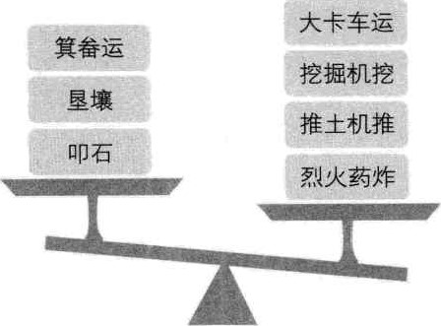

图2一14一1

希望大家在今后的学习中，好好利用算法分析的工具，改进自己的代码，让计算机轻松一点，这样你就更加胜人一筹。

39

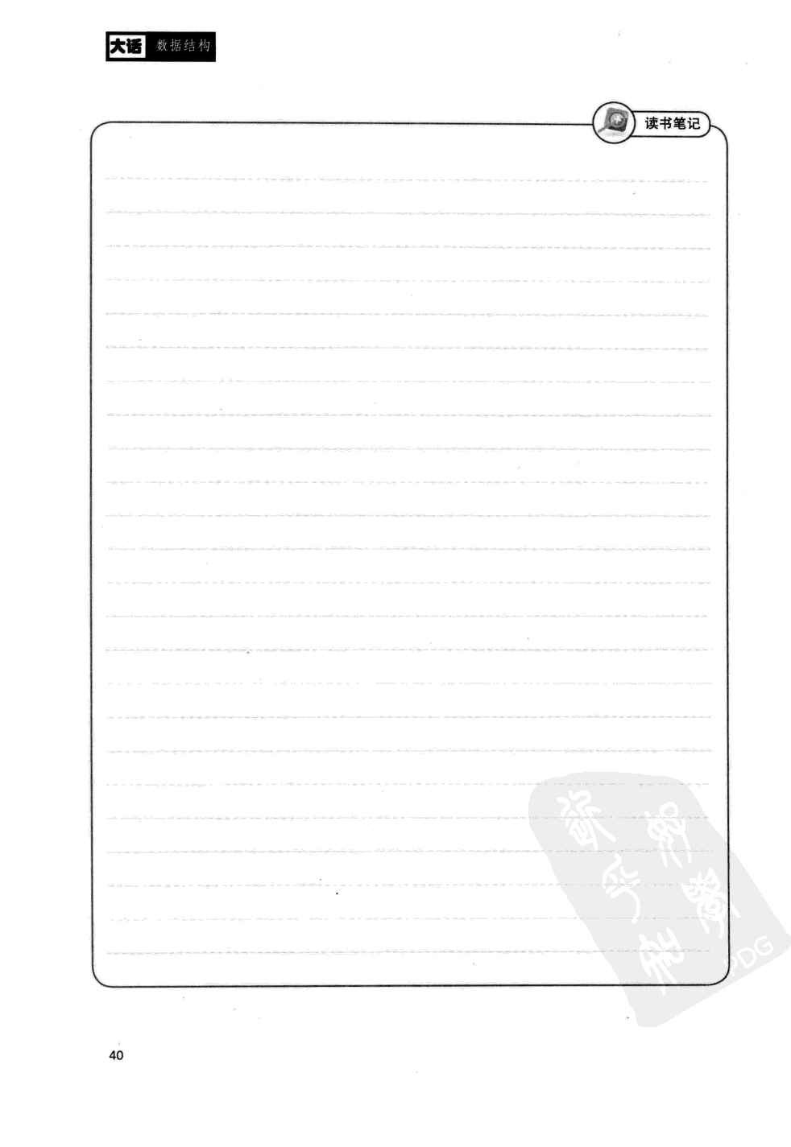

## 第3章线性表

|  |  |
| --- | --- |
| 启示 | 线性表：  零个或多个数据元素的有限序列。 |

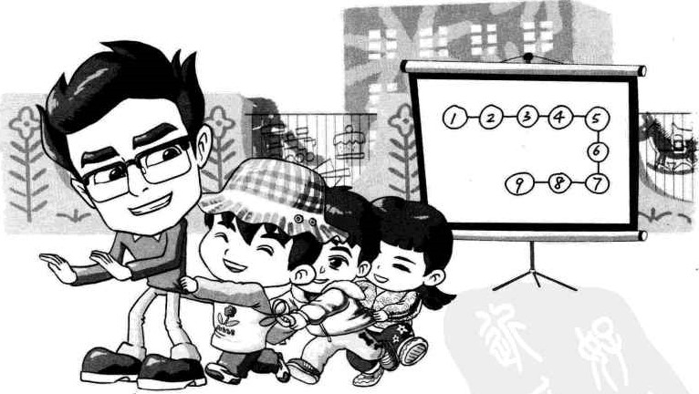

|  |  |
| --- | --- |
| 诱 | 数锯结 |

## 3，1开场白

各位同学，大家好。

今天我们要开始学习数据结构中最常用和最简单的一种结构，在介绍它之前先讲个例子。

我经常下午去幼儿园接送儿子，每次都能在门口看到老师带着小朋友们，一个拉着另一个的衣服，依次从教室出来。而且我发现很有规律的是，每次他们的次序都是一样。比如我儿子排在第5个，每次他都是在第5个，前面同样是那个小女孩，后面一直是那个小男孩。这点让我很奇怪，为什么一定要这样？

有一天我就问老师原因。她告诉我，为了保障小朋友的安全。避免漏掉小朋友，所以给他们安排了出门的次序，事先规定好了，谁在谁的前面，谁在谁的后面。这样养成习惯后，如果有谁没有到位，他前面和后面的小朋友就会主动报告老师，某人不在。即使以后如果要外出到公园或博物馆等情况下，老师也可以很快地清点人数，万一有人走丢，也能在最快时间知道，及时去寻找

我一想，还真是这样。小朋友们始终按照次序排队做事，出意外的情况就可能会少很多。毕竟，遵守秩序是文明的标志，应该从娃娃抓起。而且，真要有人丢失，小孩子反而是最认真负责的监督员。

再看看门外的这帮家长们，都挤在大门口，哪个分得清他们谁是谁呀。与小孩子们的井然有序形成了鲜明的对比。哎，有时大人的所作所为，其实还不如孩子。

这种排好队的组织方式，其实就是今天我们要介绍的数据结构：线性表。

### 3．2线性表的定义

线性表，从名字上你就能感觉到，是具有像线一样的性质的表。在广场上，有很多人分散在各处，当中有些是小朋友，可也有很多大人，甚至还有不少宠物，这些小朋友的数据对于整个广场人群来说，不能算是线性表的结构。但像刚才提到的那样，一个班级的小朋友，一个跟着一个排着队，有一个打头，有一个收尾，当中的小朋友每一个都知道他前面一个是谁，他后面一个是谁，这样如同有一根线把他们串联起来了。就可以称之为线性表。

表

线性表（List）：零个或多个数据元素的有限序列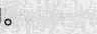。

这里需要强调几个关键的地方。

首先它是一个序列。也就是说，元素之间是有顺序的，若元素存在多个，则第一个元素无前驱，最后一个元素无后继，其他每个元素都有且只有一个前驱和后继。如果一个小朋友去拉两个小朋友后面的衣服，那就不可以排成一队了；同样，如果一个小朋友后面的衣服，被两个甚至多个小朋友拉扯，这其实是在打架，而不是有序排队。

然后，线性表强调是有限的，小朋友班级人数是有限的，元素个数当然也是有限的。事实上，在计算机中处理的对象都是有限的，那种无限的数列，只存在于数学的概念中。

如果用数学语言来进行定义。可如下：

若将线性表记为()t， a矶），则表中al-I领先于al, aj领先于ai+l,称ai-i是ai的直接前驱元素，是ai的直接后继元素。当i= 1，2， n—l时，ai有且仅有一个直接后继，当i=2，3， ，n时，ai有且仅有一个直接前驱。如图3．2．1所示。

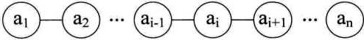

图玉2．1

所以线性表元素的个数n (11>0)定义为线性表的长度，当n=O时，称为空表。

在非空表中的每个数据元素都有一个确定的位置，如at是第一个数据元素，an是最后一个数据元素，街是第i个数据元素，称i为数据元素ai在线性表中的位序。

我现在说一些数据集，大家来判断一下是否是线性表。

先来一个大家最感兴趣的，一年里的星座列表，是不是线性表呢？如图3．2．2所

|  |  |
| --- | --- |
| 白金双巨 羊·牛子·蟹 | 狮·处天·射摩水双子女·秤手·羯。瓶“鱼 |

图3．2．2

当然是，星座通常都是用白羊座打头，双鱼座收尾，当中的星座都有前驱和后继，而且一共也只有十二个，所以它完全符合线性表的定义。

43

公司的组织架构，总经理管理几个总监，每个总监管理几个经理，每个经理都有客自的下属和员工。这样的组织架构是不是线性关系呢？

不是，为什么不是呢？哦，因为每一个元素，都有不只一个后继，所以它不是线性表。那种让一个总经理只管一个总监，一个总监只管一个经理，一个经理只管一个员工的公司，俗称皮包公司，岗位设置等于就是在忽悠外人。

班级同学之间的友谊关系，是不是线性关系？哈哈，不是，因为每个人都可以和多个同学建立友谊，不满足线性的定义。嗯？有人说爱情关系就是了。胡扯，难道每个人都要有一个爱的人和一个被爱的人，而且他们还都不可以重复爱同一个人这样的情况出现，最终形成一个班级情感人物串联？这怎么可能，也许网络小说里可能出现，但现实中是不可能的。

|  |  |
| --- | --- |
| 还 | 数据经构 |

班级同学的点名册，是不是线性表？是，这和刚才的友谊关系是完全不同了，因为它是有限序列，也满足类型相同的特点。这个点名册（如表3必1所示）中，每一个元素除学生的学号外，还可以有同学的姓名、性别、出生年月什么的，这其实就是我们之前讲的数据项。在较复杂的线性表中，一个数据元素可以由若干个数据项组成。

表3一2一1

|  |  |  |  |  |
| --- | --- | --- | --- | --- |
|  | 姓名 |  | 生年 | 庭地址 |
|  |  | 男 | 四953 | 东街西巷1号203室 |
| 2 | 李四 | 女 | 1994．8 | 北路4弄5号6室 |
| 3 | 王五 | 女 | 1994．12 | 南大道789号 |
|  |  |  |  |  |

一群同学排队买演唱会门票，每人限购一张，此时排队的人群是不是线性表？是，对的。此时来了三个同学要插当中一个同学A的队，说同学A之前拿着的三个书包就是用来占位的，书包也算是在排队。如果你是后面早已来排队的同学，你们愿不愿意？肯定不愿意，书包怎么能算排队的人呢，如果这也算，我浑身上下的衣服裤子都在排队了。于是不让这三个人进来。

这里用线性表的定义来说，是什么理由？嗯，因为要相同类型的数据，书包根本不算是人，当然排队无效，三个人想不劳而获，自然遭到大家的谴责。看来大家的线性表学得都不错。

### 3，3线性表的抽象数据类型

前面我们已经给了线性表的定义，现在我们来分析一下，线性表应该有一些什么样的操作呢？

还是回到刚才幼儿园小朋友的例子，老师为了让小朋友有秩序地出人，所以就考虑给他们排一个队，并且是长期使用的顺序，这个考虑和安排的过程其实就是一个线性表的创建和初始化过程。

一开始没经验，把小朋友排好队后，发现有的高有的矮，队伍很难看，于是就让小朋友解散重新排一一．这是一个线性表重置为空表的操作℃

排好了队，我们随时可以叫出队伍某一位置的小朋友名字及他的具体情况。比如有家长问，队伍里第五个孩子，怎么这么调皮，他叫什么名字呀，老师可以很快告诉这位家长，这就是封清扬的儿子，叫封云卞。我在旁就非常扭捏，看来是我给儿子的名字没取好，儿子让班级“风云突变”了。这种可以根据位序得到数据元素也是一种很重要的线性表操作。

还有什么呢，有时我们想知道，某个小朋友，比如麦兜是否是班里的小朋友，老师会告诉我说，不是，麦兜在春田花花幼儿园里，不在我们幼儿园。这种查找某个元素是否存在的操作很常用。

而后有家长问老师，班里现在到底有多少个小朋友呀，这种获得线性表长度的问题也很普遍。

显然，对于一个幼儿园来说，加人一个新的小朋友到队列中，或因某个小朋友生病，需要移除某个位置，都是很正常的情况。对于一个线性表来说，插人数据和删除数据都是必须的操作。

所以，线性表的抽象数据类型定义如下：

|  |
| --- |
| ADT线性表(List)  Data  。线性表的数据对象集合为{ a。a”一，、an}，每个元素的类型均为Datamype.其中·除第一个元素丙外，每一个元素有且只有一个直接前驱元素，除了最后一个元素an外，每一个元素有且只有一个直接后继元素。数据元素之间的关系是一对一的关系。  Operation  IrütList（(L)： 初始化搡作，建立一个空的线性表  ListEmpty (L)． 若线性表为空，返回true，否则返回false. |
| CleatList（枷）：將线性表清空。  GetE1em (Lei,*e)：将线性表L中的第i个位置元素值返回給e。  LocateE1em ( L,e)：在线性表L中查找与給定值e相等的元素，如果查找成功，返回  该元素在表中序号表示成功；否则、返回0表示失败 Listinsert (*L,i,e)：在线性表L中的第个位置插入新元素e。  ListDeIete ( *L.I. *e)：除线性表L中第土个位置元素，并用e返回其值。  ListLength（L）： 返回线性表L的元素个数。  endADT |

对于不同的应用，线性表的基本操作是不同的，上述操作是最基本的，对于实际问题中涉及的关于线性表的更复杂操作，完全可以用这些基本操作的组合来实现。

比如，要实现两个线性表集合A和B的并集操作。即要使得集合A=AUBO说白了，就是把存在集合B中但并不存在A中的数据元素插入到A中即可。

仔细分析一下这个操作，发现我们只要循环集合B中的每个元素，判断当前元素是否存在A中，若不存在，则插人到A中即可。思路应该是很容易想到的。

我们假设妇表示集合A，Lb表示集合B，则实现的代码如下：

 产将所有的在线性表中但不在La中的数据元素插入到La中' / void n on（List *La, List Lb）

int La lemLb len，

|  |  |
| --- | --- |
| 话 | 薮据结构 |

ElemType e; 声明与La和相同的数据元素e．/

La len = ListLength（La） /求线性表的长度  Lb_len = ListLength ()b）； for（土一1 i<=Lb Len; +十）

产取Lb中第土个数据元素賦e吖

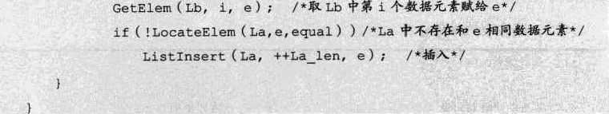

GetE1em

（

lab,

e

）

1

）/*La中不存在和e相同数据元素

这里，我们对于union操作，用到了前面线性表基本操作ListLength、GetEkm、

LocateEkm、Listlnsert等，可见，对于复杂的个性化的操作，其实就是把基本操作组合起来实现的。

### 3，4线性表的顺序存储结构

#### 3．4．1顺序存储定义

说这么多的线性表，我们来看看线性表的两种物理结构的第一种一一顺序存储结构。

线性表的顺序存储结构，指的是用一段地址连续的存储单元铱次存储线性表的數据元素。



线性表(al,aw•••••,an)的顺序存储示意图如下：

|  |  |  |  |  |  |  |
| --- | --- | --- | --- | --- | --- | --- |
|  |  |  |  |  |  | an |

图3斗1

我们在第一课时已经讲过顺序存储结构。今天我再举一个例子。

记得大学时，我们同宿舍有一个同学，人特别老实、热心，我们时常会让他帮我们去图书馆占座，他总是答应，你想想，我们一个宿舍连他共有九个人，这其实明摆着是欺负人的事。他每次一吃完早饭就冲去图书馆，挑一个好地儿，把他书包里的书，一本一本地按座位放好，若书包里的书不够，他会把他的饭盒、水杯、水笔都用上，长长一排，九个座硬是被他占了，后来有一次因占座的事弄得差点都要打架。

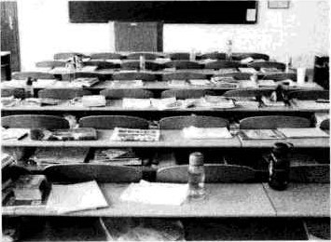

## 图3．4．2

### 3．4．2顺序存储方式

线性表的顺序存储结构，说白了，和刚才的例子一样，就是在内存中找了块地

儿，通过占位的形式，把一定内存空间给占了，然后把相同数据类型的数据元素依次存放在这块空地中。既然线性表的每个数据元素的类型都相同，所以可以用c语言（其他语言也相同）的一维数组来实现顺序存储结构，即把第一个数据元素存到数组下标为0的位置中，接着把线性表相邻的元素存储在数组中相邻的位置。

我那同学占座时，如果图书馆里空座很多，他当然不一定要选择第一排第一个位子，而是可以选择风水不错、美女较多的地儿。找到后，放一个书包在第一个位置，就表示从这开始，这地方暂时归我了。为了建立一个线性表，要在内存中找一块地，于是这块地的第一个位置就非常关键，它是存储空间的起始位置。

接着，因为我们一共九个人，所以他需要占九个座。线性表中，我们估算这个线性表的最大存储容量，建立一个数组，数组的长度就是这个最大存储容量。

|  |  |
| --- | --- |
| 透 | 数脲结构 |

可现实中，我们宿舍总有那么几个不是很好学的人，为了游戏，为了恋爱，就不去图书馆自习了。假设我们九个人，去了六个，真正被使用的座位也就只是六个，另三个是空的。同样的，我们已经有了起始的位置，也有了最大的容量，于是我们可以在里面增加数据了。随着数据的插人，我们线性表的长度开始变大，不过线性表的当前长度不能超过存储容量，即数组的长度。想想也是，如果我们有十个人，只占了九个座，自然是坐不下的。

来看线性表的顺序存储的结构代码。

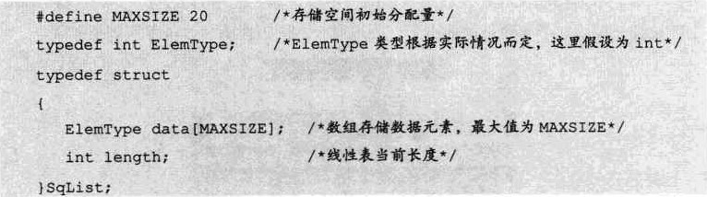

这里，我们就发现描述顺序存储结构需要三个属性：

 存储空间的起始位置：数组data，它的存储位置就是存储空间的存储位置。

 线性表的最大存储容量：数组长度MaxSizeo  线性表的当前长度：lengtho

3，4．3数据长度与线性表长度区别

“ “ '需要区分一下。

注意哦，这里有两个概念 数组的长度"和 线性表的长度

数组的长度是存放线性表的存储空间的长度，存储分配后这个量是一般是不变的。有个别同学可能会问，数组的大小一定不可以变吗？我怎么看到有书中谈到可以动态分配的一维数组。是的，一般高级语言，比如c、VB、c++都可以用编程手段实现动态分配数组，不过这会带来性能上的损耗。

线性表的长度是线性表中数据元素的个数，随着线性表插人和删除操作的进行，这个量是变化的。

在任意时刻，线性表的长度应该小于等于数组的长度。

### 3，4．4地址计算方法

由于我们数数都是从1开始数的，线性表的定义也不能免俗，起始也是1，可c 语言中的数组却是从0开始第一个下标的，于是线性表的第i个元素是要存储在数组下标为i-l的位置，即数据元素的序号和存放它的数组下标之间存在对应关系（如图

3．4．3所示）。

线性表的当前长度Length

|  |  |  |  |  |  |  |  |
| --- | --- | --- | --- | --- | --- | --- | --- |
|  |  |  | ai-l | ai |  | an | 空闲空间 |

下标： 0 

数组的长度MaxSize

图3．4．3

用数组存储顺序表意味着要分配固定长度的数组空间，由于线性表中可以进行插人和删除操作，因此分配的数组空间要大于等于当前线性表的长度。

其实，内存中的地址，就和图书馆或电影院里的座位一样，都是有编号的。存储器中的每个存储单元都有自己的编号，这个编号称为地址。当我们占座后，占座的第一个位置确定后，后面的位置都是可以计算的。试想一下，我是班级成绩第五名，我后面的10名同学成绩名次是多少呢？当然是6，7， 、15，因为5 + 1，5十  ，5 + 10。由于每个数据元素，不管它是整型、实型还是字符型，它都是需要占用一定的存储单元空间的。假设占用的是c个存储单元，那么线性表中第i+l个数据元素的存储位置和第i个数据元素的存储位置满足下列关系（LOC表示获得存储位置的函数)0

49

LOC@i+I)：LOC(aD+ c

所以对于第i个数据元素ai的存储位置可以由al推算得出：



从图3．4．4来理解：

|  |  |  |  |  |  |  |  |  |  |
| --- | --- | --- | --- | --- | --- | --- | --- | --- | --- |
| |  | | --- | | LOC(aD | | | | | |  | | --- | | LOC(aD | | | | |
| 山 | a2 |  | |  |  |  | | an | 空闲空间 |

下标：0 1 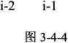

|  |  |
| --- | --- |
|  | 数据结构 |

通过这个公式，你可以随时算出线性表中任意位置的地址，不管它是第一个还是最后一个，都是相同的时间。那么我们对每个线性表位置的存人或者取出数据，对于计算机来说都是相等的时间，也就是一个常数，因此用我们算法中学到的时间复杂度的概念来说，它的存取时间性能为0〔1〕。我们通常把具有这一特点的存储结构称为随机存取结构

### 3．5顺序存储结构的插入与删除

#### 3．5，1获得元素操作

对于线性表的顺序存储结构来说，如果我们要实现GetEkm操作，即将线性表L 中的第i个位置元素值返回，其实是非常简单的。就程序而言，只要i的数值在数组下标范围内，就是把数组第i—l下标的值返回即可。来看代码：

#### idefine OK 1

*define ERROR 0 #define TRUE售

idefine FALSE 0

typedef int Status；

 /*Status是函数的类型，其值是函数结果状态代码，如OK等哼初始条件：顺序线性表已存在，1<i<Listzength (L) 产搡作结果：用e返回中第1个数据元素的值女/

Status GetE1em（SqList L, int土，ElemType *e）

if（L、length-=O凵< 1 0 1>L．length）

return ERROR;

*FL．data〔土一1〕； return OK；

注意这里返回值类型妇加s是。个整型，返回OK代表1，ERROR代表0。之后代码中出现就不再详述。

#### 3，5，2插入操作

刚才我们也谈到，这里的时间复杂度为0〔1〕。我们现在来考虑，如果我们要实现 Listinsert (*L,i,e),即在线性表L中的第i个位置插人新元素e,应该如何操作？

举个例子，本来我们在春运时去买火车票，大家都排队排的好好的。这时来了一个美女，对着队伍中排在第三位的你说，“大哥，求求你帮帮忙，我家母亲有病，我得急着回去看她，这队伍这么长，你可否让我排在你的前面？”你心一软，就同意了。这时，你必须得退后一步，否则她是没法进到队伍来的。这可不得了，后面的人像蠕虫一样，全部都得退一步。骂起四声。但后面的人也不清楚这加塞是怎么回事，没什么办法。

这个例子其实已经说明了线性表的顺序存储结构，在插人数据时的实现过程（如图3．5· 1所示）。

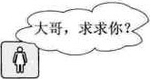

|  |  |
| --- | --- |
| @00@000 | ，空困空间 |

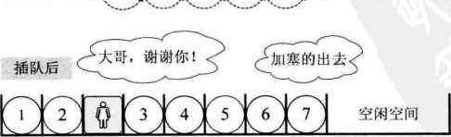

#### 图3巧-l

插人算法的思路：

如果插人位置不合理，抛出异常；

* 如果线性表长度大于等于数组长度，则抛出异常或动态增加容量；
* 从最后一个元素开始向前遍历到第i个位置，分别将它们都向后移动一个位置；
* 将要插人元素填人位置i处；思 表长加1。实现代码如下：

##### 产初始条件：顺序线性表L已存在，1<i<ListLength (L)，吖

／搡作结果：在L中第土个位置之前插入新的数据元素e，的长度加1，/

Status Listlnsert（sqList *L, int ElemType e）

#### int k;

if（L-S1ength==MAXSIZE）产顺序线性表已经满/· return ERROR;

|  |  |
| --- | --- |
| 还 | o构 |

if（土< 1日1>L->1ength+1)U*当不在范围内时· /

return ERROR;

if（i<=L*>1ength）若插入数据位置不在表尾* /

for（k*L->1ength-1; k>= “1球一/．将要插入位置后数据元素向后移动一位．/

L—>data〔k+l ] —L—>data [ kJ；

L->data〔支一1 ] —e; ／·将新元素插入· / L—>length++; return OK；

应该说这代码不难理解。如果是以前学习其他语言的同学，可以考虑把它转换成你熟悉的语言再实现一遍，只要思路相同就可以了。

3．5．3删除操作

接着刚才的例子。此时后面排队的人群意见都很大，都说怎么可以这样，不管什么原因，插队就是不行，有本事，找火车站开后门去。就在这时，远处跑来一胖子，对着这美女喊，可找到你了，你这骗子，还我钱訓只见这女子二话不说，突然就冲出了队伍，胖子追在其后，消失在人群中。哦，原来她是倒卖火车票的黄牛，刚才还装可怜。于是排队的人群，又像蠕虫一样，均向前移动了一步，骂声渐息，队伍又恢复了平静。

这就是线性表的顺序存储结构删除元素的过程（如图3．5．2所示）。

离短 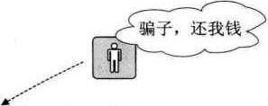

@00000@0 空闲空间

|  |  |
| --- | --- |
| 离0    000@0@@ | 空闲空间 |

图3巧．2

删除算法的思路：

* 如果删除位置不合理，抛出异常；
* 取出删除元素；
* 从删除元素位置开始遍历到最后一个元素位置，分别将它们都向前移动一个位置；
* 表长减1。实现代码如下：

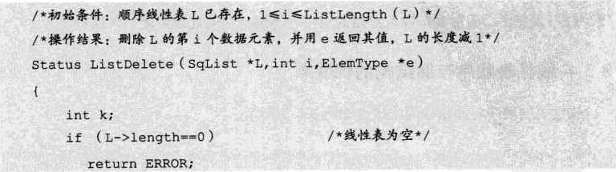Stte（

#### int k;

if（L->1ength-—O） return ERROR;

53

 if（1<1凵i>L—>1ength） /删除位置不正确．/

return ERROR;

se=L->data [《一10

1£（i<L—>1ength） 严如果删除不是最后位置* /

for（k*i; k<t->length; k++）' /女将删除位置后继元素前夥吖

L—>data[k—1J—L—>datatk);

L—>length——; return OK；

现在我们来分析一下，插人和删除的时间复杂度。

|  |  |
| --- | --- |
| 话 | 数艍结构 |

先来看最好的情况，如果元素要插人到最后一个位置，或者删除最后一个元素，此时时间复杂度为0〔1),因为不需要移动元素的，就如同来了一个新人要正常排队，当然是排在最后，如果此时他又不想排了，那么他一个人离开就好了，不影响任何人。

最坏的情况呢，如果元素要插人到第一个位置或者删除第一个元素，此时时间复杂度是多少呢？那就意味着要移动所有的元素向后或者向前，所以这个时间复杂度为 0间。

至于平均的情况，由于元素插人到第i个位置，或删除第i个元素，需要移动n—i 个元素心根据概率原理，每个位置插人或删除元素的可能性是相同的，也就说位置靠前，移动元素多，位置靠后，移动元素少。最终平均移动次数和最中间的那个元素的

移动次数相等，为

 2

我们前面讨论过时间复杂度的推导，可以得出，平均时间复杂度还是0。

这说明什么？线性表的顺序存储结构，在存、读数据时，不管是哪个位置，时间复杂度都是0〔1〕；而插人或删除时，时间复杂度都是0〔n}。这就说明，它比较适合元素个数不太变化，而更多是存取数据的应用。当然，它的优缺点还不只这些、

##### 3．5，4线性表顺序存储结构的优缺点

线性表的顺序存储结构的优缺点如图3 3所示。

·无须为表示表中元素之 ·插入和删除操亻乍需要移间的逻辑关系而增加额 动大量元素外的存储空间  ·当线性表长度变化较大 ·可以快速地存取表中任 时，难以确定存储空间一位置的元素 的容量

·造成存储空间的“碎片"

图3巧．3

好了，大家休息一下，我们等会儿接着讲另一个存储结构。

### 3．6线性表的链式存储结构

#### 3．6．1顺序存储结构不足的解决办法

前面我们讲的线性表的顺序存储结构。它是有缺点的，最大的缺点就是插人和删除时需要移动大量元素，这显然就需要耗费时间。能不能想办法解决呢？要解决这个问题，我们就得考虑一下导致这个问题的原因。

为什么当插人和删除时，就要移动大量元素，仔细分析后，发现原因就在于相邻两元素的存储位置也具有邻居关系。它们编号是1。2，3， ，n，它们在内存中的位置也是挨着的，中间没有空隙，当然就无法快速介人，而删除后，当中就会留出空隙，自然需要弥补。问题就出在这里。

A同学思路：让当中每个元素之间都留有一个空位置，这样要插人时，就不至于移动。可一个空位置如何解决多个相同位置插人数据的问题呢？所以这个想法显然不行。

B同学思路：那就让当中每个元素之间都留足够多的位置，根据实际情况制定空隙大小，比如10个，这样插人时，就不需要移动了。万一10个空位用完了，再考虑移动使得每个位置之间都有10个空位置。如果删除，就直接删掉，把位置留空即可。这样似乎暂时解决了插人和删除的移动数据问题。可这对于超过10个同位置数据的插人，效率上还是存在问题。对于数据的遍历，也会因为空位置太多而造成判断

时间上的浪费。而且显然这里空间复杂度还增加了，因为每个元素之间都有若干个空位置。

C同学思路：我们反正也是要让相邻元素间留有足够余地，那干脆所有的元素都不要考虑相邻位置了，哪有空位就到哪里，而只是让每个元素知道它下一个元素的位置在哪里，这样，我们可以在第一个元素时，就知道第二个元素的位置（内存地址），而找到它；在第二个元素时，再找到第三个元素的位置（内存地址）。这样所有的元素我们就都可以通过遍历而找到℃

好！太棒了，这个想法非常好！C同学，你可惜生晚了几十年，不然，你的想法对于数据结构来讲就是划时代的意义。我们要的就是这个思路。

#### 3 2线性表链式存储结构定义

在解释这个思路之前，我们先来谈另一个话题。前几年，有一本书风靡了全世界，它叫《达．芬奇密码》，成为世界上最畅销的小说之一，书的内容集合了侦探、惊悚和阴谋论等多种风格，很好看。

|  |  |
| --- | --- |
|  | 数据经构 |

我由于看的时间太过于久远，情节都忘记得差不多了，不过这本书和绝大部分侦探小说一样，都是同一种处理办法。那就是，作者不会让你事先知道整个过程的全部，而是在一步一步地到达某个环节，才根据现场的信息，获得或推断出下一步是什么，也就是说，每一步除了对侦破的信息进一步确认外（之前信息也不一定都是对的，有时就是证明某个信息不正确) ,还有就是对下一步如何操作或行动的指引。

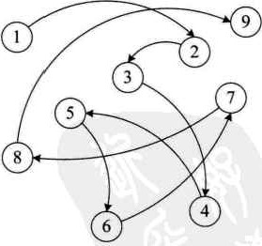不过，这个例子也不完全与线性表相符合。因为案件侦破的线索可能是错综复杂的，有点像我们之后要讲到的树和图的数据结构《今天我们要谈的是单线索，无分支的情况。即线性表的链式存储结构。

线性表的链式存储结构的特点是用一组任意的存储单元存储线性表的数据元素，这组存储单元可以是连续的，也可以是不连续的。这就意味

着，这些数据元素可以存在内存未被占用的任意 图3还．1



位置（如图3．6．1所示）。

以前在顺序结构中，每个数据元素只需要存

数据元素信息就可以了。现在链式结构中，除了要存数据元素信息外，还要存储它的后继元素的存储地址。

因此，为了表示每个数据元素ai与其直接后继数据元素之间的逻辑关系，对数据元素山来说，除了存储其本身的信息之外，还需存储一个指示其直接后继的信息（即直接后继的存储位置）。我们把存储数据元素信息的域称为数据域，把存储直接后继位置的域称为指针域。指针域中存储的信息称做指针或链。这两部分信息组成数据元素ai的存储映像，称为结点(Nock)。

n个结点()i的存储映像）链结成一个链表，即为线性表（at，az， ，(n)的链式存储结构，因为此链表的每个结点中只包含一个指针域，所以叫做单链表。单链表正是通过每个结点的指针域将线性表的数据元素按其逻辑次序链接在一起，如图3．6．2

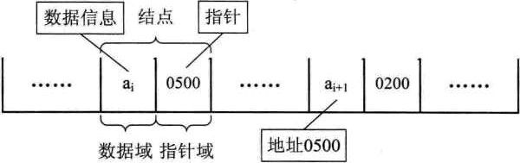结点

图3，6L2

对于线性表来说，总得有个头有个尾，链表也不例外。我们把链表中第一个结点的存储位置叫做头指针，那么整个链表的存取就必须是从头指针开始进行了。之后的每一个结点，其实就是上一个的后继指针指向的位置。想象一下，最后一个结点，它的指针指向哪里？

最后一个，当然就意味着直接后继不存在了，所以我们规定，线性链表的最后一个结点指针为“空"（通常用NULL或“ ^ ”符号表示，如图3．6．3所示）。

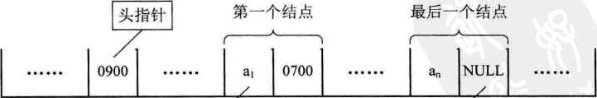第一个结点 最后一个结点

|  |  |  |  |
| --- | --- | --- | --- |
| |  | | --- | | 地址0900 | | |  | | --- | | 指针指向空 | |

图3．6．3

有时，我们为了更加方便地对链表进行操作，会在单链表的第一个结点前附设一

57

个结点，称为头结点。头结点的数据域可以不存储任何信息，谁叫它是第一个呢，有这个特权。也可以存储如线性表的长度等附加信息．，头结点的指针域存储指向第一个结点的指针，如图3．6．4所示。

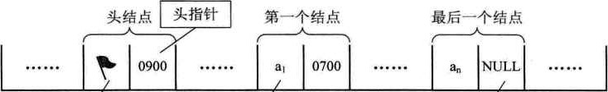at 0700

|  |  |  |  |  |  |
| --- | --- | --- | --- | --- | --- |
| |  | | --- | | 可存线性表长度等公共数据 | | |  | | --- | | 地址0900 | | |  | | --- | | 指针指向窄 | |

图3．64

3，6．3头指针与头结点的异同

|  |  |
| --- | --- |
|  | 数据结 |

头指针与头结点的异同点，如图3．6．5所示。

头指针 头結点

，头指针是指链表指向第一个结 ·头结点是为了乍的统一和方点的指针，若链表有头结点1 便而设立的，放在第一元素的  则是指向头结点的扌 结点之前，其数据域一一般无意．头指针具有标识作用，所以常 义《也可存放链表的长度）



用头指针冠以链取的名字 ·有了头结点，对在第一元素结



·无论链表是否为空，头指针均 点前插入结点和除第一结点，不为空。头指针是链表的必要 其操作与其它结点的操亻乍就统



·头结点不一定是链表必须要素



图3．6巧

#### 3，6．4线性表链式存储结构代码描述

若线性表为空表，则头结点的指针域为“空'，如图3·6．6所示。

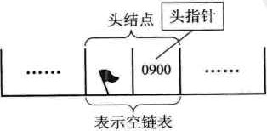

图

3

．

6

．

6

这里我们大概地用图示表达了内存中单链表的存储状态。看着满图的省略号，你就知道是多么不方便。而我们真正关心的：它是在内存中的实际位置吗？不是的，这只是它所表示的线性表中的数据元素及数据元素之间的逻辑关系。所以我们改用更方便的存储示意图来表示单链表，如图3．6．7所示。

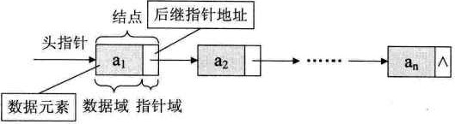

图

3

．

6

．

7

若带有头结点的单链表，则如图3．6．8所示。

头指针



图3．6．8 空链表如图3．6．9所示。

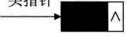

头

指

针

图3．6．9

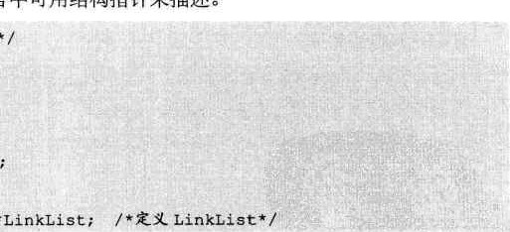单链表中，我们在c语言中可用结构指针来描述。

线性表的单链表存储结构丷 typedef struct Node

 ElemType data;

#### Struct Node *next;

，} Node；

typedef struct Node

从这个结构定义中，我们也就知道，结点由存放数据元素的数据域存放后继结点地址的指针域组成。假设p是指向线性表第i个元素的指针，则该结点的数据域我们可以用p．>妇来表示，p．>妇的值是一个数据元素，结点ai的指针域可以用 p->next来表示，p->next的值是一个指针。P-snext指向谁呢？当然是指向第i+l个元素，即指向am的指针。也就是说，如果p->&ta=ai，那么（如图

3．6．10所示)e

P p->next

|  |  |  |  |  |  |  |  |  |
| --- | --- | --- | --- | --- | --- | --- | --- | --- |
|  | | ai | |  |  |  | |  |
|  | |  |  |  |
| p->data | |  | | p->next->data | | | |

图3．6．10

### 3．7单链表的读取

在线性表的顺序存储结构中，我们要计算任意一个元素的存储位置是很容易的。但在单链表中，由于第i个元素到底在哪？没办法一开始就知道，必须得从头开始找。因此，对于单链表实现获取第i个元素的数据的操作GetEkm，在算法上，相对要麻烦一些。

|  |  |
| --- | --- |
| 还 | 数掮绍构 |

获得链表第i个数据的算法思路：

1.声明一个结点p指向链表第一个结点，初始化j从1开始；

2，当j<i时，就遍历链表，让p的指针向后移动，不断指向下一结点，j累加1，

3，若到链表末尾p为空，则说明第i个元素不存在；

4．否则查找成功，返回结点p的数据。

实现代码算法如下：

初始条件：顺序线性表L已存在，1<i<ListLength (L)脔/

产搡作结果：用e返回L中第个数据元素的值

Status GetE1em（LinkList L' int ElemType满e）

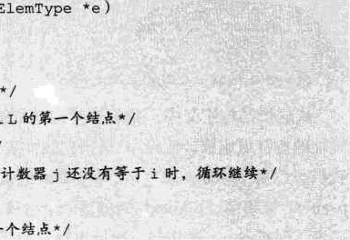

者

#### int j：

##### LinkList p; /．声明一结点p

p。L—>next; /．让p指向链表L的第一个结点' /  j 1 7为计数器* / while (p j<i) /•p不为空或

p：p—>nextö /．让P指向下冖个结点吖



###### if（!p凵j>i）

return ERROR;第《个元素不存在吖

 *e - p—>data; ／．取第工个元素的数据吖  return OK



说白了，就是从头开始找，直到第i个元素为止。由于这个算法的时间复杂度取决于i的位置，当i=l时，则不需遍历，第一个就取出数据了，而当i=n时则遍历n-l 次才可以。因此最坏情况的时间复杂度是0〔n〕。

由于单链表的结构中没有定义表长，所以不能事先知道要循环多少次，因此也就不方便使用for来控制循环。其主要核心思想就是“工作指针后移”，这其实也是很多算法的常用技术。

此时就有人说，这么麻烦，这数据结构有什么意思！还不如顺序存储结构呢。

哈，世间万物总是两面的，有好自然有不足，有差自然就有优势。下面我们来看一下在单链表中的如何实现“插人”和“删除飞

### 3．8单链表的插入与删除

#### 3．8．1单链表的插入

先来看单链表的插人。假设存储元素e的结点为s，要实现结点p、p->next和s 之间逻辑关系的变化、只需将结点s插人到结点p和p->next之间即可。可如何插人呢（如图3，8．1所示）？

P p—>next

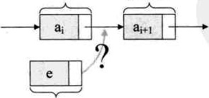

S

图3．8．]

根本用不着惊动其他结点，只需要让s->next和p->next的指针做一点改变即可。

s—>next=p—>next;，

解读这两句代码，也就是说让p的后继结点改成s的后继结点，再把结点s变成 p的后继结点（如图3．8．2所示）。

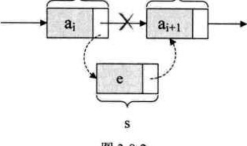

P

P->next

图

3

．

8

．

2

考虑一下，这两句的顺序可不可以交换？

|  |  |
| --- | --- |
| 还 | 据结构 |

如果先p->next=s;再s->next=p->next;会怎么样？哈哈，因为此时第一句会使得将p->next给覆盖成s的地址了。那么s->next=p->next，其实就等于s->next=s，这样真正的拥有数据元素的结点就没了上级。这样的插人操作就是失败的，造成了临场掉链子的尴尬局面。所以这两句是无论如何不能反的，这点初学者一定要注意。

插人结点s后，链表如图3．8．3所示。

P

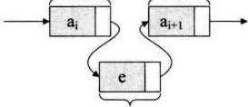

5

也

就

是

>

n

“

t

图3．8．3

对于单链表的表头和表尾的特殊情况，操作是相同的，如图3．8．4所示。

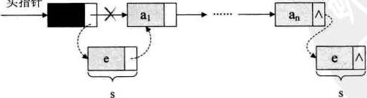

头

指

针

S

图3．8．4

单链表第i个数据插人结点的算法思路，

1．声明一结点p指向链表第一个结点，初始化j从1开始；

2，当j<i时，就遍历链表，让p的指针向后移动，不断指向下一结点，j累加1，

3，若到链表末尾p为空，则说明第i个元素不存在；

4 否则查找成功，在系统中生成一个空结点s; 将数据元素e赋值给s．>山恤，

6．单链表的插人标准语句s->next=p->nexe p->next=s．

7，返回成功。

实现代码算法如下：

#### 0初始条件：顺序线性表L已存在，1<i<Lisuength (L)

搡作结果：在L中第土个位置之前插入新的数据元素L的长度 1丷

Status Listlnsert（LinkList int £，ElemType e）

#### int j；

##### LinkLiSt P' S; p。*L;

while（p j <士） 产寻找第£个结点．/

p。p—>next：

if ( )p凵j >凵

return ERROR; ／．第土个元素不存在

#### (LinkList) malloc (Sizeof（№(e)），/古生

s—>data = e； 

S—>next = p—>next； 7将p的后继结点賦值給过的后继 p—>next S; 丿．将s賦值给p的后继/ return OK;

在这段算法代码中，我们用到了c语言的malbc标准函数，它的作用就是生成一个新的结点，其类型与№是一样的，其实质就是在内存中找了一小块空地，准备

63

用来存放e数据s结点。

3．8．2单链表的删除

现在我们再来看单链表的除设存储元素ai的结点为q，要实现将结点q删除单链表的操作，其实就是将它的前继结点的指针绕过，指向它的后继结点即可，如图 3．8．5所示。

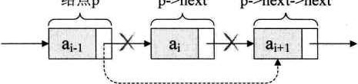

结

点

p

ponext

ponext->next

结

点

q

或

结

点

q->next

或

图3．8巧

我们所要做的，实际上就是一步，p->next=p->next->next，用q来取代p->next，即是

|  |  |
| --- | --- |
|  | 数据结构 |

q—p—>next; V—>next=q—>nex€;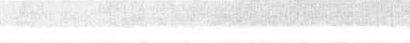

解读这两句代码，也就是说让p的后继的后继结点改成p的后继结点。有点拗口呀，那我再打个形象的比方本来是爸爸左手牵着妈妈的手，右手牵着宝宝的手在马路边散步。突然迎面走来一美女，爸爸一下子看呆了，此情景被妈妈逮个正着，于是她生气地甩开牵着的爸爸的手，绕过他，扯开父子俩，拉起宝宝的左手就快步朝前走去。此时妈妈是p结点，妈妈的后继是爸爸p->next，也可以叫q结点，妈妈的后继的后继是儿子p->next->next，即q->nexto当妈妈去牵丿L子的手时，这个爸爸就已经与母子俩没有牵手联系了，如图3．8，6所示。

结点q或 结点q->next或结点p p->next p->next->next

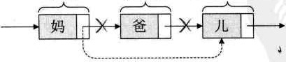

单链表第i个数据除结点的算法思路．

1．声明=结点p指向链表第一个结点，初始化j从1开始；

2，当j<i时，就遍历链表，让p的指针向后移动，不断指向下一个结点，j累加

3，若到链表末尾p为空，则说明第i个元素不存在；

4．否则查找成功，将欲删除的结点p->next赋值给q，

5，单链表的删除标准语句p->next=q->next;

6，将q结点中的数据赋值给e，作为返回；

7，释放q结点；

8，返回成功。

实现代码算法如下：



/脔初始条件：顺序线性表L已存在，(L ) ' * /。

0搡作结果：删除L的第土个数据元素，并用e返回其值，L的长度减1产／

Status ListDe1ete（LinkList *L' in乜，ElemType *e）

#### int j;

##### LinkLxst p, g;

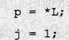

while (p—>next && <攵） ／*遍历寻找第个元素吖

p。p—>next;

if 0（p->next）凵j >土）

return ERROR; 0第i个元素不存在鋈/

q = P—>next;

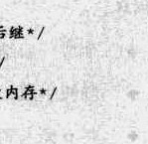 p—>next q—>next冫 严将q的后继賦值给p的后继吖

*e = q—>data;/．将q结点中的数据给e '

free（q）： 产让系統回收此结点，释放内存 return OK；

这段算法代码里，我们又用到了另一个C语言的标准函数freep它的作用就是让系统回收一个№山结点，释放内存。

65

分析一下刚才我们讲解的单链表插人和删除算法，我们发现，它们其实都是由两部分组成：第一部分就是遍历查找第i个元素；第二部分就是插人和删除元素。

从整个算法来说，我们很容易推导出：它们的时间复杂度都是0〔n〕。如果在我们不知道第i个元素的指针位置，单链表数据结构在插人和删除操作上，与线性表的顺序存储结构是没有太大优势的。但如果，我们希望从第i个位置，插入10个元素，对于顺序存储结构意味着，每一次插人都需要移动n— i个元素，每次都是0。而单链表，我们只需要在第一次时，找到第i个位置的指针，此时为0间，接下来只是简单地通过赋值移动指针而已，时间复杂度都是0〔1〕。显然，对于插人或删除数据越频繁的操作，单链表的效率优势就越是明显。

### 3．9单链表的整表创建

|  |  |
| --- | --- |
|  | 数据结构 |

回顾一下，顺序存储结构的创建，其实就是一个数组的初始化，即声明一个类型和大小的数组并赋值的过程。而单链表和顺序存储结构就不一样，它不像顺序存储结构这么集中，它可以很散，是一种动态结构。对于每个链表来说，它所占用空间的大小和位置是不需要预先分配划定的，可以根据系统的情况和实际的需求即时生成。

所以创建单链表的过程就是一个动态生成链表的过程。即从“空表”的初始状态起，依次建立各元素结点，并逐个插人链表。

单链表整表创建的算法思路：

1，声明一结点p和计数器变量i;

2．初始化一空链表L，

3．让L的头结点的指针指向NULL，即建立一个带头结点的单链表；

4．循环：

 生成一新结点赋值给p；

 随机生成一数字赋值给p的数据域p->data;  将p插人到头结点与前一新结点之间。

实现代码算法如下：

/女随机产生n个元素的值，建立带表头结点的单链线性表L（头插法）*／  void CreateListHead〈LinkList *L' int n）

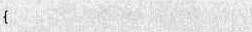

#### LinkLiSt p; in乜 srand（time（0））：



/．初始化随机数种子．/

 *L。（LinkList）m 110c（slzeof（Node,)）；

（*L）•next - NULL; 先建立一个带头结点的单链表哼 for（土= 0；攴<n：攵十十）

#### p：（LinkList）ma110。（sizeof（Node））/．生成新结点

p—>data = rand（）100+1； /随机生成100以内的数字．/ p—>next一（*L）•next；

（(L) ->next：p; ／*插入到表头．/

这段算法代码里，我们其实用的是插队的办法，就是始终让新结点在第一的位置。我也可以把这种算法简称为头插法，如图3．9．1所示。

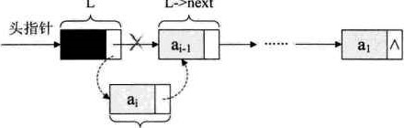

L

L->next

P

图3一9刁

可事实上，我们还是可以不这样干，为什么不把新结点都放到最后呢，这才是排队时的正常思维，所谓的先来后到。我们把每次新结点都插在终端结点的后面，这种算法称之为尾插法。

实现代码算法如下：

/街随机产生n个元素的值，建立带表头结点的单链线性表L（尾插法）．／ void CreateLiStTaiI（LinkLiSt *L' int n）

LinkLiSt p. r; 

#### int士；

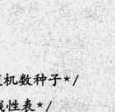grand (time（0））过 /．初始化随机数种子  叽。（LinkList）manoc（sizeof（№de）），为整个线性表吖 Pr为指向尾部的结点吖

 for（土．0；i<n;土++）

p血(Node．）malloc (sizeof (Node)），/．生成新结点噙／ p—>data：rand（）罨100+ 1； /女随杌生成100以内的数字女/

r—>next—p;将表尾铧端结点的指针指向新结点·／

/脔将当前的新结点定义为表尾烬结点吖

r—>next 0 NU L/．表示当前链表结束．/ 



注意L与r的关系，L是指整个单链表，而r是指向尾结点的变量，r会随着循环不断地变化结点，而L则是随着循环增长为一个多结点的链表，

这里需解释一下，r->next=p;的意思，其实就是将刚才的表尾终端结点r的指针指向新结点p，如图3．9．2所示，当中位置的连线就是表示这个意思。

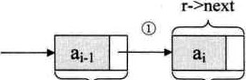 P

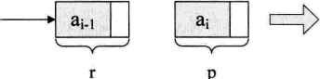

P

图3．9，2

r．>next=p；这一句应该还好理解，我以前很多学生不理解的就是后面这一句r=p;是什么意思？请看图3．9．3。

r->next P

|  |  |  |  |  |  |  |  |  |  |  |
| --- | --- | --- | --- | --- | --- | --- | --- | --- | --- | --- |
| P | |  |  |  |  |  |  | | --- | --- | --- | --- | --- | --- | |  |  |  |  | ai |  | |  |  |  | |

图3，9、3

它的意思，就是本来r是在ai．1元素的结点，可现在它已经不是最后的结点了，现在最后的结点是ai，．所以应该要让将p结点这个最后的结点赋值给此时r又是最终的尾结点了。

循环结束后，那么应该让这个链表的指针域置空，因此有了"r->next=NULL;"

以便以后遍历时可以确认其是尾部。

### 3．10单链表的整表删除

当我们不打算使用这个单链表时，我们需要把它销毁，其实也就是在内存中将它释放掉，以便于留出空间给其他程序或软件使用。

单链表整表删除的算法思路如下：

1．声明一结点p和q，

2．将第一个结点赋值给p；

### 3．循环：

·将下一结点赋值给q，

·释放p；

 将q赋值给pa

实现代码算法如下：

/古初始条件：顺序线性表L已存在，搡作鲒果：*L重置为空表．/

#### Status ClearList（LinkList *L）

##### LinkLiSt P' q;

|  |  |
| --- | --- |
| p—（*L）•next; | /*p指向第一个结点街/ |
| while (p) | 没到表尾 |

q=p—>hext； free（p）；

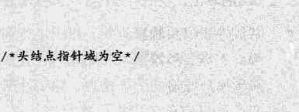（'L）—>neXt—NULL; return OK；

这段算法代码里，常见的错误就是有同学会觉得q变量没有存在的必要。在循环体内直接写free (p) ;p=p->next即可。可这样会带来什么问题？

要知道p是一个结点，它除了有数据域，还有指针域。你在做free (p)；时，其

69

实是在对它整个结点进行删除和内存释放的工作。这就好比皇帝快要病死了，却还没有册封太子，他儿子五六个，你说要是你脚一蹬倒是解脱了，这国家咋办，你那几个儿子咋办？这要是为了皇位，什么亲兄弟血肉情都成了浮云，一定会打起来。所以不行，皇帝不能马上死，得先把遗嘱写好，说清楚，哪个儿子做太子才行。而这个遗嘱就是变量q的作用，它使得下一个结点是谁得到了记录，以便于等当前结点释放后。

把下一结点拿回来补充。明白了吗？

好了，说了这么多，我们可以来简单总结一下。

#### 3．11单链表结构与顺序存储结构优缺点

简单地对单链表结构和顺序存储结构做对比：

|  |  |
| --- | --- |
| 还 | 数据结构 |

|  |  |  |
| --- | --- | --- |
| 续的存储单元依次存储 | ．顺序存储结构以1） | 存储空间，分大了，浪费， |
| 线性表的数据元素 | ·单链表n） | 分小了易发生上溢 |

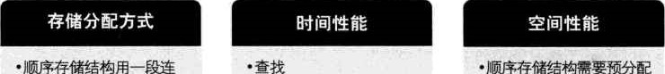·亂序存储结构用一一段连 ·顺序存储结构需要预分配

|  |  |  |  |  |  |  |  |  |  |  |
| --- | --- | --- | --- | --- | --- | --- | --- | --- | --- | --- |
|  | |  |  |  | | --- | --- | --- | | ．单链表采用链式存储结 | ·插入和删除 | ·单链表不需要分配存储空 | | 构，用一组任意的存储 | ·字存储结构需要平均 | 间，只要有就可以分配， | | 单元存放线性表的元素 | 移动表长一半的元素，  时间为仪n） | 元素个数也不受限制 | |

·单链表在线出某位置的指针后，插入和删除时间仅为歙1)



图3．11．1

通过上面的对比，我们可以得出一些经验性的结论：

* 若线性表需要频繁查找，很少进行插入和删除操作时，宜采用顺序存储结构。若需要频繁插人和删除时，宜采用单链表结构。比如说游戏开发中，对于用户注册的个人信息，除了注册时插人数据外，绝大多数情况都是读取，所以应该考虑用顺序存储结构。而游戏中的玩家的武器或者装备列表，随着玩家的游戏过程中，可能会随时增加或删除，此时再用顺序存储就不太合适了，单链表结构就可以大展拳脚。当然，这只是简单的类比，现实中的软件开发，要考虑的问题会复杂得多。
* 当线性表中的元素个数变化较大或者根本不知道有多大时，最好用单链表结构，这样可以不需要考虑存储空间的大小问题。而如果事先知道线性表的大致长度，比如一年12个月，一周就是星期一至星期日共七天，这种用顺序存储结构效率会高很多。

总之，线性表的顺序存储结构和单链表结构各有其优缺点，不能简单的说哪个好，哪个不好，需要根据实际情况，来综合平衡采用哪种数据结构更能满足和达到需求和性能。

休息一下，我们再来看看其他的链表结构。

#### 3，12静态链表

其实C语言真是好东西，它具有的指针能力，使得它可以非常容易地操作内存中的地址和数据，这比其他高级语言更加灵活方便。后来的面向对象语言，如Java、C# 等，虽不使用指针，但因为启用了对象引用机制，从某种角度也间接实现了指针的某些作用。但对于一些语言，如Basic、Fortran等早期的编程高级语言，由于没有指针，链表结构按照前面我们的讲法，它就没法实现了。怎么办呢？

有人就想出来用数组来代替指针，来描述单链表。真是不得不佩服他们的智慧，我们来看看他是怎么做到的。

首先我们让数组的元素都是由两个数据域组成，山恤和curo也就是说，数组的每个下标都对应一个山忪和一个cure数据域妇，用来存放数据元素，也就是通常我们要处理的数据；而游标cur相当于单链表中的next指针，存放该元素的后继在数组中的下标。

我们把这种用数组描述的链表叫做静态链表，这种描述方法还有起名叫做游标实现法。

为了我们方便插人数据，我们通常会把数组建立得大一些，以便有一些空闲空间可以便于插人时不至于溢出。

线性表的静态链表存储结构．/

#define MAXSI ZE 1000 0假设链表的最大长度是100 / typedef Struct

ElemType data;

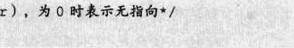int cur; 游标(Cursor)， component' StaticLinkList [MAXSIZEJ产

另外我们对数组第一个和最后一个元素作为特殊元素处理，不存数据。我们通常把未被使用的数组元素称为备用链表。而数组第一个元素，即下标为0的元素的cur 就存放备用链表的第一个结点的下标；而数组的最后一个元素的cur则存放第一个有数值的元素的下标，相当于单链表中的头结点作用，当整个链表为空时，则为02。如

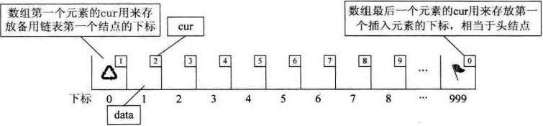

图

3

．

12

．

1

所

示

。

图

3

．

12q

此时的图示相当于初始化的数组状态，见下面代码：

严将一维数组space中各分量链成一备用链表， 

|  |  |
| --- | --- |
| 0 | 数结 |

/*space[01 •cur为头指针，叼”表示空指针．/ status InitList（StaticLinkList space）

##### Int 1；

for（i：0；i<MAXSIZE—1；++〗

space [ ]，cur =土+1：

space [MAXSIZE-I〕，cur一目前静态链表为空，最后一个元素的cur为0．7 return OK：



假设我们已经将数据存人静态链表，比如分别存放着“甲"、“乙"、“丁'、“戊"、 “己”、“庚"等数据，则它将处于如图3．12．2所示这种状态。

注1：对于不提供结构u的程序设计语言．可以使用一对并行数组data和cut来处理。

注有些书中把数组的第二个元素用来作为头鲒点，实现原理相同，只不过是取得存放位置不同。

|  |  |  |  |  |  |
| --- | --- | --- | --- | --- | --- |
| |  | | --- | | 下一位置数据为空则ne玳用0表示 | | |  | | --- | | 空闲空间 | | | |
| 到000到0。 | | |  |  | |  |

下标0 2 3 4 5 6 7 8

图3．12．2

此时“甲”这里就存有下一元素“乙”的游标2，“乙”则存有下一元素“丁的下标3。而“庚”是最后一个有值元素，所以它的cur设置为0。而最后一个元素的 cur则因“甲"是第一有值元素而存有它的下标为1。而第一个元素则因空闲空间的第一个元素下标为7，所以它的cur存有7。

###### 3．12．1静态链表的插入操作

现在我们来看看如何实现元素的插人。

静态链表中要解决的是：如何用静态模拟动态链表结构的存储空间的分配，需要时申请，无用时释放。

我们前面说过，在动态链表中，结点的申请和释放分别借用malbc 0和free 0两个函数来实现。在静态链表中，操作的是数组，不存在像动态链表的结点申请和释放问题，所以我们需要自己实现这两个函数，才可以做插人和删除的操作。

为了辨明数组中哪些分量未被使用，解决的办法是将所有未被使用过的及已被删除的分量用游标链成一个备用的链表，每当进行插人时，便可以从备用链表上取得第一个结点作为待插人的新结点。

###### 若备用空间链表非空．则返回分配的结点下标，否则返回0 / int Malloc SLL（StaticLinkList space）

int土space[0J .cur;严当前数组第一个元素的cur存的值，．/

严就是要返回的第一个备用空闲的下标

if (space[O〕•cur)

space[Ol •cur：space(il•cur; 拿出一个分量来使用了，所以我们吖

个分量用来做备用 return；

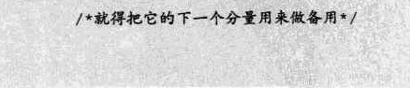

由

于

要

这段代码有意思，一方面它的作用就是返回一个下标值，这个值就是数组头元素的cur存的第一个空闲的下标。从上面的图示例子来看，其实就是返回7。

那么既然下标为7的分量准备要使用了，就得有接替者，所以就把分量7的cur 值赋值给头元素，也就是把8给space[0].cur，之后就可以继续分配新的空闲分量，实现类似ma№c 0函数的作用。

现在我们如果需要在“乙”和“丁”之间，插人一个值为“丙'的元素，按照以前顺序存储结构的做法，应该要把“丁”、“戊”、“己"、“庚”这些元素都往后移一位。但目前不需要，因为我们有了新的手段。

 “ 一排第7个游标位置待

新元素 丙六想插队是吧？可以，你先悄悄地在队伍最后

|  |  |
| --- | --- |
|  | 数锯经构 |

着，我一会就能帮你搞定。我接着找到了“乙”，告诉他，你的cur不是游标为3的 “丁”了，这点小钱，意思意思，你把你的下一位的游标改为7就可以了。“乙”叹了口气，收了钱把cur值改了。此时再回到“丙”那里，说你把你的cur改为3。就这样，在绝大多数人都不知道的情况下，整个排队的次序发生了改变（如图3．12．3所示）。

实现代码如下，代码左侧数字为行号。

/ *在L中第1个元素之前插入新的数据元素。．/

###### 1．Status Listlnsert（StaticLinkList L' n七ElemType e）

|  |  |  |  |  |  |  |  |  |  |
| --- | --- | --- | --- | --- | --- | --- | --- | --- | --- |
|  | |  |  | | --- | --- | | 3． | int k' | | 4． | k一= X SIZE - 1； /．注意k首先是最后一个元素的下标吖 | | 5， | if （i < 1凵土> ListLength（L）+ 1） return ERROR; | | 7、 | j：Malloc SSL (L)；/ ·获得空困分量的下标·／ | |
|  |

9．

 10， LEI •data e; 将数据賦值给此分量的data*/

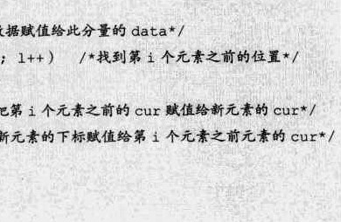

萨

把

新

11.for〈1 “螃1 “攴．1：1 ++）/．找到第土个元素之前的位置／

##### 12， k = Llkl .cur;

13．〔到.cur慨LLk]．cu豈严把

###### 1生L { k] · cur =

1return OK;

1毳 return ERROR;



* 当我们执行插人语句时，我们的目的是要在“乙"和毳丁”之间插人

“

丙六调用代码时，输人i值为3。

* 第4行让k=MAX—SIZE一1 =999。
* 第7行，j=Ma110c—SSL (L) =7。此时下标为0的cur也因为7要被占用而更改备用链表的值为8。

 第11一12行，f。r循环1由1到2，执行两次。代码k = L[ ]，cur；使得k=999，得到k=L[999].cur=1，再得到k=L卩].cur=20

* 第13行，Lfi].cur。L[kl.cur;因j=7，而k=2得到Lt7].cur=L[2].cur=30这就是刚才我说的让“丙”把它的灬改为3的意思。

第14行，L[k] .cur = j；意思就是LPl.cur=70也就是让“乙"得点好处，把它的cur改为指向“丙”的下标7。

就这样，我们实现了在数组中，实现不移动元素，却插入了数据的操作（如图3．12．3 所示）。没理解可能觉得有些复杂，理解了，也就那么回事。

下标 5 图3．12、3

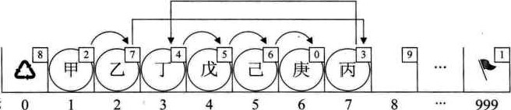

0

2

3

4

6

7

8

3．12．2静态链表的删除操作

故事没完，接着，排在第一个的甲突然接到一电话，看着很急，多半不是家里有紧急情况，就是单位有突发状况，反正稍有犹豫之后就急匆匆离开。这意味着第一位空出来了，那么自然刚才那个收了好处的乙就成了第一．．，．位一一一有人走运起来，喝水都长肉

和前面一样，删除元素时，原来是需要释放结点的函数free 0。现在我们也得自己实现它：

kList》，们t土）

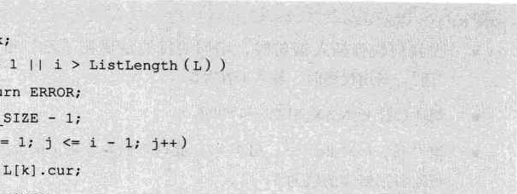int j，幻  if （< 1 return ERROR; k =翌赢X SIZE一1 for 0 k = Ltkl -cur; j = L[kl .cur;

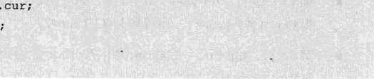L[kl .cur = L[j) .cur;  Free SSL（L, j）  return OK

有了刚才的基础，这段代码就很容易理解了。前面代码都一样，for循环因为i=l 而不操作，j=k[999].cur=1，L[k]、cur=L[jl.cur也就是L[999].cur=L[1].cur=2。这其实就是告诉计算机现在“甲"已经离开了，“乙"才是第一个元素。Free_SSL生j)；是什么意思呢？来看代码：

|  |  |
| --- | --- |
| 还 | 数据结构 |

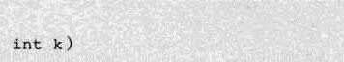0将下标为k的空闲结点回收到备用链表吖 void Free SSI.（StaticLinkList Space,

spacetkJ .cur：spacetOl．cur：产把第一个元素“r值賦給要删除的分量cur女/ space @ ]．cur /把要删除的分量下标賦值给第 个元素的cur*／



一

意思就是“甲”现在要走，这个位置就空出来了，也就是，未来如果有新人来，最优先考虑这里，所以原来的第一个空位分量，即下标是8的分量，它降级了，把8 给“甲”所在下标为1的分量的cur，也就是space[1].cur=space[0].cur=8，而 space[01cur=k=1其实就是让这个删除的位置成为第一个优先空位，把它存人第一个元素的cur中，如图3．12所示。

|  |  |  |  |
| --- | --- | --- | --- |
|  | 。80 0000。9 |  | 2 |

下标 0 1 2 3 4 5 6 78999

图3．]24

当然，静态链表也有相应的其他操作的相关实现。比如我们代码中的LrstLength 就是一个，来看代码。

/脔初始条件：静态链表L已存在。操作结果：返回L中数据元素个数 int ListLength（StaticLinkList L）

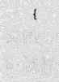文nt j =0；

int土= (MAXSIZE—11．cur; while（土）

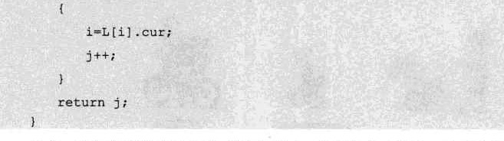

另外一些操作和线性表的基本操作相同，实现上也不复杂，我们在课堂上就不讲解了。

3．12．3静态链表优缺点

总结一下静态链表的优缺点（见图3．12．5）：

|  |  |  |  |
| --- | --- | --- | --- |
| |  | | --- | | 优点 | | |  | | --- | | 缺点 | |

·在插入和删除操亻乍时， ．没有解决连续存储分配只需要修改游标，不需 带来的表长难以确定的要移动元素，从而改进

了在字存储结构中的 ·失去了顺序存储结构随插入和删除操亻乍需要移 机存取的特性动大量元素的缺点

图3．12．5

总的来说，静态链表其实是为了给没有指针的高级语言设计的一种实现单链表能力的方法。尽管大家不一定会用得上，但这样的思考方式是非常巧妙的，应该理解其思想，以备不时之需。

#### 3．13循环链表

|  |  |
| --- | --- |
|  | 数据结构 |

在座的各位都很年轻，不会觉得日月如梭。可上了点年纪的人，比如我一一的父辈们，就常常感慨，要是可以回到从前该多好。网上也盛传，所谓的成功男人就是3 岁时不尿裤子，5岁能自己吃饭一一80岁能自己吃饭，90岁能不尿裤子。

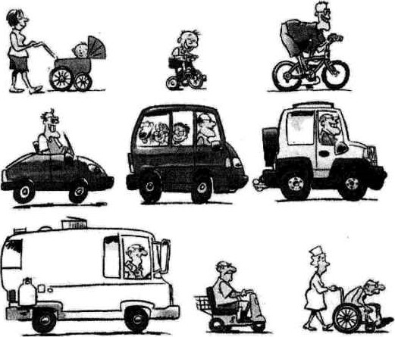

图3一13刁

对于单链表，由于每个结点只存储了向后的指针，到了尾标志就停止了向后链的操作，这样，当中某一结点就无法找到它的前驱结点了，就像我们刚才说的，不能回到从前。

比如，你是一业务员，家在上海。需要经常出差，行程就是上海到北京一路上的城市，找客户谈生意或分公司办理业务。你从上海出发，乘火车路经多个城市停留后，再乘飞机返回上海，以后，每隔一段时间，你基本还要按照这样的行程开展业

务，如图3．13．2所示。

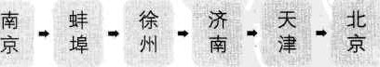上苏无 常海州锡 州镇·南江京

图3-1玉2

有一次，你先到南京开会，接下来要对以上的城市走一遍，此时有人对你说，不行，你得从上海开始，因为上海是第一站。你会对这人说什么？神经病。哪有这么傻的，直接回上海根本没有心要，你可以从南京开始，下一站蚌埠，直到北京，之后再考虑走完上海及苏南的几个城市。显然这表示你是从当中一结点开始遍历整个链表，这都是原来的单链表结构解决不了的问题。

事实上，把北京和上海之间连起来，形成一个环就解决了前面所面临的困难。这就是我们现在要讲的循环链表。

将单链表中终端结点的指针端由空指针改为指向头结点，就使整个单链表形成一个环，这种头尾相接的单链表称为单循环链表，简称循环链表(circuhr linked

从刚才的例子，可以总结出，循环链表解决了一个很麻烦的问题。如何从当中一个结点出发，访问到链表的全部结点。

为了使空链表与非空链表处理一致，我们通常设一个头结点，当然，这并不是说，循环链表一定要头结点，这需要注意。循环链表带有头结点的空链表如图3．13．3 所示：

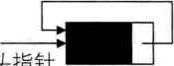

头

指

针

图3q3．3 对于非空的循环链表就如图3．13．4所示。



头

指

针

图3．13、4

其实循环链表和单链表的主要差异就在于循环的判断条件上，原来是判断p->next 是否为空，现在则是p．> next不等于头结点，则循环未结束。

在单链表中，我们有了头结点时，我们可以用0〔1〕的时间访问第一个结点，但对于要访问到最后一个结点，却需要0时间，因为我们需要将单链表全部扫描一遍。

有没有可能用0〔1〕的时间由链表指针访问到最后一个结点呢？当然可以。

不过我们需要改造一下这个循环链表，不用头指针，而是用指向终端结点的尾指

针来表示循环链表（如图3．13．5所示），此时查找开始结点和终端结点都很方便了。



尾指针

图3，13巧

从上图中可以看到，终端结点用尾指针rear指示，则查找终端结点是0〔1〕，而开始结点，其实就是rear->nexb>next，其时间复杂也为0〔1〕。

举个程序的例子，要将两个循环链表合并成一个表时，有了尾指针就非常简单了。比如下面的这两个循环链表，它们的尾指针分别是rearA和rearB，如图3．13．6

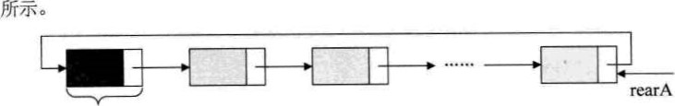

|  |  |
| --- | --- |
| 话 | 数据结构 |

rearA-> next

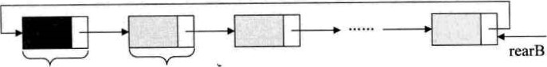

rearB-> next rearB->next->next

图3q3．6

要想把它们合并，只需要如下的操作即可，如图3．13．7所示。

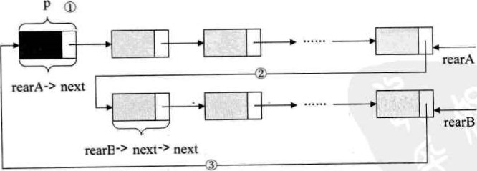

图3·13乊



吖

rearA->next—rearB->next->next;/* 将本是指向B表的第一个结点 （不是头结点） ／

/卞賦值给reaA-»next，即@

80

rearB—>next—p;将原A表的头结点赋值rearB-»next,即  free (p) ;

#### 3，14双向链表

继续我们刚才的例子，你平时都是从上海一路停留到北京的，可是这一次，你得先到北京开会。谁叫北京是首都呢，会就是多。开完会后，你需要例行公事，走访各个城市，此时你怎么办？

上 苏 无 常 镇南 蚌 徐 济 天 北海 州 锡 州 江 京 埠 州 南 津 京

图3·14．1

有人又出主意了，你可以先飞回上海，一路再乘火车走遍这几个城市，到了北京后，你再飞回上海。

你会感慨，人生中为什么总会有这样出馊主意的人存在呢？真要气死人才行。哪来这么麻烦，我一路从北京坐火车或汽车回去不就完了吗。

北 天 徐 蚌南 镇 常 无 苏 上京 津州 埠京 江 州 锡 州 海



济

图3q4，2

对呀，其实生活中类似的小智慧比比皆是，并不会那么的死板教条。我们的单链表，总是从头到尾找结点，难道就不可以正反遍历都可以吗？当然可以，只不过需要加点东西而已。

我们在单链表中，有了next指针，这就使得我们要查找下一结点的时间复杂度为 0〔1〕。可是如果我们要查找的是上一结点的话，那最坏的时间复杂度就是0〔n〕了，因为我们每次都要从头开始遍历查找。

为了克服单向性这一缺点。我们的老科学家们，设计出了双向链表。双向链表（linked list)是在单链表的每个结点中，再设置一个指向其前驱结点的指针域。所以在双向链表中的结点都有两个指针域，一个指向直接后继，另一个指向直接前驱。

 / ·线性表的双向链表存储结构

|  |  |
| --- | --- |
|  | 数啹结构 |



 typedef struct DulNode 

|  |  |
| --- | --- |
| struct DuLNode *prior; | /，直接前驱指针/ |
| struct DuLNOde *next; | /．直接后继指针／ |

ElemType data; 

} DulNode, *DuLinkList;

既然单链表也可以有循环链表，那么双向链表当然也可以是循环表。

双向链表的循环带头结点的空链表如图3．14．3所示。

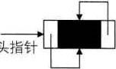

头

图3．14．3

非空的循环的带头结点的双向链表如图3．14．4所示。

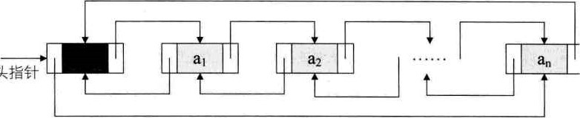

头

图3刁4．4

由于这是双向链表，那么对于链表中的某一个结点p，它的后继的前驱是谁？当然还是它自己。它的前驱的后继自然也是它自己，即：



p—>next—>prior = p = p—>prior—>next

这就如同上海的下一站是苏州，那么上海的下一站的前一站是哪里？哈哈，有点废话的感觉。

双向链表是单链表中扩展出来的结构，所以它的很多操作是和单链表相同的，比如求长度的ListLength，查找元素的GetEkm，获得元素位置的LocateEkm等，这些操作都只要涉及厂个方向的指针即可，另一指针多了也不能提供什么帮助。

就像人生一样，想享乐就得先努力，欲收获就得付代价。双向链表既然是比单链表多了如可以反向遍历查找等数据结构，那么也就需要付出一些小的代价：在插入和删除时，需要更改两个指针变量。

82

插人操作时，其实并不复杂，不过顺序很重要，千万不能写反了。

我们现在假设存储元素e的结点为s,要实现将结点5插人到结点p和p．> next 之间需要下面几步，如图3．14．5所示。

P p—>next

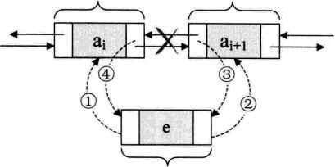

S

图3刁4巧

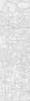 S >prior = p; 7·把p賦值给s的前驱，如图中(D．/

S 一> next “ p一> next; /．把ponext赋值給s的后继，如图中@吖 p一> next一> prior = s; ／．把s赋值给p->next的前驱，如图中吖 p -> next，S;/把s賦值给p的后继，如图中@吖

关键在于它们的顺序，由于第2步和第3步都用到了p->nexto如果第4步先执行，则会使得p->next提前变成了s，使得插入的工作完不成。所以我们不妨把上面这张图在理解的基础上记忆，顺序是先搞定s的前驱和后继，再搞定后结点的前驱，最后解决前结点的后继。

如果插入操作理解了，那么删除操作，就比较简单了。

若要删除结点p，只需要下面两步骤，如图3．14．6所示。

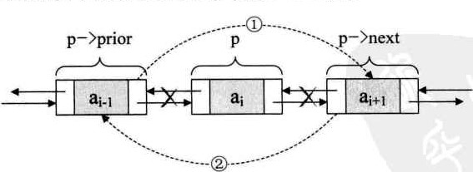

图3．14．6

p—>prior—>next=p—>next;把p—>next赋值给p一、pr支or的后继，如图中／  p—>ne*t—>prior—p—>pclor;／女把p砂pr攵0r賦值*ponext的前驱，如图中0丷

83

|  |  |
| --- | --- |
| 还 | 数构 |

free (p)； ，/．释放结点吖

好了，简单总结一下，双向链表相对于单链表来说，要更复杂一些，毕竟它多了 prior指针，对于插入和删除时，需要格外小心。另外它由于每个结点都需要记录两份指针，所以在空间上是要占用略多一些的。不过，由于它良好的对称性，使得对某个结点的前后结点的操作，带来了方便，可以有效提高算法的时间性能。说白了，就是用空间来换时间。

##### 3 · 15总结回顾

这一章，我们主要讲的是线性表。

先谈了它的定义，线性表是零个或多个具有相同类型的数据元素的有限序列。然后谈了线性表的抽象数据类型，如它的一些基本操作。

之后我们就线性表的两大结构做了讲述，先讲的是比较容易的顺序存储结构，指的是用一段地址连续的存储单元依次存储线性表的数据元素。通常我们都是用数组来实现这一结构。

后来是我们的重点，由顺序存储结构的插人和删除操作不方便，引出了链式存储结构。它具有不受固定的存储空间限制，可以比较快捷的插人和删除操作的特点。然后我们分别就链式存储结构的不同形式，如单链表、循环链表和双向链表做了讲解，另外我们还讲了若不使用指针如何处理链表结构的静态链表方法。

总的来说，线性表的这两种结构（如图3．15．1所示）其实是后面其他数据结构的基础，把它们学明白了，对后面的学习有着至关重要的作用。

线性表

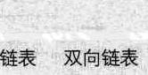 顺序存储结构 链式存储结构

单链表静态链表循环链表

图3-15-1

#### 表 3．16结尾语

知道为什么河里钓起来的鱼要比鱼塘里养的鱼好吃吗？因为鱼塘里的鱼，天天有人喂，没有天敌追，就等着养肥给人吃，一天到晚游快游慢都一样，身上鱼肉不多，鱼油不少。而河里的鱼，为了吃饱，为了避免被更大的鱼吃掉，它必须要不断地游。

这样生存下来的鱼，那鱼肉吃起来自然有营养、爽口。

五六十年代出生的人，应该也就是我们父母那一辈，当年计划经济制度下，他们的生活被社会安排好了，先科员再科长、后处长再局长，混到哪算哪；学徒、技工、高级技工；教师、中级教师、高级教师，总之无论哪个行业都论资排辈。这样的生活如何让人奋发努力，所以经济发展缓慢。就像我们的线性表的顺序存储结构一样，位置是排好的。一切都得慢慢来。

可见，舒适环境是很难培养出坚强品格，被安排好的人生，也很难做出伟大事业。

市场经济社会下，机会就大多了，你可以从社会的任何一个位置开始起步，只要你真有决心，没有人可以拦着你。事实也证明，无论出身是什么，之前是凄苦还是富足，都有出人头地的一天。当然，这也就意味着，面临的竞争也是空前激烈的，一不小心，你的位置就可能被人插足，甚至你就得out出局。这也多像我们线性表的链式存储结构，任何位置都可以插人和删除。

 不怕苦，吃苦半辈子，怕吃苦，吃苦一辈子。如果你觉得上学读书是受罪，假设你可以活到80岁，其实你最多也就吃了20年苦。用人生四分之一的时间来换取其余时间的幸福生活，这点苦不算啥。再说了，跟着我学习，这也能算是吃苦？好了，今天课就到这，下课。

85

|  |  |
| --- | --- |
| 还 | 数裾缫栳 |

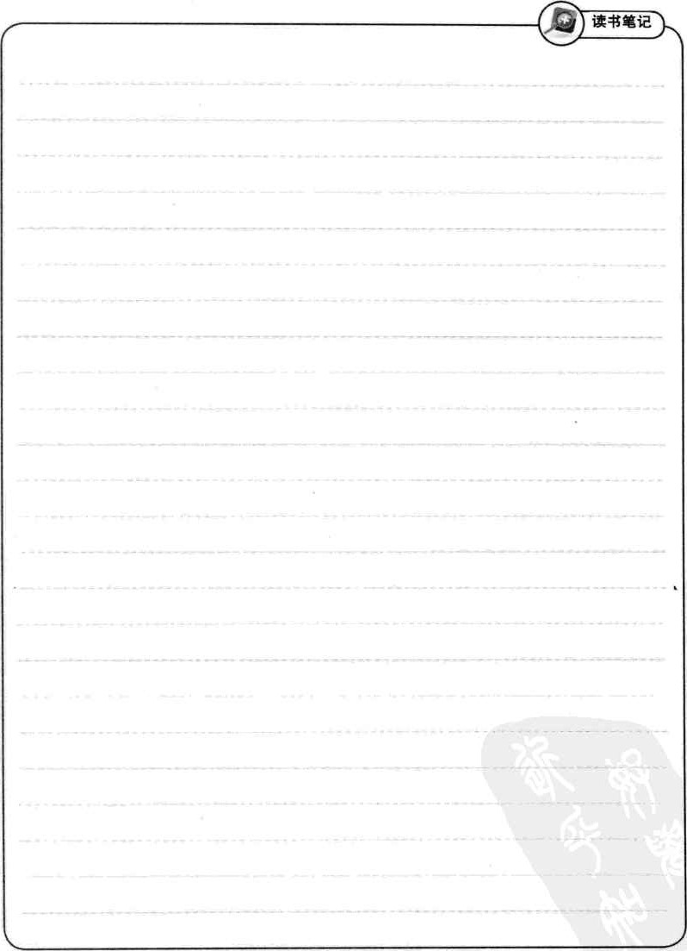

86

#### 第4章栈与队列

|  |  |
| --- | --- |
| 启示 | 栈与队列：  栈是限定仅在表尾进行插入和删除操作的线性表。  队列是只允许在一端进行插入操作、而在另一端进行删除操作的线性表 |



##### 4，1开场白

同学们，大家好！我们又见面了。

不知道大家有没有玩过手枪，估计都没有，现在和平年代，上哪去玩这种危险的真东西，就是仿真玩具也大都被限制了。我小时候在军训时，也算是一次机会，几个老兵和我们学生聊天，让我们学习了一下关于枪的知识。

当时那个老兵告诉我们，早先军官们都爱用左轮手怆，而非弹夹式手枪，问我们为什么，我们谁也说不上来。现在我要问问你们，知道为什么吗？（下面一脸茫然）

|  |  |
| --- | --- |
| 话 | 数据结构 |

哈，我听到下面有同学说是因为左轮手枪好看，酷呀。嘿，当然不是这个原因。算了，估计你们也很难猜得到。他那时告诉我们说，因为子弹质量不过关，有个别可能是臭弹一一一也就是有问题的、打不出来的子弹。弹夹式手枪（如图4．1．1所示），如果当中有一顆是卡住了的臭弹，那么后面的子弹就都打不了了，想想看，在你准备用枪的时候，那基本到了不是你死就是我亡的时刻，突然这手枪明明有子弹却打不出来，这不是要命吗？而左轮手枪就不存在这问题，这一颞不行，转到下一颗就可以了，人总不会倒霉到六颗全是臭弹。当然，后来子弹质量基本过关了，由于弹夹可以放8颗甚至20颗子弹，比左轮手枪的只能放6颗子弹要多，所以后来普及率更高的还是弹夹式的手枪。

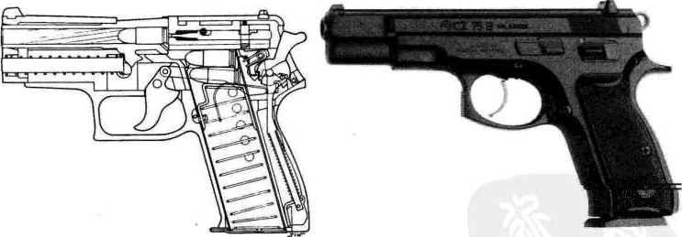

###### 图4．卜1

哦，原来如此。我当时自认为聪明的说道：那很好办呀，这弹夹不是先放进去的子弹，最后才可以打出来吗？你可以把臭弹最先放进去，好子弹留在后面，这样就不会影响了呀。

他笑骂道，笨蛋，如果真的知道哪一颗是臭弹，还放进去干吗，早就扔了。（大家

大笑）

哎，我其实一直都是有点笨笨的。

4．2栈的定义

##### 421栈的定义

好了，说这个例子目的不是要告诉你们我当年有多笨，而是为了引出今天的主题，就是类似弹夹中的子弹一样先进去，却要后出来，而后进的，反而可以先出来的数据结构一一一栈。

在我们软件应用中，栈这种后进先出数据结构的应用是非常普遍的。比如你用浏览器上网时，不管什么浏览器都有一个“后退”键，你点击后可以按访问顺序的逆序加载浏览过的网页。比如你本来看着新闻好好的，突然看到一个链接说，有个可以让你年薪100万的工作，你毫不犹豫点击它，跳转进去一看，这都是啥呀，具体内容我也就不说了，骗人骗得一点水平都没有。此时你还想回去继续看新闻，就可以点击左上角的后退键。即使你从一个网页开始，连续点了几十个链接跳转，你点“后退” 时，还是可以像历史倒退一样，回到之前浏览过的某个页面，如图4．2．1所示。

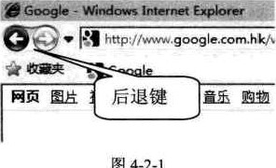

图

4

2

]

很多类似的软件，比如Word、Photoshop等文档或图像编辑软件中，都有撤销 (uncb)的操作。也是用栈这种方式来实现的，当然不同的软件具体实现代码会有很大差异，不过原理其实都是一样的。

栈（stack）是限定仅在表尾进行插入和删除操作的线性表。

我们把允许插人和删除的一端称为栈顶(top) ,另一端称为栈底（bo№m），不含任何数据元素的栈称为空栈。栈又称为后进先出(Last № First0ut)的线性表，简称LIFO结构。

理解栈的定义需要注意：

首先它是一个线性表，也就是说，栈元素具有线性关系，即前驱后继关系。只不过它是一种特殊的线性表而已。定义中说是在线性表的表尾进行插入和删除操作，这里表尾是指栈顶，而不是栈底。

它的特殊之处就在于限制了这个线性表的插人和删除位置，它始终只在栈顶进行。这也就使得：栈底是固定的，最先进栈的只能在栈底。

栈的插人操作，叫作进栈，也称压栈、入栈。类似子弹入弹夹，如图4．2．2所

栈的删除操作，叫作出栈，也有的叫作弹栈如同弹夹中的子弹出夹，如图4．2．3

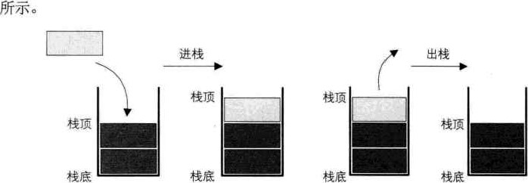

|  |  |
| --- | --- |
| 透 | 数据结 |

 图4．2．2 图4．2．3

###### 4．2．2进栈出栈变化形式

现在我要问问大家，这个最先进栈的元素，是不是就只能是最后出栈呢？

答案是不一定，要看什么情况。栈对线性表的插人和删除的位置进行了限制，并没有对元素进出的时间进行限制，也就是说，在不是所有元素都进栈的情况下，事先进去的元素也可以出栈，只要保证是栈顶元素出栈就可以。

举例来说，如果我们现在是有3个整型数字元素1、2、3依次进栈，会有哪些出栈次序呢？

 第一种：1、2、3进，再3、2、1出。这是最简单的最好理解的一种，出栈次序为321。

* 第二种：1进，1出，2进，2出，3进，3出。也就是进一个就出一个，出栈次序为123。
* 第三种：1进，2进，2出，1出，3进，3出。出栈次序为213。

90

* 第四种：1进，1出，2进，3进，3出，2出。出栈次序为132。

 第五种：1进，2进，2出，3进，3出，1出。出栈次序为231。

有没有可能是312这样的次序出栈呢？答案是肯定不会。因为3先出栈，就意味着，3曾经进栈，既然3都进栈了，那也就意味着，1和2已经进栈了，此时，2一定是在1的上面，就是更接近栈顶，那么出栈只可能是321，不然不满足123依次进栈的要求，所以此时不会发生1比2先出栈的情况。

从这个简单的例子就能看出，只是3个元素，就有5种可能的出栈次序，如果元

、素数量多，其实出栈的变化将会更多的。这个知识点一定要弄明白。

###### 4．3栈的抽象数据类型

对于栈来讲，理论上线性表的操作特性它都具备，可由于它的特殊性，所以针对它在操作上会有些变化。特别是插人和删除操作，我们改名为push和pop，英文直译的话是压和弹，更容易理解。你就把它当成是弹夹的子弹压人和弹出就好记忆了，我们一般叫进栈和出栈。

|  |
| --- |
| ADT栈(stack)  Data  同线性表。元素具有相同的类型，相邻元素具有前驱和后继关系。  Operation  InitStack（吓）：初始化操作·建立一个空栈so Destroystack（(S )：若栈存在，则销毁它。  Clearstack（*S）：将栈清空。  StackEmpty (s)：若栈为空，返回true，否则返回falseo GetTOP ( s. *e)：若栈存在且非空，用e返回s的栈顶元素。  push (*S,e)：若栈s存在，插入新元素e到栈s中并成为栈頂元素。  Pop（吓产e）：除栈s中栈顶元素，并用e返回其值。  StackLength (s）：返回栈s的元素个数。  endADT |

由于栈本身就是一个线性表，那么上一章我们讨论了线性表的顺序存储和链式存储，对于栈来说，也是同样适用的。

###### 4．4栈的顺序存储结构及实现

4．4．1栈的顺序存储结构

既然栈是线性表的特例，那么栈的顺序存储其实也是线性表顺序存储的简化，我们简称为顺序栈。线性表是用数组来实现的，想想看，对于栈这种只能一头插人删除的线性表来说，用数组哪一端来作为栈顶和栈底比较好？

对，没错，下标为0的一端作为栈底比较好，因为首元素都存在栈底，变化最小。所以让它作栈底。

|  |  |
| --- | --- |
|  | 数据构 |

我们定义一个top变量来指示栈顶元素在数组中的位置，这top就如同中学物理学过的游标卡尺的游标，如图4．4．1，它可以来回移动，意味着栈顶的top可以变大变小，但无论如何游标不能超出尺的长度。同理，若存储栈的长度为StackSize,则栈顶位置top心须小于StackSizeo当栈存在一个元素时，top等于0，因此通常把空栈的判定条件定为top等于一1。

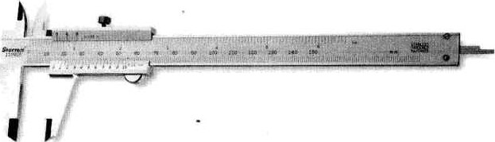

图4，4．1

来看栈的结构定义

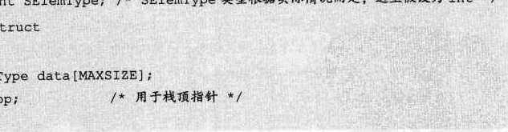typedef int SEIemrype; /* SEIemTYPe类型根据实际情况而定，这里假设为土吡* / typedef struct

SEIemType

攵n乜top;-

)SqStack;

若现在有一个栈，StackSize是5，则栈普通情况、空栈和栈满的情况示意图如图 4．4．2所示。

92

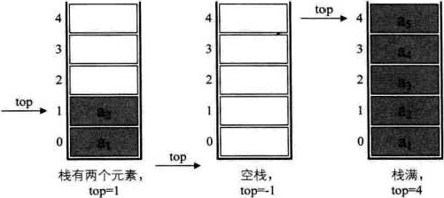

图442

4 4．2栈的顺序存储结构一一．进栈操作

对于栈的插人，即进栈操作，其实就是做了如图4．4．3所示的处理·

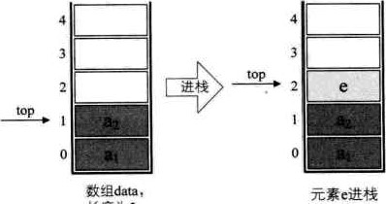

长

度

为

5

图4．4．3

因此对于进栈操作push,其代码如下：

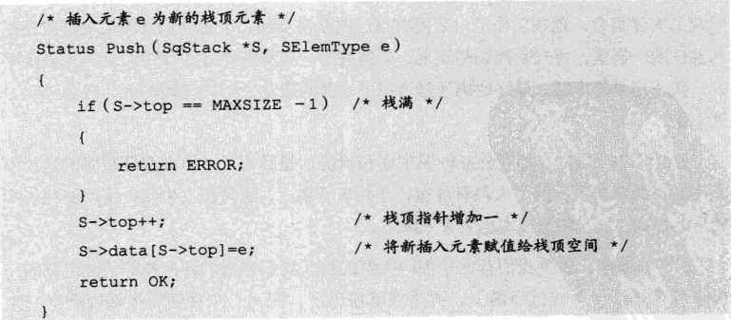/．插 新的栈顶元素· /

4，4，3栈的顺序存储结构一一出栈操作

出栈操作pop，代码如下：

/ '若栈不空，则删除§的栈顶元素，用e返回其值，并返回OR；否则返回ERROR女/

Status Pop (Sqstack *S, SEIemType *e)





if（S一>top地一1） 

．return ERROR;

|  |  |
| --- | --- |
| *e=S—>data [ S—>top ]； | /．将要删除的找顶元素賦值给e |
| S—>tOp—一 | 产栈顶指针减一/ |

 return OK；

两者没有涉及到任何循环语句，因此时间复杂度均是0〔1〕。

###### 4．5两栈共享空间

|  |  |
| --- | --- |
| 诱 | 數据结构 |

其实栈的顺序存储还是很方便的，因为它只准栈顶进出元素，所以不存在线性表插人和删除时需要移动元素的问题。不过它有一个很大的缺陷，就是必须事先确定数组存储空间大小。万一不够用了，就需要编程手段来扩展数组的容量，非常麻烦。对于一个栈，我们也只能尽量考虑周全，设计出合适大小的数组来处理，但对于两个相同类型的栈，我们却可以做到最大限度地利用其事先开辟的存储空间来进行操作。

打个比方，两个大学室友毕业同时到北京工作，开始时，他们觉得住了这么多年学校的集体宿舍，现在工作了一定要有自己的私密空间。于是他们都希望租房时能找到独住的一居室，可找来找去却发现，最便宜的一居室也要每月1500元，地段还不好，实在是承受不起，最终他俩还是合租了一套两居室，一共2000元，各出一半，还不错。

对于两个一居室，都有独立的卫生间和厨房，是私密了，但大部分空间的利用率却不高。而两居室，两个人各有卧室，还共享了客厅、厨房和卫生间，房间的利用率就显著提高，而且租房成本也大大下降了。

同样的道理，如果我们有两个相同类型的栈，我们为它们各自开辟了数组空间，极有可能是第一个栈已经满了，再进栈就溢出了，而另一个栈还有很多存储空间空闲。这又何必呢？我们完全可以用一个数组来存储两个栈，只不过需要点小技巧。

我们的做法如图4．5．1，数组有两个端点，两个栈有两个栈底，让一个栈的栈底为数组的始端，即下标为0处，另一个栈为栈的末端，即下标为数组长度n—l处。这样，两个栈如果增加元素，就是两端点向中间延伸。

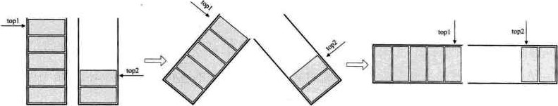

图4巧-1

其实关键思路是：它们是在数组的两端，向中间靠拢。topl和№p2是栈1和栈2 的栈顶指针，可以想象，只要它们俩不见面，两个栈就可以一直使用。

从这里也就可以分析出来，栈1为空时，就是t叩1等于一1时；而当t叩2等于 n时，即是栈2为空时，那什么时候栈满呢？

想想极端的情况，若栈2是空栈，栈1的topl等于n一1时，就是栈1满了。反之，当栈1为空栈时，p2等于0时，为栈2满。但更多的情况，其实就是我刚才说的，两个栈见面之时，也就是两个指针之间相差1时，即topl + 1 = top2为栈满。

两栈共享空间的结构的代码如下：

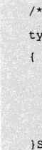两栈共享空间结构'/

typedef Struct

SEIemType data (MAXSIZE]；

int topl；/栈1栈顶指针．／ int top2：／．栈2栈顶指针/

} SqDoub1eStack;

对于两栈共享空间的push方法，我们除了要插人素值参数外，还需要有一个判断是栈1还是栈2的栈号参数stackNumber•插人元素的代码如下：

插入元素e为新的栈顶元素吖

 Status Push（SqDoub1eStack

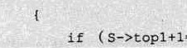s一>t 1+ 1一：s一>t叩2）/，

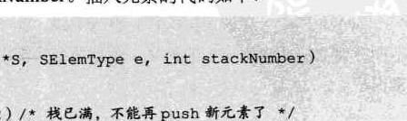

栈

push

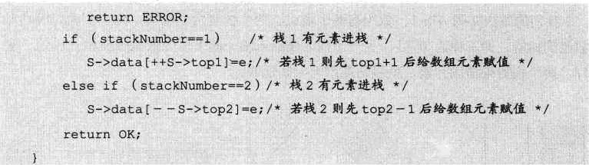

因为在开始已经判断了是否有栈满的情况，所以后面的topl+l或top2—1是不担心溢出向题的。

|  |  |
| --- | --- |
| 透 | 数据结构 |

对于两栈共享空间的pop方法，参数就只是判断栈1栈2的参数代码如下：

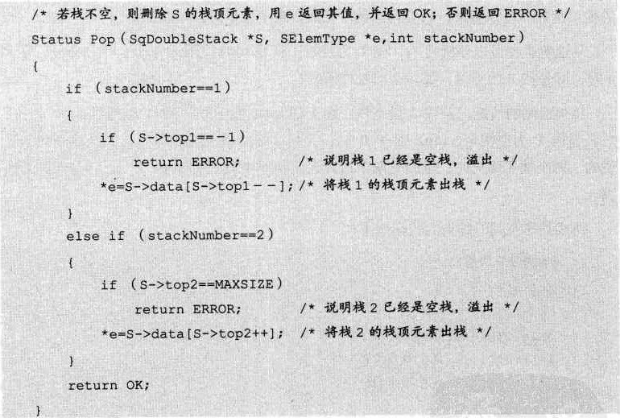

事实上，使用这样的数据结构，通常都是当两个栈的空间需求有相反关系时，也就是一个栈增长时另一个栈在缩短的情况。就像买卖股票一样，你买人时，一定是有一个你不知道的人在做卖出操作。有人赚钱，就一定是有人赔钱。这样使用两栈共享空间存储方法才有比较大的意义。否则两个栈都在不停地增长，那很快就会因栈满而溢出了。

当然，这只是针对两个具有相同数据类型的栈的一个设计上的技巧，如果是不相

96

同数据类型的栈，这种办法不但不能更好地处理问题，反而会使问题变得更复杂，大家要注意这个前提。

###### 4．6栈的链式存储结构及实现

4．6，1栈的链式存储结构

讲完了栈的顺序存储结构，我们现在来看看栈的链式存储结构，简称为链栈。

想想看，栈只是栈顶来做插人和删除操作，栈顶放在链表的头部还是尾部呢？由于单链表有头指针，而栈顶指针也是必须的，那干吗不让它俩合二为一呢，所以比较好的办法是把栈顶放在单链表的头部（如图4．6．1所示）。另外，都已经有了栈顶在头部了，单链表中比较常用的头结点也就失去了意义，通常对于链栈来说，是不需要头结点的。

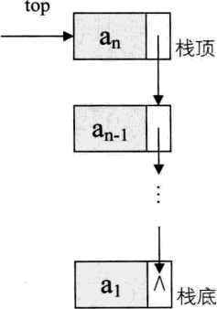

图4，6．1

对于链栈来说，基本不存在栈满的情况，除非内存已经没有可以使用的空间，如果真的发生，那此时的计算机操作系统已经面临死机崩溃的情况，而不是这个链栈是否溢出的问题。

但对于空栈来说，链表原定义是头指针指向空，那么链栈的空其实就是top=NULL 的时候·

链栈的结构代码如下：

 typedef struct StackNode

SEIemType data;  struct StackNode们ex《

 } StackNode, *Linkstackptr; 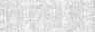

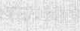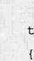typedef Struct Linkstack

LinkSCackPtr top; 土n乜count; } LinkStack;

链栈的操作绝大部分都和单链表类似，只是在插人和删除上， 扌寺歹朱一一匕。

4．6．2栈的链式存储结构．一一进栈操作

对于链栈的进栈push操作，假设元素值为e的新结点是s，top为栈顶指针，小意图如图4．6．2所示代码如下。

|  |  |
| --- | --- |
| 还 | 数锯结构 |

S

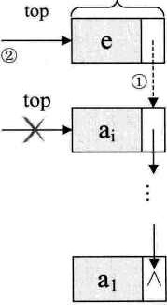

图4．6．2

SEIemType e）

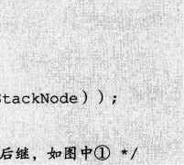

StackNOde

给

新

结

点

的

直

接

后

LinkStackptr s=（LinkStackPtr）malloc（sizeöf（ s—>data=e; s->next=$->top;/*把当前的栈顶元素賦值

S—>top=s将新的结点s賦值给栈顶指针，如图中女/ 

S—>count++.;

return OK：

4，6，3栈的链式存储结构一一出栈操作

至于链栈的出栈pop操作，也是很简单的三句操作·假设变量p用来存储要删除的栈顶结点，将栈顶指针下移一位，最后释放p即可，如图4．6．3所示。

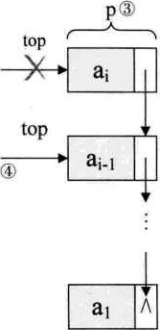



图4．6．3

／若栈不空，则删除s的栈顶元素，用e返回其值，并返回0K；否则返回ERROR育／

Status Pop（LinkStack *S' SEIemType *e）



 LinkStaCkPtr p; if (StackEmPtY (*S)） return ERROR;

|  |  |
| --- | --- |
| *e=s—>top—>data; |  |
| peS—>top; | / *将浅頂结点賦值给p，如图．/ |
| S—>top=S—>top—>next; | 使得栈顶指针下移一位，指向后一结点，如图@．/ |
| free（p） | ／释放结点p童／ |

S—>count——; return OK；

链栈的进栈push和出栈pop操作都很简单，没有任何循环操作，时间复杂度均

99

为0〔1〕。

对比一下顺序栈与链栈，它们在时间复杂度上是一样的，均为0〔1〕。对于空间性能，顺序栈需要事先确定一个固定的长度，可能会存在内存空间浪费的问题，但它的优势是存取时定位很方便，而链栈则要求每个元素都有指针域，这同时也增加了一些内存开销，但对于栈的长度无限制。所以它们的区别和线性表中讨论的一样，如果栈的使用过程中元素变化不可预料，有时很小，有时非常大，那么最好是用链栈，反之，如果它的变化在可控范围内，建议使用顺序栈会更好一些。

###### 4．7栈的作用

有的同学可能会觉得，用数组或链表直接实现功能不就行了吗？干吗要引人栈这样的数据结构呢？这个问题问得好。

其实这和我们明明有两只脚可以走路，干吗还要乘汽车、火车、飞机一样。理论上，陆地上的任何地方，你都是可以靠双脚走到的，可那需要多少时间和精力呢？我们更关注的是到达而不是如何去的过程。

|  |  |
| --- | --- |
|  | 数绾构 |

栈的引人简化了程序设计的问题，划分了不同关注层次，使得思考范围缩小，更加聚焦于我们要解决的问题核心。反之，像数组等，因为要分散精力去考虑数组的下标增减等细节问题，反而掩盖了问题的本质。

所以现在的许多高级语言，比如Java、C#等都有对栈结构的封装，你可以不用关注它的实现细节，就可以直接使用的push和pop方法，非常方便。

###### 4．8栈的应用一递归

栈有一个很重要的应用：在程序设计语言中实现了递归。那么什么是递归呢？

当你往镜子前面一站，镜子里面就有一个你的像。但你试过两面镜子一起照吗？如果A、B两面镜子相互面对面放着，你往中间一站，嘿，两面镜子里都有你的千百个 “化身"。为什么会有这么奇妙的现象呢？原来，A镜子里有B镜子的像，B镜子里也有A镜子的像，这样反反复复，就会产生一连串的“像中像"。这是一种递归现象，如图4．8．1所示。

100

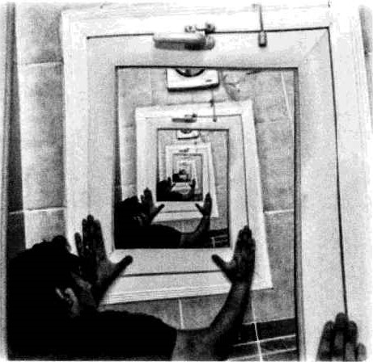

图4．8-1

我们先来看一个经典的递归例子：斐波那契数列(Fibonacci).为了说明这个数列，这位斐老还举了一个很形象的例子。

4．8．1斐波那契数列实现

说如果兔子在出生两个月后，就有繁殖能力，一对兔子每个月能生出一对小兔子来。假设所有兔都不死，那么一年以后可以繁殖多少对兔子呢？

我们拿新出生的一对小兔子分析一下：第一个月小兔子没有繁殖能力，所以还是一对；两个月后，生下一对小兔子数共有两对；三个月以后，老兔子又生下一对，因为小兔子还没有繁殖能力，所以一共是三对一一依次类推可以列出下表（表4．8．1）。

|  |  |  |  |  |  |  |  |  |  |  |  |  |
| --- | --- | --- | --- | --- | --- | --- | --- | --- | --- | --- | --- | --- |
| 所经过的月数 | 1 | 2 | 3 | 4 | 5 | 6 | 7 | 8 | 9 | 10 | 11 | ]2 |
| 兔子对数 |  |  | 2 | 3 | 5 | 8 | 13 | 21 | 34 | 55 | 89 | 144 |

表中数字1, 1，2，3，5，8，13一一构成了一个序列。这个数列有个十分明显的特点，那是：前面相邻两项之和，构成了后一项，如图4．8．2所示。

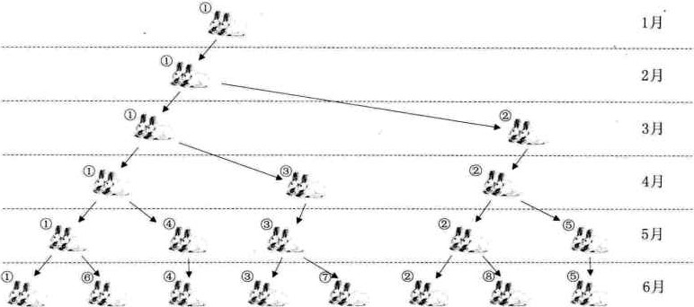

图4．8．2

可以发现，编号．的一对兔子经过六个月就变成8对兔子了。如果我们用数学函数来定义就是：

o，当” = 0

丆（劢：1'当”：1 丆伽一1丿十F佃一2丿，当” > 1

先考虑一下，如果我们要实现这样的数列用常规的迭代的办法如何实现？假设我们需要打印出前40位的斐波那契数列数。代码如下：

int main 0

|  |  |
| --- | --- |
|  | 数据结构 |

《n乜a〔40 ]： a [ 0 ] 0

("*d '%a()l）； printf ("*d %a[ll）；

for（i一2；土< 40冫£++）

atil = a巨一1 ] + a巨一20 printf ("*d "，a以〕）；



return 0；

102

代码很简单，几乎不用做什么解释。但其实我们的代码，如果用递归来实现，还可以更简单心



 /斐波那契的递归函数，/ int b攵(int）



if（< 2）

return土= 0？0

return土（01）+ Fbi（一2），这里Fb就是函数自己．它在调用自己

int main 0





（土n乜= 

 printf（"*d "，Fbi（土））；

 return 0；

怎么样，相比较迭代的代码，是不是干净很多。嘿嘿，不过要弄懂它得费点脑子。

函数怎么可以自己调用自己？听起来有些难以理解，不过你可以不要把一个递归函数中调用自己的函数看作是在调用自己，而就当它是在调另一个函数。只不过，这个函数和自己长得一样而已。

我们来模拟代码中的围(i)函数当i=5的执行过程，如图4．8．3所示。

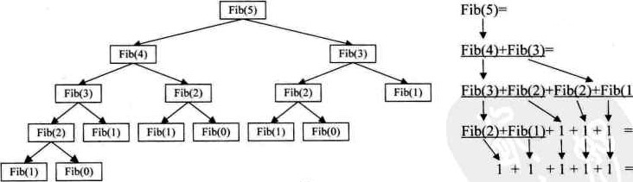

=

F

）

：

l)

=

5

图

4

．

8

．

3

4，8，2递归定义

在高级语言中，调用自己和其他函数并没有本质的不同。我们把一个直接调用自己或通过一系列的调用语句间接地调用自己的函数，称做递归函数

103

当然，写递归程序最怕的就是陷人永不结束的无穷递中，所以，每个递归定义必须至少有一个条件，满足时递归不再进行，即不再引用自身而是返回值退出。比如刚才的例子，总有一次递归会使得i<2的，这样就可以执行return i的语句而不用继续递归了。

对比了两种实现斐波那契的代码。迭代和递归的区别是：迭代使用的是循环结构，递归使用的是选择结构。递归能使程序的结构更消晰、更简洁、更容易让人理解，从而减少读懂代码的时间。但是大量的递归调用会建立函数的副本，会耗费大量的时间和内存。迭代则不需要反复调用函数和占用额外的内存。因此我们应该视不同情况选择不同的代码实现方式。

那么我们讲了这么多递归的内容，和栈有什么关系呢？这得从计算机系统的内部说起。

前面我们已经看到递归是如何执行它的前行和退回阶段的。递归过程退回的顺序是它前行顺序的逆序。在退回过程中，可能要执行某些动作，包括恢复在前行过程中存储起来的某些数据。

|  |  |
| --- | --- |
| 还 | 数艍经 |

这种存储某些数据，并在后面又以存储的逆序恢复这些数据，以提供之后使用的需求，显然很符合栈这样的数据结构，因此，编译器使用栈实现递归就没什么好惊讶的了。

简单的说，就是在前行阶段，对于每一层递归，函数的局部变量、参数值以及返回地址都被压人栈中。在退回阶段，位于栈顶的局部变量、参数值和返回地址被弹出，用于返回调用层次中执行代码的其余部分，也就是恢复了调用的状态。

当然，对于现在的高级语言，这样的递归问题是不需要用户来管理这个栈的，切都由系统代劳了。3

###### 4．9栈的应用一四则运算表达式求值

4，9．1后缀（逆波兰）表示法定义

栈的现实应用也很多，我们再来重点讲一个比较常见的应用：数学表达式的求值。

注3：关于递归的更详细的说明，请参阅《数据鲒构．一一从应用到实现（為“版）》第8章．．递归”

我们小学学数学的时候，有一句话是老师反复强调的，“先乘除，后加减，从左算到右，先括号内后括号外”。这个大家都不陌生。我记得我小时候，天天做这种加减乘除的数学作业，很烦，于是就偷偷拿了老爸的计算器来帮着算答案，对于单纯的两个数的加减乘除，的确是省心不少，我也因此潇洒了一两年。可后来要求要加减乘除，甚至还有带有大中小括号的四则运算，我发现老爸那个简陋的计算器不好使了。比如 9+（3一1）× 3 + 10 ÷ 2，这是一个非常简单的题目，心算也可以很快算出是20。可就这么简单的题目，计算器却不能在一次输人后马上得出结果，很是不方便。

当然，后来出的计算器就高级多了，它引人了四则运算表达式的概念，也可以输人括号了，所以现在的00后的小朋友们，更加可以偷懒、抄近路做数学作业了。

那么在新式计算器中或者计算机中，它是如何实现的呢？如果让你用C语言或其他高级语言实现对数学表达式的求值，你打算如何做？

这里面的困难就在于乘除在加减的后面，却要先运算，而加人了括号后，就变得更加复杂。不知道该如何处理。

但仔细观察后发现，括号都是成对出现的，有左括号就一定会有右括号，对于多重括号，最终也是完全嵌套匹配的。这用栈结构正好合适，只有碰到左括号，就将此左括号进栈，不管表达式有多少重括号，反正遇到左括号就进栈，而后面出现右括号时，就让栈顶的左括号出栈，期间让数字运算，这样，最终有括号的表达式从左到右巡查一遍，栈应该是由空到有元素，最终再因全部匹配成功后成为空栈的结果。

但对于四则运算，括号也只是当中的一部分，先乘除后加减使得问题依然复杂，如何有效地处理它们呢？我们伟大的科学家想到了好办法。

20世纪50年代，波兰逻辑学家Jan Lukasiewicz，当时也和我们现在的同学们一样，困惑于如何才可以搞定这个四则运算，不知道他是否也像牛顿被苹果砸到头而想到万有引力的原理，或者还是阿基米德在浴缸中洗澡时想到判断皇冠是否纯金的办法，总之他也是灵感突现，想到了一种不需要括号的后缀表达法，我们也把它称为逆波兰(Reverse polish Noution，RPN)表示。我想可能是他的名字太复杂了，所以后人只用他的国籍而不是姓名来命名，实在可惜。这也告诉我们，想要流芳百世，名字还要起得朗朗上口才行。这种后缀表示法，是表达式的一种新的显示方式，非常巧妙地解决了程序实现四则运算的难题。

“9+（3一1）× 3+ 10 ÷ 2”，如果要用后缀表示法应该是什么

我们先来看看，对于

样子：“9 3 1一3 * + 10 2 / +"，这样的表达式称为后缀表达式4，叫后缀的原因在于所住4：在数学中的“ × “与"。”在计耳杌中分别用、、“与“/“代替。

105

有的符号都是在要运算数字的后面出现。显然，这里没有了括号·对于从来没有接触过后缀表达式的同学来讲，这样的表述是很难受的。不过你不喜欢，有机器喜欢，比如我们聪明的计算机。

4．9．2后缀表达式计算结果

为了解释后缀表达式的好处，我们先来看看，计算机如何应用后缀表达式计算出最终的结果20的。

后缀表达式：9 3 1一3 * + 10 2 / +

规则：丛左到右遍历表达式的每个数字和符号，遇到是数字就进栈，遇到是符号，就将处于栈顶两个数字出栈，进行运算，运算结果进栈，一直到最终获得结果。

1.初始化一个空栈。此栈用来对要运算的数字进出使用。如图4．9·1的左图所

2、后缀表达式中前三个都是数字，所以9、3、1进栈，如图4．9·1的右图所示。

|  |
| --- |
|  |
|  |
|  |
| 1 |
| 3 |
|  |

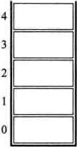4

3

|  |  |
| --- | --- |
| 诱 | 数据结构 |

1叩

图4．94

3，接下来是“一”，所以将栈中的1出栈作为减数，3出栈作为被减数，并运算3一1 得到2，再将2进栈，如图4．9．2的左图所示。

4．接着是数字一3进栈，如图4．9．2的右图所示。

4

3

|  |
| --- |
|  |
|  |
|  |
|  |
| 2 |
| 9 |

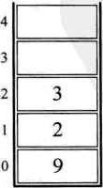2亠

0

图4．9．2

1佣

“

5·后面是 艹，也就意味着栈中3和2出栈，2与3相乘，得到6，并将6进栈，如图4．[13]．3的左图所示。

6．下面是“ + ”，所以栈中6和9出栈，9与6相加，得到15，将巧进栈，如图 4·9·3的右图所示。

|  |
| --- |
|  |
|  |
|  |
|  |
| 6 |
|  |

|  |
| --- |
|  |
|  |
|  |
|  |
|  |
| 巧 |

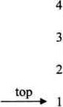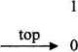4

3

2

图4．9．3

7，接着是[14]与2两数字进栈，如图4．9．4的左图所示。

“

8．接下来是符号 / ”，因此，栈顶的2与10出栈，10与2相除，得到5，将5 进栈，如图4．屮4的右图所示。

|  |  |  |  |  |  |  |  |  |  |  |  |  |  |  |  |
| --- | --- | --- | --- | --- | --- | --- | --- | --- | --- | --- | --- | --- | --- | --- | --- |
|  | |  | | --- | |  | |  | |  | | 2 | |  | |  | |  | |  | | --- | |  | |  | |  | |  | | 5 | | 巧 | |

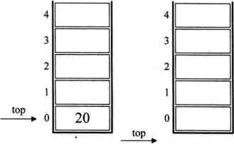

图4．9巧

果然，后缀表达法可以很顺利解决计算的问题。现在除了睡觉的同学，应该都有同样的疑问，就是这个后缀表达式“9 3 1一3 * + 10 2 /是怎么出来的？这个问题不搞清楚，等于没有解决。所以下面，我们就来推导如何让“ 9+（3一1）× 3+ 10一

2”转化为“931一3嚀+ 102 / +”



4．9．3中缀表达式转后缀表达式

我们把平时所用的标准四则运算表达式，即“ 9+（3一1）× 3+10 ÷ 2 ”叫做中缀表达式。因为所有的运算符号都在两数字的中间，现在我们的问题就是中缀到后缀的转化。

中缀表达式“9+〔3一1〕× 3+ 10 ÷ 2”转化为后缀表达式“9 3 1一3 * + 102 / +”



|  |  |
| --- | --- |
|  | 数摁结构 |

规则：从左到右遍历中缀表达式的每个数字和符号，若是数字就输出，即成为后缀表达式的一部分；若是符号，则判断其与栈顶符号的优先级，是右括号或优先级低于栈顶符号〈乘除优先加减）则栈顶元素依次出栈并输出，并将当前符号进栈，一直到最终输出后缀表达式为止。

1.初始化一空栈，用来对符号进出栈使用。如图4．9．6的左图所示。

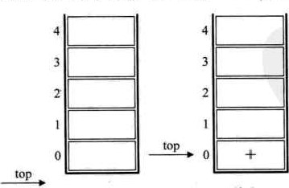

输出，无 输出《9

图4．9．6

2．

3．

生

第一个字符是数字9，输出9，后面是符号“ +·，进栈。如图4．9．[15]的右图所

第三个字符是“（'，依然是符号，因其只是左括号，还未配对，故进栈。如图 4．9乊的左图所示。

第四个字符是数字3，输出，总表达式为9 3，接着是“ ，进栈。如图4．9．7 的右图所示。

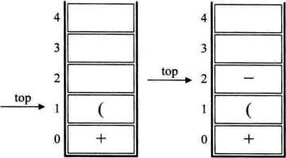

输出：9 3 输出．9 3 1

图4．9．7

接下来是数字1，输出，总表达式为9 3 1，后面是符号力”，此时，我们需要去匹配此前的“（”，所以栈顶依次出栈，并输出，直到“（”出栈为止。此时左括号上方只有“ ，因此输出“ 。总的输出表达式为9 3 1一。如图4．9．8 的左图所示。

接着是数字3，输出，总的表达式为9 3 1一3。紧接着是符号“ × ”，因为此时的栈顶符号为“+"号，优先级低于× "，因此不输出，“*”进栈。如图4．9．8 的右图所示。

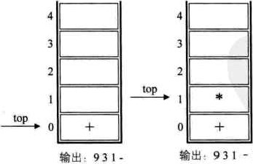

3

7．之后是符号此时当前栈顶元素“*"比这个“+尹的优先级高，因此栈中

109

元素出栈并输出（没有比、"号更低的优先级，所以全部出栈），总输出表达式为9 3 1一3 *十。然后将当前这个符号“+”进栈。也就是说，前6张图的栈底的“+”是指中缀表达式中开头的9后面那个“+六而图4．9．9左图中的栈底（也是栈顶）的“+”是指“9+（3一1）× 3+”中的最后一个“+”。

 紧接着数字10，输出，总表达式变为9 3 1一3 + 10。后是符号“ ，所以 “／"进栈。如图4．9．9的右图所示。

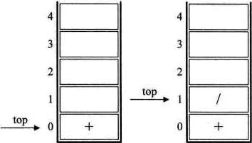

输出：9 3 1一3，+输出：9 3 1一3 * + 10

图4、9．9

9， 最后一个数字2，输出，总的表达式为9 3 1一3 * + 10 2。如图4 10的左图所示。

|  |  |
| --- | --- |
|  | 数据结构 |

10、因已经到最后，所以将栈中符号全部出栈并输出·最终输出的后缀表达式结果为9 3 1一3 *十102 / +。如图4．9．10的右图所示。

|  |  |  |
| --- | --- | --- |
|  | 4  3  2  0 |  |
|  |  |
|  |  |
|  |  |
|  |  |

4

3

2

输出！9 3 1一3 · + 10 2输出！9 3 1一3 · + 10 2丿+

图4“9q0

从刚才的推导中你会发现，要想让计算机具有处理我们通常的标准〈中缀）表达式的能力，最重要的就是两步：

1．将中缀表达式转化为后缀表达式（栈用来进出运算的符号）。

乙将后缀表达式进行运算得出结果（栈用来进出运算的数字）。

們0

整个过程，都充分利用了栈的后进先出特性来处理，理解好它其实也就理解好了栈这个数据结构。

好了，休息一下，一会儿我们继续，接下来会讲队列。

###### 4，1 0队列的定义

你们在用电脑时有没有经历过，机器有时会处于疑似死机的状态，鼠标点什么似乎都没用，双击任何快捷方式都不动弹。就当你失去耐心，打算reset时。突然它像酒醒了一样，把你刚才点击的所有操作全部都按顺序执行了一遍。这其实是因为操作系统中的多个程序因需要通过一个通道输出，而按先后次序排队等待造成的。

再比如像移动、联通、电信等客服电话，客服人员与客户相比总是少数，在所有的客服人员都占线的情况下，客户会被要求等待，直到有某个客服人员空下来，才能让最先等待的客户接通电话。这里也是将所有当前拨打客服电话的客户进行了排队处理。

操作系统和客服系统中，都是应用了一种数据结构来实现刚才提到的先进先出的排队功能，这就是队列。

队列（queue）是只允许在一端进行插入操作，而在另一端进行删除操作的线性表。

队列是一种先进先出(First In First Out)的线性表，简称FIFO.允许插人的一端称为队尾，允许删除的一端称为队头。假设队列是q-〖al，az， ，(n)，那么 at就是队头元素，而an是队尾元素。这样我们就可以删除时，总是从at开始，而插人时，列在最后。这也比较符合我们通常生活中的习惯，排在第一个的优先出列，最后来的当然排在队伍最后，如图4．10以所示。

队尾

出队列入队列

|  |  |  |
| --- | --- | --- |
|  | [0囗匚过囗 |  |

图4．10刁

队列在程序设计中用得非常频繁。前面我们已经举了两个例子，再比如用键盘进行各种字母或数字的输人，到显示器上如记事本软件上的输出，其实就是队列的典型

应用，假如你本来和女友聊天，想表达你是我的上帝，输人的是god,而屏幕上却显示出了&)g发了出去，这真是要气死人了。

4，11队列的抽象数据类型

|  |  |
| --- | --- |
|  | 数据结构 |

同样是线性表，队列也有类似线性表的各种操作，不同的就是插人数据只能在队尾进行，删除数据只能在队头进行。

|  |
| --- |
| ADT队列(Queue) Data  同线性表。元素具有相同的类型，相邻元素具有前驱和后继关系。  Operation  InitQueue 00）：初始化操作，建立一个空队列0。  Destt0YQueue（）：若队列0存在，则销毁它。  ClearQueue（*Q）：将队列0清空。  QueueEmptY（0）：若队列0为空，返回true，否则返回false.    GetHead（0产e）：若队列0存在且非空，用e返回队列0的队头元素。  EnQueue（*Q, e） ：若队列0存在，插入新元素e到队列0中并成为队尾元素。  DeQueue @0产e）：删除队列0中队头元素，并用e返回其值 QueueLength（0）：返回队列0的元素个数    endADT |

#### 4．1 2循环队列

线性表有顺序存储和链式存储，栈是线性表，所以有这两种存储方式。同样，队列作为一种特殊的线性表，也同样存在这两种存储方式。我们先来看队列的顺序存储结构。

##### 4．12．1队列顺序存储的不足

我们假设一个队列有n个元素，则顺序存储的队列需建立一个大于n的数组，并把队列的所有元素存储在数组的前n个单元，数组下标为0的一端即是队头。所谓的人队列操作，其实就是在队尾追加一个元素，不需要移动任何元素，因此时间复杂度

們2

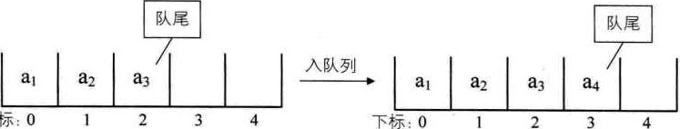

下

标

为

0

〔

1

〕

．

，

如

图

4

．

12

．

1

所

示

。

0

图4．12q

与栈不同的是，队列元素的出列是在队头，即下标为0的位置，那也就意味着，队列中的所有元素都得向前移动，以保证队列的队头，也就是下标为0的位置不为空，此时时间复杂度为0，如图4．12．2所示。

###### 出队列

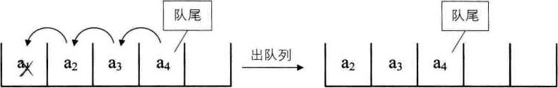

下

标

：

0

2

3

4

下

标

、

0

1

2

3

4

图4．12．2

这里的实现和线性表的顺序存储结构完全相同，不再详述。

在现实中也是如此，一群人在排队买票，前面的人买好了离开，后面的人就要全部向前一步，补上空位，似乎这也没什么不好。

可有时想想，，为什么出队列时一定要全部移动呢，如果不去限制队列的元素必须存储在数组的前n个单元这一条件，出队的性能就会大大增加。也就是说，队头不需要一定在下标为0的位置，如图4．12．3所示。

|  |  |  |  |  |
| --- | --- | --- | --- | --- |
|  |  | a3 |  |  |

## 畀 男

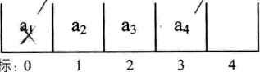

下

标

### 出队列

下标：0  2 3 4

图小12．3

为了避免当只有一个元素时，队头和队尾重合使处理变得麻烦，所以引入两个指针，front指针指向队头元素，rear指针指向队尾元素的下一个位置，这样当front等于rear时，此队列不是还剩一个元素，而是空队列。

假设是长度为5的数组，初始状态，空队列如图4．12的左图所示，front与 rear指针均指向下标为0的位置。然后人队al、az、a3、a4, front指针依然指向下标为0位置，而rear指针指向下标为4的位置，如图4．12的右图所示。

front rear front

|  |  |  |  |  |
| --- | --- | --- | --- | --- |
|  | a2 | a3 | a4 |  |

下标 下标：0 2 3 4

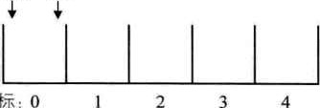

司

3

图4．12．4

出队at、az，则front指针指向下标为2的位置，rear不变，如图4．12．5的左图所示，再人队as，此时front指针不变，rear指针移动到数组之外。嗯？数组之外，那将是哪里？如图4·12．5的右图所示。

|  |  |  |  |  |
| --- | --- | --- | --- | --- |
|  |  | a3 |  |  |

front

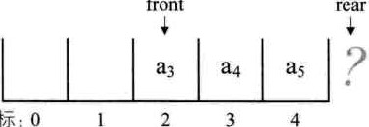

front

4

|  |  |
| --- | --- |
|  | 数据结榈 |

下标：0  2 3 4 下标：

图4刁2巧

问题还不止于此。假设这个队列的总个数不超过5个，但目前如果接着人队的话，因数组末尾元素已经占用，再向后加，就会产生数组越界的错误，可实际上，我们的队列在下标为0和1的地方还是空闲的。我们把这种现象叫做“假溢出气

现实当中，你上了公交车，发现前排有两个空座位，而后排所有座位都已经坐满，你会怎么做？立马下车，并对自己说，后面没座了，我等下一辆？

没有这么笨的人，前面有座位，当然也是可以坐的，除非坐满了，才会考虑下一辆。

### 4．12，2循环队列定义

所以解决假溢出的办法就是后面满了，就再从头开始，也就是头尾相接的循环。

我们把队列的这种头尾相接的顺序存储结构称为循环队列。

刚才的例子继续，图4．12．5的rear可以改为指向下标为0的位置，这样就不会造成指针指向不明的问题了，如图4．12．6所示。

|  |  |  |  |  |
| --- | --- | --- | --- | --- |
|  |  | a3 | a4 |  |

下标：0 2 3 4

图4．12．6

接着人队a6，将它放置于下标为0处，rear指针指向下标为1处。如图4．12．7 的左图所示。若再人队a7，则rear指针就与front指针重合，同时指向下标为2的位置，如图4．12．7的右图所示。

rear front rear front 4 

|  |  |  |  |  |  |  |  |  |  |  |  |
| --- | --- | --- | --- | --- | --- | --- | --- | --- | --- | --- | --- |
| |  |  |  |  |  | | --- | --- | --- | --- | --- | | a6 |  | a3 |  |  | | |  |  |  |  |  | | --- | --- | --- | --- | --- | |  |  | a3 | a4 |  | |

下标：0 1 2 3 4 下标 0 1 2 3 4

图4刁2．7

* 此时问题又出来了，我们刚才说，空队列时，front等于rear，现在当队列满时，也是丘。nt等于r“，那么如何判断此时的队列究竟是空还是满呢？
* 办法一是设置一个标志变量flag，当front == r艹，且flag = 0时为队列空，当front== rear，且flag= 1时为队列满。
* 办法二是当队列空时，条件就是front = rear，当队列满时，我们修改其条件，保留一个元素空间。也就是说，队列满时，数组中还有一个空闲单元。例如图4．12．8所示，我们就认为此队列已经满了，也就是说，我们不允许图啊2．7的右图情况出现。

rear front

|  |  |  |  |  |  |  |  |  |  |  |  |
| --- | --- | --- | --- | --- | --- | --- | --- | --- | --- | --- | --- |
| |  |  |  |  |  | | --- | --- | --- | --- | --- | |  |  | a3 | a4 |  | | |  |  |  |  |  | | --- | --- | --- | --- | --- | | a6 |  |  |  |  | |

下标；0 1 2 3 4 下标：0 1 3

图4．12．8

我们重点来讨论第二种方法，由于rear可能比front*,也可能比front小，所以尽管它们只相差一个位置时就是满的情况，但也可能是相差整整一圈。所以若队列的



最大尺寸为QueueSize，那么队列满的条件是(rear+l) %QueueSize == front（取模“％"的目的就是为了整合rear与front大小为一个问题）。比如上面这个例子， QueueSize = 5，图4．12．8的左图中front=o，而rear=4,（4+ 1）％5 = 0，所以此时队列满。再比如图4．12．8中的右图，front= 2而rear = 1。（1 + 1）％5 = 2，所以此时队列也是满的。而对于图4．12．6，front=2而rear=0,（0+ 1）％5：1，1 2，所以此时队列并没有满。

另外，当rear > front时，即图4．12．4的右图和4．12·5的左图，此时队列的长度为rear—fronto但当rear< front时，如图4．12 ·6和图4．12．7的左图，队列长度分为两段，一段是QueueSize—front，另一段是0 + rear，加在一起队列长度为rear— front+QueueSizeo因此通用的计算队列长度公式为：

(rear— front + QueueSize) %QueueSize

有了这些讲解，现在实现循环队列的代码就不难了。

|  |  |
| --- | --- |
| 话 | 数锯结构 |

循环队列的顺序存储结构代码如下：

### 土n乜front; int rear;

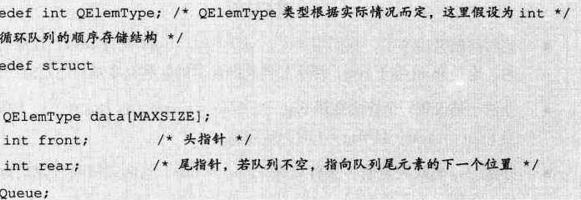

typedef

/

．

循

typedef

)SqQueue;

循环队列的初始化代码如下：

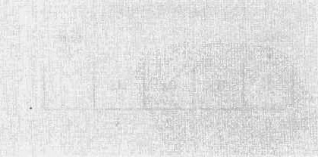/．初始化一个空队列0吖

Status Initqueue（sqQueue）

Q—>front=O; Q—>rear—O; return OK：

循环队列求队列长度代码如下：

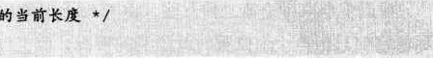/ *返回Q的元素个数，也就是队列的当前长度* / int QueueLength（*Queue 0）

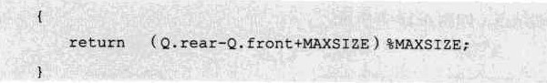

循环队列的人队列操作代码如下：



若队列耒满，则插入元素e为0新的队尾元素

Status EnQueue（SqQueue *Q, QE1emType e）

if（(Q—>rear+l) *MAXSIZE - Q->front-) /女队列满的判断/ return ERROR;

|  |  |
| --- | --- |
| Q—>data [ Q—>rear ] —e： | 产将元素e賦值给队尾．/ |
| Q—>rear=（Q—>rear+l）*MAXSIZE; | / *rear指针向后移一位置，童/ |

/．若到最后则转到数组头部女／ 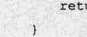return OK;

循环队列的出队列操作代码如下：

/若队列不空，则删除0中队头元素，用e返回其值．/ Status DeQueue（SqQueue 0，QEIemType *e）

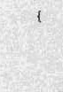 if（Q—>front == Q—>rear） ／*队列空的判断 

return ERROR;

*e—Q—>data [Q—>front 将队头元素賦值蛤e丷

 Q—>front=（Q—>front+l）%MAXSIZE; / * fro指针向后移一位置，

／若到最后则转到数组头部吖 return OK;

从这一段讲解，大家应该发现，单是顺序存储，若不是循环队列，算法的时间性能是不高的，但循环队列又面临着数组可能会溢出的问题，所以我们还需要研究一下不需要担心队列长度的链式存储结构。

### 4 · 1 3队列的链式存储结构及实现

队列的链式存储结构，其实就是线性表的单链表，只不过它只能尾进头出而已，我们把它简称为链队列。为了操作上的方便，我们将队头指针指向链队列的头结点，

而队尾指针指向终端结点，如图4．13．1所示。

头结点 队头 队尾

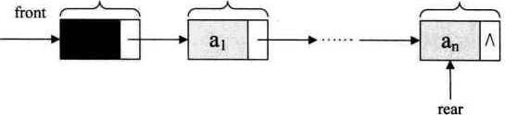一人．一

图4．13．1

空队列时，front和rear都指向头结点，如图4．13．2所示。

头结点

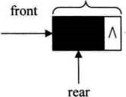

|  |  |
| --- | --- |
|  | 数结榈 |

图4q3．2

链队列的结构为：

typedef土吡QE1emType; QE1emType奥型根据实际情况而定，这里假设为int /

typedef struct QNode 0结点鲒构

QE1emType data; struct QNode *next;  } 0 Ode，*QueuePtr;

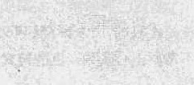 typedef Struct / '队列的链表结构吖

Queueptr front.rear; /队头、队屡．指针/

JLinkQueue;

4．13．1队列的链式存储结构一一．队操作人队操作时，其实就是在链表尾部插人结点，如图4．13．3所示。

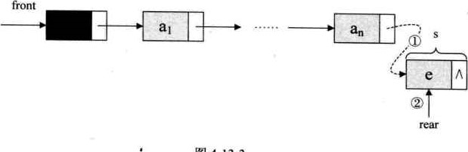

图

4

3

．

3

其代码如下：

/满锸入元素e为0的新的队尾元素

Status EnQueue（LinkQueue 0，QE1emType e）

Queueptr（QueuePtr〗malloc（sizeof（QNode））； if (！s) ／*存储分配失败丷

exit（OVERFLOW）：

S—>data—e;

S—>neXt—NULL;

Q—>rear—>next=s; /．把拥有元素e新结点s賦值鲦原队尾结点的后．* /

/．见上图中

Q—>rear—s;把当前的s设置为队尾结点，rear指向s,见上图中0脔/ return OK；

#### 4．13．2队列的链式存储结构一一一出队操作

出队操作时，就是头结点的后继结点出队，将头结点的后继改为它后面的结点，若链表除头结点外只一个元素时，则需将rear指向头结点，如图4．13．4所示。

结点p即n卜>ne对． 结点p即front->next@

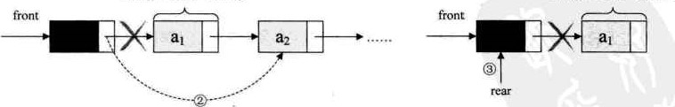

图443，4

代码如下：

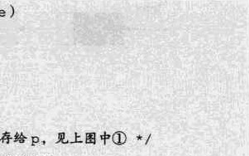/．若队列不空，删除0的队头元素，用e返回其值，并返回OK，否则返回ERRO女/ Status DeQueue（LinkQueue 0，QEiernType *e）

QueuePtr p;

if（Q—>front-=Q—>rear）

return ERROR;

p—Q->front->next ' /．将欲删除的队头结点暂存給p,见上图中(D／

*e—p—>data; /将欲删除的队头结点的值賦值給e

Q->front->next—p->next;丿将原队头结点后继p—>next賦值给头结点后继，女／

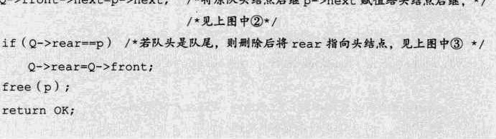

对于循环队列与链队列的比较，可以从两方面来考虑，从时间上，其实它们的基本操作都是常数时间，即都为0〔1〕的，不过循环队列是事先申请好空间，使用期间不释放，而对于链队列，每次申请和释放结点也会存在一些时间开销，如果人队出队频繁，则两者还是有细微差异。对于空间上来说，循环队列必须有一个固定的长度，所以就有了存储元素个数和空间浪费的问题℃而链队列不存在这个问题，尽管它需要一个指针域，会产生一些空间上的开销，但也可以接受。所以在空间上，链队列更加灵活。

总的来说。在可以确定队列长度最大值的情况下，建议用循环队列，如果你无法预估队列的长度时，则用链队列。

#### 4．14总结回顾

又到了总结回顾的时间。我们这一章讲的是栈和队列，它们都是特殊的线性表，只不过对插人和删除操作做了限制。

栈是限定仅在表尾进行插人和删除操作的线性表。

队列(queue)是只允许在一端进行插人操作，而在另一端进行删除操作的线性表。

它们均可以用线性表的顺序存储结构来实现，但都存在着顺序存储的一些弊端。

因此它们各自有各自的技巧来解决这个问题。

对于栈来说，如果是两个相同数据类型的栈，则可以用数组的两端作栈底的方法来让两个栈共享数据，这就可以最大化地利用数组的空间

对于队列来说，为了避免数组插人和删除时需要移动数据，于是就引人了循环队列，使得队头和队尾可以在数组中循环变化。解决了移动数据的时间损耗，使得本来插人和删除是0〔n〕的时间复杂度变成了0〔1）。

它们也都可以通过链式存储结构来实现，实现原则上与线性表基本相同如图4．14．1

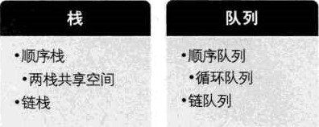

图

4

一

14

．

1

### 4．15结尾语

好了，最后两分钟，念几句我在初学栈和队列时写的人生感悟的小诗，希望也能引起你们的共鸣。

人生，就像是一个很大的栈演变。出生时你赤条条地来到人世，慢慢地长大，渐渐地变老，最终还得赤条条地离开世间。

人生，又仿佛是一天一天小小的栈重现。童年父母每天抱你不断地进出家门，壮年你每天奔波于家与事业之间，老年你每天独自蹒跚于养老院的门里屋前。

人生，更需要有进栈出栈精神的体现。在哪里跌倒，就应该在哪里爬起来。无论陷入何等困境，只要抬头能仰望蓝天，就有希望，不断进取，你就可以让出头之日重现。困难不会永远存在，强者才能勇往直前。

人生，其实就是一个大大的队列演变。无知童年、快乐少年，稚傲青年，成熟中年，安逸晚年。

人生，又是一个又一个小小的队列重现。春夏秋冬轮回年年，早中晚夜循环天

天。变化的是时间，不变的是你对未来执著的信念。

|  |  |
| --- | --- |
|  | 据结构 |

人生，更需要有队列精神的体现。南极到北极，不过是南纬度到北纬度的队列，如果你中途犹豫，临时转向，也许你就只能和企鹅相伴永远可事实上，无论哪个方向，只要你坚持到底，你都可以到达终点。



谢谢大家，下课。

### 第5章串

|  |  |
| --- | --- |
| 启示 | 串(string)是由零个或多个字符组成的有限序列，又名叫字符串。 |

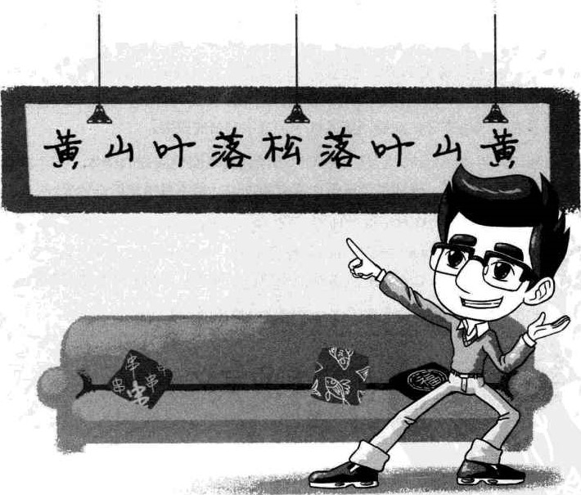

#### 5，1开场白

同学们，大家好！我们开始上新的一课。

我们古人没有电影电视，没有游戏网络，所以文人们就会想出一些文字游戏来娱乐。比如宋代的李禺写了这样一首诗：“枯眼望遥山隔水，往来曾见几心知？壶空怕酌一杯酒，笔下难成和韵诗。途路阻人离别久，讯音无雁寄回迟。孤灯夜守长寥寂，夫忆妻兮父忆儿。”显然这是老公想念老婆和丿L子的诗句。曾经和妻儿在一起，尽享天伦之乐，现在一个人长久没有回家，也不见书信返回，望着油灯想念亲人，能不伤感吗？

|  |  |
| --- | --- |
| 透 | 数艍结榈 |

可再仔细一读发现，这首诗竟然可以倒过来读：“儿忆父兮妻忆夫，寂寥长守夜灯孤。迟回寄雁无音讯，久别离人阻路途。诗韵和成难下笔，酒杯一酌怕空壶。知心几见曾来往，水隔山遥望眼枯。”这表达了什么意思呢？呵呵，表达了妻子对丈夫的思念。老公离开好久，路途遥远，难以相见。写信不知道写什么，独自喝酒也没什么兴致。只能和儿子夜夜守在家里一盏孤灯下，苦等老公的归来。

这种诗体叫做回文诗。它是一种可以倒读或反复回旋阅读的诗体。刚才这首就是正读是丈夫思念妻子，倒读是妻子思念丈夫的古诗。是不是感觉很奇妙呢？

在英语单词中，同样有神奇的地方。“即使是bver也有个over,即使是friend也有个end，即使是believe也有个lieo "你会发现，本来不相干，甚至对立的两个词，却有某种神奇的联系。这可能是创造这几个单词的那些智者们也没有想到的问题。

今天我们就要来谈谈这些单词或句子组成字符串的相关问题。

#### 5，2串的定义

早先的计算机在被发明时，主要作用是做一些科学和工程的计算工作，也就是现在我们理解的计算器，只不过它比小小计算器功能更强大、速度更快一些。后来发现，在计算机上作非数值处理的工作越来越多，使得我们不得不需要引人对字符的处理。于是就有了字符串的概念。

比如我们现在常用的搜索引擎，当我们在文本框中输人“数据"时，它已经把我

们想要的“数据结构"列在下面了。显然这里网站作了一个字符串查找匹配的工作，如图5．2．1所示。

|  |
| --- |
|  |
| 据库据忮复软件据忮复据结构据银行  据忮复软件easyrecovery 麯据古城  据库软件數据透视表 |

图5．2刁一

今天我们就是来研究“串"这样的数据结构。先来看定义。

串（string）是由零个或多个字符组成的有限序列，又名叫字符

一 ” (n>O),其中，s是串的名称，用双引号（有些书中也用单引号）括起来的字符序列是串的值，注意单引号不属于串的内容。ai (1<i< n)可以是字母、数字或其他字符，i就是该字符在串中的位置。串中的字符数目n称为串的长度，定义中谈到“有限”是指长度n是一个有限的数值。零个字符的串称为空串(null string)，它的长度为零，可以直接用两双引号“"”表示，也可以用希腊字母“巾”来表示。所谓的序列，说明串的相邻字符之间具有前驱和后继的关系。

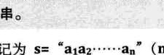

s=

般

记

为

还有一些概念需要解释。

空格串，是只包含空格的串。注意它与空串的区别，空格串是有内容有长度的，而且可以不止一个空格。

子串与主串，串中任意个数的连续字符组成的子序列称为该串的子串，相应地，包含子串的串称为主串。

子串在主串中的位置就是子串的第一个字符在主串中的序号。

开头我所提到的"over、 end "lie"其实可以认为是“friend 

"believe"这些单词字符串的子串。

#### 5．3串的比较

两个数字，很容易比较大小、2比1大，这完全正确，可是两个字符串如何比较？比如"silly"、"stupid"这样的同样表达“愚蠢的”的单词字符串，它们在计算机中的大小其实取决于它们挨个字母的前后顺序。它们的第一个字母都是"，我们认为不存在大小差异，而第二个字母，由于罕字母比"t”字母要靠前，所以ai” < ，于是我们说"silly" < "stupid"

事实上，串的比较是通过组成串的字符之间的编码来进行的，而字符的编码指的是字符在对应字符集中的序号。

|  |  |
| --- | --- |
|  | 数据结构 |

计算机中的常用字符是使用标准的ASCII编码，更准确一点，由7位二进制数表示一个字符，总共可以表示128个字符。后来发现一些特殊符号的出现，128个不够用，于是扩展ASCII码由8位二进制数表示一个字符，总共可以表示256个字符，这已经足够满足以英语为主的语言和特殊符号进行输人、存储、输出等操作的字符需要了。可是，单我们国家就有除汉族外的满、回、藏、蒙古、维吾尔等多个少数民族文字，换作全世界估计要有成百上千种语言与文字，显然这256个字符是不够的，因此后来就有了Unico&编码，比较常用的是由16位的二进制数表示一个字符，这样总共就可以表示216个字符，约是65万多个字符，足够表示世界上所有语言的所有字符了。当然，为了和ASCII码兼容，Unico&的前256个字符与ASCII码完全相同。

所以如果我们要在C语言中比较两个串是否相等，必须是它们串的长度以及它们各个对应位置的字符都相等时，才算是相等。即给定两个串：s= "atar

bib? •bm ”，当且仅当n=m且al-bl，az=b2， ，an=bm时，我们认为s=to 那么对于两个串不相等时，如何判定它们的大小呢。我们这样定义：

给定两个串：s=  t= "bibz•。bm"，当满足以下条件之一时， S<to

1，n«m，且m=bi（i=1，2，

例如当s= "hap"，t- "happy"，就有S<to因为t比s多出了两个字母。

2、存在某个k<min (), n),使得m=bi（i= 1，2， k— 1），ak<bko

例如当$= "happen，t= "happy，因为两串的前4个字母均相同，而两串第5 个字母(k值），字母e的ASCII码是101，而字母Y的ASCII码是121，显然e<Y，所以set.

有同学如果对这样的数学定义很不爽的话，那我再说一个字符串比较的应用。

我们的英语词典，通常都是上万个单词的有序排列。就大小而言，前面的单词比后面的要小。你在查找单词的过程，其实就是在比较字符串大小的过程。

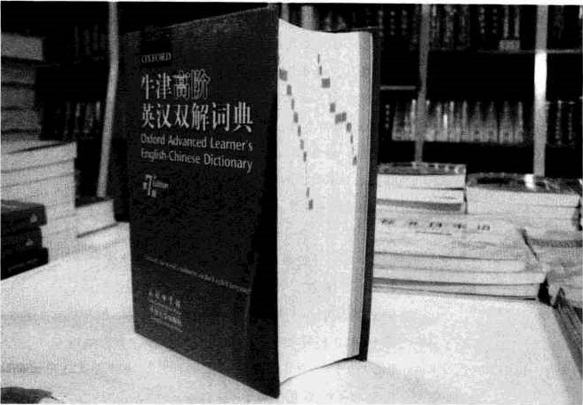

图

5

．

3

．

1

嗯？有同学说，从不查纸质词典，都是用电子词典。电子词典查找单词实现的原理，其实就是字符串这种数据结构的典型应用，随着我们之后的讲解，大家就会明白。

#### 5．4串的抽象数据类型

串的逻辑结构和线性表很相似，不同之处在于串针对的是字符集，也就是串中的元素都是字符，哪怕串中的字符是“ 123 ”这样的数字组成，或者“ 2010．10．10 ”这样的日期组成，它们都只能理解为长度为3和长度为10的字符串，每个元素都是字符而已。

因此，对于串的基本操作与线性表是有很大差别的。线性表更关注的是单个元素的操作，比如查找一个元素，插人或删除一个元素，但串中更多的是查找子串位置、得到指定位置子串、替换子串等操作。

##### ADT串(string)

Data

串中元素仅由一个字符组成，相邻元素真有前驱和后继关系。

operation



stiAssign（T, *Chars）：生成一个其值等于字符串常量Chars的串To



Strcopy（T, s）：串s存在．由串s复制得串To  Clearstring（s）；串s存在，将串清空。

StringEmptY (s )：若串s为空，返回true,否则返回falseStrLength (s)：返回串s的元素个数，即串的长度。

Strcompare ( S,T)：若S>T，返回值> 0，若s．返回0，若S<T，返回值<0。

concat (T,S1,S2)：用T返回由Sl和S2联接而成的新串。 

Substring（Sub,S,pos,1en)：串S．存在，1<pos<StrLength (s)，

且0<1en<StrLength ( S) ·pos +1，用sub返回串s的第pos个字符起长度为len的子串。

 Index (S,T'POS) '串s和T存在，T是非空串，Ispossstrzength ( s )。若主串s中存在和串T值相同的子串，則返回它在主串s中第pos个字符之后第一次出现的位置，否则返回0。

|  |  |
| --- | --- |
|  | 數据结构 |

Replace (S.T.V)：串s、T和v存在，T是非空串。用v替换主串s中出现的所有与T相等的不重叠的子串。

Strlnsert (S,POS'T)：串S和T存在，1<pos<Str%ength（S) +1。

在串s的第pos个字符之前锸入串To

StrDe1ete (S,pos.len)：串S．存．在，1<pos<StrLength '(S)一len十1。

从串s中删除第pos个字蔚起长度为len的子串。



endADT

对于不同的高级语言，其实对串的基本操作会有不同的定义方法，所以同学们在用某个语言操作字符串时，需要先查看它的参考手册关于字符串的基本操作有哪些。不过还好，不同语言除方法名称外，操作实质都是相类似的。比如C#中，字符串操作就还有ToLower转小写、ToUpper转大写、In&xOf从左查找子串位置（操作名有修改）、Lastln&x0f从右查找子串位置、Trim去除两边空格等比较方便的操作，它们其实就是前面这些基本操作的扩展函数。

我们来看一个操作In&x的实现算法。

/．T为非空串。若主串s中第pos个字符之后存在与T相等的子串，，/

/则返回第一个这样的子串在s中的位置@否则返回0 土n乜index (string String T'土n乜POS)

int n,mriS

String sub; if（pos > O）

n一StrLength（S）； m：strLength (T) ' 土= pos; while (i <= n—m+l）

产得到主串s的长度吖 /女得到子串T的长度吖

###### Substring (sub,s,i,m)：/女取主串第i个位置吖

长度与T相等子串給sub

if (strcompare (sub,T) @ 0）产如果两串不相等女/

else 产如果两串相等吖 return； 则返回£值/

return／*若无子串与T相等·返回0／

当中用到了StrLength、SubString、StrCompare等基本操作来实现。

#### 5．5串的存储结构

串的存储结构与线性表相同，分为两种。

##### 5．5．1串的顺序存储结构

串的顺序存储结构是用一组地址连续的存储单元来存储串中的字符序列的。按照预定义的大小，为每个定义的串变量分配一个固定长度的存储区。一般是用定长数组来定义。

既然是定长数组，就存在一个预定义的最大串长度，一般可以将实际的串长度值保存在数组的0下标位置，有的书中也会定义存储在数组的最后一个下标位置。但也有些编程语言不想这么干，觉得存个数字占个空间麻烦。它规定在串值后面加一个不计入串长度的结束标记字符，比如“\0 ”来表示串值的终结，这个时候，你要想知道

此时的串长度，就需要遍历计算一下才知道了，其实这还是需要占用一个空间，何必呢。

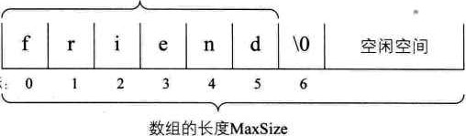

串

值

，

其

长

度

为

6

图

5

巧

．

1

下

标

刚才讲的串的顺序存储方式其实是有问题的，因为字符串的操作，比如两串的连接Concat、新串的插人Strlnsert，以及字符串的替换Replace，都有可能使得串序列的长度超过了数组的长度MaxSizee

|  |  |
| --- | --- |
| 0 | @艍结胡 |

说说我当年的一件圇事。手机发短信时，运营商规定每条短信限制70个字。大约八年前，我的手机每当我写了超过70个字后，它就提示“短信过长。请删减后重发。”后来我换了一个手机后再没有这样见鬼的提示了，我很高兴。一次，因为一点小矛盾需要向当时的女友解释一下，我准备发一条短信，一共打了79个字。最后的部分字实际是“、“一只会说好听的话，像．我恨你，这种话是不可能说的”。点发送。后来得知对方收到的，只有70个字，短信结尾是“一一只会说好听的话，像、我恨



《到哣信皂

 0

发件人封清扬

小梅．真的很抱歉．那灭只是因为我上班时被老板骂．心里很憋气，所以在和你约会时就说了一些不该说的话．就算要说，也只会说好听的话、像我恨

选项 返」

图5巧．2

有这样截断的吗？我后来知道这个情况后，恨不得把手机砸了。显然，无论是上溢提示报错，还是对多出来的字符串截尾，都不是什么好办法。但字符串操作中，这种情况比比皆是。

于是对于串的顺序存储，有一些变化，串值的存储空间可在程序执行过程中动态分配而得。比如在计算机中存在一个自由存储区，叫做。堆这个堆可由c语言的动态分配函数malbc 0和free 0来管理。

##### 5．5．2串的链式存储结构

对于串的链式存储结构，与线性表是相似的，但由于串结构的特殊性，结构中的每个元素数据是一个字符，如果也简单的应用链表存储串值，一个结点对应一个字符，就会存在很大的空间浪费。因此，一个结点可以存放一个字符，也可以考虑存放多个字符，最后一个结点若是未被占满时，可以用“ # ”或其他非串值字符补全，如图5 3所示。

|  |  |  |  |  |
| --- | --- | --- | --- | --- |
| |  |  | | --- | --- | | 00河0 | 0000《 | | | |  | | --- | | o訓000 | |

图5巧．3

当然，这里一个结点存多少个字符才合适就变得很重要，这会直接影响着串处理的效率，需要根据实际情况做出选择。

但串的链式存储结构除了在连接串与串操作时有一定方便之外，总的来说不如顺序存储灵活，性能也不如顺序存储结构好。

#### 5．6朴素的模式匹配算法

记得我在刚做软件开发的时候，需要阅读一些英文的文章或帮助。此时才发现学习英语不只是为了过四六级，工作中它还是挺重要的。而我那只为应付考试的英语，早已经忘得差不多了。于是我想在短时间内突击一下，很明显，找一本词典从头开始背不是什么好的办法。要背也得背那些最常用的，至少是计算机文献中常用的，于是我就想自己写一个程序，只要输人一些英文的文档，就可以计算出这当中所用频率最高的词汇是哪些。把它们都背好了，基本上阅读也就不成问题了。

当然，说说容易，要实现这一需求，当中会有很多困难，有兴趣的同学，不妨去

试试看。不过，这里面最重要其实就是去找一个单词在一篇文章（相当于一个大字符串）中的定位问题。这种子串的定位操作通常称做串的模式匹配，应该算是串中最重要的操作之一

假设我们要从下面的主串S=“g00 00g中，找到T=''g00 "这个子串的位置。我们通常需要下面的步骤。

1、主串S第一位开始，S与T前三个字母都匹配成功，但s第四个字母是d而T 的是go第一位匹配失败。如图5．6．1所示，其中竖直连线表示相等，闪电状弯折连线表示不等。



0000000000

## 000000

图5．6．1

|  |  |
| --- | --- |
| 0 | 數据结构 |

2、主串S第二位开始，主串S首字母是0，要匹配的T首字母是g，匹配失败，如图5．6．2所示。

00000河0000

## 000000

图5．6．2

土主巾s第三位开始，主串s首字母是。，要匹配的T首字母是g，匹配失败，如图5．6．3所示。

### 处00000到000 000000

图5．6，3

4，主串s第四位开始，主串S首字母是d，要匹配的T首字母是g,匹配失败，如图5．6．4所示。

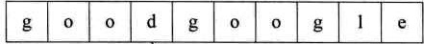

00000到

图5．64

5．主串S第五位开始，S与T，6个字母全匹配，匹配成功，如图5．6所示。

#### 0000000000

000000

图5．6巧

简单的说，就是对主串的每一个字符作为子串开头，与要匹配的字符串进行匹配。对主串做大循环，每个字符开头做T的长度的小循环，直到匹配成功或全部遍历完成为止。

前面我们已经用串的其他操作实现了模式匹配的算法现在考虑不用串的其他操作，而是只用基本的数组来实现同样的算法。注意我们假设主串S和要匹配的子串T的长度存在S[0]与T[0]中。实现代码如下：

严返回子串T在主串§中第pos个字符之后的位置。若不存在，则函数返回值为0。吖



/ · T非空，1<pos<StrLength (S)。*/

##### int Index (String S' String T' int POS)

int i．pos; /街土用于主串S中当前位置下标，若POS不为1吖

  / '则从pos位置开始匹配噙/

int j 1 ' /．j用于子串T中当前位置下标值

£ le（1 <：S[OJ & & j <：T〔0〕）/ ·若小于s长度且j小于T的长度时循环／

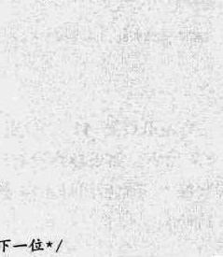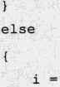(Stil ：地）0两字母相等则继续吖

产指针后退重新开始匹配女/

土刁+2；/成退回到上次匹配首位的下一哼

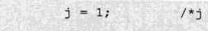／与退回到子串T的首位· / 

 if（j > T [明）

return I—T [ 0

##### else

return 0；



分析一下，最好的情况是什么？那就是一开始就区配成功，比如“go。g 00d " 中去找"googk，时间复杂度为0〔1〕。稍差一些，如果像刚才例子中第二 、四位一样，每次都是首字母就不匹配，那么对T串的循环就不必进行了，比如 "abc&fgoogk"中去找“goog旷。那么时间复杂度为0 +m〕，其中n为主串长度， m为要匹配的子串长度。根据等概率原则，平均是(n+m)／2次查找，时间复杂度为

|  |  |
| --- | --- |
| 还 | 数啹结构 |

那么最坏的情况又是什么？就是每次不成功的匹配都发生在串T的最后一个字符。举一个很极端的例子。主串为S= “000000000000000000000000000000000000 00000000000001 ”，而要匹配的子串为T= “00000佣001 ”，前者是有49个“ 0”和 1个“了的主串，后者是9个、0”和1个“ 1 "的子串。在匹配时，每次都得将T 中字符循环到最后一位才发现：哦，原来它们是不匹配的。这样等于T串需要在s串的前40个位置都需要判断10次，并得出不匹配的结论，如图5．6．6所示。

50位字符 0字符

##### 00000000-00 00000000-00

000地过0 000000

位字符 1山立字符

T在第一位置判断了10次发现字符串不匹配 T在第二位置再次判断了] 0次发现字符串不匹配

图5．6．6

直到最后第41个位置，因为全部匹配相等，所以不需要再继续进行下去，如图 5．6．7所示。如果最终没有可匹配的子串，比如是T= “0000000002 ”，到了第41位置判断不匹配后同样不需要继续比对下去。因此最坏情况的时间复杂度为0〔〔n一m

1訓

50位字符

# 00000000-00

40位字符 000000

用位字符

T在第41个位置判断了10次发现字符串终于匹配成功。

期间进行了（50．10十凵对0次判断操作

图5．6．7

不要以为我这只是危言耸听，在实际运用中，对于计算机来说，处理的都是二进位的0和1的串，一个字符的ASCII码也可以看成是8位的二进位01串，当然，汉字等所有的字符也都可以看成是多个0和1串。再比如像计算机图形也可以理解为是由许许多多个0和1的串组成。所以在计算机的运算当中，模式匹配操作可说是随处可见，而刚才的这个算法，就显得太低效了

## 5．7 KMP模式匹配算法

你们可以忍受朴素模式匹配算法的低效吗？也许不可以、也许无所谓。但在很多年前我们的科学家们，觉得像这种有多个0和1重复字符的字符串，却需要挨个遍历的算法是非常糟糕的事情。于是有三位前辈，D、EKnuth、JHMorris和V•R•Pratt（其中Knuth和Pratt共同研究，Morns独立研究）发表一个模式匹配算法，可以大大避免重复遍历的情况，我们把它称之为克努特一莫里斯一普拉特算法，简称KMP算法。

### 5工1 KMP模式匹配算法原理

为了能讲清楚KMP算法，我们不直接讲代码，那样很容易造成理解困难，还是从这个算法的研究角度来理解为什么它比朴素算法要好。

如果主串s= "abc&fgab",其实还可以更长一些，我们就省略掉只保留前9位，我们要匹配的T= "abc&x",那么如果用前面的朴素算法的话，前5个字母，两个串完全相等，直到第6个字母，"f"与"x"不等，如图5·7．1的．所示。

“ 00到@豇@000也

### @到河000



。、000@000到00

## 000000

o、 00到@0@00 0 河00@到河

“ 00000@000处

到00也00

0

，！000000处000

000河00

|  |  |  |
| --- | --- | --- |
|  | 诱 | 数据结榈 |

“到0000 0000

河0000到

图5刁过

接下来，按照朴素模式匹配算法，应该是如图5．7．1的流程囫笸@甸@。即主串S 中当i：2、3、4、5、6时，首字符与子串T的首字符均不等。

似乎这也是理所当然，原来的算法就是这样设计的。可仔细观察发现。对于要匹配的子串T来说，"abc&x"首字母“矿与后面的串"bc&x"中任意一个字符都不相等。也就是说，既然"a"不与自己后面的子串中任何一字符相等，那么对于图5．7．1 的．来说，前五位字符分别相等，意味着子串T的首字符不可能与S串的第2 位到第5位的字符相等。在图5．7．1中，@囹@0的判断都是多余。

注意这里是理解KMP算法的关键。如果我们知道T串中首字符"a"与T中后面的字符均不相等（注意这是前提，如何判断后面再讲）。而T串的第一位的"b"与S 串中第二位的"b"在图5．7．1的@中已经判断是相等的，那么也就意味着，T串中首字符"a"与s串中的第二位"b"是不需要判断也知道它们是不可能相等了，这样图

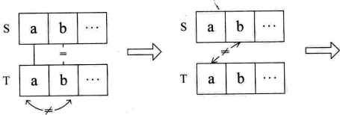

，

如

图

5

．

7

．

1

的@这一步判

断

是

可

以

省

略

的

5

·

7

．

2

所

示

。

T[lJ=a,T[2]=bS[21=b 因此T卩忙s罔显然T卩忙T[2]，T[21=S121 图5．7．2

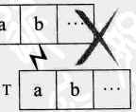

·

00

因此当T位于第二位置的判断就根本不需要进行了

同样道理，在我们知道T串中首字符"a”与T中后面的字符均不相等的前提下，T串的“矿与S串后面的、“d'、、"e"也都可以在．之后就可以确定是不相等的，所以这个算法当中@囹@0没有霓、要，只保留．@即可，如图5．7．3所示。



|  |
| --- |
| 00到0到00000 |

### “ 00@0000000 、

## 000000 到00000

图5．7、3

之所以保留@中的判断是因为在．中T[6] S[司，尽管我们已经知道T[1] T[61,但也不能断定T[1]一定不等于S[6J,因此需要保留@这一步。

有人就会问，如果T串后面也含有首字符"a”的字符怎么办呢？

我们来看下面一个例子，假设S- abcabcabc ”，T- "abcabx"o对于开始的判断，前5个字符完全相等，第6个字符不等，如图5·7．4的．。此时，稂据刚才的经验，T的首字符"a"与T的第二位字符“矿、第三位字符"c"均不等，所以不需要做判断，图5．7．4的朴素算法步骤也思都是多余。

|  |  |
| --- | --- |
| 000到00 | o河0河 河 |
| o，、 到000000000 | ， 、0到到0000000 |
| 0 0000 | 000000 |
| 。0000000000 | 。河000000000 |

### “ 00河0000000 。00 00000到0

00@0@0 0河0到0@



图5．7．4

因为T的首位“矿与T第四位的"a"相等，第二位的"b”与第五位的"b”相等。而在．时，第四位的"a"与第五位的“矿已经与主串S中的相应位置比较过了，是相等的，因此可以断定，T的首字符"a"、第二位的字符"b"与S的第四位字符和第五位字符也不需要比较了，肯定也是相等的一一一之前比较过了，还判断什么，所以@0这两个比较得出字符相等的步骤也可以省略。

也就是说，对于在子串中有与首字符相等的字符，也是可以省略一部分不必要的判断步骤。如图5．7．5所示，省略掉右图的T串前两位"a"与"b”同s串中的4、5 位置字符匹配操作。

## “ 00到0000000 。0000000000

### 000000 a00000

j-3

图5．7巧

对比这两个例子，我们会发现在(D时，我们的i值，也就是主串当前位置的下标是6，@囹@徇，i值是2、3、4、5，到了@，i值才又回到了6。即我们在朴素的模式匹配算法中，主串的i值是不断地回溯来完成的。而我们的分析发现，这种回溯其实是可以不需要的一．一一正所谓好马不吃回头草，我们的KMP模式匹配算法就是为了让这没必要的回溯不发生心

|  |  |
| --- | --- |
|  | 数据结构 |

既然i值不回溯，也就是不可以变小，那么要考虑的变化就是j值了。通过观察也可发现，我们屡屡提到了T串的首字符与自身后面字符的比较，发现如果有相等字符，j值的变化就会不相同。也就是说，这个j值的变化与主串其实没什么关系，关键就取决于T串的结构中是否有重复的问题。

比如图5．7·3中，由于T="abc&x"，当中没有任何重复的字符，所以j就由6变成了1。而图5．7．4中，由于T="ahcahx"，前缀的"ab”与最后"x"之前串的后缀 "ab”是相等的。因此j就由6变成了3。因此，我们可以得出规律，j值的多少取决于当前字符之前的串的前后缀的相似度。

我们把T串各个位置的j值的变化定义为一个数组next，那么next的长度就是T 串的长度。于是我们可以得到下面的函数定义：

当丿= 7时

“产Max {到丿寸，且'一“丿：尹宀了． 尹“'此集合不空时

丿，其他情况

138

#### 5．7．2 next数组值推导

具体如何推导出一个串的next数组值呢，我们来看一些例子。

1．T="abc&x"〈如表5．7·1所示）

表5．7．1

|  |  |  |
| --- | --- | --- |
|  |  | 1234S6 |
| 模式串T | | abcdex |
| next[jl | | 011111 |

1)当j=l时，next[1]=0;

1. 当j=2时，j由1到j—l就只有字符“矿，属于其他情况next[2]：1；
2. 当j=3时，j由1到j—l串是"ab",显然"a"与"b"不相等，属其他情

况，next[3]=1;

1. 以后同理，所以最终此T串的next[j]为011111。

2， T="abcabx"（如表5．7．2所示）

表7

|  |  |  |  |
| --- | --- | --- | --- |
|  |  | | 123456 |
| 模式串T | | | abcabx |
| next | |  | 011123 |

1. 当j=l时，next[1]=0;
2. 当j=2时，同上例说明，next[2]=1， 3）当j=3时，同上，ne頑3] = 1；
3. 当j=4时，同上，next[4]=1，
4. 当j=5时，此时j由1到j—l的串是c矿，前缀字符"a”与后缀字符

"a"相等（前缀用下划线表示，后缀用斜体表示) ,因此可推算出k值为2

（由PI、Pj-k+v••pj-l，，得到PIZP4)因此next[5]=2;

1. 当j=6时，j由1到j—l的串是“曲c ”，由于前缀字符"ab”与后缀"ab" 相等，所以ne川6] =3。

我们可以根据经验得到如果前后缀一个字符相等，k值是2，两个字符k值是3， n个相等k值就是11+10

3．T="ababaaaba"（如表5．7．3所示）



表7．3

|  |  |
| --- | --- |
|  | 1234S678g |
| 模式串T | ababaaaba |
| next[jl | 011234223 |

1）当j=l时，next[1]=0，

1. 当j=2时，同上next[2]=1;
2. 当j=3时，同上next卩]=1，
3. 当j=4时，j由1到j—l的串是"aba"，前缀字符"a"与后缀字符"a"相等，next[4]=2,
4. 当j=5时，j由1到j一1的串是“曲口矿，由于前缀字符"ab ”与后缀"ab 相等，所以next[5] =3；
5. 当j=6时，j由1到j—l的串是“ q№，由于前缀字符"aba"与后缀

"aba”相等，所以next[6]=4，

1. 当j=7时，j由1到j—l的串是"ababaa"，由于前缀字符"ab ”与后缀

|  |  |
| --- | --- |
|  | 数构 |

"aa"并不相等，只有"a"相等，所以ne頑7卜2；

1. 当j=8时，j由1到j—l的串是"ababaaa",只有"a ”相等，所以 ne叫8] =2，
2. 当j=9时，j由1到j—l的串是"ahabaaab"，由于前缀字符"ab ”与后缀

"ab ”相等，所以ne懟[9] =3。

4．T="aaaaaaaab"（如表5．7．4所示）

##### 表5．74

|  |  |  |
| --- | --- | --- |
|  |  | 123456789 |
| 模式串T | | aaaaaaaab |
| next(jl | | 012345678 |

1. 当j=l时，ne难[1] =0，
2. 当j=2时，同上next[2]=1；
3. 当j=3时，j由1到j—l的串是““"，前缀字符"a"与后缀字符 

等，next[3]=2;

1. 当j=4时，j由1到j—l的串是““矿，由于前缀字符«aa"与后缀"aa"相等，所以next[4]=3;

#### 5），

6）当j=9时，j由1到j一1的串是aaaaaaaa"，由于前缀字符"aaaaaaa"与后缀aaaaaaa"相等，所以next[9]=80

##### 5，7．3 KMP模式匹配算法实现

说了这么多，我们可以来看看代码了。

/．通过计算返回子串T的next*组。吖

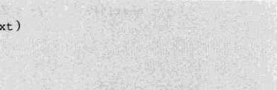 Void get_next（String T. int *next）

#### int土，j；

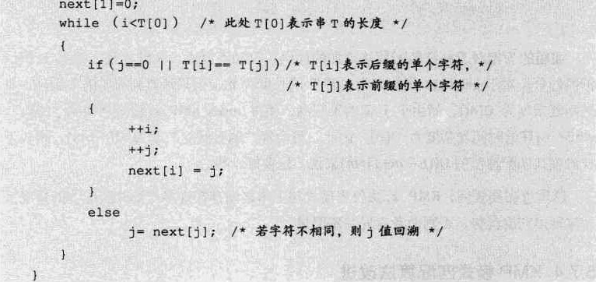

next[l]=o;

这段代码的目的就是为了计算出当前要匹配的串T的next数组。

/，返回子串T在主串s中第pos个字符之后的拉置。若不存在，则函数返回值为0。'/

/女T非空，1SposSStrLength（s）。．/ int Index KM?（String S' String T' int pos）

int．po /．土用于主串s当前位置下标值，若pos不为1，／ /亥则从pos位置开始匹配* / int “ 1； ／与用于子串T中当前位置下标值．7 int ne黑t [255料/定义一ne t数组會/ get—next（蕙曰；/对串T作分析，得到n。t数组吖 while〖支<：S [ 0〕&& “ T [ 0 ]）7童若小于s的长度且小于T的长度时，．/

7．循环继续，／

if巧-0凵SliJ _的〕）/两字母相等则继续，与朴素算法增加了

丿与司判断

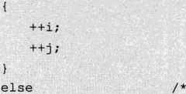指针后退重新开始匹配

#### = nexttjl ;/·退回合适的位置，值不变女/

 if（j > TIO]）

return I—T [01：

else

##### return 0；



|  |  |
| --- | --- |
| 还 | 数据结构 |

加粗的为相对于朴素匹配算法增加的代码，改动不算大，关键就是去掉了i值回溯的部分。对于get-next函数来说，若T的长度为m，因只涉及到简单的单循环，其时间复杂度为0〔m〕，而由于i值的不回溯，使得in&x-KMP算法效率得到了提高， whik循环的时间复杂度为0〔n).因此，整个算法的时间复杂度为0〔n +。相较于朴素模式匹配算法的0〔〔n一m + 1尹m〕来说，是要好一些。

这里也需要强调，KMP算法仅当模式与主串之间存在许多“部分匹配"的情况下才体现出它的优势，否则两者差异并不明显。

57．4 KMP模式匹配算法改进

后来有人发现，KMP还是有缺陷的。比如，如果我们的主串S="aaaabc&"，子串 T="aaaaax",其next数组值分别为012345，在开始时，当i=5、j=5时，我们发现％”与"a ”不相等，如图5．7．6的．，因此j=next[5]=4,如图中的@，此时“矿与第4位置的"a ”依然不等，j=ne [4]=3，如图中的囹，后依次是@0，直到 j=next[l] = 0时，根据算法，此时i++、j++，得到i=6、j=l，如图中的@。

142

#### ，000000000、0到000到0000 到0000到 0000到到

00000河0000，，0到000000 0 河00000 000000

． 到到0000000到 ．00000河 000

00@000 000000

图5．7．6

我们发现，当中的@囹@0步骤，其实是多余的判断。由于T串的第二四、五位置的字符都与首位的"a"相等，那么可以用首位next[l]的值去取代与它相等的字符后续next[j]的值，这是个很好的办法。因此我们对求next函数进行了改良。

假设取代的数组为nex忡al增加了加粗部分，代码如下：

o求模式串T的next函数修正值并存入数组nex匕val *／ void get nextval（String T，攵n乜*ne*tval） 



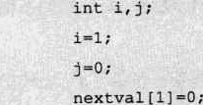nextval [ 1 ] while（i<T [ 0 ]） /古此处T [明表示串T的长度．/

《f（护一0 0 T[iJ—— T巧1）T [幻表忄0 ]表

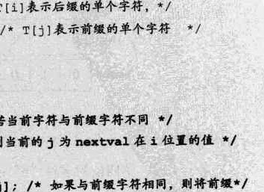

，

若

则

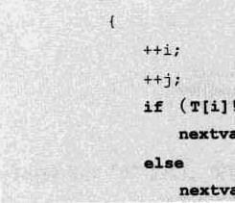

tva

玎

（T [幻！蜮巧]） ne这tv毳1 ] =

##### 罗．n。10／

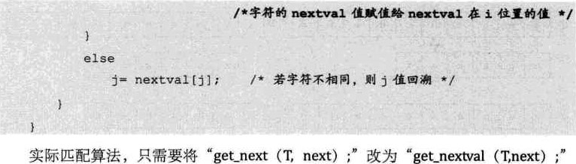

1

即可，这里不再重复。

##### 5．7，5 nextval数组值推导

改良后，我们之前的例子nex忡al值就与next值不完全相同了。比如：

1．T="ababaaaba"（如表5．7．5所示）

###### 表5．7．5

|  |  |
| --- | --- |
|  | 12345678g |
| 模式串T | ababaaaba |
| next[j | 011234223 |
| nextval[j | 0101 210 |

先算出next数组的值分别为001234223，然后再分别判断。

1)当j=l时，nex№珏1]：0，

|  |  |
| --- | --- |
| 还 | 数活结构 |

1. 当j=2时，因第二位字符“矿的next值是1，而第一位就是“a”，它们不相等，所以nextval[2]=next[21=1，维持原值。
2. 当j=3时，因为第三位字符"a"的next值为1，所以与第一位的"a”比较得知它们相等，所以nex№1 [3] =nex№1 [1] =0；如图5．7．7所示℃

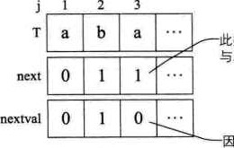此数是1，因此查看T〔刂与本位置的T[3]是否相等

为T卩I—T[3]，所以

nextval[3Fnextval卩]司

图5．7．7

1. 当j=4时，第四位的字符"b" next值为2，所以与第二位的"b"相比较得到结果是相等，因此仳x忡al [4] =nex№1 [2] = 1；如图5．7．8所示。

数是2，因此查看T[2]

|  |
| --- |
| 00000 |
| 00000 |

 ． 与本位置的T[4]是否相等

|  |
| --- |
| o匦0生 |

##### ．·

因为T[2]：T[4]，所以 nextval[4]=nextva1121=1 图5．7．8

1. 当j=5时，next值为3，第五个字符"a"与第三个字符"a"相等，因此 nextval[S]=nextval[3]=0;
2. 当j=6时，next值为4，第六个字符"a”与第四个字符"b"不相等，因此 n №1[6] =4；
3. 当j=7时，next值为2，第七个字符"a”与第二个字符"b"不相等，因此 nextvaI[7]=2;
4. 当j=8时，next值为2，第八个字符"b ”与第二个字符“矿相等，因此 nex№耶] =ne×№珏2]= 1，
5. 当j=9时，next值为3，第九个字符"a"与第三个字符"a"相等，因此

nexwal[9]=nextval[3]=10

2．T="aaaaaaaab"（如表5．7．6）

表$7

|  |  |
| --- | --- |
|  | 12345678g |
| 模式串T | aaaaaaaab |
| next ] | 012345678 |
| nextval[j | 000000008 |

先算出next数组的值分别为012345678，然后再分别判断，

1. 当j=l时，nex忡al[1] =0，
2. 当j=2时，next值为1，第二个字符与第一个字符相等，所以nextval[21= nex忡叫1]=0，
3. 同样的道理，其后都为0
4. 当j=9时，next值为8，第九个字符"b"与第八个字符"a"不相等，所以

nextva1[9]=80

|  |  |
| --- | --- |
|  | 数据结构 |

总结改进过的KMP算法，它是在计算出next值的同时，如果a位字符与它next 值指向的b位字符相等，则该a位的nextval就指向b位的nextval值，如果不等，则该a位的nextval值就是它自己a位的next的值5

###### 5．8总结回顾

这一章节我们重点讲了“串”这样的数据结构，串（sting)是由零个或多个字符组成的有限序列，又名叫字符串。本质上，它是一种线性表的扩展，但相对于线性表关注一个个元素来说，我们对串这种结构更多的是关注它子串的应用问题，如查找、替换等操作。现在的高级语言都有针对串的函数可以调用。我们在使用这些函数的时候，同时也应该要理解它当中的原理，以便于在碰到复杂的问题时，可以更加灵活的使用，比如KMP模式匹配算法的学习，就是更有效地去理解in&x函数当中的实现细节。多用心一点，说不定有一天，可以有以你的名字命名的算法流传于后世。

###### 5，9结尾语

在我们这一章的开头，我已经提到了回文诗，其实那一首只能算是写得还不错而已。回文诗在我们中国古代有不少。不过当中有一组，严格来说是有一幅图，却是被公认为是最强的回文诗一一一那就是《璇玑图》。

相传《璇玑图》是前秦才女苏若兰因其丈夫遭人迫害，发配别处服苦役，过了七八年依然什么消息都没有，苏若兰很想念老公，但有什么办法呢，便将无限的情思写成一首首诗文。并按一定的规律排列起来，然后用五彩丝线绣在锦帕之上。

《璇玑图》，总计八百四十一字，除正中央之“心”字为后人所加外，原诗共八百四十字，纵横各二十九字，纵、横、斜、交互、正、反读或退一字、迭一字读均可成诗，诗有三、四、五、六、七言不等，目前统计可组成七千九百五十八首诗。看清楚哦，是7958首。

“

例如从最右侧直行开始，随文势折返，可发现右上角区块外围顺时针读为 仁智怀德圣虞唐，贞志笃终誓穹苍，钦所感想妄淫荒，心忧增慕怀惨伤"，而原诗若以逆时针方向读则变为“伤惨怀慕增忧心，荒淫妄想感所钦，苍穹誓终笃志真，唐虞圣德怀

注5：关于KMP算法数学证明和更详细的说明，请参阅《算法导论》第2版第32章孛符串匹配。

意

智仁”。在《璇玑图》中类似诗句不胜枚举，可以称得上是回文诗中的千古力作了！

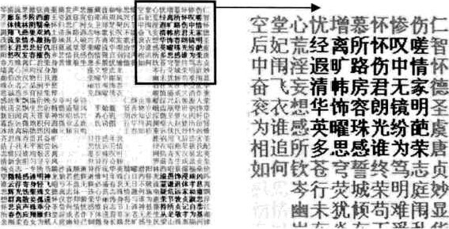

图5四刁

有兴趣的同学可以搜索相关的文献，了解这张《璇玑图》的神奇之处，不过似乎这更像是对文科学生的要求。我想强调的是，所谓回文，就是一个字串的逆转显示，我们只要在串的抽象数据类型中增加一种逆转reverse的操作，就可以实现这样的功能。如果你可以利用你已有的数据结构和算法知识，特别是串的知识，实现对璇玑图古诗的破解（将各种规则下对应的诗输出出来），那我相信，你的编程能力，至少在字符串处理的编程能力已经到了一个非常高的高度了。

好了，今天的课就到这，下课。

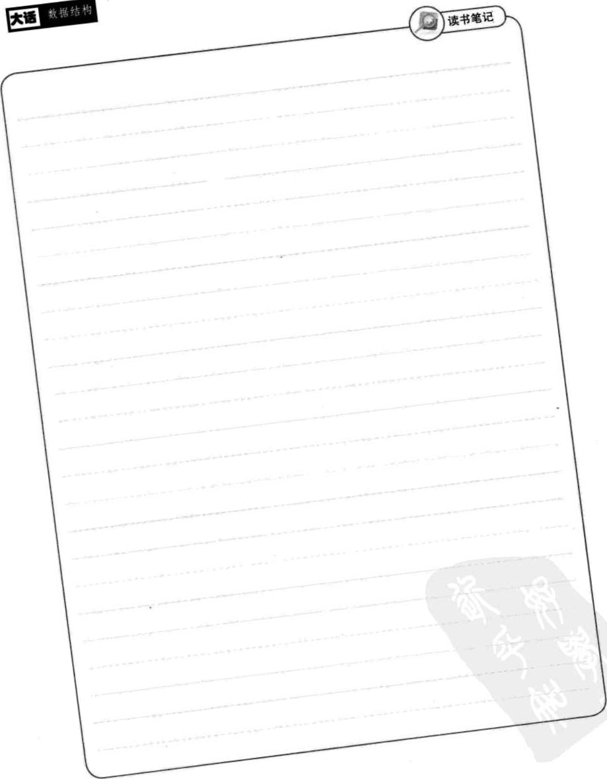

###### 第6章树

|  |  |
| --- | --- |
| 启示 | 树(Tree)是n（n冫0）个结点的有限集。n=O时称为空树。在任意一棵非空树中：（1）有且仅有一个特定的称为根(Root)的结点；（2）当n>l时，其余结点可分为m (m>O)个互不相交的有限集T'、T2、 、Tm，其中每一个集合本身又是一棵树，并且称为根的子树（SubTree艽 |



|  |  |
| --- | --- |
| 透 | 数据结构 |

6，1开场白

2010年一部电影创造了奇迹，它是全球第一部票房到达27亿美元、总票房历史排名第一的影片那就是詹姆斯、卡梅隆执导的电影《阿凡达》(Avatar)。



图6．1．1

电影里提到了一棵高达900英尺（约274米）的参天巨树，是那个潘多拉星球的纳威人的家园，让人印象非常深刻。可惜那只是导演的梦想，地球上不存在这样的物种。

无论多高多大的树，那也是从小到大、由根到叶、一点点成长起来的。俗话说十年树木、百年树人，可一棵大树又何止是十年这样容易一一一哈哈，说到哪里去了，我们现在不是在上生物课，而是要讲一种新的数据结构一一．树。

6，2树的定义

之前我们一直在谈的是一对一的线性结构，可现实中，还有很多一对多的情况需要处理，所以我们需要研究这种一对多的数据结构一一一“树"，考虑它的各种特性，来

 章

解决我们在编程中碰到的相关问题。

树（Tree）是n（n 0）个结点的有限集。n=O时称为空树。在任意一棵非空树中：（1）有且仅有一个特定的称为根（Root）的结点；（2）当n > 1时，其余结点可分为m（m > 0）个互不相交的有限集Tl、T2、 、Tm,其中每一个集合本身又是一棵树·并且称为根的子树（SubTree ),如图6．2．1所示。

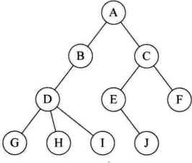

图6．2．1

树的定义其实就是我们在讲解栈时提到的递归的方法。也就是在树的定义之中还用到了树的概念，这是一种比较新的定义方法。图6．2．2的子树Tl和子树Tz就是根结点A的子树。当然，D、G、H、1组成的树又是B为结点的子树，E、]组成的树是 C为结点的子树。

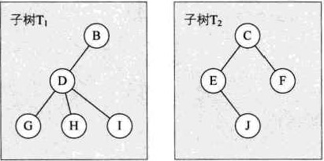

图6．2．2

对于树的定义还需要强调两点：

1．11>0时根结点是唯一的，不可能存在多个根结点，别和现实中的大树混在一起，现实中的树有很多根须，那是真实的树，数据结构中的树是只能有一个根结点。

2．111>0时，子树的个数没有限制，但它们一定是互不相交的。像图6．2．3中的两个结构就不符合树的定义，因为它们都有相交的子树。

|  |  |
| --- | --- |
|  | 数裾结构 |

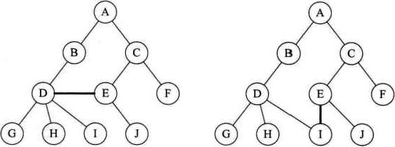

图6．2．3

6．2，1结点分类

树的结点包含一个数据元素及若干指向其子树的分支。结点拥有的子树数称为结点的度(Degree).度为0的结点称为叶结点(Leaf)或终端结点；度不为0的结点称为非终端结点或分支结点。除根结点之外，分支结点也称为内部结点。树的度是树内各结点的度的最大值。如图6·2．4所示，因为这棵树结点的度的最大值是结点D的度，为3，所以树的度也为3。

内部结点O叶结点或终端结点

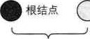

O

分支结点或非终端结点

结点度为2

此结点度为0

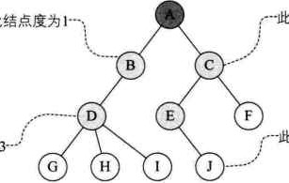

此

此结点度为

图6，2．4

6．2．2结点间关系

结点的子树的根称为该结点的孩子(Child)，相应地，该结点称为孩子的双亲 (Parent).嗯，为什么不是父或母，叫双亲呢？呵呵，对于结点来说其父母同体，唯一的一个，所以只能把它称为双亲了。同一个双亲的孩子之间互称兄弟(Sibling)• 结点的祖先是从根到该结点所经分支上的所有结点。所以对于H来说，D、B、A都是它的祖先。反之，以某结点为根的子树中的任一结点都称为该结点的子孙。B的子孙

童

有D、G、 H、 ，如图6．2．5所示。

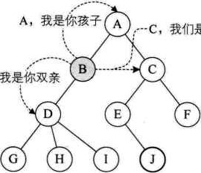

是

兄

弟

D

，

我

图6．2巧

6，2．3树的其他相关概念

结点的层次(Level)从根开始定义起，根为第一层，根的孩子为第二层。若某结点在第1层，则其子树的根就在第1+ 1层。其双亲在同一层的结点互为堂兄弟。显然图6．2．6中的D、E、F是堂兄弟，而G、H、1、}也是。树中结点的最大层次称为树的深度(Depth)或高度，当前树的深度为4。

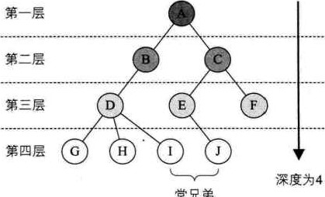

堂

兄

弟

图6．2．6

如果将树中结点的各子树看成从左至右是有次序的，不能互换的，则称该树为有序树，否则称为无序树

森林(Forest)是m (m>0)棵互不相交的树的集合。对树中每个结点而言，其子树的集合即为森林。对于图6．2．1中的树而言，图6．2．2中的两棵子树其实就可以理解为森林。

对比线性表与树的结构，它们有很大的不同，如图6．2．7所示。

|  |  |
| --- | --- |
|  | 数据结构 |

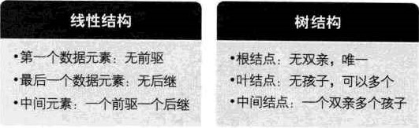

图

6

．

2

一

7

6．3树的抽象数据类型

相对于线性结构，树的操作就完全不同了，这里我们给出一些基本和常用操作。

|  |
| --- |
| ADT树(tree) Data  树是由一个根结点和若干棵子树构成。树中结点具有相同数据类型及层次关系。  Operation  InitTree (*T)：构造空树‰  DestroyTree (*T)：销毁树T。  CreateTree（definition） ：按de上土t土。n中给出树的定义来构造树。  ClearTree（）：若树T存在·则将树T清为空树。  TreeEmpty (T)，：若T为空树，返回true，否则返回falseo  TreeDepth (T)：返回T的深度 Root (T )：返回T的根结点。  value (T,cur e )：cur e是树T中一个结点，返回此结点的值。 Assign (%cur_e'value)：給树T的结点cur e賦值为valueo parent (T,cur e )：若cur e是树T的非根结点，则返回它的双亲，否则返回空。  LeftChiid(T,cur_e)：*cur e是的非叶结点，则返回它的最左孩子，否劓返回空。 RightSib1ing (T,cur e)：* cur e有右兄弟、则返回它的右兄弟，否则返回空。  InsertChi1d（T，№，焉c）：其中p指向树T的某个结点，攵为所指结点p的度加上1，非空树。与T不相交，搡作结果为粞入。为树T中p指结点的第棵子树。    DeleteChi1d（T产p是）：其中p指向树T的某个结点，文为所指结点p的度，搡作  结果为删除T中p所指结点的第i子树。    endADT |

154

6．4树的存储结构

说到存储结构，就会想到我们前面章节讲过的顺序存储和链式存储两种结构。

先来看看顺序存储结构，用一段地址连续的存储单元依次存储线性表的数据元素。这对于线性表来说是很自然的，对于树这样一多对的结构呢？

树中某个结点的孩子可以有多个，这就意味着，无论按何种顺序将树中所有结点存储到数组中，结点的存储位置都无法直接反映逻辑关系，你想想看，数据元素挨个的存储，谁是谁的双亲，谁是谁的孩子呢？简单的顺序存储结构是不能满足树的实现要求的。

不过充分利用顺序存储和链式存储结构的特点，完全可以实现对树的存储结构的表示。我们这里要介绍三种不同的表示法：双亲表示法、孩子表示法、孩子兄弟表示法。

641双亲表示法

我们人可能因为种种原因，没有孩子，但无论是谁都不可能是从石头里蹦出来的，孙悟空显然不能算是人，所以是人一定会有父母。树这种结构也不例外，除了根结点外，其余每个结点，它不一定有孩子，但是一定有且仅有一个双亲。

我们假设以一组连续空间存储树的结点，同时在每个结点中，附设一个指示器指示其双亲结点到链表中的位置。也就是说，每个结点除了知道自己是谁以外，还知道它的双亲在哪里。它的结点结构为表6．4．1所示。

表641

|  |  |
| --- | --- |
| data | arent |

其中妇是数据域，存储结点的数据信息。而parent是指针域，存储该结点的双亲在数组中的下标。

以下是我们的双亲表示法的结点结构定义代码。

严树的双亲表示法结点结构定义 *define MAX TREE SIZE 100 typedef int TEIemType; typedef struct PTN0de

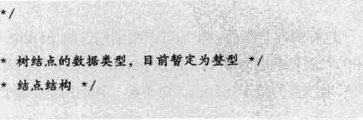

0

产

155

TEIemType data;/卤结点数据，/ 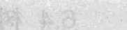int parent;/．双亲位置' /

} PTNode;

typedef struct/树结构．/

PTN0de nodes[MAX_TREE SIZE]; /结点数组/

／女根的位置和结点数· /

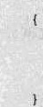} PTree;/

|  |  |
| --- | --- |
|  | 数据结构 |

有了这样的结构定义，我们就可以来实现双亲表示法了。由于根结点是没有双亲的，所以我们约定根结点的位置域设置为一1，这也就意味着，我们所有的结点都存有它双亲的位置。如图6．4．1中的树结构和表6．4．2中的树双亲表示所示。

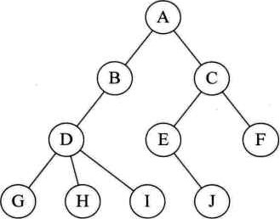

图641 表642

|  |  |  |
| --- | --- | --- |
| 下标 | data | parent |
|  |  |  |
|  |  |  |
|  |  |  |
|  |  |  |
|  |  |  |
|  |  |  |
|  |  |  |
|  |  |  |
|  |  |  |
|  |  |  |

这样的存储结构，我们可以根据结点的parent指针很容易找到它的双亲结点，所用的时间复杂度为0〔1〕，直到parent为一1时，表示找到了树结点的根。可如果我们要知道结点的孩子是什么，对不起，请遍历整个结构才行。

这真是麻烦，能不能改进一下呢？

当然可以。我们增加一个结点最左边孩子的域，不妨叫它长子域，这样就可以很容易得到结点的孩子。如果没有孩子的结点，这个长子域就设置为一1，如表6．4．3

|  |  |  |  |
| --- | --- | --- | --- |
| 一、标《 |  | ． | firstchild |
| 0 |  | 以 |  |
| 1 |  | 0 |  |
| ，之 |  | 0 |  |
| 2 |  | 1 |  |
| 4 |  | 0 |  |
| 5 |  | 勹 |  |
| 一 0 |  | 00 |  |
| 7 |  | 3 |  |
| 8 |  | 0 丷 |  |
| 9 |  | 4 |  |

对于有0个或1个孩子结点来说，这样的结构是解决了要找结点孩子的问题了。

甚至是有2个孩子，知道了长子是谁，另一个当然就是次子了。

另外一个问题场景，我们很关注各兄弟之间的关系，双亲表示法无法体现这样的关系，那我们怎么办？嗯，可以增加一个右兄弟域来体现兄弟关系，也就是说，每一个结点如果它存在右兄弟，则记录下右兄弟的下标。同样的，如果右兄弟不存在，则赋值为一1，如表6．4．4所示。

表6嶙4

|  |  |  |  |
| --- | --- | --- | --- |
| 下标 | data | parent | rightsib |
|  |  |  |  |
|  |  |  |  |
|  |  |  |  |
|  |  |  |  |
|  |  |  |  |
|  |  |  |  |
|  |  |  |  |
|  |  |  |  |
|  |  |  |  |
|  |  |  |  |

但如果结点的孩子很多，超过了2个。我们又关注结点的双亲、又关注结点的孩子、还关注结点的兄弟，而且对时间遍历要求还比较高，那么我们还可以把此结构扩展为有双亲域、长子域、再有右兄弟域。存储结构的设计是一个非常灵活的过程。 

个存储结构设计得是否合理，取决于基于该存储结构的运算是否适合、是否方便，时间复杂度好不好等。注意也不是越多越好，有需要时再设计相应的结构。就像再好听

的音乐，不停反复听上千遍也会腻味，再好看的电影，一段时间反复看上百遍，也会无趣，你们说是吧？

6，4．2孩子表示法

换一种完全不同的考虑方法。由于树中每个结点可能有多棵子树，可以考虑用多重链表，即每个结点有多个指针域，其中每个指针指向一棵子树的根结点，我们把这种方法叫做多重链表表示法。不过，树的每个结点的度，也就是它的孩子个数是不同的。所以可以设计两种方案来解决。

方案一

一种是指针域的个数就等于树的度，复习一下，树的度是树各个结点度的最大值。其结构如表6．4丐所示。

表645

|  |  |  |  |  |  |
| --- | --- | --- | --- | --- | --- |
| data | childl | child2 | child3 |  | childd |

其中山是数据域。chiH1到chim是指针域，用来指向该结点的孩子结点。

|  |  |  |
| --- | --- | --- |
|  |  | 数据结构 |

对于图641的树来说，树的度是3，所以我们的指针域的个数是3，这种方法实现如图6．4．2所示。

### o到000

* 到西00 0到不00

|  |
| --- |
| 00貊0 |
|  |

* 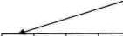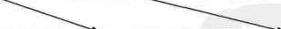能 00 00000

### 00西0河 0000处00000 00000

图6．4．2

这种方法对于树中各结点的度相差很大时，显然是很浪费空间的，因为有很多的结点，它的指针域都是空的。不过如果树的各结点度相差很小时，那就意味着开辟的空间被充分利用了，这时存储结构的缺点反而变成了优点。

既然很多指针域都可能为空，为什么不按需分配空间呢。于是我们有了第二种

方案。

第二种方案每个结点指针域的个数等于该结点的度，我们专门取一个位置来存储结点指针域的个数，其结构如表6．4．6所示。

#### 表646

|  |  |  |  |  |
| --- | --- | --- | --- | --- |
| data | degree | childl | 山i《d2 | childd |

其中山忪为数据域，&gree为度域，也就是存储该结点的孩子结点的个数， chiH1到chikü为指针域，指向该结点的各个孩子的结点。

对于图6．4．2的树来说，这种方法实现如图6．4·3所示。

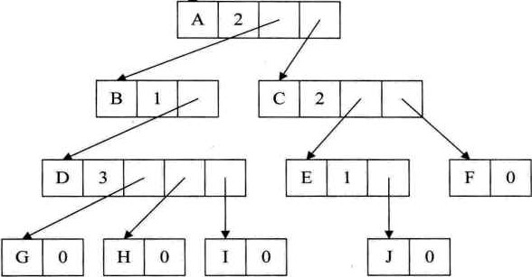

图

6

．

4

．

3

这种方法克服了浪费空间的缺点，对空间利用率是很高了，但是由于各个结点的链表是不相同的结构，加上要维护结点的度的数值，在运算上就会带来时间上的损耗。

能否有更好的方法，既可以减少空指针的浪费又能使结点结构相同。

仔细观察，我们为了要遍历整棵树，把每个结点放到一个顺序存储结构的数组中是合理的，但每个结点的孩子有多少是不确定的，所以我们再对每个结点的孩子建立一个单链表体现它们的关系。

这就是我们要讲的孩子表示法。具体办法是，把每个结点的孩子结点排列起来，以单链表作存储结构，则n个结点有n个孩子链表，如果是叶子结点则此单链表为空。然后n个头指针又组成一个线性表，采用顺序存储结构，存放进一个一维数组中，如图6．4．4所示。

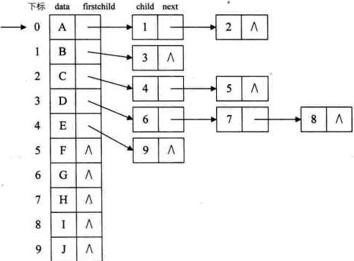8

为此，设计两种结点结构，一个是孩子链表的孩子结点，如表6．4．7所示。

|  |  |
| --- | --- |
| 还 | 数艍结构 |

表64．7

|  |  |
| --- | --- |
| child | next |

其中chiH是数据域，用来存储某个结点在表头数组中的下标。next是指针域，用来存储指向某结点的下一个孩子结点的指针。

另一个是表头数组的表头结点，如表6．4．8所示。

#### 表648

|  |  |
| --- | --- |
|  | firstchild |

其中妇恤是数据域，存储某结点的数据信息。firstchiH是头指针域，存储该结点的孩子链表的头指针。

以下是我们的孩子表示法的结构定义代码。

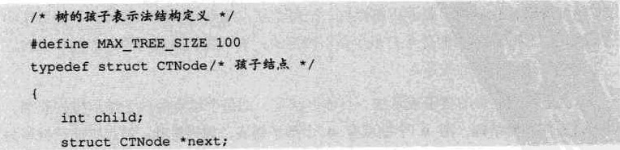/．树的孩子表示法结构定义吖

*define typedef

struct CTN0de *next;

#### int r' n;

}《CTreeö

这样的结构对于我们要查找某个结点的某个孩子，或者找某个结点的兄弟，只需要查找这个结点的孩子单链表即可。对于遍历整棵树也是很方便的，对头结点的数组循环即可。

但是，这也存在着问题，我如何知道某个结点的双亲是谁呢？比较麻烦，需要整棵树遍历才行，难道就不可以把双亲表示法和孩子表示法综合一下吗？当然是可以。

如图6．4．5所示。

下标妇恤parent不吓teh翮凸i懑1．虻以

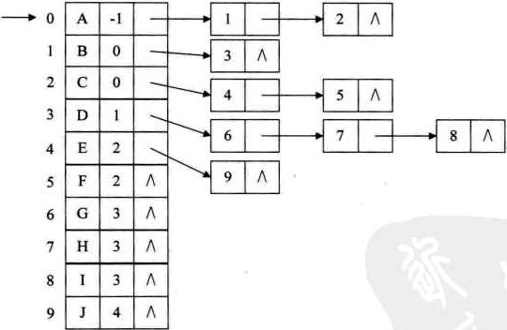

图6，4巧

我们把这种方法称为双亲孩子表示法，应该算是孩子表示法的改进。至于这个表示法的具体结构定义，这里就略过，留给同学们自己去设计了。

6．4．3孩子兄弟表示法

刚才我们分别从双亲的角度和从孩子的角度研究树的存储结构，如果我们从树结点的兄弟的角度又会如何呢？当然，对于树这样的层级结构来说，只研究结点的兄弟是不行的，我们观察后发现，任意一棵树，它的结点的第一个孩子如果存在就是唯一的，它的右兄弟如果存在也是唯一的。因此，我们设置两个指针，分别指向该结点的第一个孩子和此结点的右兄弟。结点结构如表6．4．9所示。

##### 表649

|  |  |  |
| --- | --- | --- |
| data | firstchild | ri htsib |

其中妇是数据域，firstchiH为指针域，存储该结点的第一个孩子结点的存储地址，rightsib是指针域，存储该结点的右兄弟结点的存储地址。

结构定义代码如下。

树的孩子兄弟表示法结构定义女/

|  |  |
| --- | --- |
| 透 | 数据结构 |

typedef struct CSN0de

TELemType data;

##### struct CSN0de *firstchild, rightsib;

} CSNode, *CSTree;

对于图6．4．1的树来说，这种方法实现的示意图如图6．4．6所示。

#### o过

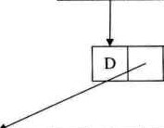

000

00爰 00

这种表示法，给查找某个结点的某个孩子带来了方便，只需要通过fistchiH找到此结点的长子，然后再通过长子结点的rightsib找到它的二弟，接着一直下去，直到找到具体的孩子。当然，如果想找某个结点的双亲，这个表示法也是有缺陷的，那怎么办呢？

呵呵，对，如果真的有必要，完全可以再增加一个parent指针域来解决快速查找双亲的问题，这里就不再细谈了。

其实这个表示法的最大好处是它把一棵复杂的树变成了一棵二叉树。我们把图

6．4．6变变形就成了图6．4．7这个样子。

0

|  |  |
| --- | --- |
|  |  |
| 000 | |

## o到河 0 0

|  |  |
| --- | --- |
| 00到 | 000 |

### 00生 00匹 0也匹



#### 000

##### 图647

这样就可以充分利用二叉树的特性和算法来处理这棵树了。嗯？有人问，二叉树是什么？哈哈，别急，这正是我接下来要重点讲的内容。

##### 6，5二叉树的定义

现在我们来做个游戏，我在纸上已经写好了一个100以内的正整数数字，请大家想办法猜出我写的是哪一个？注意你们猜的数字不能超过7个，我的回答只会告诉你是“大了”或“小了”。

这个游戏在一些电视节目中，猜测一些商品的定价时常会使用。我看到过有些人是一点一点的数字累加的，比如5、10、15、20这样猜，这样的猜数策略太低级了，显然是没有学过数据结构和算法的人才做得出的事。

其实这是一个很经典的折半查找算法。如果我们用图6．5．1（下三层省略）的办法，就一定能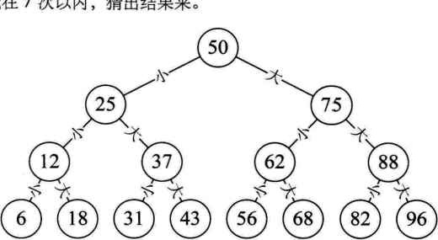在7次以内，猜出结果来。

图6．5．1

|  |  |
| --- | --- |
|  | o撫绉嘣 |

由于是100以内的正整数，所以我们先猜50（100的一半），被告之“大了气于是再猜25（50的一半），被告之“小了气再猜37（25与50的中间数），小了，于是猜43，大了，40，大了，38，小了。39，完全正确。过程如表6丐．1所示。

表6．5．1

|  |  |  |  |  |  |  |  |
| --- | --- | --- | --- | --- | --- | --- | --- |
| 被猜数字． | 第一次 | 第二次 | 第三次 | 第四次 | 第五次 | 第六次 | 第七次 |
| 39 | 50 |  |  |  | 40 | 38 |  |
| 82 | 50 | 75 | 88 | 82 |  |  |  |
| 99  1 | 50  50 | 75  25 | 88  12 | 96  6 | 98  3 | 99  2 | 1 |

我们发现，如果用这种方式进行查找，效率高得不是一点点。对于折半查找的详细讲解，我们后面章节再说。不过对于这种在某个阶段都是两种结果的情形，比如开和关、0和1、真和假、上和下、对与错，正面与反面等，都适合用树状结构来建模，而这种树是一种很特殊的树状结构，叫做二叉树。



二叉树（Binary Tree)总n（n 0）个结点的有限集合，该集合或者为空集（称为空二叉树),或者由一个根结点和两棵互不相交的、分别称为根结点的左子树和右子树的二叉树组成。

图6．5．2就是一棵二叉树。而图6．2．1的树，因为D结点有三个子树，所以它不是二叉树。

164

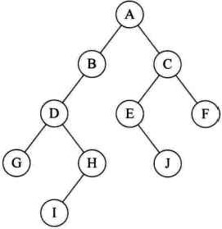

图6巧．2

###### 6．5．1二叉树特点

二叉树的特点有：

* 每个结点最多有两棵子树，所以二叉树中不存在度大于2的结点。注意不是只有两棵子树，而是最多有。没有子树或者有一棵子树都是可以的。
* 左子树和右子树是有顺序的，次序不能任意颠倒。就像人是双手、双脚，但显然左手、左脚和右手、右脚是不一样的，右手戴左手套、右脚穿左鞋都会极其别扭和难受。

 即使树中某结点只有一棵子树，也要区分它是左子树还是右子树。图6．5．3 中，树1和树2是同一棵树，但它们却是不同的二叉树。就好像你一不小心，摔伤了手，伤的是左手还是右手，对你的生活影响度是完全不同的。

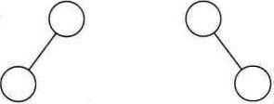

树1 树2

图6巧．3

二叉树具有五种基本形态：

1.空二叉树。

2，只有一个根结点。

3．根结点只有左子树。

4．根结点只有右子树。

5、根结点既有左子树又有右子树。

应该说这五种形态还是比较好理解的，那我现在问大家，如果是有三个结点的树，有几种形态？如果是有三个结点的二叉树，考虑一下，又有几种形态？

若只从形态上考虑，三个结点的树只有两种情况，那就是图6．5．4中有两层的树1 和有三层的后四种的任意一种，但对于二叉树来说，由于要区分左右，所以就演变成五种形态，树2、树3、树4和树5分别代表不同的二叉树。

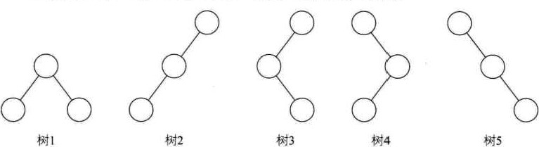

|  |  |
| --- | --- |
|  | 数据结构 |

图6巧．4

###### 6．5、2特殊二叉树

我们再来介绍一些特殊的二叉树。这些树可能暂时你不能理解它有什么用处，但先了解一下，以后会提到它们的实际用途。

1.斜树

顾名思义，斜树一定要是斜的，但是往哪斜还是有讲究。所有的结点都只有左子树的二叉树叫左斜树。所有结点都是只有右子树的二叉树叫右斜树。这两者统称为斜树。图6，5·4中的树2就是左斜树，树5就是右斜树。斜树有很明显的特点，就是每一层都只有一个结点，结点的个数与二叉树的深度相同。

有人会想，这也能叫树呀，与我们的线性表结构不是一样吗。对的，其实线性表结构就可以理解为是树的一种极其特殊的表现形式。

2．满二叉树

苏东坡曾有词云：“人有悲欢离合，月有阴睛圆缺，此事古难全"。意思就是完美是理想，不完美才是人生。我们通常举的例子也都是左高右低、参差不齐的二叉树。

那是否存在完美的二叉树呢？

嗯，有同学已经在空中手指比划起来。对的，完美的二叉树是存在的。

在一棵二叉树中，如果所有分支结点都存在左子树和右子树，并且所有叶子都在同一层上，这样的二叉树称为满二叉树

图6．5．5就是一棵满二叉树，从样子上看就感觉它很完美。

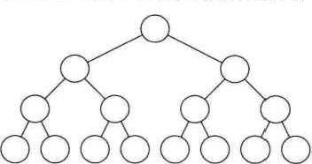

图6．5巧

单是每个结点都存在左右子树，不能算是满二叉树，还心须要所有的叶子都在同一层上，这就做到了整棵树的平衡。因此，满二叉树的特点有：

1. 叶子只能出现在最下一层。出现在其他层就不可能达成平衡。
2. 非叶子结点的度一定是2。否则就是“缺胳膊少腿”了。
3. 在同样深度的二叉树中，满二叉树的结点个数最多，叶子数最多。

3，完全二叉树

对一棵具有n个结点的二叉树按层序编号，如果编号为i (1<i< n)的结点与同样深度的满二叉树中编号为i的结点在二叉树中位置完全相同，则这棵二叉树称为完全二叉树，如图6．5．6所示。

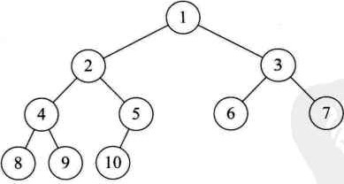

图6．5．6 这是一种有些理解难度的特殊二叉树。

首先从字面上要区分，“完全”和“满“的差异，满二叉树一定是一棵完全二叉树，但完全二叉树不一定是满的。

其次，完全二叉树的所有结点与同样深度的满二叉树，它们按层序编号相同的结点，是一一对应的。这里有个关键词是按层序编号，像图6．5．7中的树1，因为5结点没有左子树，却有右子树，那就使得按层序编号的第10个编号空档了。同样道理，图 6．5．7中的树2，由于3结点没有子树，所以使得6、7编号的位置空档了。图6．5．7 中的树3又是因为5编号下没有子树造成第10和第11位置空档。只有图6．5．6中的树，尽管它不是满二叉树，但是编号是连续的，所以它是完全二叉树。

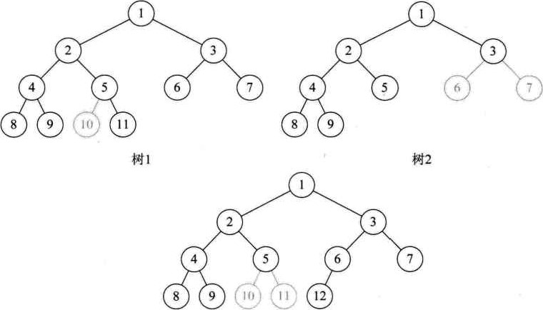

树3

图6．5乊

从这里我也可以得出一些完全二叉树的特点：（1)叶子结点只能出现在最下两层。

1. 最下层的叶子一定集中在左部连续位置。
2. 倒数二层，若有叶子结点，一定都在右部连续位置。
3. 如果结点度为1，则该结点只有左孩子，即不存在只有右子树的情况。
4. 同样结点数的二叉树，完全二叉树的深度最小。

从上面的例子，也给了我们一个判断某二叉树是否是完全二叉树的办法，那就是看着树的示意图，心中默默给每个结点按照满二叉树的结构逐层顺序编号，如果编号出现空档，就说明不是完全二叉树，否则就是。

##### 6．6二叉树的性质

二叉树有一些需要理解并记住的特性，以便于我们更好地使用它。

###### 6．6．1二叉树性质1

性质1：在二叉树的第i层上至多有2一1个结点(i>l)o 这个性质很好记忆，观察一下图6导5。

第一层是根结点，只有一个，所以21一1=20=1。

第二层有两个，22一1=21=2。第三层有四个，23一1=22=‰ 第四层有八个，24一1=23=8。

通过数据归纳法的论证，可以很容易得出在二叉树的第i层上至多有2卜1个结点

(i>l)的结论。

6．6．2二叉树性质2

性质2：深度为k的二叉树至多有2对1个结点(k>l)o

注意这里一定要看清楚，是2k后再减去1，而不是2 1。以前很多同学不能完全理解，这样去记忆，就容易把性质2与性质1给弄混淆了。

深度为k意思就是有k层的二叉树，我们先来看看简卑的。

如果有一层，至多1=20一1个结点。

如果有二层，至多1+2=3 =22一1个结点。

如果有三层，至多1+2+4=7= 23一1个结点。

如果有四层，至多1+2 +4+8=巧= 24一1个结点。

通过数据归纳法的论证，可以得出，如果有k层，此二叉树至多有2k一1个结点。

###### 6．6．3二叉树性质3

性质3：对任何一棵二叉树T,如果其终端结点数为，度为2的结点数为，

16g

则no= + 1。

终端结点数其实就是叶子结点数，而一棵二叉树，除了叶子结点外，剩下的就是度为1或2的结点数了，我们设m为度是1的结点数。则树T结点总数



比如图6·6．1的例子，结点总数为10，它是由A、B、c、D等度为2结点，F、 G、H、I、J等度为0的叶子结点和E这个度为1的结点组成。总和为4+ 1+5= 10。

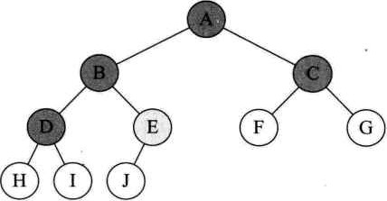

图6．6．1

|  |  |
| --- | --- |
|  | 数据结构 |

我们换个角度，再数一数它的连接线数，由于根结点只有分支出去，没有分支进人，所以分支线总数为结点总数减去10图6．6．1就是9个分支。对于A、B、c、D 结点来说，它们都有两个分支线出去，而£结点只有一个分支线出去。所以总分支线为4 × 2 + 1 × 1=9。

用代数表达就是分支线总数=n一1=m + 2n2。因为刚才我们有等式n=no十m十

，所以可推导出no + m +一1= m + 2n2。结论就是no= + 1。

###### 6．6，4二叉树性质4

性质4：具有n个结点的完全二叉树的深度为卩。gzn ] + 1 ()x ]表示不大于x的最大整数）。

由满二叉树的定义我们可以知道，深度为k的满二叉树的结点数n一定是2L1。因为这是最多的结点个数。那么对于n=2k一1倒推得到满二叉树的度数为 k=bgz(n+l),比如结点数为15的满二叉树，度为4。

完全二叉树我们前面已经提到，它是一棵具有n个结点的二叉树，若按层序编号后其编号与同样深度的满二叉树中编号结点在二叉树中位置完全相同，那它就是完全二叉树。也就是说，它的叶子结点只会出现在最下面的两层。

它的结点数一定少于等于同样度数的满二叉树的结点数2k— 1，但一定多于2k．．1 一1。即满足2k一1一1 < n 2k一1。由于结点数n是整数，n 2k一1意味着n<2k,

2k一1一1，意味着n冫2“ 1，所以2k-1<n<2k,不等式两边取对数，得到k-l<bgzn< k，而k作为度数也是整数，因此k= №gzn」+ 1 ·

6．6．5二叉树性质5

性质5：如果对一棵有n个结点的完全二叉树（其深度为№ n] + 1）的结点按层序编号（从第1层到第卩ogz司+ 1层，每层从左到右），对任一结点i (1<i<n) 有：

1 如果i= 1，则结点i是二叉树的根，无双亲；如果i>1，则其双亲是结点

2．如果2i>n，则结点i无左孩子（结点i为叶子结点）；否则其左孩子是结点 Zio

3．如果2i+1>n，则结点i无右孩子；否则其右孩子是结点2i+1。

我们以图6．6．2为例，来理解这个性质。这是一个完全二叉树，度为4，结点总数是10型

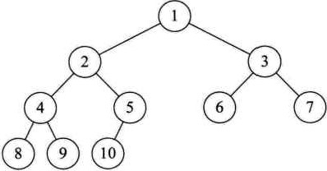

图6、6．2

对于第一条来说是很显然的，i=l时就是根结点。i>l时，比如结点7，它的双亲就是[ 7/2忙3，结点9，它的双亲就是[9/2 ] =4。

第二条，比如结点6，因为2 × 6=12超过了结点总数10，所以结点6无左孩子，

它是叶子结点。同样，而结点5，因为2 × 5= 10正好是结点总数10，所以它的左孩子是结点10。

第三条，比如结点5,因为2 × 5+ 1：11，大于结点总数10，所以它无右孩子。而结点3，因为2 × 3 + 1：7小于10，所以它的右孩子是结点7。

###### 6．7二叉树的存储结构

6主1二叉树顺序存储结构

前面我们已经谈到了树的存储结构，并且谈到顺序存储对树这种一对多的关系结构实现起来是比较困难的。但是二叉树是一种特殊的树，由于它的特殊性，使得用顺序存储结构也可以实现。

二叉树的顺序存储结构就是用一维数组存储二叉树中的结点，并且结点的存储位置，也就是数组的下标要能体现结点之间的逻辑关系，比如双亲与孩子的关系，左右兄弟的关系等。

先来看看完全二叉树的顺序存储，一棵完全二叉树如图6．7．1所示。

|  |  |
| --- | --- |
|  | 数据结 |

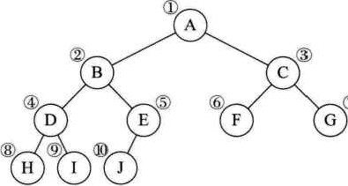0

图6．7以

将这棵二叉树存人到数组中，相应的下标对应其同样的位置，如图6·7·2所示。

下标：1 2 3 4 5 6 7 8 9 10

00000也0000

图6．7．2

这下看出完全二叉树的优越性来了吧。由于它定义的严格，所以用顺序结构也可以表现出二叉树的结构来。

当然对于一般的二叉树，尽管层序编号不能反映逻辑关系，但是可以将其按完全二叉树编号，只不过，把不存在的结点设置为“ ^ "而已。如图6．7．3，注意浅色结点表示不存在。

考虑一种极端的情况，一棵深度为k的右斜树，它只有k个结点，却需要分配2k一1 个存储单元空间，这显然是对存储空间的浪费，例如图6．7．4所示。所以，顺序存储结构一般只用于完全二叉树。

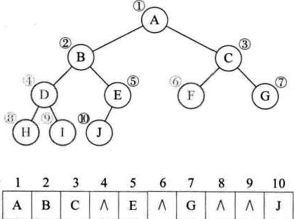

图

6

．

7

．

3

下

标

！

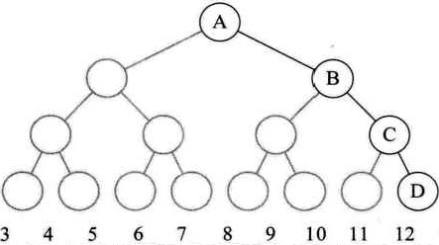

000000河

图6．7．4

67、2二叉链表

既然顺序存储适用性不强，我们就要考虑链式存储结构。二叉树每个结点最多有两个孩子，所以为它设计一个数据域和两个指针域是比较自然的想法，我们称这样的链表叫做二叉链表。结点结构图如表6．7．所示。

|  |  |  |
| --- | --- | --- |
| Ichild | data | rchild |

其中妇是数据域，和rchiki都是指针域，分别存放指向左孩子和右孩子的

指针。

以下是我们的二叉链表的结点结构定义代码。

/二叉树的二叉链表结点结构定义丷

 typedef struct BiTNode /· 结点结构成/

 TEIemType data; ／*结点数据

 Struct BiTNode *Ichi Id, *rchild; /左右孩子指针女/

} BiTNodet *BiTree;



结构示意图如图6．7．5所示。

## 000



00到 0过到

|  |  |
| --- | --- |
| 0 | 數据结构 |

|  |
| --- |
| 处00 |

|  |  |
| --- | --- |
| 0 | 0 |

0 0不00 00到处00 00到

图6．7巧

就如同树的存储结构中讨论的一样，如果有需要，还可以再增加一个指向其双亲的指针域，那样就称之为三叉链表。由于与树的存储结构类似，这里就不详述了。

### 6．8遍历二叉树

#### 6．8．1二叉树遍历原理

假设，我手头有20张100元的和2000张1元的奖券，同时洒向了空中，大家比赛看谁最终捡的最多。如果是你，你会怎么做？

相信所有同学都会说，一定先捡100元的。道理非常简单，因为捡一张100元等于1元的捡100张，效率好得不是一点点。所以可以得到这样的结论，同样是捡奖券，在有限时间内，要达到最高效率，次序非常重要。对于二叉树的遍历来讲，次序

同样显得很重要。

二叉树的遍历（traversing binary tree）是指从根结点出发，按照某种次序依次访问二叉树中所有结点，使得每个结点被访问一次且仅被访问一次。



这里有两个关键词：访问和次序。

访问其实是要根据实际的需要来确定具体做什么，比如对每个结点进行相关计算，输出打印等，它算作是一个抽象操作。在这里我们可以简单地假定就是输出结点的数据信息。

二叉树的遍历次序不同于线性结构，最多也就是从头至尾、循环、双向等简单的遍历方式。树的结点之间不存在唯一的前驱和后继关系，在访问一个结点后，下一个被访问的结点面临着不同的选择。就像你人生的道路上，高考填志愿要面临哪个城市、哪所大学、具体专业等选择，由于选择方式的不同，遍历的次序就完全不同了。

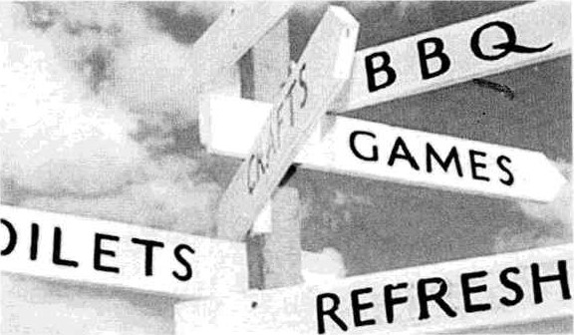

图

6

．

8

．

1

#### 6．8．2二叉树遍历方法

二叉树的遍历方式可以很多。如果我们限制了从左到右的习惯方式，那么主要就分为四种：

1，前序遍历

规则是若二叉树为空，则空操作返回，否则先访问根结点，然后前序遍历左子树，再前序遍历右子树。如图6 2所示，遍历的顺序为：ABDGHCEIF•

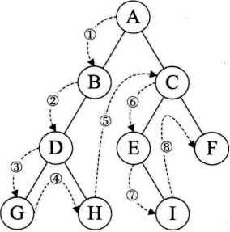

图6．8．2

2．中序遍历

|  |  |
| --- | --- |
|  | 数艍构 |

规则是若树为空，则空操作返回，否则从根结点开始（注意并不是先访问根结点），中序遍历根结点的左子树，然后是访问根结点，最后中序遍历右子树。如图6．8．3 所示，遍历的顺序为：GDHBAEICF0

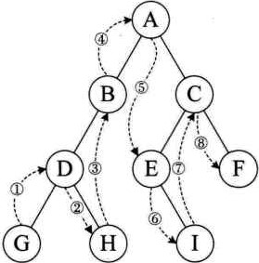

图6．8．3

3、后序遍历

规则是若树为空，则空操作返回，否则从左到右先叶子后结点的方式遍历访问左右子树，最后是访问根结点。如图6．8·4所示，遍历的顺序为：GHDBIEFCA•

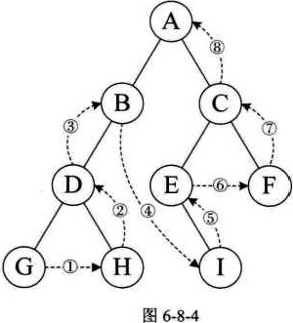

生层序遍历

规则是若树为空，则空操作返回，否则从树的第一层，也就是根结点开始访问，从上而下逐层遍历，在同一层中，按从左到右的顺序对结点逐个访问。如图6．8．5所示，遍历的顺序为：ABCDEFGHI.

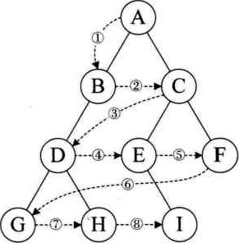

图6．8巧有同学会说，研究这么多遍历的方法干什么呢？

我们用图形的方式来表现树的结构，应该说是非常直观和容易理解，但是对于计算机来说，它只有循环、判断等方式来处理，也就是说，它只会处理线性序列，而我们刚才提到的四种遍历方法，其实都是在把树中的结点变成某种意义的线性序列，这就给程序的实现带来了好处。

另外不同的遍历提供了对结点依次处理的不同方式，可以在遍历过程中对结点进行各种处理。

#### 6．8．3前序遍历算法

二叉树的定义是用递归的方式，所以，实现遍历算法也可以采用递归，而且极其简洁明了。先来看看二叉树的前序遍历算法。代码如下：



 ／·二叉树的前序遍历递归算法吖

void PreorderTraVerse（BiTree T） 

if（T==NULL)

return： 

printf（"*c"，T->data）；产显示结点数据，可以更改为其他对结点搡作满7 PreorderTraverse（T—>lchild）；再先序遍历左子树女/

preorderTraverse（T->schild）最后先序遍历右子树/

|  |  |
| --- | --- |
| 还 | 数艍结构 |

假设我们现在有如图6导6这样一棵二叉树To这树已经用二叉链表结构存储在内存当中。

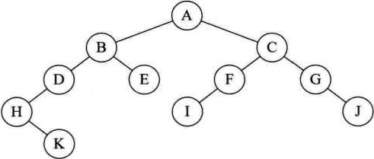

图6．8．6

那么当调用PreOr&rTraverse (T)函数时，我们来看看程序是如何运行的。

1．调用PreOr&rTraverse (T)，T根结点不为null，所以执行printf，打印字母 A，如图6．8．7所示。

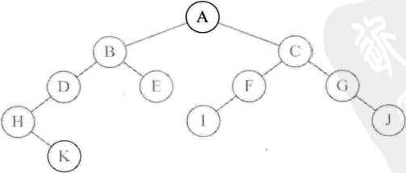

图6．8．7

2，调用PreOr&rTraverse (T->kh1H)；访问了A结点的左孩子，不为null，执行 printf显示字母B，如图6．8．9所示。

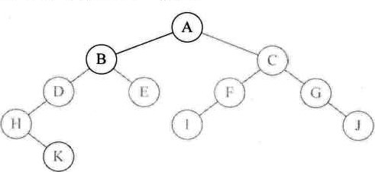

图6．&8

3，此时再次递归调用Pre0r&rTraverse (T->khiH)；访问了B结点的左孩子，执行prin忏显示字母D，如图6．8．9所示。

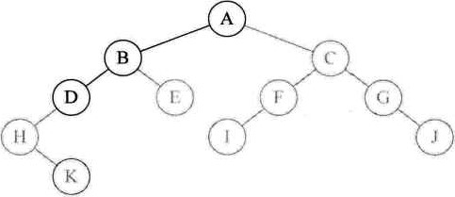

图6．8．9

4，再次递归调用PreOr&rTraverse (T->EhiH)；访问了D结点的左孩子，执行 prin显示字母H，如图6．8· 10所示。

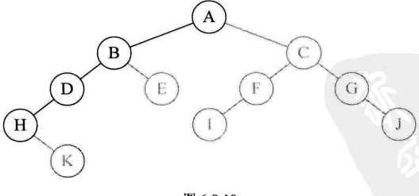

图6-8-10

再次递归调用PreOr&rTraverse (T->khiH)；访问了H结点的左孩子，此时因为H结点无左孩子，所以T==null，返回此函数，此时递归调用

Preor&rTraverse (T->rchiH)；访问了H结点的右孩子，printf显示字母K，如图6．8．11所示。

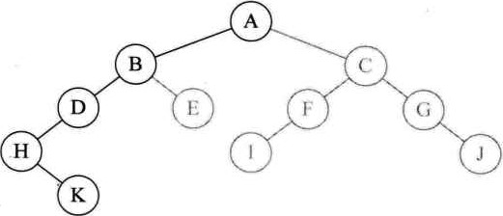

图6·8．11

|  |  |
| --- | --- |
|  | 纱岳栌 |

6．再次递归调用PreOr&rTraverse (T->khiH)；访问了K结点的左孩子，K结点无左孩子，返回，调用PreOr&rTraverse (T->rchiH)；访问了K结点的右孩子、也是null，返回。于是此函数执行完毕，返回到上一级递归的函数（即打印H结点时的函数），也执行完毕，返回到打印结点D时的函数，调用 PreOr&rTraverse (T->rchiH)；访问了D结点的右孩子，不存在，返回到B 黠点，调用PreOr&rTraverse (T->rchikl)；找到了结点E，打印字母E，如图 6．8．12．所示．。

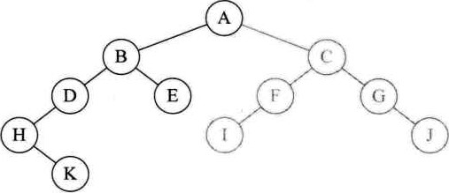

图6．8．12

7，由于结点E没有左右孩子，返回打印结点B时的递归函数，递归执行完毕，一返回到最初的PreOr&rTraverse，调用PreOr&rTraverse (T->rchih)；访问结点A的右孩子，打印字母c，如图6．8．13所示。

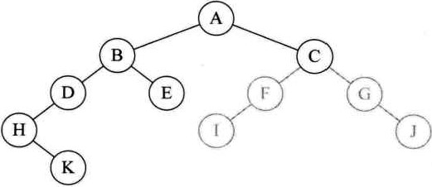

图6．8．13

8，之后类似前面的递归调用，依次继续打印F、I、G、J,步骤略。

综上，前序遍历这棵二叉树的节点顺序是：ABDHKECFIGJ0

6．8．4中序遍历算法

那么二叉树的中序遍历算法是如何呢？哈哈，别以为很复杂，它和前序遍历算法仅仅只是代码的顺序上的差异。

二叉树的中序遍历递归算法 void InOrderTraverse（Bitree T）

if（T—NULL） return;

InorderTraverse（T—>lchiid）; /．中序遍历左子树脔/ printf ("%c%T->data)丷．显示结点数据，可以更改为其他对结点搡作女／

 Inordertraverse（T—>rchild）《最后中序遍历右子树

换句话说，它等于是把调用左孩子的递归函数提前了，就这么简单。我们来看看当调用InOr&rTraverse (T)函数时，程序是如何运行的·

1．调用InOr&rTraverse (T)，T的根结点不为null，于是调用InOr&rTraverse (T->khiH)；访问结点BO当前指针不为null,继续调用InOr&rTraverse (T-> khiH)；访问结点Do不为null，继续调用InOr&rTraverse (T->khiH)；访问结点HO继续调用InOr&rTraverse (T->khiH)；访问结点H的左孩子，发现当前指针为null,于是返回。打印当前结点H，如图6．8．14所示

181

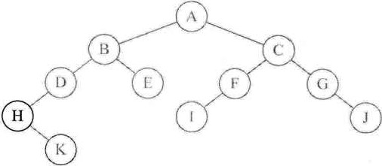

图6．8J4

2，然后调用InOr&rTraverse (T->rchiH)；访问结点H的右孩子K，因结点K无左孩子，所以打印K，如图6．8．15所示。

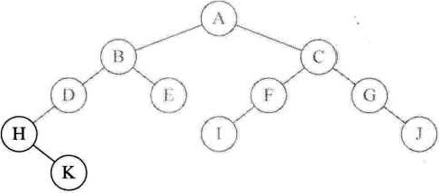

|  |  |
| --- | --- |
|  | 数据结构 |

图6．8．巧

3，因为结点K没有右孩子，所以返回。打印结点H函数执行完毕，返回。打印字母D，如图6．8．16所示。

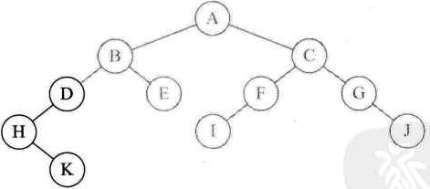

图6．8．16

4．结点D无右孩子，此函数执行完毕，返回。打印字母B，如图6．8．17所示。

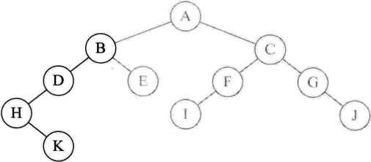

图孓8q7

5．调用InOr&rTraverse (T->rchiH)；访问结点B的右孩子E，因结点E无左孩子，所以打印E，如图6．8．18所示。

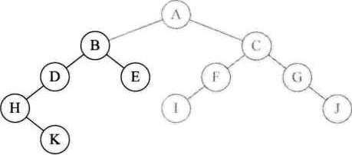

图6．8-18

6，结点E无右孩子，返回。结点B的递归函数执行完毕，返回到了最初我们调用lnOr&rTraverse的地方，打印字母A，如图6．8．19所示。

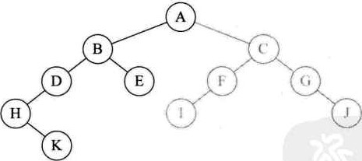

图6．8．19

7．再调用InOr&rTraverse (T->rchiH)；访问结点A的右孩子C，再递归访问结点C的左孩子F，结点F的左孩子10因为I无左孩子，打印I，之后分别打印 F、C、G、J.步骤省略。

综上，中序遍历这棵二叉树的节点顺序是：HKDBEAIFCGJ。

1B3

6．8．5后序遍历算法

那么同样的，后序遍历也就很容易想到应该如何写代码了处



/秀二叉树的后序遍历递归算法/

void PostOrderTravesse（BiTree） 

if CT—NULL)

postorderTraverse（T—>lchild）产先后序遍历左子树／ PostOrderTraverse（T—>rchild）/·再后序遍历右子树．／

printf（"%c",T->data)；0显示结点数据，可以更改为其他对结点搡作

|  |  |
| --- | --- |
| 还 | 数据结构 |

如图6·8．20所示，后序遍历是先递归左子树，由根结点A—B—D-•H，结点H无左孩子，再查看结点H的右孩子K，因为结点K无左右孩子，所以打印K，返回。

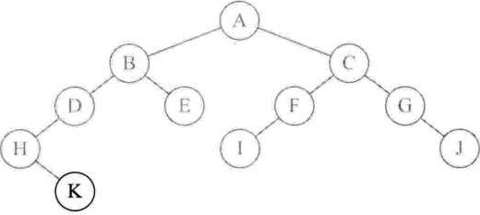

图6．8．20

最终，后序遍历的结点的顺序就是：KHDEBIFJGCAO同学们可以自己按照刚才的办法得出这个结果。

#### 6．8，6推导遍历结果

有一种题目为了考查你对二叉树遍历的掌握程度，是这样出题的。已知一棵二叉树的前序遍历序列为ABCDEF，中序遍历序列为CBAEDF，请问这棵二叉树的后序遍历结果是多少？

对于这样的题目，如果真的完全理解了前中后序的原理，是不难的。

三种遍历都是从根结点开始，前序遍历是先打印再递归左和右。所以前序遍历序列为ABCDEF，第一个字母是A被打印出来，就说明A是根结点的数据。再由中序遍

历序列是CBAEDF,可以知道C和B是A的左子树的结点，E、D、F是A的右子树的黠点，如图6喜21所示。

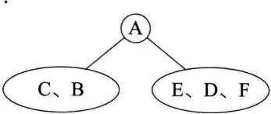

图6葚21

然后我们看前序中的C和B,它的顺序是ABCDEF，是先打印B后打印c，所以B 应该是A的左孩子，而C就只能是B的孩子，此时是左还是右孩子还不确定。再看中序序列是CRAEDF，C是在B的前面打印，这就说明C是B的左孩子，否则就是右孩子了，如图6．8．22所示。

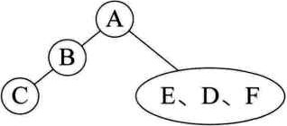

图6．8．22

再看前序中的E、D、F，它的顺序是ABCDEE那就意味着D是A结点的右孩子，E和F是D的子孙，注意，它们中有一个不一定是孩子，还有可能是孙子的。再来看中序序列是CBAEPE由于E在D的左侧，而F在右侧，所以可以确定E是D 的左孩子，F是D的右孩子。因此最终得到的二叉树是图6．8．23所示。

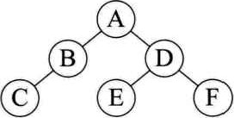

图6，8．23

为了避免推导中的失误，你最好在心中递归遍历，检查一下这棵树的前序和中序遍历序列是否与题目中的相同。

已经复原了二叉树，要获得它的后序遍历结果就是易如反掌，结果是CBEFDA•

但其实，如果同学们足够熟练，不用画这棵二叉树，也可以得到后序的结果，因

为刚才判断了A结点是根结点，那么它在后序序列中，一定是最后一个。刚才推导出 C是B的左孩子，而B是A的左孩子，那就意味着后序序列的前两位一定是同样的办法也可以得到EFD这样的后序顺序，最终就自然的得到CBEFDA这样的序列，



不用在草稿上画树状图了。

反过来，如果我们的题目是这样：二叉树的中序序列是ABCDEFG，后序序列是 BDCAFGE，求前序序列。

这次简单点，由后序的BDCAFGE，得到E是根结点，因此前序首字母是Eo

于是根据中序序列分为两棵树ABCD和FG，由后序序列的RDCAFGE，知道A是 E的左孩子，前序序列目前分析为EA

再由中序序列的ABCDEFG，知道BCD是A结点的右子孙，再由后序序列的 BPCAFGE知道C结点是A结点的右孩子。前序序列目前分析得到EACO

中序序列ABCDEFG，得到B是C的左孩子，D是C的右孩子，所以前序序列目前分析结果为EACBD。

|  |  |
| --- | --- |
| 还 | 数据结构 |

由后序序列BDCAEGE,得到G是E的右孩子，于是F就是G的孩子。如果你是在考试时做这道题目，时间就是分数、名次、学历，那么你根本不需关心F是G的左还是右孩子，前序遍历序列的最终结果就是EACBDGF0

不过细细分析，根据中序序列ABCDE，是可以得出F是G的左孩子。

从这里我们也得到两个二叉树遍历的性质。

* 已知前序遍历序列和中序遍历序列，可以唯一确定一棵二叉树。
* 已知后序遍历序列和中序遍历序列，可以唯一确定一棵二叉树。

但要注意了，已知前序和后序遍历，是不能确定一棵二叉树的，原因也很简单，比如前序序列是ABC，后序序列是CBAO我们可以确定A一定是根结点，但接下来，我们无法知道，哪个结点是左子树，哪个是右子树。这棵树可能有如图6．8．24所示的四种可能。

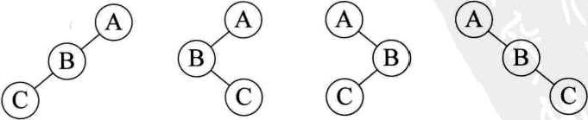

图6吝24

#### 6．9二叉树的建立

说了半天，我们如何在内存中生成一棵二叉链表的二叉树呢？树都没有，哪来遍历。所以我们还得来谈谈关于二叉树建立的问题。

如果我们要在内存中建立一个如图6．9．1左图这样的树，为了能让每个结点确认是否有左右孩子，我们对它进行了扩展，变成图6．9．1右图的样子，也就是将二叉树中每个结点的空指针引出一个虚结点，其值为一特定值，比如“ #"。我们称这种处理后的二叉树为原二叉树的扩展二叉树。扩展二叉树就可以做到一个遍历序列确定一棵二叉树了。比如图6．9．1的前序遍历序列就为AB#D##C##。

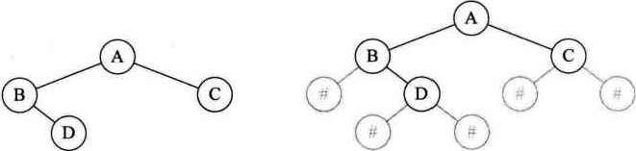

 普通二叉树 扩展二叉树

图6．9．1

有了这样的准备，我们就可以来看看如何生成一棵二叉树了。假设二叉树的结点均为一个字符，我们把刚才前序遍历序列AB#D##C##用键盘挨个输人。实现的算法如下：

 0一按前序榆入二叉树中结点的值（一个字符）．/ 表示空树，构造二叉链表表示二叉树Te．/

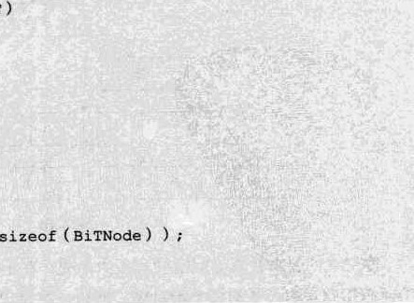void CreateBiTree（BiTree *T）

TEIemType Chi

scanf（，&Ch）；

*T—NULL;

##### else

*T—（BiTree）malloc（sizeof

#### 0）

##### exit（．0匪RELO）的

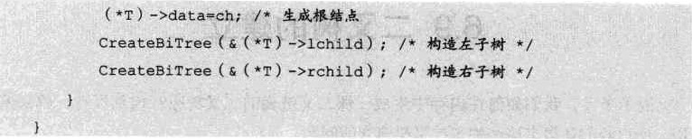

其实建立二叉树，也是利用了递归的原理。只不过在原来应该是打印结点的地方，改成了生成结点、给结点赋值的操作而已。所以大家理解了前面的遍历的话，对于这段代码就不难理解了。

当然，你完全也可以用中序或后序遍历的方式实现二叉树的建立，只不过代码里生成结点和构造左右子树的代码顺序交换一下。另外，输人的字符也要做相应的更改。比如图6．9．1的扩展二叉树的中序遍历字符串就应该为#B#D#A#C#，而后序字符串应该为###DB##CA0

6，1 0线索二叉树

6．1 0．1线索二叉树原理

|  |  |
| --- | --- |
|  | 数据结构 |

我们现在提倡节约型社会，一切都应该节约为本。对待我们的程序当然也不例外，能不浪费的时f司或空间，都应该考虑节省。我们再来观察图6．10．1，会发现指针域并不是都充分的利用了，有许许多多的“ ^ ”，也就是空指针域的存在，这实在不是好现象，应该要想办法利用起来。

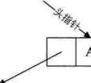

00

原

### 00巛 00不

#### 000 00 0河0 000 000 000 00迎

图6．10．1

首先我们要来看看这空指针有多少个呢？对于一个有n个结点的二叉链表，每个结点有指向左右孩子的两个指针域，所以一共是2n个指针域。而n个结点的二叉树一共有n—l条分支线数，也就是说，其实是存在2n— (n—l) =n+l个空指针域。比如图6．10．1有10个结点，而带有“ ^ "空指针域为11。这些空间不存储任何事物，白白的浪费着内存的资源·

另一方面，我们在做遍历时，比如对图6．10· 1做中序遍历时，得到了 HDIBJEAFCG这样的字符序列，遍历过后，我们可以知道，结点]的前驱是D，后继是B，结点F的前驱是A，后继是Co也就是说，我们可以很清楚的知道任意一个结点，它的前驱和后继是哪一个。

可是这是建立在已经遍历过的基础之上的。在二叉链表上，我们只能知道每个结点指向其左右孩子结点的地址，而不知道某个结点的前驱是谁，后继是谁。要想知道，必须遍历一次。以后每次需要知道时，都心须先遍历一次。为什么不考虑在创建时就记住这些前驱和后继呢，那将是多大的时间上的节省。

综合刚才两个角度的分析后，我们可以考虑利用那些空地址，存放指向结点在某种遍历次序下的前驱和后继结点的地址。就好像GPS导航仪一样，我们开车的时候，哪怕我们对具体目的地的位置一无所知，但它每次都可以告诉我从当前位置的下一步应该走向哪里。这就是我们现在要研究的问题。我们把这种指向前驱和后继的指针称为线索，加上线索的二叉链表称为线索链表，相应的二叉树就称为线索二叉树（re囝B诟町T“）。

请看图6．10．2，我们把这棵二又树进行中序遍历后，将所有的空指针域中的 rchiH，改为指向它的后继结点。于是我们就可以通过指针知道H的后继是D（图中．），1的后继是B（图中@），1的后继是E（图中．），E的后继是A（图中@），F的后继是C〈图中0），G的后继因为不存在而指向NULL（图中@）。此时共有6个空指针域被利用。

### 00不

00 0丿 00尽 1

#### 00烈 義0 000． 00 '

000 00翡000

图6．10．2

再看图6．10．3，我们将这棵二叉树的所有空指针域中的EhiH,改为指向当前结点的前驱。因此H的前驱是NULL（图中．), I的前驱是D（图中），J的前驱是B （图中．），F的前驱是A（图(@), G的前驱是C（图中0）。一共5个空指针域被利用，正好和上面的后继加起来是11个。

|  |  |
| --- | --- |
| 诱 | 数据船构 |

通过图6 10 4（空心箭头实线为前驱，虚线黑箭头为后继),就更容易看出，其实线索二叉树，等于是把一棵二叉树转变成了一个双向链表，这样对我们的插人删除结点、查找某个结点都带来了方便心所以我们对二叉树以某种次序遍历使其变为线索二叉树的过程称做是线索化。

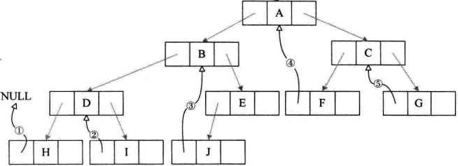

图

6

．

10

．

3

．

．

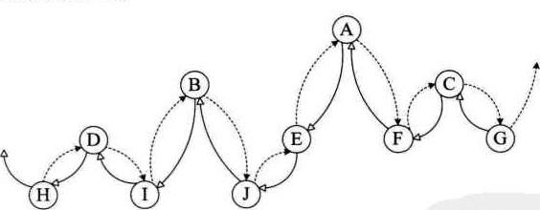

图6．用4

不过好事总是多磨的，问题并没有彻底解决。我们如何知道某一结点的EhiH是指向它的左孩子还是指向前驱？rchih是指向右孩子还是指向后继？比如E结点的EhiH 是指向它的左孩子J,而rchild却是指向它的后继Ao显然我们在决定EhiH是指向左孩子还是前驱，rchild是指向右孩子还是后继上是需要一个区分标志的。因此，我们在每个结点再增设两个标志域Itag和nag,注意Itag和rtag只是存放0或1数字的布尔型变量，其占用的内存空间要小于像IchiH和rchild的指针变量。结点结构如表6．10· 1所示。

表6．10．1

|  |  |  |  |  |
| --- | --- | --- | --- | --- |
| Ichild |  | data |  | rchild |

其中：

 卮g为0时指向该结点的左孩子，为1时指向该结点的前驱。

 rug为0时指向该结点的右孩子，为1时指向该结点的后继。

到 因此对于图6．10．1的二叉链表图可以修改为图6一10．5的样子。

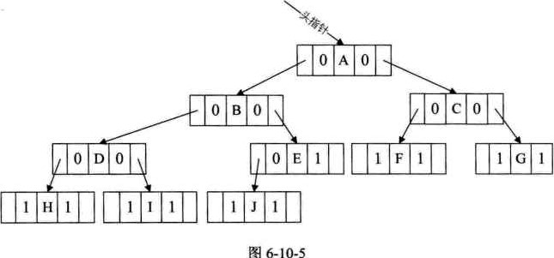

图

6q0

巧

6．10，2线索二叉树结构实现

由此二叉树的线索存储结构定义代码如下：

0二叉树的二叉线索存储结构定义吖 

typedef enum { Link' Threadb PointerTag; 7 Link——O表示指向左右孩子指针吖

 0 Thread—I表示指向前驱或后鲑的线索/

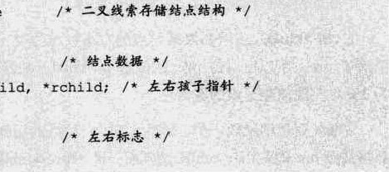 typedef struct BiThrNOde 7 叉线索存储 点结构

TEIemType data;

struct BiThrN0de *Ichild,土1由

PointerTag LTag;  PointerTag RTag;

 } BiThsNode, *BiThrTree;

线索化的实质就是将二叉链表中的空指针改为指向前驱或后继的线索。由于前驱和后继的信息只有在遍历该二叉树时才能得到，所以线索化的过程就是在遍历的过程中修改空指针的过程。

中序遍历线索化的递归函数代码如下：

BiThrTree pre; ^．釜局变簧，烬指向刚刚访问过的结点、/

/．中序遍历进行中序线索化．/

void InThreading（BiThrTree p）

##### (p)

InThreading（p—>lchild）／· 递归左子树线索化 if（!p—>ichiid) /女没有左孩子吖

p—>LTag=Thread;前驱线索吖

p—>lchiid=pre左孩子指针指向前驱吖

if（!pre—>rchild)  7·前驱没有右孩子吖

pre->RTag=Thread/后继线索／

|  |  |
| --- | --- |
| 还 | 數据结构 |

pre—>rchiid=p/．前驱右菽子指针指向后继（当前结点p) / /保持pre指向p的前驱吖

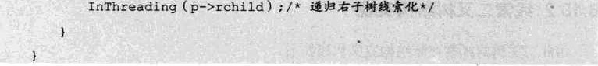

．

（

p—>rchild

/

递

归

．

右

子

线

索

化

你会发现，这代码除加粗代码以外，和二叉树中序遍历的递归代码几乎完全一样。只不过将本是打印结点的功能改成了线索化的功能。

中间加粗部分代码是做了这样的一些事。

if（!p->khiH）表示如果某结点的左指针域为空，因为其前驱结点刚刚访问过，赋值给了pre，所以可以将pre赋值给p->khikl，并修改p->LTag=Thread（也就是定义为1）以完成前驱结点的线索化。

后继就要稍稍麻烦一些。因为此时p结点的后继还没有访问到，因此只能对它的前驱结点pre的右指针rch旧做判断，if (!pre->rchih)表示如果为空，则p就是pre 的后继，于是pre->rchih=p，并且设置pre->RTag=Thread，完成后继结点的线索化。

完成前驱和后继的判断后，别忘记将当前的结点p赋值给pre，以便于下一次

192

使用。

有了线索二叉树后，我们对它进行遍历时发现，其实就等于是操作一个双向链表结构。

和双向链表结构一样，在二叉树线索链表上添加一个头结点，如图6．10．6所示，

并令其Ehiki域的指针指向二叉树的根结点（图中的．），其rchiH域的指针指向中序遍历时访问的最后一个结点（图中的）。反之，令二叉树的中序序列中的第一个结点中，EhiH域指针和最后一个结点的rchiH域指针均指向头结点（图中的囹和@）。这样定义的好处就是我们既可以从第一个结点起顺后继进行遍历，也可以从最后一个结点起顺前驱进行遍历。

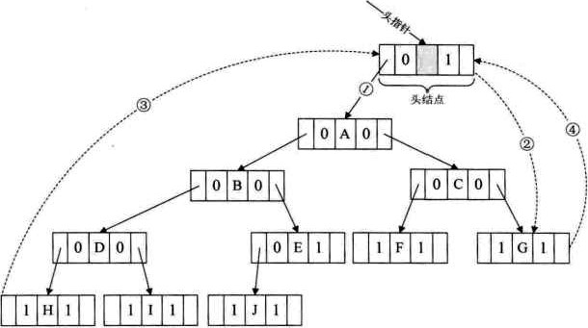

图

6

．

用

．

6

遍历的代码如下：

BiThrTree p;

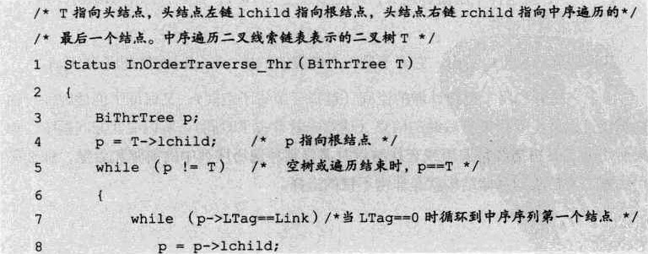

，

，

= T—>ichild;

###### (p！= T)

while（

9 printf ("%c",p—>data)严显示结点数据，可以更改为其他对结点操作吖

 10 while〈p—>RTag—Thread & & p—>rchild！—T）

11

 12 p = p—>rchild;

###### 13 printf（"*c"，p—>data）；

 14

15 p。p—>rchild;p

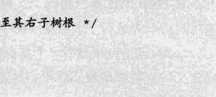

进

16  return OK;



1

}

1.代码中，第4行，p=T．>kh意思就是图6．10．6中的．，让p指向根结点开始遍历。

2．第5、16行，whik (p!=T)其实意思就是循环直到图中的．的出现，此时意味着p指向了头结点，于是与T相等(T是指向头结点的指针），结束循环，否则一直循环下去进行遍历操作。

|  |  |
| --- | --- |
|  | 结构 |

3，第7、8行，whikl (p->LTag==Link)这个循环，就是由A—B-•D—»H，此时H 结点的LTag不是Link（就是不等于0），所以结束此循环。

4．第9行，打印Ho

5，第10、14行，whik (p->RTag==Thread && p->rchiH!=T)，由于结点H的 RTag==Thread（就是等于1),且不是指向头结点。因此打印H的后继D,之后因为D的RTag是Link，因此退出循环。

6．第15行，p=p-srchiH;意味着p指向了结点D的右孩子10

7、 ，就这样不断循环遍历，路径参照图6．10．4，直到打印出HDIBJEAFCG，结束遍历操作。

从这段代码也可以看出。它等于是一个链表的扫描，所以时间复杂度为0〔n〕。

由于它充分利用了空指针域的空间（这等于节省了空间) ,又保证了创建时的一次遍历就可以终生受用前驱后继的信息（这意味着节省了时间）。所以在实际问题中，如果所用的二叉树需经常遍历或查找结点时需要某种遍历序列中的前驱和后继，那么采用线索二叉链表的存储结构就是非常不错的选择·

##### 6．11树、森林与二叉树的转换

我之前在网上看到这样一个故事，不知道是真还是假，反正是有点意思。

故事是说联合利华引进了一条香皂包装生产线，结果发现这条生产线有个缺陷：常常会有盒子里没装人香皂。总不能把空盒子卖给顾客啊，他们只好请了一个学自动化的博士设计一个方案来分拣空的香皂盒。博士组织成立了一个十几人的科研攻关小组，综合采用了机械、微电子、自动化、X射线探测等技术。花了几十万，成功解决了问题。每当生产线上有空香皂盒通过，两旁的探测器会检测到，并且驱动一只机械手把空皂盒推走。

中国南方有个乡镇企业也买了同样的生产线，老板发现这个问题后大为光火，找了个小工来说：你把这个问题搞定，不然老子炒你鱿鱼。小工很快想出了办法：他在生产线旁边放了台风扇猛吹，空皂盒自然会被吹走。

这个故事在网上引起了很大的争议，我相信大家听完后也会有不少的想法。不过我在这只是想说，有很多复杂的问题都是可以有简单办法去处理的，在于你肯不肯动脑筋，在于你有没有创新。

我们前面已经讲过了树的定义和存储结构，对于树来说，在满足树的条件下可以是任意形状，一个结点可以有任意多个孩子，显然对树的处理要复杂得多，去研究关于树的性质和算法，真的不容易有没有简单的办法解决对树处理的难题呢？

我们前面也讲了二叉树，尽管它也是树，但由于每个结点最多只能有左孩子和右孩子，面对的变化就少很多了。因此很多性质和算法都被研究了出来。如果所有的树都像二叉树一样方便就好了。你还别说，真是可以这样做。

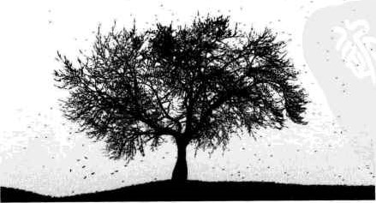

###### 图6．11．1

在讲树的存储结构时，我们提到了树的孩子兄弟法可以将一棵树用二叉链表进行存储，所以借助二叉链表，树和二叉树可以相互进行转换。从物理结构来看，它们的二叉链表也是相同的，只是解释不太一样而已。因此，只要我们设定一定的规则，用二叉树来表示树，甚至表示森林都是可以的，森林与二叉树也可以互相进行转换。

我们分别来看看它们之间的转换如何进行。

###### 6．11，1树转换为二叉树

将树转换为二叉树的步骤如下

1.加线。在所有兄弟结点之间加一条连线。

2、去线。对树中每个结点，只保留它与第一个孩子结点的连线，删除它与其他孩子结点之间的连线。

3．层次调整。以树的根结点为轴心，将整棵树顺时针旋转一定的角度，使之结构层次分明。注意第一个孩子是二叉树结点的左孩子，兄弟转换过来的孩子是结点的右孩子。

|  |  |
| --- | --- |
| 诱 | 数结 |

例如图6．1巷2，一棵树经过三个步骤转换为一棵二叉树。初学者容易犯的错误就是在层次调整时，弄错了左右孩子的关系。比如图中F、G本都是树结点B的孩子，是结点E的兄弟，因此转换后，F就是二叉树结点E的右孩子，G是二叉树结点F的右孩子。

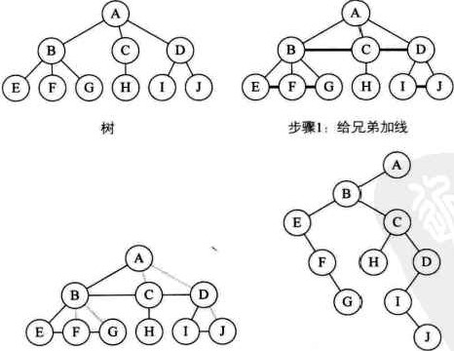

步驟2给除长子外的孩子去线 步辑3层次调整

图11．2

1％

###### 6．11，2森林转换为二叉树

森林是由若干棵树组成的，所以完全可以理解为，森林中的每一棵树都是兄弟，可以按照兄弟的处理办法来操作。步骤如下： 1．把每个树转换为二叉树。

2．第一棵二叉树不动，从第二棵二叉树开始，依次把后一棵二叉树的根结点作为前一棵二叉树的根结点的右孩子，用线连接起来当所有的二叉树连接起来后就得到了由森林转换来的二叉树。

例如图6．11．3，将森林的三棵树转化为一棵二叉树。

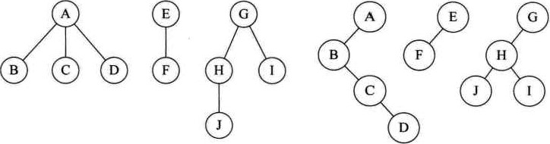

 拥有三棵树的森林 步骤上森林中每棵树转换为二义树

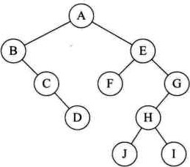

步骤2：将所有二又树转换为一棵二叉树

图6，11，3

6．11．3二叉树转换为树

二叉树转换为树是树转换为二叉树的逆过程，也就是反过来做而已。如图6· 11．4 所示。步骤如下：

1.加线。若某结点的左孩子结点存在，则将这个左孩子的右孩子结点、右孩子的右孩子结点、右孩子的右孩子的右孩子结点一一哈，反正就是左孩子的n个

右孩子结点都作为此结点的孩子。将该结点与这些右孩子结点用线连接起来。

2．去线。删除原二叉树中所有结点与其右孩子结点的连线。

3．层次调整。使之结构层次分明。

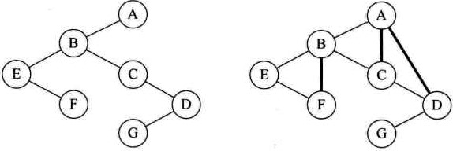

|  |  |
| --- | --- |
| 诱 | 艍结桂 |

二叉树 步骤1：加线

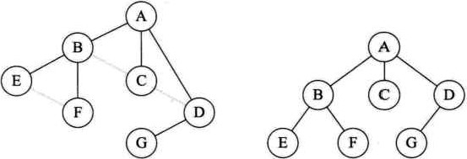

步骤2：去线 步骤3：层次调整

图6．114

6．11．4二叉树转换为森林

判断一棵二叉树能够转换成一棵树还是森林，标准很简单，那就是只要看这棵二叉树的根结点有没有右孩子，有就是森林0没有就是一棵树。那么如果是转换成森林，步骤如下：

1.从根结点开始，若右孩子存在，则把与右孩子结点的连线删除，再查看分离后的二叉树，若右孩子存在，则连线删除一一，直到所有右孩子连线都删除为止，得到分离的二叉树。

厶再将每棵分离后的二叉树转换为树即可。

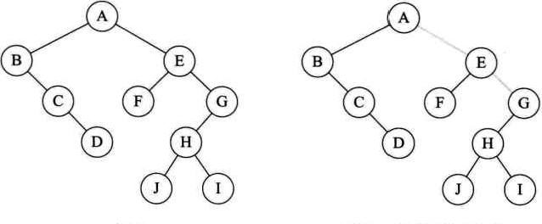

二叉树 步骤1：寻找右孩子去线

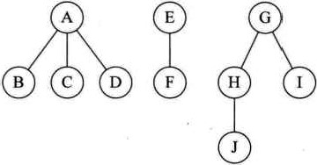

步骤2：将分离的二叉树转换成树

图6．月巧

###### 6，11．5树与森林的遍历

最后我们再谈一谈关于树和森林的遍历问题。

树的遍历分为两种方式。

1.一种是先根遍历树，即先访问树的根结点，然后依次先根遍历根的每棵子树。

2，另一种是后根遍历，即先依次后根遍历每棵子树，然后再访问根结点。比如图 6·11·4中最右侧的树，它的先根遍历序列为ABEFCDG，后根遍历序列为 EFBCGDAo

森林的遍历也分为两种方式：

1．前序遍历：先访问森林中第一棵树的根结点，然后再依次先根遍历根的每棵子树，再依次用同样方式遍历除去第一棵树的剩余树构成的森林。比如图6．11．5 右侧三棵树的森林，前序遍历序列的结果就是ABCDEFGHJ10



2，后序遍历：是先访问森林中第一棵树，后根遍历的方式遍历每棵子树，然后再访问根结点，再依次同样方式遍历除去第一棵树的剩余树构成的森林。比如图

6．11．5右侧三棵树的森林，后序遍历序列的结果就是BCDAFEJHIG。

可如果我们对图6．11．4的左侧二叉树进行分析就会发现，森林的前序遍历和二叉树的前序遍历结果相同，森林的后序遍历和二叉树的中序遍历结果相同。

这也就告诉我们，当以二叉链表作树的存储结构时，树的先根遍历和后根遍历完全可以借用二叉树的前序遍历和中序遍历的算法来实现。这其实也就证实，我们找到了对树和森林这种复杂问题的简单解决办法。

##### 6．12赫夫曼树及其应用

###### 6．12．1赫夫曼树

“喂，兄弟，最近无聊透顶了，有没有什么书可看？方

“我这有《三国演义》的电子书，你要不要？”

“．既生瑜，何生亮。'《三国演义》好呀，你邮件发给我！”

|  |  |
| --- | --- |
| 老 | 数据结构 |

“0 ℃文件1M多大小，好像大了点。我打个包，稍等、一哈哈，少了一半，压缩效果不错呀。”



“太棒了，快点传给我吧

|  |  |  |
| --- | --- | --- |
| o三演义t | 文本文档 | 1事2佣KB |
| 三画义、“ | 嘶nRAR乙P压文件 | 682 KB |

图6刁2-1

这是我们生活中常见的对白。现在我们都是讲究效率的社会，什么都要求速度，在不能出错的情况下，做任何事情都讲究越快越好。在计算机和互联网技术中，文本压缩就是一个非常重要的技术。玩电脑的人几乎都会应用压缩和解压缩软件来处理文档。因为它除了可以减少文档在磁盘上的空间外，还有重要的一点，就是我们可以在网络上以压缩的形式传输大量数据，使得保存和传递都更加高效。

那么压缩而不出错是如何做到的呢？简单说，就是把我们要压缩的文本进行重新编码，以减少不必要的空间。尽管现在最新技术在编码上已经很好很强大，但这一切都来自于曾经的技术积累，我们今天就来介绍一下最基本的压缩编码方法一一赫夫曼编码

 在介绍赫夫曼编码前，我们必须得介绍赫夫曼树，而介绍赫夫曼树，我们不得不提这样一个人，美国数学家赫夫曼(David Huffman),也有的翻译为哈夫曼。他在 19S2年发明了赫夫曼编码，为了纪念他的成就，于是就把他在编码中用到的特殊的二叉树称之为赫夫曼树，他的编码方法称为赫夫曼编码。也就是说，我们现在介绍的知识全都来自于近60年前这位伟大科学家的研究成果，而我们平时所用的压缩和解压缩技术也都是基于赫夫曼的研究之上发展而来，我们应该要记住他。

什么叫做赫夫曼树呢？我们先来看一个例子。

过去我们小学、中学一般考试都是用百分制来表示学科成绩的。这带来了一个弊端，就是很容易让学生、家长，甚至老师自己都以分取人，让分数代表了一切。有时想想也对，90分和95分也许就只是一道题目对错的差距，但却让两个孩子可能受到完全不同的待遇，这并不公平。于是在如今提倡素质教育的背景下，我们很多的学科，特别是小学的学科成绩都改作了优秀、良好、中等、及格和不及格这样模糊的词语，不再通报具体的分数。

不过对于老师来讲，他在对试卷评分的时候，显然不能凭感觉给优良或及格不及格等成绩，因此一般都还是按照百分制算出每个学生的成绩后，再根据统一的标准换算得出五级分制的成绩。比如下面的代码就实现了这样的转换。



if（a< 0）

###### b— "不及格”： else if（a<70）

else if（a<80） b- ”中等0

else if（a< 90）



###### else

b— "优秀"

图6．12．2粗略看没什么问题，可是通常都认为，一张好的考卷应该是让学生成绩大部分处于中等或良好的范围，优秀和不及格都应该较少才对。而上面这样的程序，就使得所有的成绩都需要先判断是否及格，再逐级而上得到结果。输人量很大的时候，其实算法是有效率问题的。

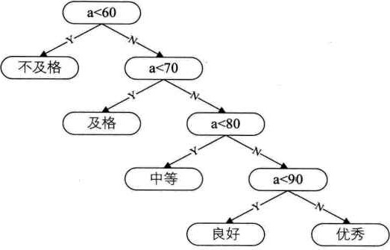

图6．12．2

如果在实际的学习生活中，学生的成绩在5个等级上的分布规律如表6．12．1所

表6．12．1

|  |  |  |  |  |  |
| --- | --- | --- | --- | --- | --- |
| 分数 | o～59 | 60～69 | 70～79 | 80～89 | 90～100 |
| 所占比例 | 5％ | 巧％ | 40％ |  | 10％ |

那么70分以上大约占总数80％的成绩都需要经过3次以上的判断才可以得到结果，这显然不合理。

有没有好一些的办法，仔细观察发现，中成绩（70一79分之间）比例最高，其次是良好成绩，不及格的所占比例最少。我们把图6·12．2这棵二叉树重新进行分配。

|  |  |
| --- | --- |
|  | 数裾结构 |

改成如图6·12 ·3的做法试试看。

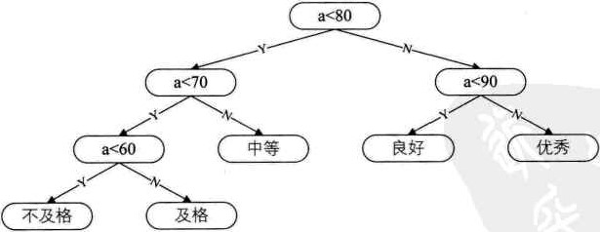

图6．12．3

从图中感觉，应该效率要高一些了，到底高多少呢。这样的二叉树又是如何设计出来的呢？我们来看看赫夫曼大叔是如何说的吧。

6．12．2赫夫曼树定义与原理

我们先把这两棵二叉树简化成叶子结点带权的二叉树，如图6．12．4所示。其中A 表示不及格、B表示及格、C表示中等、D表示良好、E表示优秀。每个叶子的分支线上的数字就是刚才我们提到的五级分制的成绩所占比例数。

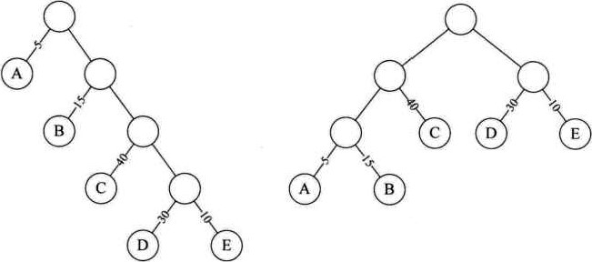

二叉树a 二义树b

图6．124

赫夫曼大叔说，从树中一个结点到另一个结点之间的分支构成两个结点之间的路径，路径上的分支数目称做路径长度。图6．12．4的二叉树a中，根结点到结点D的路径长度就为4，二叉树b中根结点到结点D的路径长度为2。树的路径长度就是从树根到每一结点的路径长度之和。二叉树a的树路径长度就为 1+ 1+ 2 +2+3 + 3+4+4=20。二．叉树b的树路彳会长度京为1+2 +3+3+2 + 1+2 +2=16。

如果考虑到带权的结点，结点的带权的路径长度为从该结点到树根之间的路径长度与结点上权的乘积。树的带权路径长度为树中所有叶子结点的带权路径长度之和。假设有n个权值{WI,W2,•••,Wn),构造一棵有n个叶子结点的二叉树，每个叶子结点带权Wk，每个叶子的路径长度为我们通常记作，则其中带权路径长度WPL最小的二叉树称做赫夫曼树。也有不少书中也称为最优二叉树，我个人觉得为了纪念做出巨大贡献的科学家，既然用他们的名字命名，就应该要坚持用他们的名字称呼，哪怕

“

最优"更能体现这棵树的品质也应该只作为别名。

有了赫夫曼对带权路径长度的定义，我们来计算一下图6．12．4这两棵树的WPL 值。

·二叉树a的WPL=5 × 1+15 × 2 + 40 × 3 +30 × 4+ 10 × 4=315

注意：这里5是A结点的权，1是A结点的路径长度，其他同理。

=．叉树b的WPL=5 × 3 +15 × 3+40 × 2+30 × 2+10 × 2=220

这样的结果意味着什么呢？如果我们现在有10000个学生的百分制成绩需要计算五级分制成绩，用二叉树a的判断方法，需要做31500次比较，而二叉树b的判断方法，只需要22000次比较，差不多少了三分之一量，在性能上提高不是一点点。

那么现在的问题就是，图6．12．4的二叉树b这样的树是如何构造出来的，这样的二叉树是不是就是最优的赫夫曼树呢？别急，赫夫曼大叔给了我们解决的办法。

1，先把有权值的叶子结点按照从小到大的顺序排列成一个有序序列，即：A5， E10，B15，D30，C40。

2，取头两个最小权值的结点作为一个新节点Ni的两个子结点，注意相对较小的是左孩子。这里就是A为NI的左孩子，E为NL的右孩子，如图6．12．5所示。新结点的权值为两个叶子权值的和5+ 10= 15。

3，将Ni替换A与E，插入有序序列中，保持从小到大排列。即：N115，B15， D30，C40。

|  |  |
| --- | --- |
| 还 | 结构 |

4．重复步骤2。将NI与B作为一个新节点N2的两个子结点。如图6．12．6所示。N2的权值= 15 +15=30。

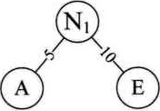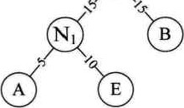0

图6．12巧 图6· 12．6

5．将NZ替换Ni与B，插人有序序列中，保持从小到大排列。即：N230，D30， ℃40

6．重复步骤2。将与D作为一个新节点N3的两个子结点。如图6．12．7所示。N3的权值=30+30=60。

7，将N3替换与D,插入有序序列中，保持从小到大排列。即：C40，N360。

8．重复步骤2。将c与№作为一个新节点T的两个子结点，如图6．12．8所示。

由于T即是根结点，完成赫夫曼树的构造。

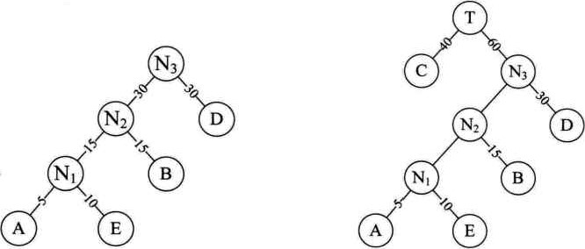

图6．12．7 图6．12．8

此时的图6．12．8二叉树的带权路径长度WPL=40 x 1 +30 × 2十巧× 3+ 10 × 4+5 × 4=205。与图6．12．4的二叉树b的WPL值220相比，还少了1显然此时构造出来的二叉树才是最优的赫夫曼树。

不过现实总是比理想要复杂得多，图6．12 ·8虽然是赫夫曼树，但由于每次判断都要两次比较（如根结点就是a<80 && a>：70，两次比较才能得到y或n的结果），所以总体性能上，反而不如图6．12．3的二叉树性能高。当然这并不是我们要讨论的重点了。

通过刚才的步骤，我们可以得出构造赫夫曼树的赫夫曼算法描述。

1，根据给定的n个权值{ WI,wz, ••,wn }构成n棵二叉树的集合F={ Tl,T2,•••,Tn }，其中每棵二叉树Ti中只有一个带权为根结点，其左右子树均为空。

2，在F中选取两棵根结点的权值最小的树作为左右子树构造一棵新的二叉树，且置新的二又树的根结点的权值为其左右子树上根结点的权值之和。

3．在F中删除这两棵树，同时将新得到的二叉树加入F中。

4．重复2和3步骤，直到F只含一棵树为止。这棵树便是赫夫曼树。

###### 6，12，3赫夫曼编码

当然，赫夫曼研究这种最优树的目的不是为了我们可以转化一下成绩。他的更大目的是为了解决当年远距离通信〈主要是电报）的数据传输的最优化问题。

比如我们有一段文字内容为"BADCADFEED"要网络传输给别人，显然用二进制的数字（0和1）来表示是很自然的想法。我们现在这段文字只有六个字母ABCDEF，

那么我们可以用相应的二进制数据表示，如表6．12．2所示。

表6．12．2

|  |  |  |  |  |  |  |
| --- | --- | --- | --- | --- | --- | --- |
| 字母 | A | B | C | D | E | F |
| 二进制字符 | 000 | 001 | 010 |  | 100 |  |

这样真正传输的数据就是编码后的“ 001000011010000011101100100011气对方接收时可以按照3位一分来译码。如果一篇文章很长，这样的二进制串也将非常的可怕。而且事实上，不管是英文、中文或是其他语言，字母或汉字的出现频率是不相同的，比如英语中的几个元音字母"aei ou气中文中的“的了有在"等汉字都是频率极高。

假设六个字母的频率为A 27，B 8，C 15，D 15，E 30，F 5，合起来正好是

100％。那就意味着，我们完全可以重新按照赫夫曼树来规划它们。

|  |  |
| --- | --- |
|  | 薮摞结构 |

图6．12．9左图为构造赫夫曼树的过程的权值显示。右图为将权值左分支改为0，右分支改为1后的赫夫曼树。

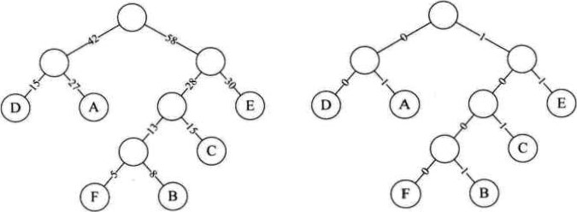

图6．12．9

此时，我们对这六个字母用其从树根到叶子所经过路径的0或1来编码，可以得到如表6·12．3所示这样的定义。

表12．3

|  |  |  |  |  |  |  |
| --- | --- | --- | --- | --- | --- | --- |
| 字母 | A | B | C | D | E | F |
| 二进制字符 | 01 | 1001 | 101 | 00 | ]1 | 1000 |

我们将文字内容为"BADCADFEED"再次编码，对比可以看到结果串变小了。

o 原编码二进制串：0m0000u0100000mm10m000u（共30个字符） 0 新编石马二二进制串：10m01001010100100mu100 （共25个字符）

也就是说，我们的数据被压缩了，节约了大约17％的存储或传输成本。随着字符

的增加和多字符权重的不同，这种压缩会更加显出其优势。

当我们接收到1001010010101001000111100这样压縮过的新编码时，我们应该如何把它解码出来呢？

编码中非0即1、长短不等的话其实是很容易混淆的，所以若要设计长短不等的编码，则必须是任一字符的编码都不是另一个字符的编码的前缀，这种编码称做前缀编码。

你仔细观察就会发现，表6．12．3中的编码就不存在容易与1001、1000混淆的 “10 ”和“ 100”编码。

可仅仅是这样不足以让我们去方便地解码的，因此在解码时，还是要用到赫夫曼树，即发送方和接收方必须要约定好同样的赫夫曼编码规则。

当我们接收到1001010010101001000111100时，由约定好的赫夫曼树可知， 1001得到第一个字母是B，接下来01意味着第二个字符是A，如图6．12．10所示，其余的也相应的可以得到，从而成功解码。

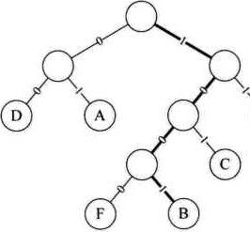0 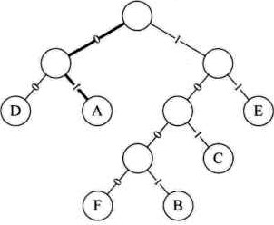

图6q2．10

一般地，设需要编码的字符集为{ dl,dw••,dn J,各个字符在电文中出现的次数或频率集合为{ WI,w“ ,wn),以dl,d2,••，dn作为叶子结点，以w心“，wn作为相应叶子结点的权值来构造一棵赫夫曼树。规定赫夫曼树的左分支代表0，右分支代表1，则从根结点到叶子结点所经过的路径分支组成的0和1的序列便为该结点对应字符的编码，这就是赫夫曼编码。6

注‰关于赫夫曼码详细信息，请参考《算法导论》第16章的1&3节赫夫曼编码。

##### 6．13总结回顾

终于到了总结的时间，这一章与前面章节相比，显得过于庞大了些，原因也就在于树的复杂性和变化丰富度是前面的线性表所不可比拟的。即使在本章之后，我们还要讲解关于树这一数据结构的相关知识，可见它的重要性。

开头我们提到了树的定义，讲到了递归在树定义中的应用。提到了如子树、结点、度、叶子、分支结点、双亲、孩子、层次、深度、森林等诸多概念，这些都是需要在理解的基础上去记忆的。

我们谈到了树的存储结构时，讲了双亲表示法、孩子表示法、孩子兄弟表示法等不同的存储结构。

并由孩子兄弟表示法引出了我们这章中最重要一种树，二叉树。

二叉树每个结点最多两棵子树，有左右之分。提到了斜树，满二叉树、完全二叉树等特殊二叉树的概念。

|  |  |
| --- | --- |
| 0 | 数据结构 |

我们接着谈到它的各种性质，这些性质给我们研究二叉树带来了方便。

二叉树的存储结构由于其特殊性使得既可以用顺序存储结构又可以用链式存储结构表示。

遍历是二叉树最重要的一门学问，前序、中序、后序以及层序遍历都是需要熟练掌握的知识。要让自己要学会用计算机的运行思维去模拟递归的实现，可以加深我们对递归的理解。不过，并非二叉树遍历就一定要用到递归，只不过递归的实现比较优雅而已。这点需要明确。

二叉树的建立自然也是可以通过递归来实现。

研究中也发现，二叉链表有很多浪费的空指针可以利用，查找某个结点的前驱和后继为什么非要每次遍历才可以得到，这就引出了如何构造一棵线索二叉树的问题。

线索二叉树给二叉树的结点查找和遍历带来了高效率。

树、森林看似复杂，其实它们都可以转化为简单的二叉树来处理，我们提供了树、森林与二叉树的互相转换的办法，这样就使得面对树和森林的数据结构时，编码实现成为了可能。

最后，我们提到了关于二叉树的一个应用，赫夫曼树和赫夫曼编码，对于带权路径的二叉树做了详尽地讲述，让你初步理解数据压缩的原理，并明白其是如何做到无损编码和无错解码的。

##### 6 · 14结尾语

在我们这章开头，我们提到了《阿凡达》这部电影，电影中有一个情节就是人类用先进的航空武器和导弹硬是将那棵纳威人赖以生存的苍天大树给放倒了，让人很是唏嘘感慨，如图6·14· 1所示。这尽管讲的只是一个虚构的故事，但在现实社会中，人类为了某种很短期的利益，乱砍滥伐，毁灭森林，破坏植被几乎天天都在我们居住的地球上演。

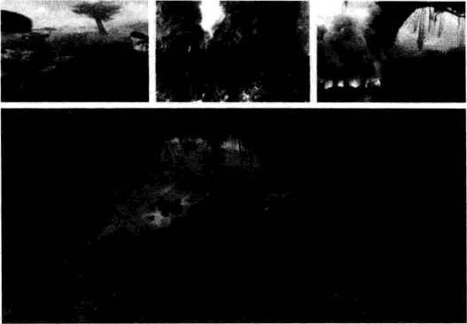

图6．14

这样造成的结果就是冬天深寒、夏天酷热、超强台风、百年洪水、滚滚泥流、无尽干旱。我们地球上人类的生存环境岌岌可危。

是的，这只是一堂计算机课，讲的是无生命的数据结构一一树。但在这一章的最后，我还是想呼吁一下大家。

人受伤时还会流下泪水，树受伤时，老天都不会哭泣。希望我们的未来不要仅仅有钢筋水泥建造的高楼和大厦，也要有郁郁葱葱的森林和草地，我们人类才可能与自然和谐共处。爱护树木、保护森林，让我们为生存的家园能够更加自然与美好，尽一份自己的力量。

好了，今天课就到这，下课。

209

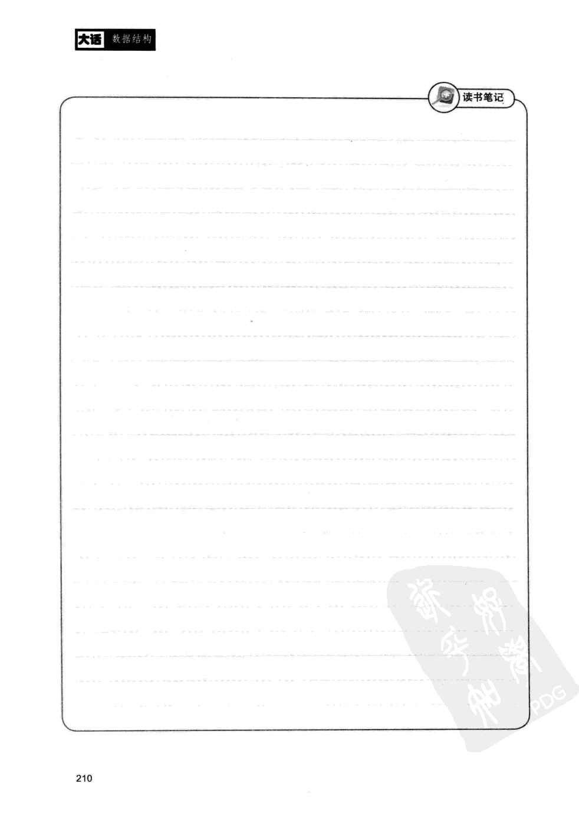

###### 第7章图

|  |  |
| --- | --- |
| 启示 | 图(Graph)是由顶点的有穷非空集合和顶点之间边的集合组成，通常表示为：G (V,E)，其中，G表示一个图，v是图G中顶点的集合，E是图G中边的 |

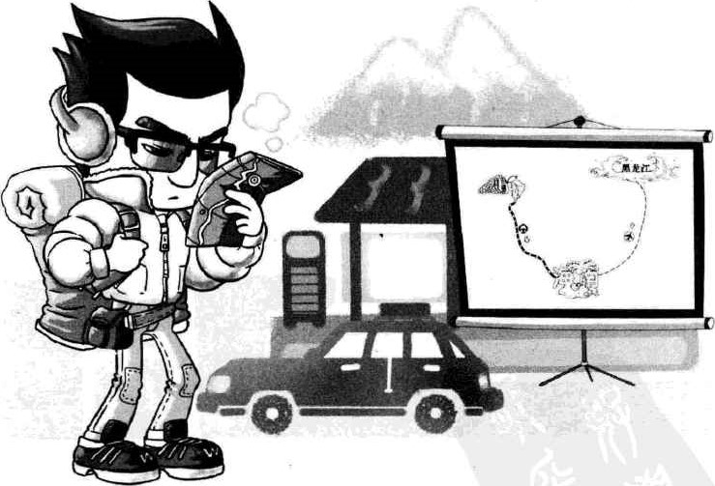

7，1开场白

旅游几乎是每个年轻人的爱好，但没有钱或没时间也是困惑年轻人不能圆梦的直接原因。如果可以用最少的资金和最少的时间周游中国甚至是世界一定是非常棒的。假设你已经有了一笔不算很丰裕的闲钱，也有了约半年的时间。此时打算全国性的旅游，你将会如何安排这次行程呢？

我们假设旅游就是逐个省市进行，省市内的风景区不去细分，例如北京玩7天，天津玩3天，四川玩20天这样子。你现在需要做的就是制订一个规划方案，如何才能用最少的成本将图7．1．1中的所有省市都玩遍，这里所谓最少的成本是指交通成本与时间成本。

如果你不善于规划，很有可能就会出现如玩好新疆后到海南，然后再冲向黑龙江这样的荒唐决策。但是即使是紧挨着省市游玩的方案也会存在很复杂的选择问题，比如游完湖北，周边有安徽、江西、湖南、重庆、陕西、河南等省市，你下一步怎么走最划算呢？

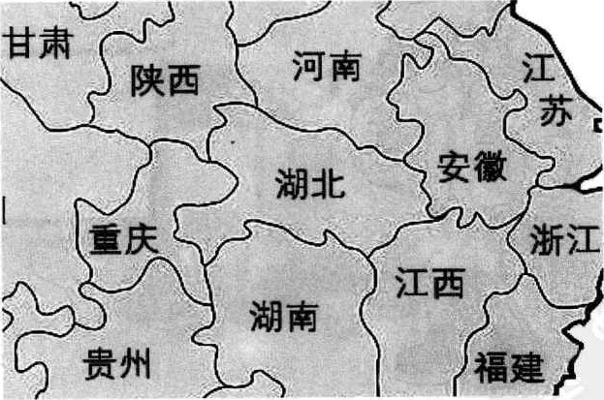

图7刁、1

你一时解答不了这些问题是很正常的，计算的工作本来就非人脑而应该是电脑去做的事情。我们今天要开始学习最有意思的一种数据结构一一一图。在图的应用中，就有相应的算法来解决这样的问题。学完这一章，即便不能马上获得最终的答案，你也大概知道应该如何去做了。

7．2图的定义

在线性表中，数据元素之间是被串起来的，仅有线性关系，每个数据元素只有一个直接前驱和一个直接后继。在树形结构中，数据元素之间有着明显的层次关系，并且每一层上的数据元素可能和下一层中多个元素相关，但只能和上一层中一个元素相关。这和一对父母可以有多个孩子，但每个孩子却只能有一对父母是一个道理。可现实中，人与人之间关系就非常复杂，比如我认识的朋友，可能他们之间也互相认识，这就不是简单的一对一、一对多，研究人际关系很自然会考虑多对多的情况。那就是我们今天要研究的主题一一图。图是一种较线性表和树更加复杂的数据结构。在图形结构中，结点之间的关系可以是任意的，图中任意两个数据元素之间都可能相关。

前面同学可能觉得树的术语好多，可来到了图，你就知道，什么才叫做真正的术语多。不过术语再多也是有规律可遁的，让我们开始“图”世界的旅程。如图7．2·1 所示，先来看定义。

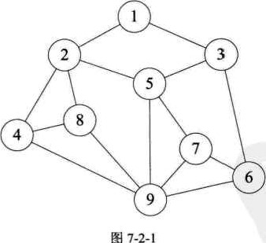

图

7

图（Graph）是由顶点的有穷非空集合和顶点之间边的集合组成，通常表示为：G ( V,E ),其中，G表示一个图，V是图G中顶点的集合，E是图G中边的集合。

213

对于图的定义，我们需要明确几个注意的地方。

* 线性表中我们把数据元素叫元素，树中将数据元素叫结点，在图中数据元素，我们则称之为顶点(Vertex)。
* 线性表中可以没有数据元素，称为空表。树中可以没有结点，叫做空树℃ 那么对于图呢？我记得有一个笑话说一个小朋友拿着一张空白纸给别人却说这是他画的一幅“牛吃草”的画，“那草呢？” “草被牛吃光了。” “那牛呢？” “牛吃完草就走了呀。”之所以好笑是因为我们根本不认为一张空白纸算作画的。同样，在图结构中，不允许没有顶点。在定义中，若v是顶点的集合，则强调了顶点集合v有穷非空。
* 线性表中，相邻的数据元素之间具有线性关系，树结构中，相邻两层的结点具有层次关系，而图中，任意两个顶点之间都可能有关系，顶点之间的逻辑关系用边来表示，边集可以是空的。

721各种图定义

|  |  |
| --- | --- |
|  | 数据构 |

无向边：若顶点到之间的边没有方向，则称这条边为无向边(E#)，用无序偶对(Vi,vj)来表示。如果图中任意两个顶点之间的边都是无向边，则称该图为无向图（Undirected graphs)。图7．2．2就是一个无向图，由于是无方向的，连接顶点A 与D的边，可以表示成无序对(AD)，也可以写成(D'A)e

对于图7．2．2中的无向图Gl来说，Gl= (VI,{EI})，其中顶点集合VIZ{A'B,C,D)；

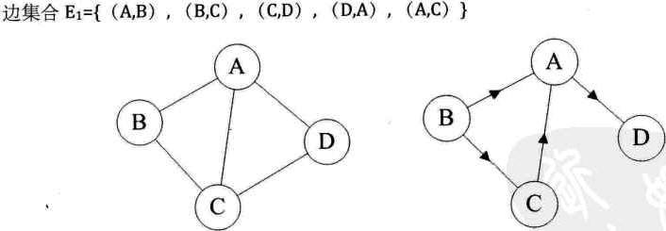

图7'2“2 图7、2．3

有向边：若从顶点到的边有方向，则称这条边为有向边，也称为弧(Arc)o

：有些书中也称图的顶点为Node，在这里统一用Vertego

注此处定义有争议。国内邯分教材中强调点集非空，但在http:/jen•wikipedia.org/wikI/Null—graph提出点集可为空。

用有序偶<Vi >来表示，称为弧尾(Tail)，v》称为弧头(Head).如果图中任意两个顶点之间的边都是有向边，则称该图为有向图（D “ graphs)o图7．2．3就是一个有向图。连接顶点A到D的有向边就是弧，A是弧尾，D是弧头，<A，D>表示弧，注意不能写成<D，A>o

对于图7．2．3中的有向图G2来说，GF（V2，{E2}），其中顶点集合VF{A,B,C,D};

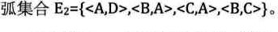

看清楚了，无向边用小括号“ 0”表示，而有向边则是用尖括号“<>”表示。

在图中，若不存在顶点到其自身的边，且同一条边不重复出现，则称这样的图为简单图。我们课程里要讨论的都是简单图。显然图7．2、4中的两个图就不属于我们要讨论的范围。

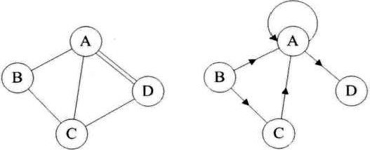

图7．24

在无向图中，如果任意两个顶点之间都存在边，则称该图为无向完全图。含有n 个顶点的无向完全图有巴兰@二l)条边。比如图7．2．5就是无向完全图，因为每个顶点

都要与除它以外的顶点连线，顶点A与BCD三个顶点连线，共有四个顶点，自然是4 × 3，但由于顶点A与顶点B连线后，计算B与A连线就是重复，因此要整体除以

2，共有6条边。

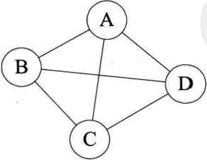

图7．2巧

215

在有向图中，如果任意两个顶点之间都存在方向互为相反的两条弧，则称该图为有向完全图。含有n个顶点的有向完全图有nx (n—l)条边，如图7．2．6所示。

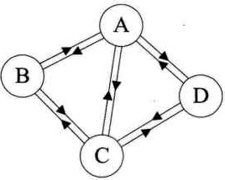

图7．2．6

从这里也可以得到结论，对于具有n个顶点和e条边数的图，无向图Oce«n (n (1) /2，有向图0 < e ' n (n—l)o

|  |  |
| --- | --- |
| 还 | 数据结构 |

有很少条边或弧的图称为稀疏图，反之称为稠密图。这里稀疏和稠密是模糊的概念，都是相对而言的。比如我去上海世博会那天，参观的人数差不多50万人，我个人感觉人数实在是太多，可以用稠密来形容。可后来听说，世博园里人数最多的一天达到了103万人，啊，50万人是多么的稀疏呀。

有些图的边或弧具有与它相关的数字，这种与图的边或弧相关的数叫做权 (Weight).这些权可以表示从一个顶点到另一个顶点的距离或耗费。这种带权的图通常称为网〈Ne 0）。图7．2．7就是一张带权的图，即标识中国四大城市的直线距离的网，此图中的权就是两地的距离。

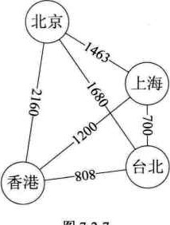图7．2．7

假设有两个图G= (V,{E})和G'= (V'{ED,如果且E'EE'则称G'为G的

子图(Subgraph).例如图7．2．8带底纹的图均为左侧无向图与有向图的子图。

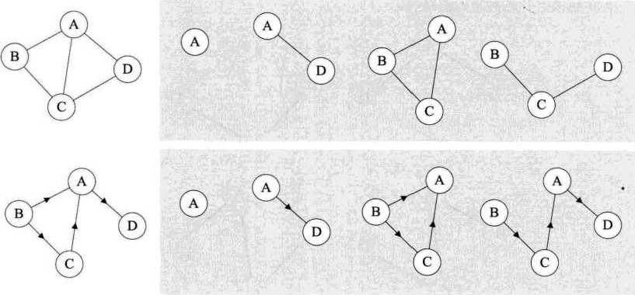

图7．2．8

7．2．2图的顶点与边间关系

对于无向图G= (V,{E})S如果边（）€ E，则称顶点v和v'互为邻接点

(Adjacent)，即v和v'相邻接。边(r)依附(inci&nt)于顶点v和或者说 (v,'/)与顶点v和v'相关联。顶点v的度(Degree)是和v相关联的边的数目，记为 TD (v).例如图7．2．8左侧上方的无向图，顶点A与B互为邻接点，边(A,B)依附于顶点A与B上，顶点的度为3。而此图的边数是5，各个顶点度的和 =3+ 2+ 3 +2= 10，推敲后发现，边数其实就是各顶点度数和的一半，多出的一半是因为重复两次记数。简记之，e-—EiCITD(v,)0

对于有向图G= (V,{E})，如果弧< v'> E，则称顶点v邻接到顶点v'，顶点v'邻接自顶点vo弧“v'>和顶点v，v'相关联。以顶点v为头的弧的数目称为v的人度 (InDegree)，记为ID (v);以v为尾的弧的数目称为v的出度(OutDegree)，记为 OD (v);顶点v的度为TD (v) -ID (v) +0D (v).例如图7．2．8左侧下方的有向图，顶点A的人度是2（从B到A的弧，从c到A的弧),出度是1（从A到D的弧），所以顶点A的度为2+ 1：3。此有向图的弧有4条，而各顶点的出度和：1+2+1+ 0；4，各顶点的入度和：2+ 0+1+1：4。所以得到“乥：卫刁：〗：刁。

无向图G= (V,{E))中从顶点v到顶点v'的路径(Path)是一个顶点序列

(v=Vi.O,Vi.1,••,Vi,m='?),其中(Vi.j-1,ViJ) e E，1<j<m例如图7．2．9中就列举了顶点B到顶点D四种不同的路径。

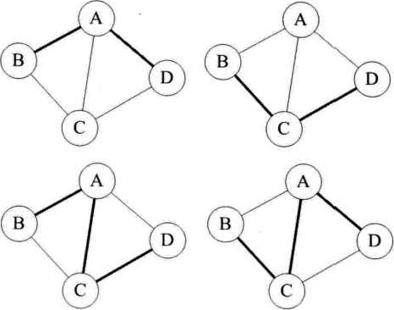

图7．2．9

|  |  |
| --- | --- |
| 话 | 数据结构 |

如果G是有向图，则路径也是有向的，顶点序列应满足<v“，Vid>€ E， 1<j<mo 例如图7必10，顶点B到D有两种路径。而顶点A到B,就不存在路径。

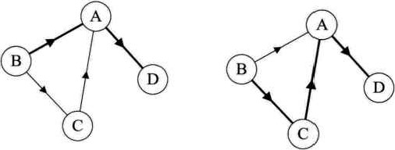

图7．2一10

树中根结点到任意结点的路径是唯一的，但是图中顶点与顶点之间的路径却是不

路径的长度是路径上的边或弧的数目。图7必9中的左侧两条路径长度为2，右侧两条路径长度为3。图7必10左侧路径长为2，右侧路径长度为3。

第一个顶点到最后一个顶点相同的路径称为回路或环(CYCk)0序列中顶点不重复出现的路径称为简单路径。除了第一个顶点和最后一个顶点之外，其余顶点不重复出现的回路，称为简单回路或简单环。图7 11中两个图的粗线都构成环，左侧的环因第一个顶点和最后一个顶点都是B，且C、D、A没有重复出现，因此是一个简单环。而右侧的环，由于顶点C的重复，它就不是简单环了。

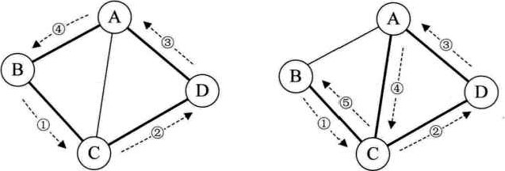

图7，2刁1

7．2，3连通图相关术语

在无向图G中，如果从顶点v到顶点v'有路径，则称v和v'是连通的。如果对于图中任意两个顶点、vje E，和vj都是连通的，则称G是连通图(Connected Graph).图7．2．12的图1，它的顶点A到顶点B、C、D都是连通的，但显然顶点A 与顶点E或F就无路径，因此不能算是连通图。而图7．2．12的图2，顶点A、B, C、 D相互都是连通的，所以它本身是连通图。

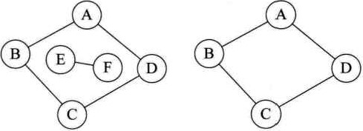

图1 图2

219

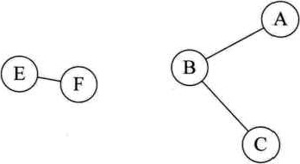

图3 图4

图7．2一12

无向图中的极大连通子图称为连通分量。注意连通分量的概念，它强调：  要是子图；  子图要是连通的，

 连通子图含有极大顶点数，

 县有极大顶点数的连通子图包含依附于这些顶点的所有边。

图7．2．12的图1是一个无向非连通图。但是它有两个连通分量，即图2和图3。而图4，尽管是图1的子图，但是它却不满足连通子图的极大顶点数（图2满足）。因此它不是图1的无向图的连通分量℃

|  |  |
| --- | --- |
|  | 数据结构 |

在有向图G中，如果对于每一对v卜vjev、，从Vi到vj和从vj到都存在路径，则称G是强连通图。有向图中的极大强连通子图称做有向图的强连通分量。例如图7必13，图1并不是强连通图，因为顶点A到顶点D存在路径，而D到A就在存在。图2就是强连通图，而且显然图2是图1的极大强连通子图，即是它的强连通分量。

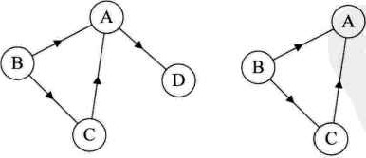

图1 图2

图7．2刁3

现在我们再来看连通图的生成树定义。

所谓的一个连通图的生成树是一个极小的连通子图，它含有图中全部的n个顶点，但只有足以构成一棵树的n—l条边比如图7．2．14的图1是一普通图，但显然它不是生成树，当去掉两条构成环的边后，比如图2或图3，就满足n个顶点n—l 条边且连通的定义了。它们都是一棵生成树。从这里也可知道，如果一个图有n个顶点和小于n—l条边，则是非连通图，如果它多于n—l边条，必定构成一个环，因为这条边使得它依附的那两个顶点之间有了第二条路径。比如图2和图六随便加哪两顶点的边都将构成环。不过有n一1条边并不一定是生成树，比如图4。

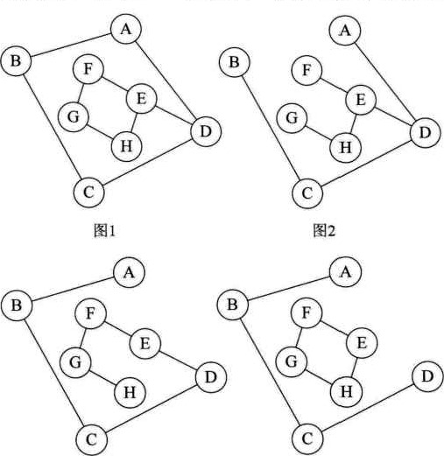

图3 图4

图2q4

如果一个有向图恰有一个顶点的入度为0，其余顶点的入度均为1,则是一棵有向树。对有向树的理解比较容易，所谓人度为0其实就相当于树中的根结点，其余顶点入度为1就是说树的非根结点的双亲只有一个。一个有向图的生成森林由若干棵有向树组成，含有图中全部顶点，但只有足以构成若干棵不相交的有向树的弧。如图7，2一15的图1是一棵有向图。去掉一些弧后，它可以分解为两棵有向树，如图2和图3，这两棵就是图1有向图的生成森林。

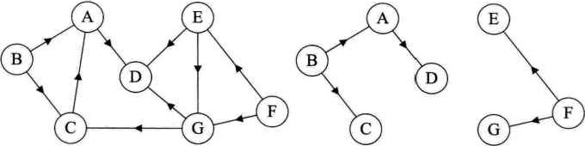

图3

图7．2．15

7、2．4图的定义与术语总结

术语终于介绍得差不多了，可能有不少同学有些头晕，我们再来整理一下。

图按照有无方向分为无向图和有向图。无向图由顶点和边构成，有向图由顶点和弧构成。弧有弧尾和弧头之分。

图按照边或弧的多少分稀疏图和稠密图。如果任意两个顶点之间都存在边叫完全图，有向的叫有向完全图。若无重复的边或顶点到自身的边则叫简单图。

图中顶点之间有邻接点、依附的概念。无向图顶点的边数叫做度，有向图顶点分为人度和出度

|  |  |
| --- | --- |
| 话 | 数据结构 |

图上的边或弧上带权则称为网

图中顶点间存在路径，两顶点存在路径则说明是连通的，如果路径最终回到起始点则称为环，当中不重复叫简单路径。若任意两顶点都是连通的。则图就是连通图，有向则称强连通图。图中有子图，若子图极大连通则就是连通分量，有向的则称强连通分量。

无向图中连通且n个顶点11—1条边叫生成树，有向图中一顶点人度为0其余顶点人度为1的叫有向树。一个有向图由若干棵有向树构成生成森林

7．3图的抽象数据类型

图作为一种数据结构，它的抽象数据类型带有自己特点，正因为它的复杂，运用广泛，使得不同的应用需要不同的运算集合，构成不同的抽象数据操作。我们这里就来看看图的基本操作。

|  |
| --- |
| ADT图(Graph) Data 顶点的有穷非空集合和边的集合。  Operation createGraph (*G, v, VR）：按照顶点集v和边弧集VR的定义构造图Go  DestroyGraph (*G)：图G存在则销毁。．  Locatevex（G，尥后若图G中存在顶点u，则返回图中的位置 Getvex (G,v)：返回图G中顶点v的值。  putvex (G,v,value)：将图G中顶点v賦值value。  FirstAdjVex (G,*v)：返回顶点v的一个邻接顶点，若顶点在G中无邻接顶点返回空。  Next-Adjvex (G,v,*w)：返回顶点v相对于顶点“的下一个邻接顶点，的最后  一个邻接点则返回“空”。 Insertvex ( *G,v)：在图G中增添新顶点v。  Déletevex（*G,v)：捌除图G中顶点v及其相关的弧。  InsertArc (*G,v,w)：在图G中增添弧<v，>，*G是无向图，还需要增添对称弧  DeleteArc（*G,v,w)：在图G中删除弧<v；w>，若G是无向图，则还删除对称弧  DFSTraverse（G）．．对图G中进行深度优先遍历，在遍历过程对每个顶点调用。 HESTraverse（G），、对图G中进行广度优先遍历．在遍历过程对每个顶点调用。    endADT |

7，4图的存储结构

图的存储结构相较线性表与树来说就更加复杂了。首先，我们口头上说的“顶点的位置”或“邻接点的位置"只是一个相对的概念。其实从图的逻辑结构定义来看，图上任何一个顶点都可被看成是第一个顶点，任一顶点的邻接点之间也不存在次序关系。比如图7．4．1中的四张图，仔细观察发现，它们其实是同一个图，只不过顶点的位置不同，就造成了表象上不太一样的感觉。

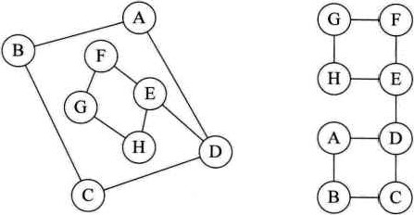

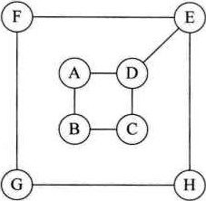 图1 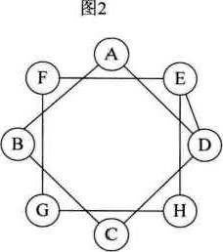

图3 图4

|  |  |
| --- | --- |
| 还 | 数据结构 |

也正由于图的结构比较复杂，任意两个顶点之间都可能存在联系，因此无法以数据元素在内存中的物理位置来表示元素之间的关系，也就是说，图不可能用简单的顺序存储结构来表示。而多重链表的方式，即以一个数据域和多个指针域组成的结点表示图中的一个顶点，尽管可以实现图结构，但其实在树中，我们也已经讨论过，这是有问题的。如果各个顶点的度数相差很大，按度数最大的顶点设计结点结构会造成很多存储单元的浪费，而若按每个顶点自己的度数设计不同的顶点结构，又带来操作的不便。因此，对于图来说，如何对它实现物理存储是个难题，不过我们的前辈们已经解决了，现在我们来看前辈们提供的五种不同的存储结构。 

741邻接矩阵

考虑到图是由顶点和边或弧两部分组成。合在一起比较困难，那就很自然地考虑到分两个结构来分别存储。顶点不分大小、主次，所以用一个一维数组来存储是很不错的选择。而边或弧由于是顶点与顶点之间的关系，一维搞不定，那就考虑用一个二维数组来存储。于是我们的邻接矩阵的方案就诞生了。

图的邻接矩阵(Adjacency Matrix)存储方式是用两个数组来表示图。一个一维数组存储图中顶点信息，一个二维数组（称为邻接矩阵）存储图中的边或弧的信息。

设图G有n个顶点，则邻接矩阵是一个nxn的方阵，定义为：

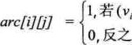1,若的)E E或< v河丿>E 

我们来看一个实例，图7．4．2的左图就是一个无向图。

顶点数组： 0000

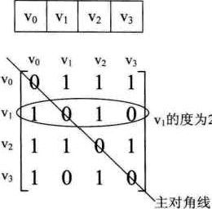

2

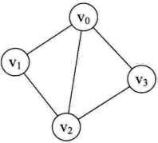 边数组：

图742

我们可以设置两个数组，顶点数组为ve№x ={ vo，，，叼，边数组a呵4] [4]为图7．4．2右图这样的一个矩阵。简单解释一下，对于矩阵的主对角线的值，即 arc[01 [0]、arc()] [1]、arc[2] [2]、arc[3] [3]，全为0是因为不存在顶点到自身的边，比如vo到voo arc[0][11=1是因为vo到VI的边存在，而arc[1][3]=0是因为到的边不存在。并且由于是无向图，VI到V3的边不存在，意味着V3到VI的边也不存在。所以无向图的边数组是一个对称矩阵。

嗯？对称矩阵是什么？忘记了不要紧，复习一下。所谓对称矩阵就是n阶矩阵的元满足，(O<i,j<n)o即从矩阵的左上角到右下角的主对角线为轴，右上角的元与左下角相对应的元全都是相等的。

有了这个矩阵，我们就可以很容易地知道图中的信息。

1．我们要判定任意两顶点是否有边无边就非常容易了。

2．我们要知道某个顶点的度，其实就是这个顶点在邻接矩阵中第i行（或第i 列）的元素之和。比如顶点VI的度就是1+0+ 1+0=厶

3，求顶点Vi的所有邻接点就是将矩阵中第i行元素扫描一遍，arc[i][jJ为1就是邻接点。

225

我们再来看一个有向图样例，如图7．4．3所示的左图。

|  |
| --- |
|  |
| 000 |

顶点数组：

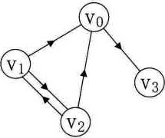 边数组： VI的出度为2

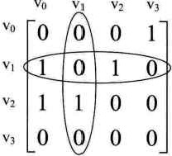

v

啲

入

度

为

1

图7．4．3

顶点数组为vertex[4]={vo, VI，vs},弧数组a呵4] [4]为图7．4．3右图这样的一个矩阵。主对角线上数值依然为00但因为是有向图，所以此矩阵并不对称，比如由VI 到坳有弧，得到arc [1 ] [0] =1，而vo到VI没有弧，因此ar可0] [1] =0。

|  |  |
| --- | --- |
| 还 | 数据结构 |

有向图讲究人度与出度，顶点的人度为1，正好是第列各数之和。顶点的出度为2，即第VI行的各数之和。

与无向图同样的办法，判断顶点到vj是否存在弧，只需要查找矩阵中arc[i][jl 是否为1即可。要求Vi的所有邻接点就是将矩阵第i行元素扫描一遍，查找al℃ [刂[j] 为1的顶点。

在图的术语中，我们提到了网的概念，也就是每条边上带有权的图叫做网。那么这些权值就需要存下来，如何处理这个矩阵来适应这个需求呢？我们有办法。

设图G是网图，有n个顶点，则邻接矩阵是一个n × n的方阵，定义为：

o若（，丿）三E或<，与> e E

“c毋

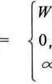叫反之

这里表示(Vi,vj)或<v“vp上的权值。00表示一个计算机允许的、大于所有边上权值的值，也就是一个不可能的极限值。有同学会问，为什么不是0呢？原因在于权值大多数情况下是正值，但个别时候可能就是0，甚至有可能是负值。因此必须要用一个不可能的值来代表不存在。如图7．4．4左图就是一个有向网图，右图就是它的邻接矩阵。

## 顶点数组： 00河00

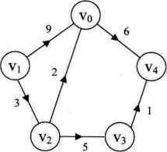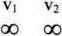 6 0 3 边数组：笺 0 5 的

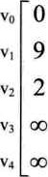

郢

### 0 1 的 笺 0

#### 图744

那么邻接矩阵是如何实现图的创建的呢？我们先来看看图的邻接矩阵存储的结构，代码如下。

|  |  |  |
| --- | --- | --- |
| typedef char VertexType; |  | ／'顶点类型应由用户定义．7 |
| typedef int EdgeType： |  | ／．边上的权值奥型应由用户定义 |
| *define MAXVEX 100 |  | /．最大顶点数，应由用户定义．/ |
| *define INFINITY 65535 typedef struct |  | / *用65535来亻表· / |
| VertexType vexs [MAXVEXJ; |  | o顶点表/ |
| EdgeType arc [MAXVEXJ [ ×VE刈； | | /女邻接矩阵，可看作边表 |
| int numVertexes, numEdges； | | o图中当前的顶点数和边数．／ |

)MGraph; 有了这个结构定义，我们构造一个图，其实就是给顶点表和边表输人数据的过程。我们来看看无向网图的创建代码。

/．建立无向网图的邻接矩阵表示吖 void CreateMGraph（MGraph *G）

int j，k，； printf（"输入顶点数和边数：\n"）； scanf（" *d' %d"，&G—>numVertexes' &G—>numEdges）；／，输丿顶点数和边数秀/ for（支“ 0 ;土<G—>numVertexes; ++） 0读入顶点信息，建立顶点表女/ scanf（&G—>vexs[i1）． for（土“ 0 £ <G—>numVertexes土+十〗 for（j 。0 j <G—>humVertexe$〕++）

G—>arc[iJ巧1 = INFINITY;邻接矩阵初始化．/

<G—>numEdges;k++) 0读入numEdges条边，建立邻接矩阵· /

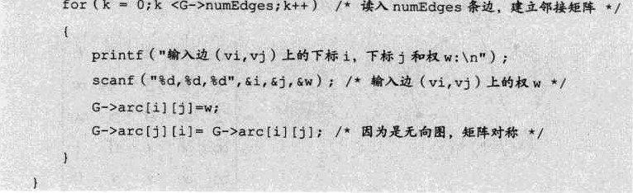

for

(k

O;k

从代码中也可以得到，n个顶点和e条边的无向网图的创建，时间复杂度为 O(n+n2+e),其中对邻接矩阵Garc的初始化耗费了0〔n2〕的时间。

### 7 4．2邻接表

|  |  |
| --- | --- |
| 还 | 数据结构 |

邻接矩阵是不错的一种图存储结构，但是我们也发现，对于边数相对顶点较少的图，这种结构是存在对存储空间的极大浪费的。比如说，如果我们要处理图745这样的稀疏有向图，邻接矩阵中除了arc[1№]有权值外，没有其他弧，其实这些存储空间都浪费掉了。

## 顶点数组： 00000

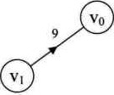 边数组：

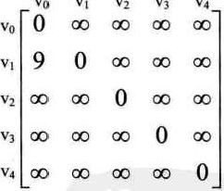

VO

V2

VI

V3

VA

图7嶙．5

因此我们考虑另外一种存储结构方式。回忆我们在线性表时谈到，顺序存储结构就存在预先分配内存可能造成存储空间浪费的问题，于是引出了链式存储的结构。同样的，我们也可以考虑对边或弧使用链式存储的方式来避免空间浪费的问题。

再回忆我们在树中谈存储结构时，讲到了一种孩子表示法，将结点存人数组，并对结点的孩子进行链式存储，不管有多少孩子，也不会存在空间浪费问题。这个思路同样适用于图的存储。我们把这种数组与链表相结合的存储方法称为邻接表 (AdjacencyList)o

邻接表的处理办法是这样。

1．图中顶点用一个一维数组存储，当然，顶点也可以用单链表来存储，不过数组可以较容易地读取顶点信息，更加方便。另外，对于顶点数组中，每个数据元素还需要存储指向第一个邻接点的指针，以便于查找该顶点的边信息。

2．图中每个顶点Vi的所有邻接点构成一个线性表，由于邻接点的个数不定，所以用单链表存储，无向图称为顶点的边表，有向图则称为顶点作为弧尾的出边表。

例如图7．4·6所示的就是一个无向图的邻接表结构。

下标山ta firstedge adjvex “next

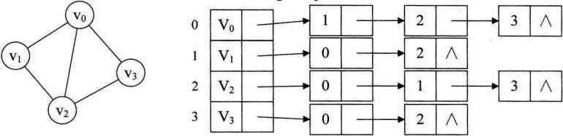

### 图746

从图中我们知道，顶点表的各个结点由山和firstecW两个域表示，山是数据域，存储顶点的信息，firste#是指针域，指向边表的第一个结点，即此顶点的第一个邻接点。边表结点由adjvex和next两个域组成。adjvex是邻接点域，存储某顶点的邻接点在顶点表中的下标，next则存储指向边表中下一个结点的指针。比如VI顶点与v。、互为邻接点，则在VI的边表中，adJvex分别为vo的0和的2。

这样的结构，对于我们要获得图的相关信息也是很方便的。比如我们要想知道某个顶点的度，就去查找这个顶点的边表中结点的个数。若要判断顶点到是否存在边，只需要测试顶点的边表中adjvex是否存在结点的下标j就行了。若求顶点的所有邻接点，其实就是对此顶点的边表进行遍历，得到的adjvex域对应的顶点就是邻接点。

若是有向图，邻接表结构是类似的，比如图7．4．7中第一幅图的邻接表就是第二幅图。但要注意的是有向图由于有方向，我们是以顶点为弧尾来存储边表的，这样很容易就可以得到每个顶点的出度。但也有时为了便于确定顶点的人度或以顶点为弧头

22g

|  |  |
| --- | --- |
|  | 藪据结构 |

的弧，我们可以建立一个有向图的逆邻接表，即对每个顶点都建立一个链接为为弧头的表。如图7．4．7的第三幅图所示。

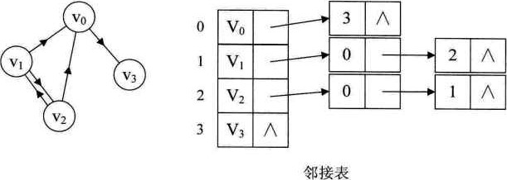

下

标

data

firstedge

adjvex

next

邻

接

表

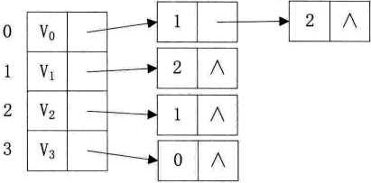

下

标

data

firstedge

adjvex

next

逆

邻

接

表

图7．4，7

此时我们很容易就可以算出某个顶点的人度或出度是多少，判断两顶点是否存在弧也很容易实现。

对于带权值的网图，可以在边表结点定义中再增加一个weight的数据域，存储权值信息即可，如图7．4．8所示。

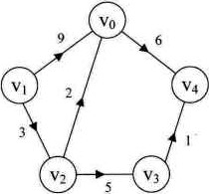下标data firstedge adjvex weight “

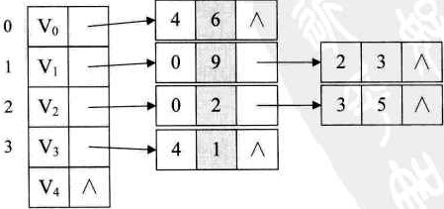

next

### 图748

230

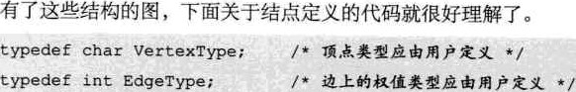

 typedef struct EdgeNode

int vex;

EdgeType weight ;

Struct EdgeNode *next; )EdgeNode ;

typedef struct VertexNode

Verte*Type data;

EdgeN0de *firstedge;

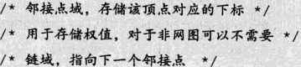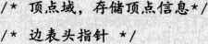VertexNode, AdjList [MAXVEX) ;

typedef struct

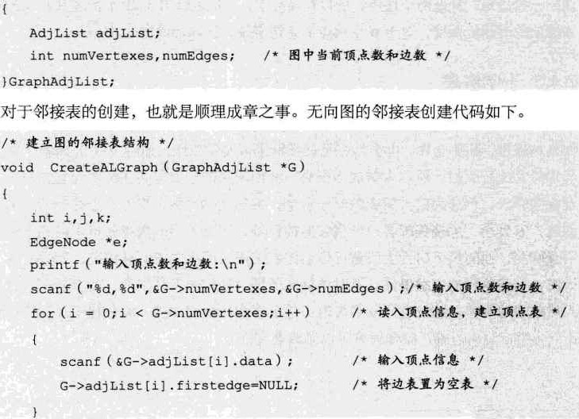

231

|  |  |
| --- | --- |
|  | 数据结构 |

for ( k：O;k < G—>numEdges;k++)/*建立边表吖

printf（"输入边(vi,vj）上的顶点序号：\n"）

### scanf（明d以d "，&巧）' /输入边(Vl,v, )上的顶点序号成/

“ (EdgeNode齒）n蟲11。0（苤eo£ (EdgeN0de)）；／向内存申请空间，/

／生成边表结点吖

o一>ad3艹=于 邻接序号为j吖

e一>ne黑一d3L t性〕．f攵r。t。age．/将。指针指向当前顶点指向的结点吖

G->ad3Listti1.firstedge=e; /将当前顶点的指针指向e齒/

。：（E。maiioe（思攵“。f (EdgeN0de)）；/．向内存申请空间，吖

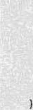e—>adjvex=i /邻接序号为 e->next=G—>adjLi•tt3J．f攵rgted e浮将。指针

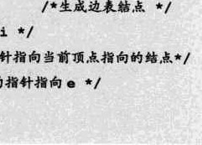

生

成

边

表

结

点

G->ad3ListtjJ .firstedge=e將当前顶点的指针指向0夤/

这里加粗代码，是应用了我们在单链表创建中讲解到的头插法9，由于对于无向图，一条边对应都是两个顶点，所以在循环中，一次就针对i和j分另刂进行了插人。

本算法的时间复杂度，对于n个顶点e条边来说，很容易得出是0〔n+e〕。

7．4．3十字链表

记得看过一个创意，我非常喜欢。说的是在美国，晚上需要保安通过视频监控对如商场超市、码头仓库、办公写字楼等场所进行安保工作，如图7．4．9所示。值夜班代价总是比较大的，所以人员成本很高。我们国家的一位老兄在国内经常和美国的朋友视频聊天，但总为白天黑夜的时差苦恼，突然灵感一来，想到一个绝妙的点子。他创建一家公司，承接美国客户的视频监控任务，因为美国的黑夜就是中国的白天，利用互联网，他的员工白天上班就可以监控到美国仓库夜间的实际情况，如果发生了像火灾、偷盗这样的突发事件，及时电话到美国当地相关人员处理。由于利用了时差和人员成本的优势，这位老兄发了大财。这个创意让我们知道，充分利用现有的资源，正向思维、逆向思维、整合思维可以创造更大价值。

£：详细讲解参见本书39节内容。

意

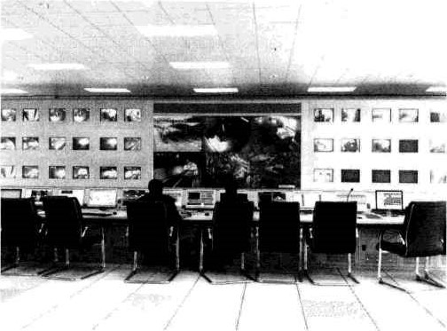

图7．4．9

那么对于有向图来说，邻接表是有缺陷的。关心了出度问题，想了解人度就必须要遍历整个图才能知道，反之，逆邻接表解决了人度却不了解出度的情况。有没有可能把邻接表与逆邻接表结合起来呢？答案是肯定的，就是把它们整合在一起。这就是我们现在要讲的有向图的一种存储方法：十字链表(Orthogonal List)。我们重新定义顶点表结点结构如表7．4．1所示。

表7、4．1

|  |  |  |
| --- | --- | --- |
| data | firstin | firstout |

其中firsbn表示人边表头指针，指向该顶点的人边表中第一个结点， firstout表示出边表头指针，指向该顶点的出边表中的第一个结点。

重新定义的边表结点结构如表7 2所示。

表7．4．2

|  |  |  |  |
| --- | --- | --- | --- |
| tailvex | headvex | headlink | taillink |

其中是指弧起点在顶点表的下标，headvex是指弧终点在顶点表中的下标，headlink是指入边表指针域，指向终点相同的下一条边，taillink是指边表指针域，指向起点相同的下一条边。如果是网，还可以再增加一个weight域来存储权值。

比如图7．4．10，顶点依然是存人一个一维数组{y。，VI，va，V3},实线箭头指针的图示完全与图7．4·7的邻接表相同。就以顶点vo来说，firstout指向的是出边表中的第一个结点所以vo边表结点的headvex=3，而tailvex其实就是当前顶点vo的下标 0，由于vo只有一个出边顶点，所以headlink和tallhnk都是空。

|  |  |
| --- | --- |
| 还 | 数据结桂 |

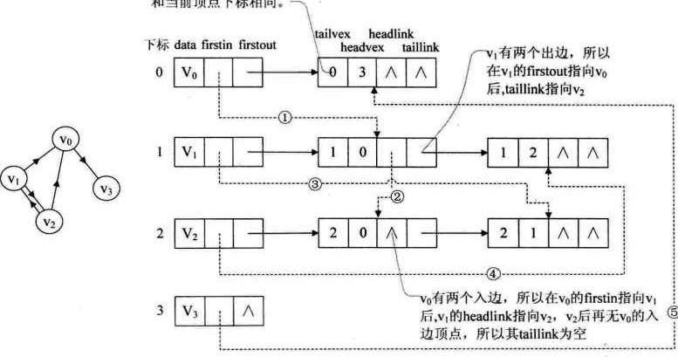

和

当

前

顶

点

下

标

相

同

0

图7．4．10

我们重点需要来解释虚线箭头的含义，它其实就是此图的逆邻接表的表示。对于 v。来说，它有两个顶点和的人边。因此vo的firstin指向顶点VI的边表结点中 headvex为0的结点，如图7．4．10右图中的．。接着由人边结点的headlink指向下一个人边顶点V2,如图中的．。对于顶点，它有一个入边顶点V2，所以它的firsun 指向顶点的边表结点中headvex为1的结点，如图中的囹。顶点V2和V3也是同样有一个人边顶点，如图中@和0。

十字链表的好处就是因为把邻接表和逆邻接表整合在了一起，这样既容易找到以为尾的弧，也容易找到以Vi为头的弧，因而容易求得顶点的出度和入度。而且它除了结构复杂一点外，其实创建图算法的时间复杂度是和邻接表相同的，因此，在有向图的应用中，十字链表是非常好的数据结构模型。

#### 7．4．4邻接多重表

讲了有向图的优化存储结构，对于无向图的邻接表，有没有问题呢？如果我们在无向图的应用中，关注的重点是顶点，那么邻接表是不错的选择，但如果我们更关注边的操作，比如对已访问过的边做标记，删除某一条边等操作，那就意味着，需要找到这条边的两个边表结点进行操作，这其实还是比较麻烦的。比如图7．4．11，若要删  除左图的(vo,V2)这条边，需要对邻接表结构中右边表的阴影两个结点进行删除操作，显然这是比较烦琐的。

下标data firstedge画v next

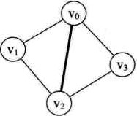到0到0000 00处000的

### 河0

图7刁]

因此，我们也仿照十字链表的方式，对边表结点的结构进行一些改造，也许就可以避免刚才提到的问题。

重新定义的边表结点结构如表7．4．3所示。

#### 表74．3

|  |  |  |  |
| --- | --- | --- | --- |
|  | ilink |  | •link |

其中ivex和jvex是与某条边依附的两个顶点在顶点表中下标。ilink指向依附顶点ivex的下一条边，jlink指向依附顶点jvex的下一条边。这就是邻接多重表结构

我们来看结构示意图的绘制过程，理解了它是如何连线的，也就理解邻接多重表构造原理了。如图7．4．12所示，左图告诉我们它有4个顶点和5条边，显然，我们就应该先将4个顶点和5条边的边表结点画出来。由于是无向图，所以ivex是0、 jvex是1还是反过来都是无所谓的，不过为了绘图方便，都将ivex值设置得与一旁的顶点下标相同。

下标data firstedge ivex ilink jvex jlink

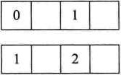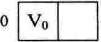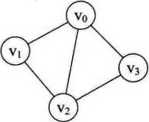 [二刂二二巨囗艹囗

|  |  |  |  |
| --- | --- | --- | --- |
| 0 |  | 2 |  |

图74．12

我们开始连线，如图7．4，13。首先连线的0囫囹@就是将顶点的firste#指向一条边，顶点下标要与ivex的值相同，这很好理解。接着，由于顶点vo的边的

邻边有(vo,V3)和(vo,vz)o因此0@的连线就是满足指向下一条依附于顶点vo的边的目标，注意ilink指向的结点的jvex一定要和它本身的ivex的值相同。同样的道理，连线就是指（VI№）这条边，它是相当于顶点VI指向（V2）边后的下一条。

有三条边依附，所以在．之后就有了固@。连线@的就是顶点va在连线@之后的下一条边。左图一共有5条边，所以右图有10条连线，完全符合预期。

|  |  |
| --- | --- |
| 还 |  |

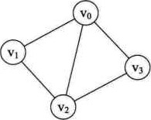下

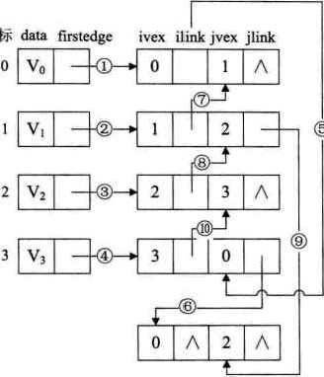

标

0

图74·13

到这里，大家应该可以明白，邻接多重表与邻接表的差别，仅仅是在于同一条边在邻接表中用两个结点表示，而在邻接多重表中只有一个结点。这样对边的操作就方便多了，若要删除左图的(vo,V2)这条边，只需要将右图的0@的链接指向改为^即可。由于各种基本操作的实现也和邻接表是相似的，这里我们就不讲解代码了。

7．4．5边集数组

边集数组是由两个一维数组构成。一个是存储顶点的信息；另一个是存储边的信息，这个边数组每个数据元素由一条边的起点下标(begin)、终点下标（end)和权 (weight)组成，如图7．4．14所示、显然边集数组关注的是边的集合，在边集数组中要查找一个顶点的度需要扫描整个边数组，效率并不高。因此它更适合对边依次进行处理的操作，而不适合对顶点相关的操作。关于边集数组的应用我们将在本章7．6．2 节的克鲁斯卡尔(Kruskal)算法中有介绍，这里就不再详述了。

|  |  |  |  |  |
| --- | --- | --- | --- | --- |
| Vo | VI | V2 | V3 | V4 |

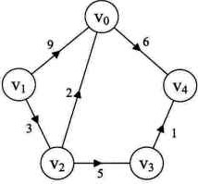 顶点数组：

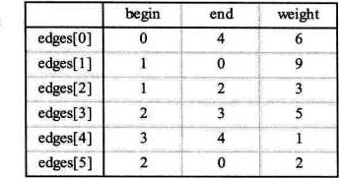

边

数

组

：

图7．14 定义的边数组结构如表7．4．4所示。

表7嶙嶙



其中begm是存储起点下标，end是存储终点下标，weight是存储权值。

### 7．5图的遍历

我有天早晨准备出门，发现钥匙不见了。昨晚还看到它，所以确定钥匙在家里。一定是我那三岁不到的儿子拿着玩，不知道丢到哪个犄角旮旯去了，问他也说不清楚。我现在必须得找到它，你们说，我应该如何找？介绍我们家的结构，如图7善1 所示，是最典型的两室两厅一厨一卫一阳台。

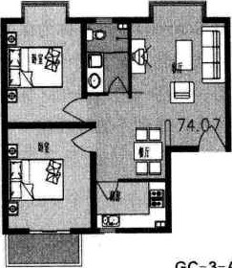

GC—3-A GC-4-A

内7 07m'

图7巧．1

有人说，往小孩子经常玩的地方找找看。OK,我照做了，可惜没找到。然后怎么办？有人说一间一间找，可怎么个找法？是把一间房间翻个底朝天再找下一间好呢，还是先每个房间的最常去的位置找一找，然后再一步一步细化到每个房间的角落？

这是一个大家都可能会面临的问题，不找的东西时常见，需要的东西寻不着。找东西的策略也因人而异。有些人因为找东西没有规划，当一样东西找不到时，往往会反复地找，甚至某些抽屉找个四五遍，另一些地方却一次也没找过。找东西是没有什么标准方法的，不过今天我们学过了图的遍历以后，你至少应该在找东西时，更加科学地规划寻找方案。而不至于手忙脚乱。

图的遍历是和树的遍历类似，我们希望从图中某一顶点出发访遍图中其余顶点，且使每一个顶点仅被访问一次，这一过程就叫做图的遍历(Traversing Graph)。

|  |  |
| --- | --- |
|  | 数据结构 |

树的遍历我们谈到了四种方案，应该说都还好，毕竟根结点只有一个，遍历都是从它发起，其余所有结点都只有一个双亲。可图就复杂多了，因为它的任一顶点都可能和其余的所有顶点相邻接，极有可能存在沿着某条路径搜索后，又回到原顶点，而有些顶点却还没有遍历到的情况。因此我们需要在遍历过程中把访问过的顶点打上标记，以避免访问多次而不自知。具体办法是设置一个访问数组visited[n], n是图中顶点的个数，初值为0，访问过后设置为1。这其实在小说中常常见到，一行人在迷宫中迷了路，为了避免找寻出路时屡次重复，所以会在路口用小刀刻上标记。

对于图的遍历来说，如何避免因回路陷人死循环，就需要科学地设计遍历方案，通常有两种遍历次序方案：它们是深度优先遍历和广度优先遍历。

#### 7．5．1深度优先遍历

深度优先遍历(Depth-First-Search),也有称为深度优先搜索，简称为DFS•它的具体思想就如同我刚才提到的找钥匙方案，无论从哪一间房间开始都可以，比如主卧室，然后从房间的一个角开始，将房间内的墙角、床头柜、床上、床下、衣柜里、衣柜上、前面的电视柜等挨个寻找，做到不放过任何一个死角，所有的抽屉、储藏柜中全部都找遍，形象比喻就是翻个底朝天，然后再寻找下一间，直到找到为止。

为了更好的理解深度优先遍历，我们来做一个游戏。

假设你需要完成一个任务，要求你在如图7．5．2左图这样的一个迷宫中，从顶点 A开始要走遍所有的图顶点并作上标记，注意不是简单地看着这样的平面图走哦，而是如同现实般地在只有高墙和通道的迷宫中去完成任务。

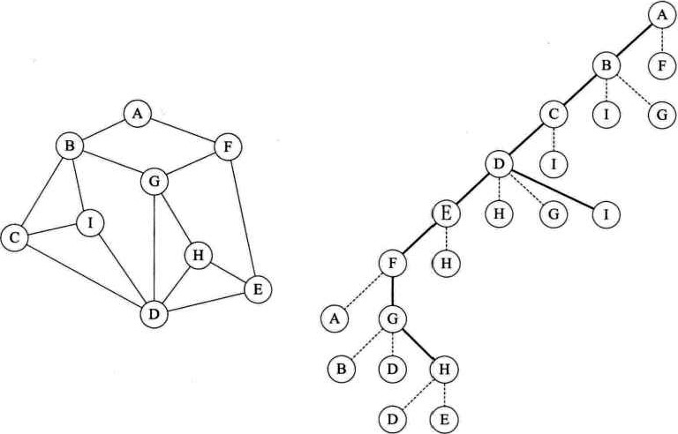

图7巧．2

很显然我们是需要策略的，否则在这四通八达的通道中乱窜，要想完成任务那就只能是碰运气9如果你学过深度优先遍历，这个任务就不难完成了。

首先我们从顶点A开始，做上表示走过的记号后，面前有两条路，通向B和F，我们给自己定一个原则，在没有碰到重复顶点的情况下，始终是向右手边走，于是走到了B顶点。整个行路过程，可参看图7．5．2的右图。此时发现有三条分支，分别通向顶点C、I、G，右手通行原则，使得我们走到了C顶点。就这样，我们一直顺着右手通道走，一直走到F顶点。当我们依然选择右手通道走过去后，发现走回到顶点A 了，因为在这里做了记号表示已经走过。此时我们退回到顶点F，走向从右数的第二条通道，到了G顶点，它有三条通道，发现B和D都已经是走过的，于是走到H，当我们面对通向H的两条通道D和E时，会发现都已经走过了。

此时我们是否已经遍历了所有顶点呢？没有。可能还有很多分支的顶点我们没有走到，所以我们按原路返回。在顶点H处，再无通道没走过，返回到G，也无未走过通道，返回到F，没有通道，返回到E，有一条通道通往H的通道，验证后也是走过的，再返回到顶点D，此时还有三条道未走过，一条条来，H走过了，G走过了，1, 哦，这是一个新顶点，没有标记，赶快记下来。继续返回，直到返回顶点A，确认你已经完成遍历任务，找到了所有的9个顶点。

反应快的同学一定会感觉到，深度优先遍历其实就是一个递归的过程，如果再敏感一些，会发现其实转换成如图7．5．2的右图后，就像是一棵树的前序遍历，没错，它就是。它从图中某个顶点v出发，访问此顶点，然后从v的未被访问的邻接点出发深度优先遍历图，直至图中所有和v有路径相通的顶点都被访问到。事实上，我们这里讲到的是连通图，对于非连通图，只需要对它的连通分量分别进行深度优先遍历，即在先前一个顶点进行一次深度优先遍历后，若图中尚有顶点未被访问，则另选图中一个未曾被访问的顶点作起始点，重复上述过程，直至图中所有顶点都被访问到为止。

如果我们用的是邻接矩阵的方式，则代码如下：

typedef Boolean: /钾Boolean是布尔类型，其值是TRUE或FALSE．/

Boolean Visited [MAX)； /头访问标志的数组丷

/．邻接矩阵的深度优先递归算法哼 void DFS (MGraph G/ int）

#### 土n《j;

|  |  |
| --- | --- |
| 话 | 数据结构 |

##### visited[i] = TRUE;

printf ("*c G •vexs [土〕）； / “打印顶点，也可以其他擬作吖 for（j 0，< G.numVerteXeS; j++)

##### if（0．arc住〕[月 ：= 1 &《！Visitedlj]）

DES（G' j后 ／女对为访问的邻接顶点递归调用

邻接矩阵的深度遍历操作/

void DFSTraverse (MGraph G)

##### int《氵

for（土“ 0冫。< G.numvertexes; i++)

visited[i]。FALSE; /初始所有顶点态都是未访问过状态女/

《or（一0；& < G、numvertexes; ++）

（!visiEedtil）对未访问过的顶点调用DES'若是连通图，只会执行一次

DES（G,土）；

代码的执行过程，其实就是我们刚才迷宫找寻所有顶点的过程。

如果图结构是邻接表结构，其DFSTraverse函数的代码是几乎相同的，只是在递

归函数中因为将数组换成了链表而有不同，代码如下。

邻接表的深度优先递归算法/

void DFS（GraphAdjList GL,冂t 1）

EdgeNode *p;

##### visitedli〕= TRUE;

###### printf（" ",GL->adjList[ij .data) 7打印顶点，也可以其他擬作

p。GL—>adj List { 1 “ firstedge； wh工(p)

if（!visited[p->adjvex〕）

DFS (GL, p->adjvex)，/．对为访问的邻接顶点递归调用哼

P p—>next；

/女邻接表的深度遍历操作吖

void DFSTraverse（GraphAdj List GL）

(i：0：土< GL—>humVertexes;土++）

Visited [到“ FALSE}初始所有顶点状态都是未访问过状态吖 for（土 = 0；£ < GL—>numVertexes;土++）

if（！visitedtil）/·对未访问过的顶点调用DES,若是连通图，只会执行一次．/

DFS (GL,）

对比两个不同存储结构的深度优先遍历算法，对于n个顶点e条边的图来说，邻接矩阵由于是二维数组，要查找每个顶点的邻接点需要访问矩阵中的所有元素，因此都需要0〔n2〕的时间。而邻接表做存储结构时，找邻接点所需的时间取决于顶点和边的数量，所以是0〔n+e)e显然对于点多边少的稀疏图来说，邻接表结构使得算法在时间效率上大大提高。

对于有向图而言，由于它只是对通道存在可行或不可行，算法上没有变化，是完全可以通用的。这里就不再详述了。

7.5.2广度仇先遍厖

广度仇先遍厖(Breadth-first-search) ,又称カ广度仇先捜索,筒称BFSO逐是以找朝匙的例子力例。小孩子不太可能把朝匙去到大衣秬頂上或厨房的油烟机里去,深度仇先遍厖意味着要仞底査找完一个房同オ査找下一个房同,未必是最佳方案。所以不妨先把家里的所有房同筒単看一遍,看看明匙是不是就放在很昆眼的位置,如果全走一遍没有,再把小孩在毎个房同玩得最多的地方或各个家倶的下面找一找,如果述是没有,那看一下毎个房同的抽屆,迭祥一歩歩拡大査找的范圉,貢到找到労止。

事実上,我在全屋査找的第二遍吋就在抽水桶后面的地板上找到了。

如果説圏的深度仇先遍厖美似桝的前序遍厖,那幺圈的广度仇先遍厖就英似于桝的凰序遍厖了。我們将圏7-5-3的第一幅囹稍微変形,変形原則是頂点A放置在最上第一,辻与它有辺的頂点B、F第二屠,再辻与B和F有辺的頂点C、G、E カ第三戻,再将送四个頂点有辺的D、H放在第四戻,如囹5-3的第二幅圏所示。

|  |  |
| --- | --- |
|  | 数据結物 |

此吋在視覚上感覚圏的形状爰生了変化,其実頂点和辺的夫系述是完全相同的。

爿ユこ廴0:] [工:][てコ

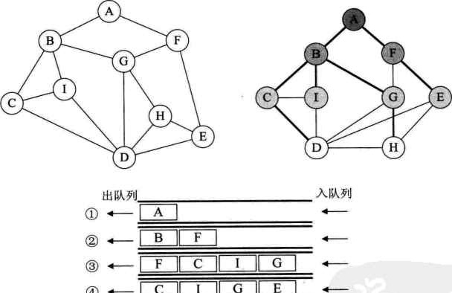

④

、一「 工Ⅱユこ]匚 コ

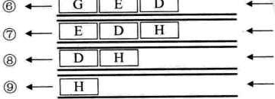

]

匚

ロ

[

工

コ

ー

匚

⑤

・

一

ユ

]

匚

コ

[

ユ

:

]

[

コ

閤

7-5-3

有了这个讲解，我们来看代码就非常容易了。以下是邻接矩阵结构的广度优先遍历算法。

EnQueue（&0，土）；

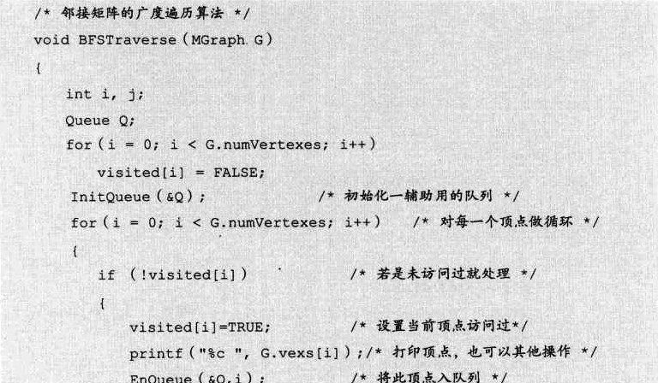

/

将

此

顶

点

入

队

列

吖



 while（！QueueErnpty（0））/ '若当前列不为空吖

DeQueue（&0，&）； 严将队中元素出队列，賦值给文．／ for (j=O;jkG.numVerte*es%++)

##### 判断其他顶点若与当前頂点存在边且未访问过秀/ 攵〔（G、arctil巧〕 1 & &！visited[jl〗

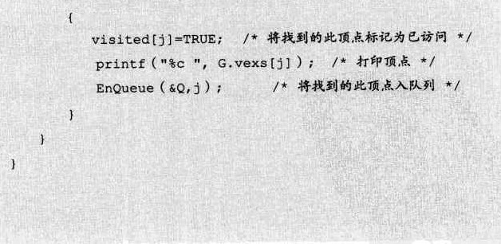

对于邻接表的广度优先遍历，代码与邻接矩阵差异不大，代码如下。

o邻接表的广度遍历算法丷 void BFSTraverse (GraphAdjList GL)

#### 1们t i;

EdgeNode p；

Queue 0 for，（£ < GL—>numVertexes;土+ +） visited [ il。FALSE; InitQueue（&0）； for（。0；£ < GL—>numvertexes ++）

##### if（!visitedtiJ）

Visited [支〕—TRUE； printf ("*c ",GL—>ad3List[il .data)；/．打印頂点》也可以箕．他擬作．／

|  |  |
| --- | --- |
|  | 数摁结构 |

EnQueue（&0，）； while（!QueueEmpty（0））

DeQueue (&Qt&i)； p。GL->adjL$st[il .firstedge;／满找到当前顶点边表韃表头指针，/《

While (p)

if（！visited [p—>adj vex)） 0若此顶点未被访问．／

visited(p—>adjve*)—TRUE; printf（”，GL—>adjList [p—>adjvexl．data）

EnQueue (&Qrp•adjvex)将此顶点入队列吖

p = p—>next； /指针指向下一个邻接点丷

对比图的深度优先遍历与广度优先遍历算法，你会发现，它们在时间复杂度上是一样的，不同之处仅仅在于对顶点访问的顺序不同。可见两者在全图遍历上是没有优

劣之分的，只是视不同的情况选择不同的算法。

不过如果图顶点和边非常多，不能在短时间内遍历完成，遍历的目的是为了寻找合适的顶点，那么选择哪种遍历就要仔细斟酌了。．深度优先更适合目标比较明确，以我到目标为主要目的的情况，而广度优先更适合在不断扩大遍历范围时找到相对最优解的情况。

这里还要再多说几句，对于深度和广度而言，已经不是简单的算法实现问题，完全可以上升到方法论的角度。你求学是博览群书、不求甚解，，还是深钻细研、鞭辟人里；你旅游是走马观花、鯖蜓点水，还是下马看花、深度体验；你交友是四海之内皆兄弟，还是人生得一知己足矣一一其实都无对错之分，只视不同人的理解而有了不同的诠释。我个人觉得深度和广度是既矛盾又统一的两个方面，偏颇都不可取，还望大家自己慢慢体会

### 7．6最小生成树

假设你是电信的实施工程师，需要为一个镇的九个村庄架设通信网络做设计，村庄位置大致如图7．6．1，其中vo—v8是村庄，之间连线的数字表示村与村间的可通达的直线距离，比如vo至VI就是10公里（个别如v。与，与，vs与未测算距离是因为有高山或湖泊，不予考虑)0你们领导要求你必须用最小的成本完成这次任务。你说怎么办？

图76 1

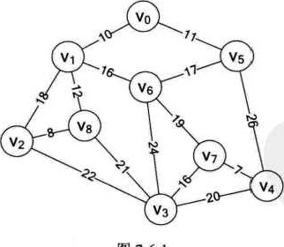

．

．

显然这是一个带权值的图，即网结构。所谓的最小成本，就是n个顶点，用n¯l 条边把一个连通图连接起来，并且使得权值的和最小。在这个例子里，每多一公里就多一份成本，所以只要让线路连线的公里数最少，就是最少成本了。

如果你加班加点，没日没夜设计出的结果是如图7．6．2的方案一（粗线为要架设线路），我想你离被炒鱿鱼应该是不远了（同学微笑）。因为这个方案比后两个方案多出60％的成本会让老板气晕过去的。

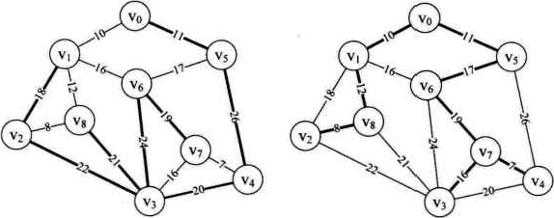

方案一 方案0

|  |  |
| --- | --- |
|  | 数据结的 |

公里数到1 +26十20十22+18十21十24+ 19=161 公里数=8+丨2+1 I l +[7+19H6+7=1佣

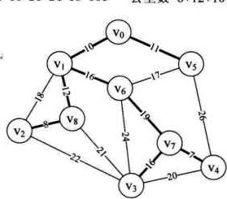

方案二

公里数=8刁2+10+11 + 16到9+ 16+7：的

图7．6．2

方案三设计得非常巧妙，但也只以极其徼弱的优势对方案二胜出，应该说很是侥幸。我们有没有办法可以精确计算出这种网图的最佳方案呢？答案当然是Yes。

我们在讲图的定义和术语时，曾经提到过，一个连通图的生成树是一个极小的连通子图，它含有图中全部的顶点，但只有足以构成一棵树的n— 1条边。显然图7．6．2 的三个方案都是图7．6．1的网图的生成树。那么我们把构造连通网的最小代价生成树称为最小生成树(Minimum cost Spanning Tree)o

找连通网的最小生成树，经典的有两种算法，普里姆算法和克鲁斯卡尔算法。我们就分别来介绍一下。

#### 7．6当普里姆（Prim）算法

为了能讲明白这个算法，我们先构造图7．6．1的邻接矩阵，如图7．6．3的右图所

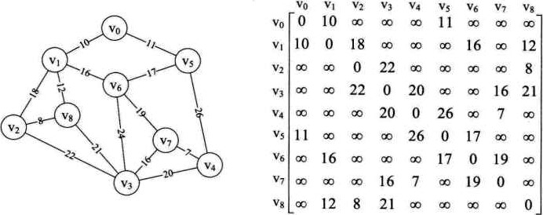

图7．6．3

也就是说，现在我们已经有了一个存储结构为MGragh的G（见本书7，4节邻接矩



阵）。G有9个顶点，它的arc二维数组如图7．6．3的右图所示。数组中的我们用 65535来代表

于是普里姆(Prim)算法代码如下，左侧数字为行号。其中INFINITY为权值极大值，不妨是65535，MAXVEX为顶点个数最大值，此处大于等于9即可。现在假设我们自己就是计算机，在调用MiniSpanTree-Pnm函数，输人上述的邻接矩阵后，看看它是如何运行并打印出最小生成树的。



/ Prim算法生成最小生成树吖

1 void MiniSpanTree Prim（MGraph G）

1. in乜mine攵，j, k;
2. int adjvex[MAXVEXJ; /，保存相关顶点下标．/
3. int lowcost (MAXVEXI; /·保存相关顶点间边的权值／

iowcost〔0 ] 初始化第一个权值为0，即v 加入生 树/

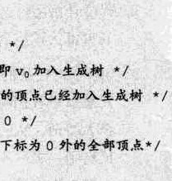

+

）

/

循

环

除

／重lowcost的值为0，在这里就是此下标的顶点已经加入生成树

adjvex [ 0〕／．初始化第一个頂点下标为0，／ for（土  1；土 < G.numVertexes;

Iowcostl i ] = G.arc[O〕[到丷．将v。顶点与之有边的权值存入数组吖 adjve*l±l/．初始化都为vo的下标吖

for（- 1；土< G.numvertexes; i++)

土n - INFINITY;／．初始化最小权值为，/

／．通常设置为不可能的大数字如32767、65535等

j 1 k = 0

while（j < G. numvertexes） ／．循环全部顶点女/

if（10 cost的]！&& 10 co旨t巧〕<巾n）

{／．如果权值不为0且权值小于n．/

min = Iowcost巧1： 7·则让当前权值成为最小值．/

产将当前最小值的下标存入k ·

##### printf @ ('d,%d) ".adjvex[kl (k)，打印当前顶点边中权值最小边丷

|  |  |
| --- | --- |
|  | 数结构 |

Iowcost[kJ一/将当前顶点的权值设置为0，表示此頂点已经完成任务．/ for（j 1：j < G.numvertexes; 3++) /女循环所有顶点．/

#### if（Iowcost的1！：0 & & G.arc[k] 0 ] < 10 cost[j ]）

o若下标为k顶点各边权值小于此前这些顶点未被加入生成树权值脔/ lowcosttjJ：G.arc〔k]巧鶯将较小权值存入1。wc。st女/ adjvex[jl云k; 7 ·将下标为k的顶点存入adjvex

36



37

}

1、程序开始运行，我们由第4一5行，创建了两个一维数组bwcost和adjvex，长度都为顶点个数9。它们的作用我们慢慢细说。

2，第6、7行我们分别给这两个数组的第一个下标位赋值为0，arjvex[0]=0其实意思就是我们现在从顶点vo开始（事实上，最小生成树从哪个顶点开始计算都无所谓，我们假定从vo开始），bwcost[0]=0就表示vo已经被纳人到最小生成树中，之后凡是bwcost数组中的值被设置为0就是表示此下标的顶点被纳人最小生成树。

3．第8一12行表示我们读取图 6．3的右图邻接矩阵的第一行数据。将数值赋值

给bwcost数组，所以此时bwcost数组值为 {0，10，65535，6553s65535，11，65535，65535，65535}，而arjvex则全部为0。

此时，我们已经完成了整个初始化的工作，准备开始生成。

4．第13一36行，整个循环过程就是构造最小生成树的过程。

5．第15一16行，将min设置为了一个极大值65535，它的目的是为了之后找到一定范围内的最小权值。j是用来做顶点下标循环的变量，k是用来存储最小权值的顶点下标。

6．第17一25行，循环中不断修改min为当前bwcost数组中最小值，并用k保留此最小值的顶点下标。经过循环后，min-IO，k=le注意19行if判断的 bwcost[j]！=0表示已经是生成树的顶点不参与最小权值的查找。

7．第26行，因k=l, adjvex[1]=0，所以打印结果为（0，1),表示v。至VI边为最小生成树的第一条边。如图7．6．4所示。

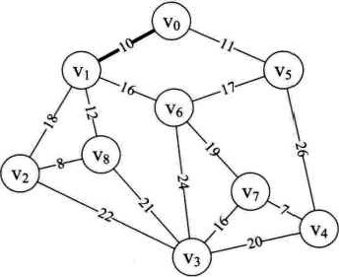

图7．6．4

8．第27行，此时因k=l我们将bwcost[k]=0就是说顶点VI纳人到最小生成树中。此时bwcose数绢．亻为{0，0，65535，65535，65535，11，6553s，6s535，65535}。

9．第28一35行，j循环由1至8，因k=l,查找邻接矩阵的第VI行的各个权值，与bwcost的对应值比较，若更小则修改bwcost值，并将k值存人 adjvex数组中。因第VI行有18、16、12均比6553s小，所以最终bwcost 数组的值为：{0，0，18，65535，6弱3 ‰ 1L16，65535，12}。adJvex数组的值为：

{0，0，1，0，0，0，1，0，1}。这里第30行if判断的bwcost[j]！=0也说明vo和VI已经是生成树的顶点不参与最小权值的比对了·

10，再次循环，由第15行到第26行，此时min：11，k：5，adjvex[5]=00因此打

印结构为（0，5）。表示vo至vs边为最小生成树的第二条边，如图7．6．5所

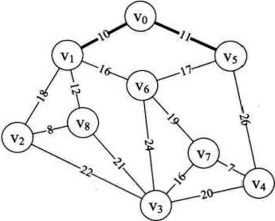

图7、6巧

11．接下来执行到36行，bwcost数组的值为：{0，0，18，6弱35，26，0，16，65535， 12}。adjvex数组的值为：{0，0，1,0，5，0，1，0，1}。

|  |  |
| --- | --- |
|  | 數据结构 |

12．之后，相信大家也都会自己去模拟了。通过不断的转换，构造的过程如图 7．6．6中图1、图6所示。

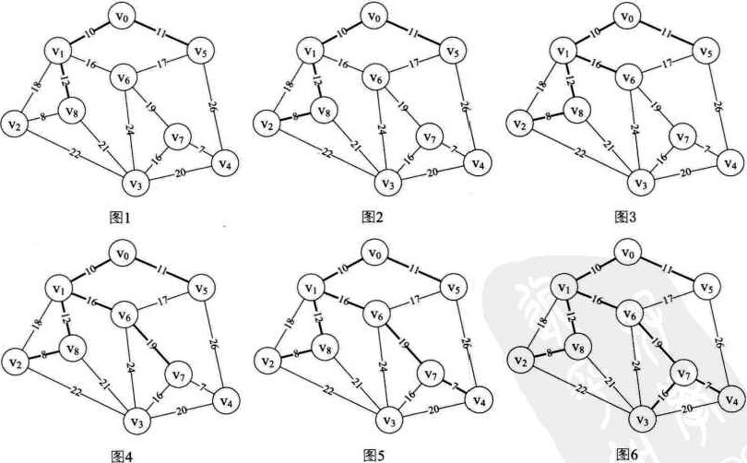

图 ．66

有了这样的讲解，再来介绍普里姆(Prim)算法的实现定义可能就容易理解一

假设№ (P,{E})是连通网，TE是N上最小生成树中边的集合。算法从U={uo} (uoev), TE：0开始。重复执行下述操作：在所有ue U,v€V—U的边(u,v) € E中找一条代价最小的边(uo,vo)并人集合TE，同时vo并人U，直至U=v为止。此时TE 中必有n一1条边，则T; (V,{TE))为N的最小生成树。

由算法代码中的循环嵌套可得知此算法的时间复杂度为0@〕。10

##### 7．6．2克鲁斯卡尔（Kruskal）算法

现在我们来换一种思考方式，普里姆(Prim)算法是以某顶点为起点，逐步找各顶点上最小权值的边来构建最小生成树的。这就像是我们如果去参观某个展会，例如世博会，你从一个人口进去，然后找你所在位置周边的场馆中你最感兴趣的场馆观光，看完后再用同样的办法看下一个。可我们为什么不事先计划好，进园后直接到你最想去的场馆观看呢？事实上，去世博园的观众，绝大多数都是这样做的。

同样的思路，我们也可以直接就以边为目标去构建，因为权值是在边上，直接去找最小权值的边来构建生成树也是很自然的想法，只不过构建时要考虑是否会形成环路而已。此时我们就用到了图的存储结构中的边集数组结构。以下是e e边集数组结构的定义代码：

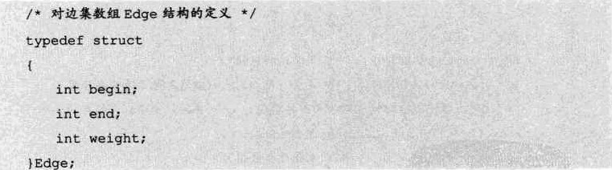typedef struct

bEdge;

我们将图7．6．3的邻接矩阵通过程序转化为图7．6·7的右图的边集数组，并且对它们按权值从小到大排序。

江旧：目前这算法只是基本实现最小生成树的构建，算法还可以优化，请参考飞耳法导论》第六部分图算法的刀2节有详妯讲解

251

|  |  |  |  |  |  |  |  |  |  |  |  |  |  |  |  |  |  |  |  |  |  |  |  |  |  |  |
| --- | --- | --- | --- | --- | --- | --- | --- | --- | --- | --- | --- | --- | --- | --- | --- | --- | --- | --- | --- | --- | --- | --- | --- | --- | --- | --- |
|  | |  |  |  |  | | --- | --- | --- | --- | |  | 0 | | | | e哋0] 刨些s卩]  edges[2] 些s[3] edges[4] 《d 5[5] edges[6] e哋蚓7] e哋蚓8] e 9] edges[lO] s卩刂 edges[121 edges1131 ed 4] | 一 | | | | 一 | |  |  |  |  |  | | --- | --- | --- | --- | --- | | |  | | --- | | 5 | | 8 | |  | | |  | |  |   ，  ' | | | | |  | |  | |  | | ·  0 | | |  | | |

图7．6．7

于是克鲁斯卡尔(Kruskal)算法代码如下，左侧数字为行号。其中MAXEDGE为边数量的极大值，此处大于等于15即可，MAXVEX为顶点个数最大值，此处大于等于9即可。现在假设我们自己就是计算机，在调用MiniSpanTree-Kruskal函数，输人图7．6．3右图的邻接矩阵后，看看它是如何运行并打印出最小生成树的。

产Kruskal算法生成最小生成树`吖

1 void Minispantree Kruskal (MGtaPh G) /女生成最小生成树支／

#### 3 int n. m;

1. Edge edges〔MAXEDGE／*定义边集数组．/
2. int parentlMAXVEXl;定义一数组用来判断边与边是否形成环路/

|  |  |
| --- | --- |
| 还 | 数据结构 |

／夜此处省略将邻接矩阵G转化为边集数组edges并接权由小到大排序的代码吖 for（血一0；i < G.numVertexes;攵++） parent-til = 0； /古初始化数组值为0 / or（：0 ' i < G、numEdges;文+十）/．循环每一条边，/

n = Find (parent.edgesti)•begin)； m一Find (parent,edges[i] .end)：

if (n！：m) 0假如n与m不等，说明此边没有与现有生成树形成环路吖

parent [n]：四萨将此边的结尾顶点放入下标为起点的parent中*／表示此顶点已经在生威树集合中吖

252

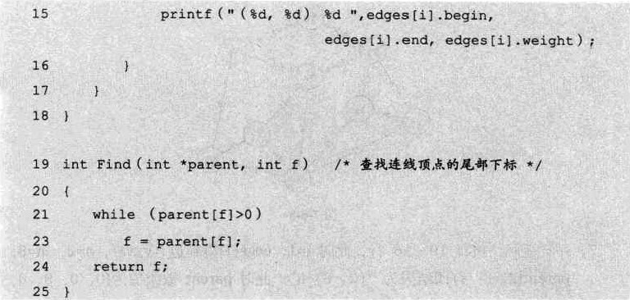

1．程序开始运行，第5行之后，我们省略掉颇占篇幅但却很容易实现的将邻接矩阵转换为边集数组，并按权值从小到大排序的代码11，也就是说，在第5行开始，我们已经有了结构为，数据内容是图7．6．7的右图的一维数组

2．第5，、7行，我们声明一个数组parent，并将它的值都初始化为0，它的作用我们后面慢慢说。

3，第8、17行，我们开始对边集数组做循环遍历，开始时，i=00

4．第10行，我们调用了第19、25行的函数Find，传人的参数是数组parent和当前权值最小边(V4,V7)的begin. 4。因为parent中全都是0所以传出值使得n=40

5．第11行，同样作法，传入(V4,V7)的end. 7。传出值使得m=70

6，第12一16行，很显然n与m不相等，因此parent[4]=70此时parent数组值为{0，0，0，0，不0，0，0，0}，并且打印得到“（4，7）7”。此时我们已经将边（》）纳人到最小生成树中，如图7．6．8所示。



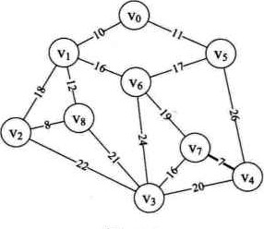

图7．6．8

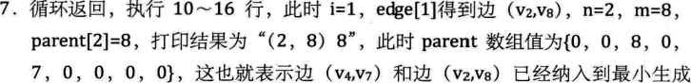

树0如图7．6．9所示。

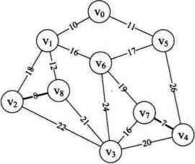

|  |  |
| --- | --- |
|  | 趾裾结构 |

图7．6．9

8．再次执行10、16行，此时i=2，e e [2]得到边（vo，VI），n=0, m=1， parent10]=1,打印结果为气0，1）10 ”，此时parent数组值为{1，0，8， 0，7，0，0，0，0}，此时边（）、（№）和(vo,V1)已经纳人到最小生成树，如图7．6．10所示。

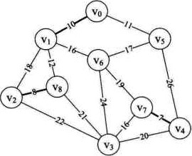

图 6q0

9，当i=3、4、5、6时，分别将边（vo，vs）、（VI，v訂、（，V7）、(VI,V6)纳人到最小生成树中，如图7．6．11所示。此时parent数组值为{1，5，8，7，7，8，

o，0，6},怎么去解读这个数组现在这些数字的意义呢？

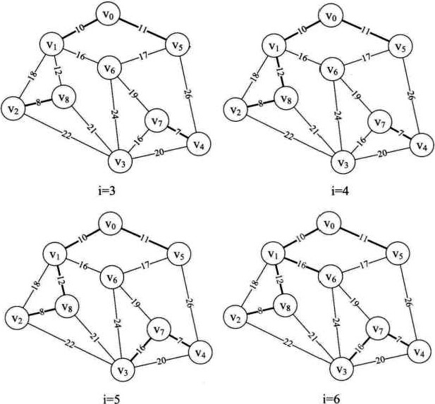

图7．6．Il

从图7．6·11的最右图i=6的粗线连线可以得到，我们其实是有两个连通的边集合 A与B中纳人到最小生成树中的，如图7 12所示。当parent[01=1,表示vo和VI 已经在生成树的边集合A中。此时将parent[0]=1的1改为下标，由parent[1]=5，表示VI和在边集合A中，parent[5]=8表示vs与在边集合A中，parent[8]=6表示与在边集合A中，parent[6]=0表示集合A暂时到头，此时边集合有

VI、vs、ve、我们查看parent中没有查看的值，parent[2]=8表示与在一个

集合中，因此也在边集合A中。再由parent[3]=7、parent[4]=7和parent[71=0可知、、在另一个边集合B中。

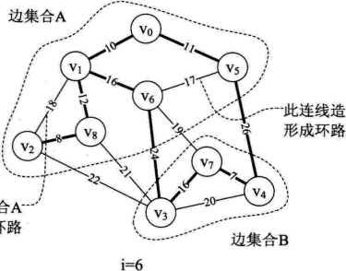线造成边集合A

此连线造成边集合A 形成环路

图7．6刁2

10．当i=7时，第10行，调用Find函数，会传人参数ecWs[7].begin=5e此时第 21行，parent[5]=8>0，所以f=8，再循环得parent[8]=6a因parent[6]=O所以Find返回后第10行得到n=60而此时第11行，传人参数e#s[7].end=6 得到m=60此时n=m，不再打印，继续下一循环。这就告诉我们，因为边（vs》）使得边集合A形成了环路。因此不能将它纳人到最小生成树中，如图 7．6．12所示℃

|  |  |
| --- | --- |
| 还 | 数据结构 |

11．当i=8时，与上面相同，由于边(VI,V2)使得边集合A形成了环路。因此不能将它纳人到最小生成树中，如图7．6．12所示。

12．当i=9时，边(V6,V7),第10行得到n：6，第11行得到m：7，因此 parent[61=7，打印气6，7）19 ”。此时parent数组值为{1，5，8，7，7，

8，7，0，6}，如图7．6．13所示。

13、此后边的循环均造成环路，最终最小生成树即为图7·6·13所示。

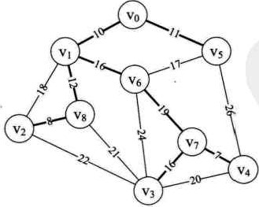

图 6，13

好了，我们来把克鲁斯卡尔（Kruskal)算法的实现定义归纳一下结束这一节的讲解。

假设N= (V,{E})是连通网，则令最小生成树的初始状态为只有n个顶点而无边的非连通图T={V,O},图中每个顶点自成一个连通分量。在E中选择代价最小的边，若该边依附的顶点落在T中不同的连通分量上，则将此边加入到T中，否则舍去此边而选择下一条代价最小的边。依次类推，直至T中所有顶点都在同一连通分量上为止。

此算法的Find函数由边数e决定，时间复杂度为0〔bge〕，而外面有一个f。r循环 e次。所以克鲁斯卡尔算法的时间复杂度为0〔ge）。

对比两个算法，克鲁斯卡尔算法主要是针对边来展开，边数少时效率会非常高，所以对于稀疏图有很大的优势；而普里姆算法对于稠密图，即边数非常多的情况会更好一些。12

### 7，7最短路径

我们时常会面临着对路径选择的决策问题。例如在北京、上海、广州等城市，因其城市面积较大，乘地铁或公交都要考虑从A点到B点，如何换乘到达？比如图7．7．1 这样的地铁网图，如果不是专门去做研究，对于刚接触的人来说，都会犯迷糊。

现实中，每个人需求不同，选择方案就不尽相同。有人为了省钱，它需要的是路程最短（定价以路程长短为标准），但可能由于线路班次少，换乘站间距离长等原因并不省时间；而另一些人，为了要赶飞机火车或者早晨上班不迟到，他最大的需求是总时间要短；还有一类人，如老人行动不便，或者上班族下班，忙碌一天累得要死，他们都不想多走路，哪怕车子绕远路耗时长也无所谓，关键是换乘要少，这样可以在车上好好休息一下（有些线路方案换乘两次比换乘三四次耗时还长）。这些都是老百姓的需求，简单的图形可以靠人的经验和感觉，但复杂的道路或地铁网就需要计算机通过算法计算来提供最佳的方案。我们今天就要来研究关于图的最短路径的问题。

注是：关于该算法详細讲解请参考《算法导论）第六部分图算法的2节。

的地都

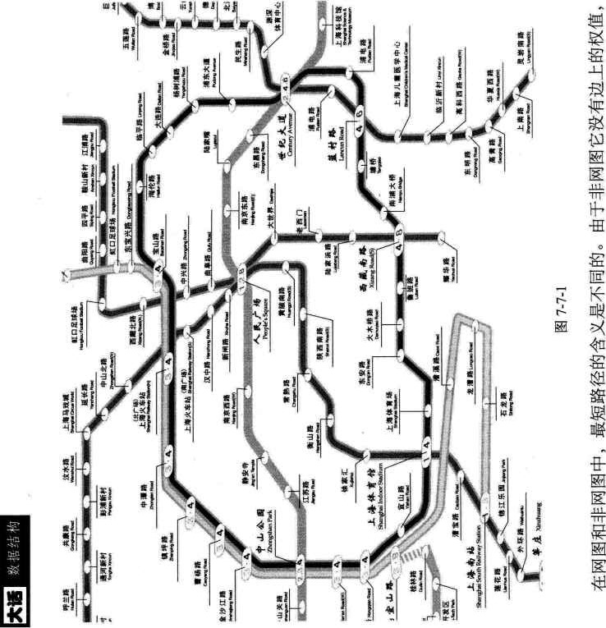

你

图 ，权网路义的于称意边对们际的而我实有；且有所径并更为路 ，图解的径网理少路究以最的研可

的和 ，图

经显间权。而

点终和顶的是之两 点值间就之 间 径指点是種路是源就图短 ，是离网最径点距 。在的路顶 ，网

所谓最短艹来说1的

点



各余其到点源个某从

种



第讲



先



法算的径路

最短求种解讲要们我。题问径路

最短

-

，商而能智造不你创果表来如代用？仅是吗那径路哼短哼单



的能么



点如没终到来图



坳吧点计世始源机实．开由算真们中计竟我 2让毕

何如习，好了的计来来计快同要的很 一是杂能们还复你我你燥系错做

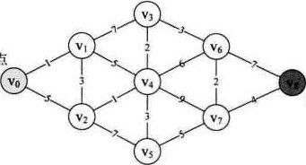源点

终点

图7“7．2

#### 77，1迪杰斯特拉（D刂kstra）算法

这是一个按路径长度递增的次序产生最短路径的算法。它的思路大体是这样的。

比如说要求图7．7．3中顶点vo到顶点VI的最短距离，没有比这更简单的了，答案就是1，路径就是直接vo连线到。

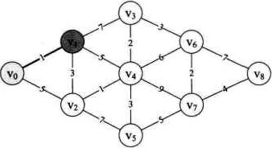

图7刁．3

由于顶点还与、、连线，所以此时我们同时求得了v。乛VI乛= 1 +3=4， v旷吵VI乛V3=1+7=8，vo一，VI一、V4= 1+5=6。

现在，我问vo到的最短距离，如果你不假思索地说是5，那就犯错了。因为边上都有权值，刚才已经有v。乛乛的结果是4，比5还要小1个单位，它才是最短距离，如图7 4所示。

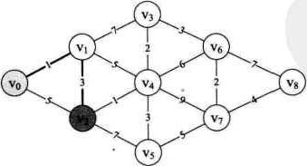

图7，74

由于顶点还与、vs连线，所以此时我们同时求得了v。宀乛其实就是v。一

VI-宀：4+ 1=5，vo一一vs=4+ 7：11。这里vo—•vz我们用的是刚才计算出来的较小的4。此时我们也发现vo乛一V2艹：5要比vo宀VI乛v,：6还要小。所以vo到v.

目前的最小距离是5，如图7．7．5所示。



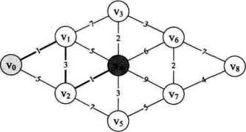

图7．7巧

|  |  |
| --- | --- |
| 还 | 数据结构 |

当我们要求vo到的最短距离时，通向的三条边，除了没有研究过外，vo 宀VI乛的结果是8，而乛V4一=5+2=7。因此，vo到的最短距离是7，如图7．



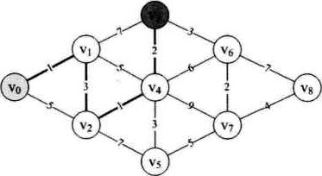

图7．7．6

好了，我想你大致明白，这个迪杰斯特拉（Dijkstra)算法是如何干活的了。它并不是一下子就求出了vo到的最短路径，而是一步步求出它们之间顶点的最短路径，过程中都是基于已经求出的最短路径的基础上，求得更远顶点的最短路径，最终得到你要的结果。

如果还是不太明白，不要紧，现在我们来看代码，从代码的模拟运行中，再次去理解它的思想。

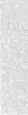#define MAXVEX 9

*define INFINITY 65535

typedef int Pathmatirx [MAXVEXJ ／用于存储最短路径下标的数组．／ tYPedef int ShortpathTab1e [MAXVEXI;用于存储到各点最短路径的权值和脔／

产Di3kStra算法，求有向网G的顶点到其余顶点v最短路径以v]及带权长度D[v〕*0《

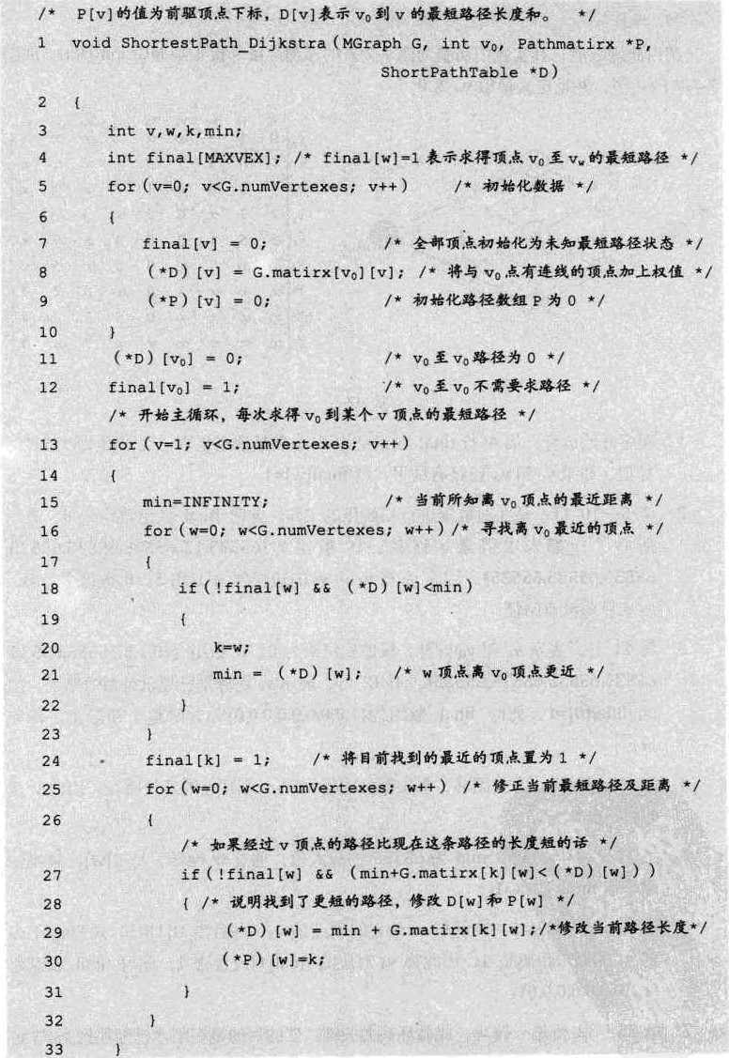

33

261

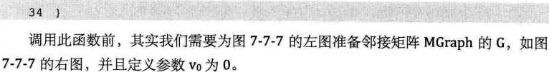$8 58 以 S8 S8

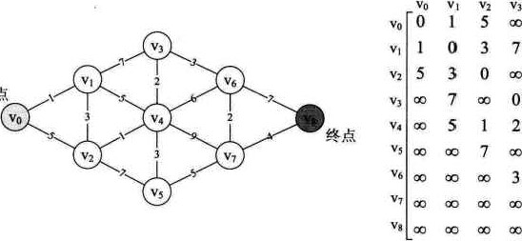

7

5

的

2

0

8

的

的

|  |  |
| --- | --- |
|  | 数艍结构 |

1 7 凶 凶的源点 0 2 的 3

3 6 9的

##### 3 0 5 8

3 60 2 7

5 2 0 4

7 4 0

9 的

图7．7．7

1．程序开始运行，第4行final数组是为了vo到某顶点是否已经求得最短路径的标记，如果vo到vw已经有结果，则final[w]=la

2、第5一10行，是在对数据进行初始化的工作。此时final数组值均为0，表示所有的点都未求得最短路径。D数组为{65535，1 6553s65535，6553s

65S3s6553 65535}。因为vo与VI和的边权值为1和5。P数组全为0，表示目前没有路径。

3．第11行，表示vo到vo自身，权值和结果为0。D数组为{0，1，5，65535，65535， 6553s6弱3 6弱3s65S3S}。第12行，表示vo点算是已经求得最短路径，因此fin珥0]：1。此时final数组为{1,0，0，0，0，0M0，0}。此时整个初始化工作完成。

4．第13、33行，为主循环，每次循环求得vo与一个顶点的最短路径。因此v从 1而不是0开始。

5．第15、23行，先令min为65535的极大值，通过w循环，与D [w]比较找到最小值min=l，k=l.

6，第24行，由k：1，表示与vo最近的顶点是VI，并且由D [1]：1，知道此时

到VI的最短距离是1。因此将VI对应的final卩]设置为10此时final数组为卩，1，0 0，0，0，0，0}，

7，第25、．32行是一循环，此循环甚为关键。它的目的是在刚才已经找到vo与VI 的最短路径的基础上、对与其他顶点的边进行计算，得到vo与它们的当前最短距离，如图7．7．8所示。因为min-I,所以本来D [2]：5，现在vo一VI宀 vz=D[2]=min+3=4，vo-+v1--•v3=D[3]=min+7=8，vo乛VI一、V4= D[4]=min+5 =6，因此，D数组当前值为{0，1，4，8，6，65535，65535，65535，65535}。而p[2]：1， P[3] = 1，P[4] =1，它表示的意思是vo到vz、vs、v,点的最短路径它们的前驱均是VI。此时P数组值为：{0，0，1，1,1，0，0，0，0}。

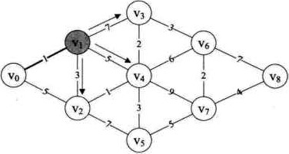

图7．7．8

8 ·重新开始循环，此时i=20第15、23行，对w循环，注意因为final [0] = 1和 final[l]=l,由第18行的！fin瞓y.']可知，vo与VI并不参与最小值的获取。通过循环比较，找到最小值min=4，k=2。

9，第24行，由k=2，表示已经求出vo到的最短路径，并且由D [2]=4，知道最短距离是4。因此将对应的fin珥2]设置为1，此时final数组为： {1,1,1,0，0息0息0}。

10．第25一32行。在刚才已经找到vo与的最短路径的基础上，对与其他顶点的边，进行计算，得到坳与它们的当前最短距离，如图7一7．9所示。因为min=4，所以本来D [4]=6，现在vo—vz—u=D[4]=min+1=5， vs=D[5]=min+7=11，因此，D数组当前值为：{0，1，4，8，5，11，65535，6553 65535}。而原本p [4]：1，此时p[4] =2，p[5}=2，它表示vo到V4、vs点的最短路径它们的前驱均是此时P数组值为：{ 2，0，0，0}。

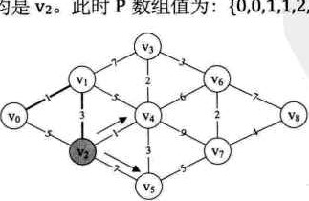

0

1

1

2

，

，

，

图7．7、9

|  |  |
| --- | --- |
|  | 数结构 |

11，重新开始循环，此时i=30第15一23行，通过对w循环比较找到最小值 min=5，k=4

12、第24行，由k=4,表示已经求出vo到的最短路径，并且由D [4]：5，知道最短距离是5。因此将V4对应的fin叫4]设置为1。此时final数组为：

{1，1，1，0，1,0，0，0，0}。

13，第25一32行。对与其他顶点的边进行计算，得到v。与它们的当前最短距离，如图7．7．10所示。因为min-5，所以本来D卩] =8，现在vo乛乛 vrD[3]=min+2=7，本来D [ 5]= 11，现在vo乛乛vs=D [5] =min+3 =8，另外vo 乛V4乛=D [6] =min+6=11，vo乛V4乛=D [7]：min+9=14，因此，D数组当前值为：{0，1，4，7，5，8，11，14，65535}。而原本P[3]：1，此时P[3]：4，原本 P [5] = 2，此时P [5] =4，另外p [6]：4，p囝=4，它表示vo到V3、vs、vo、点的最短路径它们的前驱均是此时p数组值为：{0，0，1，生2，4，4，4，0}。

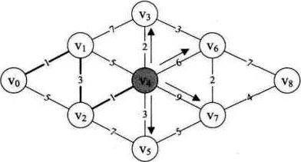

图7．7．10

14、之后的循环就完全类似了。得到最终的结果，如图7．7．11所示。此时final 数组为：{1,1出1，1,1山1，1}，它表示所有的顶点均完成了最短路径的查找工作。此时D数组为：{0，IA，7，5，8，10，12，16}，它表示vo到各个顶点的最短路径数，比如D[8] =1+3+1+2+3 +2+4=16。此时的p数组为：{0，0，1，4，乙4，3 7}，这串数字可能略为难理解一些。比如P[8]：7，它的意思是vo到的最短路径，顶点vs的前驱顶点是，再由P[7] =6表示坳的前驱是，P [6] =3，表示的前驱是这样就可以得到，vo到的最短路径为-V7艹_V3V4到一V2一VI，一VO，即V旷VI．乛V2一．V4一0v3一0v6．“V7一．VB。

第7章图

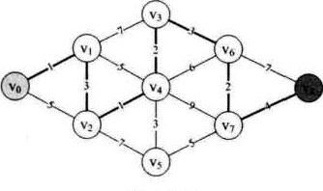

图7．7．11

其实最终返回的数组D和数组p，是可以得到vo到任意一个顶点的最短路径和路径长度的。例如vo到的最短路径并没有经过vs，但我们已经知道vo到vs的最短路径了。由D [5]=8可知它的路径长度为8，由p[5]=4可知V5的前驱顶点是，所以v。

到vs的最短路径是vo乛VI乛乛乛v“

也就是说，我们通过迪杰斯特拉(Dijkstra)算法解决了从某个源点到其余各顶点的最短路径问题。从循环嵌套可以很容易得到此算法的时间复杂度为0〔(2),尽管有同学觉得，可不可以只找到从源点到某一个特定终点的最短路径，其实这个问题和求源点到其他所有顶点的最短路径一样复杂，时间复杂度依然是0〔n2〕。

这就好比，你吃了七个包子终于算是吃饱了，就感觉很不划算，前六个包子白吃了，应该直接吃第七个包子，于是你就去寻找可以吃一个就能饱肚子的包子，能够满足你的要求最终结果只能有一个，那就是用七个包子的面粉和馅做的一个大包子。这种只关注结果而忽略过程的思想是非常不可取的。

可如果我们还需要知道如到vs、VI到这样的任一顶点到其余所有顶点的最短路径怎么办呢？此时简单的办法就是对每个顶点当作源点运行一次迪杰斯特拉 (Dijkstra)算法，等于在原有算法的基础上，再来一次循环，此时整个算法的时间复杂度就成了0 3〕。

对此，我们现在再来介绍另一个求最短路径的算法一一弗洛伊德(Fbyd),它求所有顶点到所有顶点的时间复杂度也是0〔n3〕，但其算法非常简洁优雅，能让人感觉到智慧的无限魅力。好了，让我们就一同来欣赏和学习它吧。13

##### 7．7．2弗洛伊德（Floyd）算法

为了能讲明白弗洛伊德(Fbyd)算法的精妙所在，我们先来看最简单的案例。图

7．7．12的左图是一个最简单的3个顶点连通网图。

引3：关于该算法详钿讲解，请参考《算法导论》第六部分图算法的西2节。

|  |  |
| --- | --- |
|  | 数据结构 |

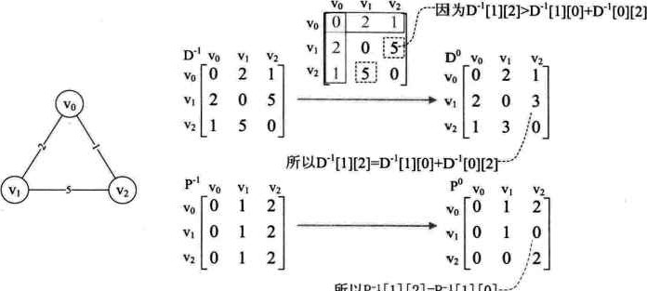

仃

№

所

以

[

幻

却

雪

1

]

[

0

]

图

7

、

7

．

12

我们先定义两个二维数组D[3]卩]和P[3] [3], D代表顶点到顶点的最短路径权值和的矩阵。P代表对应顶点的最刁璐径的前驱矩阵在未分析任何顶点之前，我们将D 命名为D-1,其实它就是初始的图的邻接矩阵。将P命名为PI,初始化为图中所示的矩阵。

首先我们来分析，所有的顶点经过坳后到达另一顶点的最短路径。因为只有三个顶点，因此需要查看VI乛vo乛，得到DI卩] [0] +D．1 [0] [2] =2 + 1：3。Del [1] [2]表示的是VI乛的权值为5，我们发现D-1 [1] [2] > D-1卩] [0]+D．1 [0] [2],通俗的话讲就是乛vo比直接VI乛距离还要近。所以我们就让1>1卩] [2]= D-1 [1] [0] +D．1 [0] [2]=3，同样的D-1 [2] [1] =3，于是就有了DO的矩阵。因为有变化，所以P矩阵对应的p．1卩] [2]和P-1[2] [1]也修改为当前中转的顶点vo的下标0，于是就有了POO也就是说



DO[v][wl= min{酽[v][wl, (v][Ol+D-l [Ol[wl}

接下来，其实也就是在伊和PO的基础上继续处理所有顶点经过VI和后到达另一顶点的最短路径，得到DI和PI、1)2和P2完成所有顶点到所有顶点的最短路径计算工作。

如果我就用这么简单的图形来讲解代码，大家一定会觉得不能说明什么问题。所以我们还是以前面的复杂网图为例，来讲解弗洛伊德(Fbyd)算法。

首先我们针对图7．7．13的左网图准备两个矩阵DI和，就是网图的邻接矩阵，P-1初设为P[刂[j]=j这样的矩阵，它主要用来存储路径。

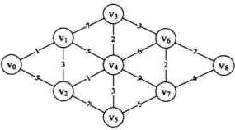 v, v,

o 5 0 2 3 4 5 6 7 8 o 3 7 5 o 1 2 3 4 5 6 7 8

5 3 o 2 3 4 5 6 7 8

7 o 2 3 o 2 3 4 5 6 7 8

5 2 0 3 6 9 o 2 3 4 5 6 7 8

7 3 5 o 2 3 4 S 6 7 8

3 6 O 2 1 2 3 4 5 6 7 8

9 5 2 0 4 o 2 3 4 5 6 7 8 7 4 0 2 3 4 5 6 7 8

7-7-13

Pathmatirx

ShortPathTabE typedef int Pathmatirx tMÄXVEXJ ;

typedef ShortpathTab1e [MAXVEXJ (MAXVEX] ; /Ň Floyd

1 void ShortestPath_F10yd ( MGraph G, Pathmatĺrx ShortPathTab1e *D)

1. int v, w,k;
2. for ( v<G.numVertexes; ++v)

5

6 for ( W<G. numVertexes; ++W )

8

9

10

11

12 for ( k—0; k<G.numVertexes; +4k)

13

14 for ( v—o; v<G.numVerťexes; ++v)

###### 15

{／．如果经过下标为k顶点路径比

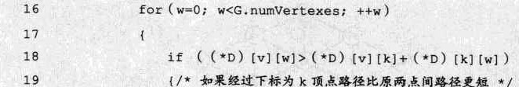

原

两

点

间

径

更

满

/

／将当前两点间权值设为更小的一个女/

20 (*D)〔v以明=俨D）[v] tkJ+ (*D) [k]細

#### 21 （）(V)細]：（叩）[v) [k] ;产路径设置经过下标为k的頂点

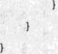22

23

24

25

26

1，程序开始运行，第4、· 11行就是初始化了D和p，使得它们成为图7 13的两个矩阵。从矩阵也得到，vo宀VI路径权值是1，vo乛V2路径权值是5，vo乛无边连线，所以路径权值为极大值65535。

2，第12、25行，是算法的主循环，一共三层嵌套，k代表的就是中转顶点的下标。v代表起始顶点，w代表结束顶点。

3．当K=O时，也就是所有的顶点都经过vo中转，计算是否有最短路径的变化。

|  |  |
| --- | --- |
| 还 | 數据结种 |

可惜结果是，没有任何变化，如图7 14所示

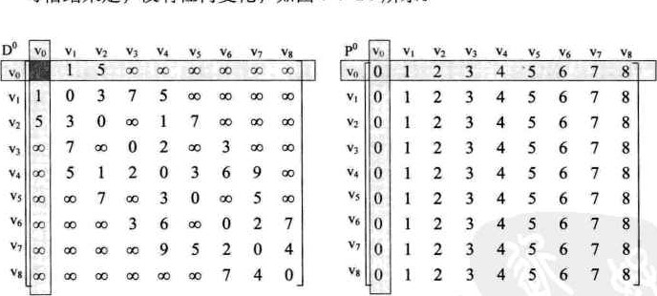

。

图

7

．

7q4

4，当K=l时，也就是所有的顶点都经过VI中转。此时，当v=0时，原本 D [0] [2]=5，现在由于D [0] [1] +D [1] [2]=4。因此由代码的第20行，二者取其最小值，得到D [0] [2] =4，同理可得D [0] [3] =8、D [0] [4] =6，当v=2、3、4 时，也修改了一些数据，请参考如图7．7．巧左图中虚线框数据。由于这些最

小权值的修正，所以在路径矩阵P上，也要作处理，将它们都改为当前的 P[vJ[kl值，见代码第21行。

8

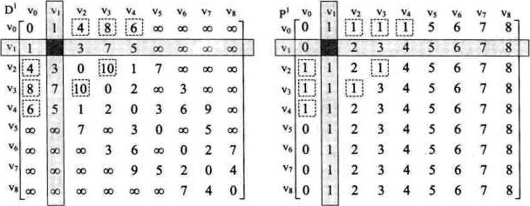

图

7

．

7

．

巧

8

8 8

8 8

8

5．接下来就是k=2一直到8结束，表示针对每个顶点做中转得到的计算结果，当然，我们也要清楚，DO是以D．1为基础，DI是以DO为基础， DB是以 DI为基础，就像我们曾经说过的七个包子的故事，它们是有联系的，路径矩阵p也是如此。最终当k=8时，两矩阵数据如图7．7·16所示。

|  |  |  |  |  |  |  |  |  |  |  |  |  |  |  |  |  |  |  |
| --- | --- | --- | --- | --- | --- | --- | --- | --- | --- | --- | --- | --- | --- | --- | --- | --- | --- | --- |
| 0  1  4  7  4 5  ，8 以10  12 | 1  0  3  6  4  7  9  1 1 | 4  3 0  3  1  4  6  8 | 7 5  6 4 3 0 2   1. 0 5 3 2. 5   5 7 | 8  7  4  5  3  0  7  5 | 10  9  6  3  5  7  0  2 | 2 16  Il 巧  8 崆 5 9  7  5 9  2 6  0 4 | 胡 №        坼 | | | 0    4  2 2  4 4  3 3  6 6 | 2  2    2  4  3  6 | 2  4  3  4  3  6 | 2  4  4  4  3  6 | 2  4  7  5 | 2  4  3  7  6  6 | 2  4  3  7  7  7 | 2  4  3  7  7  8 |  |
|
|
|  | 巧 | 12 | 9 Il | 9 | 6 | 4 0 |  |  |  | 7 7 |  |  |  | |  |  |  |  |

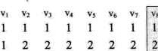V2Y， VO V，  Vo ]0

vs

¥ v

图7．7．16

至此，我们的最短路径就算是完成了，你可以看到矩阵第vo行的数值与迪杰斯特拉(Dijkstra)算法求得的D数组的数值是完全相同，都是{0，1，4，7，5，8，10，12，16}。而且这里是所有顶点到所有顶点的最短路径权值和都可以计算出。

那么如何由p这个路径数组得出具体的最短路径呢？以到为例，从图7．7．16 的右图第列，p[0] [8]：1，得到要经过顶点VI,然后将1取代0得到p [1] [8]：2，说明要经过va，然后将2取代1得到p[2] [8]：4，说明要经过，然后将4取代2得到

p [4] [8] =3，说明要经过V3， ，这样很容易就推导出最终的最短路径值为v。乛乛

V2．艹V4．一，V3一V6一0v7一“VB。

求最短路径的显示代码可以这样写。



for（vaO; v<G，numvertexes；++v）



for（曾：v+1 w<G．numvertexes; w++）

printf（"v%d—v%d weight：*d '%v,w,D[v] [w]）：

|  |  |
| --- | --- |
| k—P〔v]〔w | ／．获得第一个路径顶点下标吖 |
| printf（" path：%d"，v）； | 产打印源点．/ |
| while (k！=“） | / *如果路径頂点下标不是终点/ |

/女打印路径顶点

/．荻得下一个路径顶点下标．/

/．打印终点女/

|  |  |
| --- | --- |
|  | 数锯结构 |

#### printf ( "\n" )：



再次回过头来看看弗洛伊德(Fbyd)算法，它的代码简洁到就是一个二重循环初始化加一个三重循环权值修正，就完成了所有顶点到所有顶点的最短路径计算。几乎就如同是我们在学习C语言循环嵌套的样例代码而已。如此简单的实现，真是巧妙之极，在我看来，这是非常漂亮的算法，不知道你们是否喜欢？很可惜由于它的三重循环，因此也是0〔n3〕时间复杂度。如果你面临需要求所有顶点至所有顶点的最短路径问题时，弗洛伊德(Fbyd)算法应该是不错的选择。

另外，我们虽然对求最短路径的两个算法举例都是无向图，但它们对有向图依然有效，因为二者的差异仅仅是邻接矩阵是否对称而已。“ 7，8拓扑排序

说了两个有环的图应用，现在我们来谈谈无环的图应用。无环，即是图中没有回路的意思。

注“：关于该算法详细讲解，请参考《算法导论》第六部分图算法的2节。

7．8．1拓扑排序介绍

我们会把施工过程、生产流程、软件开发、教学安排等都当成一个项目工程来对待，所有的工程都可分为若干个“活动·的子工程。例如图7．8．1是我这非专业人士绘制的一张电影制作流程图，现实中可能并不完全相同，但基本表达了=个工程和若干个活动的概念。在这些活动之间，通常会受到一定的条件约束，如其中某些活动必须在另一些活动完成之后才能开始。就像电影制作不可能在人员到位进驻场地时，导演还没有找到，也不可能在拍摄过程中，场地都没有。这都会导致荒谬的结果。因此这样的工程图，一定是无环的有向图。

在一个表示工程的有向图中．用顶点表示活动，用弧表示活动之间的优先关系，这样的有向图为顶点表示活动的网，我们称为AOV网（Activity On Vertex Network）。AOV网中的弧表示活动之间存在的某种制约关系。比如演职人员确定了，场地也联系好了，才可以开始进场拍摄。另外就是AOV网中不能存在回路。刚才已经举了例子，让某个活动的开始要以自己完成作为先决条件，显然是不可以的。

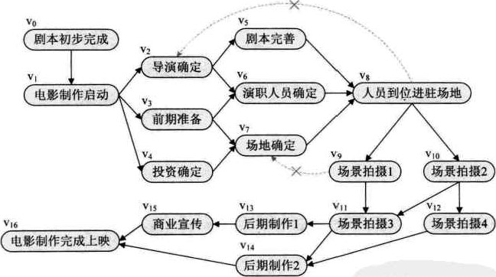

图7．8．1

设G= E）是一个具有n个顶点的有向图，V中的顶点序列，，

满足若从顶点到有一条路径，则在顶点序列中顶点必在顶点之前。则我们称这样的顶点序列为一个拓扑序列

图7．8．1这样的AOV网的拓扑序列不止一条。序列vo VI V3 V4 vs v10 v11v12v13v14v巧v16：是一一《条扌石扌卜，宇列，耐v0v1v4v3v2v7v6vsv8v10v9v12v11v14v13v15 v16也是一条拓扑序列。

所谓拓扑排序，其实就是对一个有向图构造拓扑序列的过程。构造时会有两个结果，如果此网的全部顶点都被输出，则说明它是不存在环（回路）的AOV网；如果输出顶点数少了，哪怕是少了一个，也说明这个网存在环（回路），不是AOV网。

一个不存在回路的AOV网，我们可以将它应用在各种各样的工程或项目的流程图中，满足各种应用场景的需要，所以实现拓扑排序的算法就很有价值了。

7，8．2拓扑排序算法

|  |  |
| --- | --- |
|  | 数艍结构 |

对AOV网进行拓扑排序的基本思路是：从AOV网中选择一个人度为0的顶点输出，然后删去此顶点，并删除以此顶点为尾的弧，继续重复此步骤，直到输出全部顶点或者AOV网中不存在人度为0的顶点为止。

首先我们需要确定一下这个图需要使用的数据结构。前面求最小生成树和最短路径时，我们用的都是邻接矩阵，但由于拓扑排序的过程中，需要删除顶点，显然用邻接表会更加方便。因此我们需要为AOV网建立一个邻接表。考虑到算法过程中始终要查找入度为0的顶点，我们在原来顶点表结点结构中，增加一个人度域in，结构如表 7．8·1所示，其中in就是人度的数字。

### 表7．8．1

|  |  |  |
| --- | --- | --- |
|  | data | firsted |

因此对于图7．8．2的第一幅图AOV网，我们可以得到如第二幅图的邻接表数据结构。

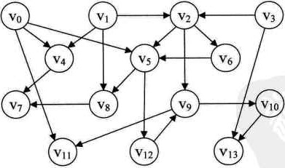

下标

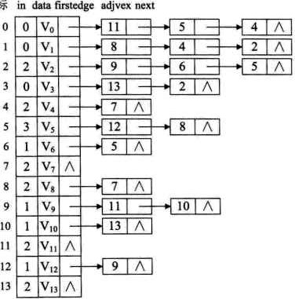

0

1

0

一

3

4

．

）

一

0

0

'

8

9

0

图7．8．2

在拓扌卜排序算法中，涉及的结构代码如下。

|  |  |
| --- | --- |
| typedef struct EdgeNOde | ^边表结点 |
| int adjveXö | 产邻接点域，存储该顶点对应的下标吖 |
| int weight: | ／女用于存储权值，对于非网图可以不需要．/ |
| struct EdgeNode ne荠《： | /．链域，指向下一个邻接点 |

)EdgeNode;

typedef struct vertexN0de产顶点表结点．/

|  |  |
| --- | --- |
| 土n乜土n： | ／衝顶点入度吖 |
| int data | 顶点域，存储顶点信息吖 |

EdgeNOde *firstedge; 边表头指针吖

)VertexN0de, AdjList[MAXVEXl；

typedef struct

#### Adjust adjList; int /图中当前顶点数和边数

} grephAdjListt *GraphA43LisV; 在算法中，我还需要辅助的数据结构一栈，用来存储处理过程中入度为0的顶

点，目的是为了避免每个查找时都要去遍历顶点表找有没有入度为0的顶点。

现在我们来看代码，并且模拟运行它。

 拓扑排序，若GL无回路，则输出拓扑排序序列并返回OK，若有回路返回ERROR '／

1 Status TopologicalSort（GraphAdjList GL）

1. EdgeNOde *e;
2.  int，k, gettop;

5 攵n《top—O； /，用于栈指针下标吖

1. 土n乜count—o; /用于统计输出顶点的个数吖
2. int *Stack; /·建栈存储入度为0的顶点吖 stack—（Int．）加a1100（GL—>numVertexes sizeof（int））：

 9 for（大 0；i<GL—>numVertexes;土++）

1. if（GL—>adj List [土]．in
2. stack [++top] —i; 严将入度为0的顶点入栈吖
3. while（top！“0）

13 

1．4 gettop=stack [top— 1； ／女出栈·／ 15 printf ”> '%GL—>adjList[gettop]、data)》/女打印此顶点宵／

|  |  |
| --- | --- |
| 还 | 据地构 |

 16 count++;／女统计输出顶点数/

or（e=GL—>adj List [gettopj．firstedge; e; e—e—>next）

{对此頂点弧表遍历/

19 k—e—>adjvex;

20 if 0（一一G一>ad凵k丛攵n））严将k号顶点邻接点的入度减0／

21 stackt++top]=k; /．若为0则入栈，以便于下次循环输出'／

23 

1. if（count < GL->numvertexes）/童如果count小于顶点数，说明存在环．/
2. 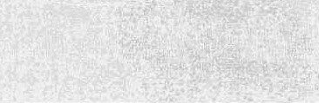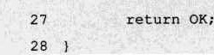return ERROR;

##### 2 6 else

1.程序开始运行，第3一7行都是变量的定义，其中stack是一个栈，用来存储整型的数字。

2，第8、10行，作了一个循环判断，把人度为0的顶点下标都人栈，从图7．8．3 的右图邻接表可知，此时stack应该为：{0，1，3}，即vo、VI、V3的顶点人

274

度为0，如图7廿3所示。

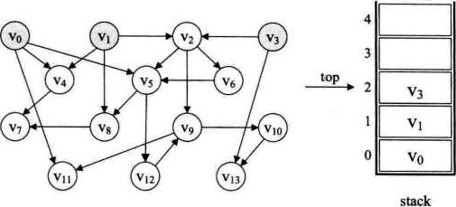

图7．8．3

3．第12、23行，whik循环，当栈中有数据元素时，始终循环。

4，第1牛、16行，va出栈得到gettop=30并打印此顶点，然后count加1。

5，第17一22行1循环其实是对顶点对应的弧链表进行遍历，即图7．8．4中的灰色部分，找到连接的两个顶点和v13，并将它们的人度减少一位，此时和v13的in值都为1。它的目的是为了将顶点上的弧删除。

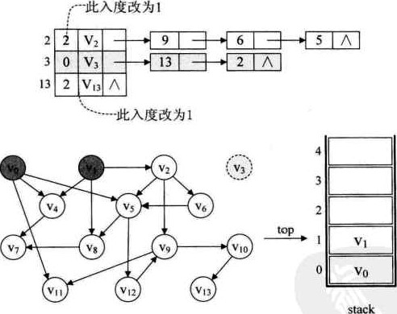

改

为

图7．8．4

6．再次循环，第12一23行。此时处理的是顶点经过出栈、打印、count-2 后，我们对VI到、、的弧进行了遍历。并同样减少了它们的人度数，此时人度为0，于是由第20一21行知，V2人栈，如图7．8．5所示。试想，如果没有在顶点表中加人in这个人度数据域，20行的判断就必须要是循环，

这显然是要消耗时间的，我们利用空间换取了时间。

／一一此入度改为0，因此入栈

此入度改为1“

此入度改为]

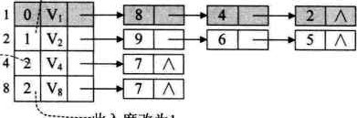

．

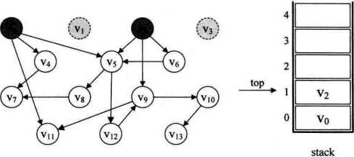

图7．8巧

|  |  |
| --- | --- |
|  | 数据构 |

7，接下来，就是同样的处理方式了。图7．8．6展示了V2 vo V4 vs ve的打印删除过程，后面还剩几个顶点都类似，就不图示了。

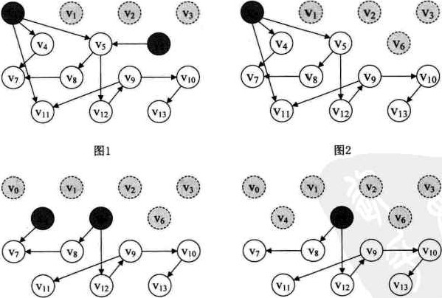

图3 图4

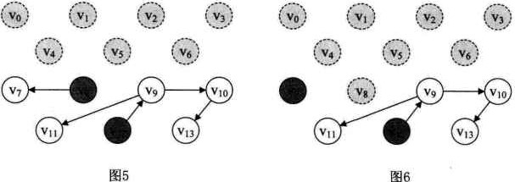

图

6

图7．8．6

8．最终拓扑排序打印结果为3．> 1．>2．>6．>0．>4．>5．>8．>7．>12．>9，> 10．> 13，>11.

当然这结果并不是唯一的一种拓扑排序方案。

分析整个算法，对一个具有n个顶点e条弧的AOV网来说，第8一10行扫描顶点表，将人度为0的顶点人栈的时间复杂为0〔n〕，而之后的whik循环中，每个顶点进一次栈，出一次栈，入度减1的操作共执行了e次，所以整个算法的时间复杂度为 7．9关键路径

拓扑排序主要是为解决一个工程能否顺序进行的问题，但有时我们还需要解决工程完成需要的最短时间问题。比如说，造一辆汽车，我们需要先造各种各样的零件、部件，最终再组装成车，如图7．9．1所示。这些零部件基本都是在流水线上同时生产的，假如造一个轮子需要0．5天时间，造一个发动机需要3天时间，造一个车底盘需要2天时间，造一个外壳需要2天时间，其他零部件时间需要2天，全部零部件集中到一处需要0．5天，组装成车需要2天时间，请问，在汽车厂造一辆车，最短需要多少时间呢？

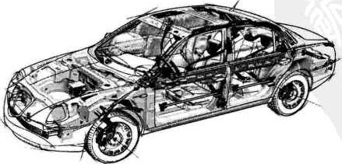

图7．9．1

有人说时间就是全部加起来，这当然是不对的。我已经说了前提，这些零部件都是分别在流水线上同时生产的，也就是说，在生产发动机的3天里，可能已经生产了 6个轮子，1．5个外壳和巧个底盘，而组装车是在这些零部件都生产好后才可以进行。因此最短的时间其实是零部件中生产时间最长的发动机3天+集中零部件0，5天+ 组装车的2天，一共5．5天完成一辆汽车的生产。

因此，我们如果要对一个流程图获得最短时间，就必须要分析它们的拓扑关系，并且找到当中最关键的流程，这个流程的时间就是最短时间。

|  |  |
| --- | --- |
| 透 | 数裾结构 |

因此在前面讲了AOV网的基础上，我们来介绍一个新的概念。在一个表示工程的带权有向图中，用顶点表示事件，用有向边表示活动，用边上的权值表示活动的持续时间，这种有向图的边表示活动的网，我们称之为AOE网(Activity On Edge Network)。我们把AOE网中没有人边的顶点称为始点或源点，投有出边的顶点称为终点或汇点。由于一个工程，总有一个开始，一个结束，所以正常情况下，AOE网只有一个源点一个汇点。例如图7．9．2就是一个AOE网。其中坳即是源点，表示一个工程的开始，V9是汇点，表示整个工程的结束，顶点vo，VI， ，分别表示事亻牛引《<vo，VI>，<V V2>， ，<va，>都表示一个活动，用ao，al， ，．，山2表示，它们的值代表着活动持续的时间，比如弧<v。，VI>就是从源点开始的第一个活动 ao，它的时间是3个单位。

汇点

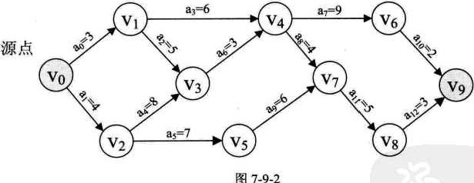

图

7

9

2

既然AOE网是表示工程流程的，所以它就具有明显的工程的特性。如有在某顶点所代表的事件发生后，从该顶点出发的各活动才能开始。只有在进人某顶点的各活动都已经结束。该顶点所代表的事件才能发生。

尽管OE网与AOV网都是用来对工程建模的，但它们还是有很大的不同，主要体现在AOV网是顶点表示活动的网，，它只描述活动之间的制约关系，而AOE网是用边表示活动的网，边上的权值表示活动持续的时间，如图7．9．3所示两图的对比。因此，AOE网是要建立在活动之间制约关系没有矛盾的基础之上，再来分析完成整个工程至少需要多少时间，或者为缩短完成工程所需时间，应当加快哪些活动等问题。

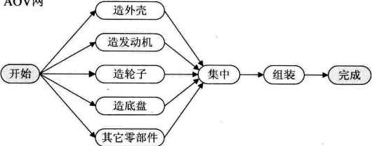

AOV

网

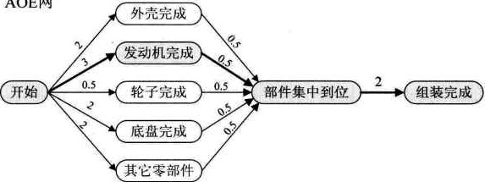

AOE

网

图[16]．9．3

我们把路径上各个活动所持续的时间之和称为路径长度，从源点到汇点具有最大长度的路径叫关键路径，在关键路径上的活动叫关键活动。显然就图7四．3的AOE网而言，开始乛发动机完成-部件集中到位乛组装完成就是关键路径，路径长度为 5．5。

如果我们需要缩短整个工期，去改进轮子的生产效率，哪怕改动成0．1也是无益于整个工期的变化，只有缩短关键路径上的关键活动时间才可以减少整个工期长度。例如如果发动机制造缩短为2．5，整车组装缩短为1．5，那么关键路径长度就为巧，整整缩短了一天的时间

那么现在的问题就是如何找出关键路径。对人来说，图7．9．3第二幅这样的AOE 网，应该比较容易得出关键路径的，而对于图7．9．2的AOE网，就相对麻烦一些，如果继续复杂下去，可能就非人脑该去做的事了。

掉吃饭、洗漱外，到睡觉前有四小时空闲，而家庭作业需要两小时完成。不同的学生会有不同的做法，抓紧的学生，会在头两小时就完成作业，然后看看电视、读读课外书什么的；但也有超过一半的学生会在最后两小时才去做作业，要不是因为没时间，可能还要再拖延下去。下面的同学不要笑，像是在说你的是吧，你们是不是有过暑假两个月，要到最后几天才去赶作业的坏毛病呀？这也没什么好奇怪的，拖延就是人性几大弱点之一

这里做家庭作业这一活动的最早开始时间是四小时的开始，可理解为0，而最晚开始时间是两小时之后马上开始，不可以再晚，否则就是延迟了，此时可以理解为 2。显然，当最早和最晚开始时间不相等时就意味着有空闲。

接着，你老妈发现了你拖延的小秘密，于是买了很多的课外习题，要求你四个小时，不许有一丝空闲，省得你拖延或偷懒。此时整个四小时全部被占满，最早开始时间和最晚开始时间都是0，因此它就是关键活动了。

也就是说，我们只需要找到所有活动的最早开始时间和最晚开始时间，并且比较它们，如果相等就意味着此活动是关键活动，活动间的路径为关键路径。如果不等，则就不是。

|  |  |
| --- | --- |
|  | 敵艍结构 |

为此，我们需要定义如下几个参数。

i .事件的最早发生时间etv（earliest time of vertex)：即顶点的最早发生时间。

2，事件的最晚发生时间(latest €me of vertex)：即顶点Vk的最晚发生时间，也就是每个顶点对应的事件最晚需要开始的时间，超出此时间将会延误整个工期。

3．活动的最早开工时间ete (earliesttimeofe#)：即弧ak的最早发生时间。

4．活动的最晚开工时间Ite (latest time of edge):即弧ak的最晚发生时间，也就是不推迟工期的最晚开工时间。

我们是由1和2可以求得3和4，然后再根据ete冈是否与Ite冈相等来判断ak是否是关键活动。

###### 7．9．2关键路径算法

我们将图7．9，2的AOE网转化为邻接表结构如图7．9．4所示，注意与拓扑排序时邻接表结构不同的地方在于，这里弧链表增加了weight域，用来存储弧的权值。

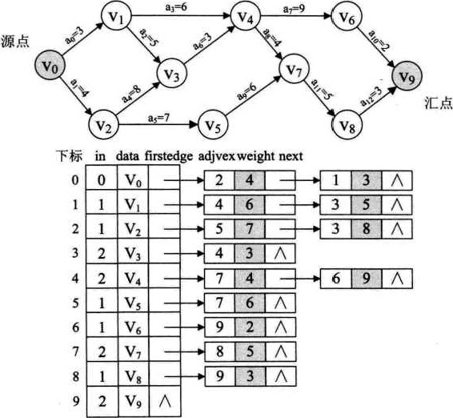

图7．94

求事件的最早发生时间etv的过程，就是我们从头至尾找拓扑序列的过程，因此，在求关键路径之前，需要先调用一次拓扑序列算法的代码来计算etv和拓扑序列列表。为此，我们首先在程序开始处声明几个全局变量。

气们t *etv,*ltv; '冫姜 事件最早发生时间和最 发生时 int *stack2; 用于存储拓扑序列的栈．/ int top2; 一丿女用于stacE2的指针，／一

其中stack2用来存储拓扑序列，以便后面求关键路径时使用。

下面是改进过的求拓扑序列算法。

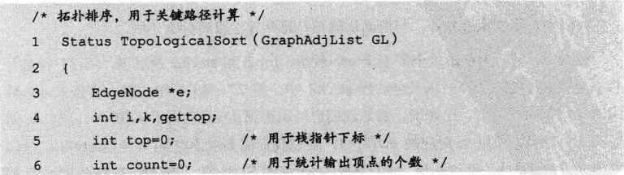拓扑排序，用于关键路轻计算吖

1 Status TopologicalSort

in乜女st4Ck 建栈将入度为0的顶点入栈吖 stack—（int．）malloc（GL—>numVertexes · sizeof（int） for（土- 0；i<GL—>numvertexes; 1++） if（0一GL->adjList[i〕.in) stack [++top) =；

12 top2=0， /·初始化为0吖

事件最早发生时间吖 for（土=0；i<GL->nunVertexes攵++）

/噙初始化为0 /

•tack2= (int衝Y 1100（·>m皿Verte 0孬0总eof {支n切）：初始化·/ while（top！=0）

gettop=stack [ top——J：

Count++; 孬ck2〔++top2 ]四。tt叩．/·将蝉出的顶点序号压入拓扑序列的栈吖

22 for（e一GL—>adj List [gettopl、firstedge;；e “ e—>next)

23

|  |  |
| --- | --- |
|  | 数据结构 |

2母 k—e—>adjvex;

2 5 if（！(--GL->adjListtk] .in)）

26 stack [++top] k



（(etv [gettopl +e-»eight)～(k) ) /·求各顶点事件最早发生时间值丷

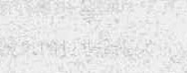 28 etvtkJ = etvtgettopJ + e—»eight;

29

30

31 if（count < GL—>numVertexes）

return ERROR;

##### 33 else

return OK



35 }

代码中，除加粗部分外，与前面讲的拓扑排序算法没有什么不同。

第11一15行为初始化全局变量etv数组、top2和的过程。第21行就是将本是要输出的拓扑序列压入全局栈stack2中。第27一28行很关键，它是求etv数组的每一个元素的值。比如说，假如我们已经求得顶点v。对应的etv[01=0,顶点VI对应的e可刂：3，顶点对应的etv[2卜4，现在我们需要求顶点对应的etv[31'其实就是求etv[l] + <VI，>与etv[2J+len<'2N3>的较大值。显然3+ 5<4+8，得到

etv[3]：12，如图7．9．5所示。在代码中e->weight就是当前弧的长度。

／一“<VI，>长度为5

etv

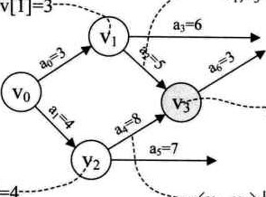

一

．

=

、

3

卩

]

℃tv卩]一max（3+5，4+8片12

etv[2J=4— ““<，>长度为8

图7．9．5

由此我们也可以得出计算顶点Vk即求etv[k]的最早发生时间的公式是：

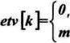当* =时 max{etv[i]+len < >}，当々且>€尹[々]时其中P凶表示所有到达顶点Vk的弧的集合。比如图7．9．5的p[3]就是<VI，V3>和

<》vs>两条弧。n< >是弧““》上的权值。

下面我们来看求关键路径的算法代码。

 ／到求关键路径，GL为有向网，输出GL的各项关键活动．/

1 void CriticalPath（GraphAdjL±st GL）

EdgeNode *e;

#### int i,gettop,k,j; in乜ete,lte; /·声明活动最早发生时间和最迟发生时间变量

T0p010g土calSor乜（GL）； / ·求拓扑序列，计算数组etv和stack2的值·/

Itv—土n乜）巾a110c (GL—>numVertexes*sizeof（int)）；/．事件最晚发生时间吖 for（主=0；i<GL—>numVertexes；1++）

Itv [幻setv [GL—>numVertexes—1 ]：丿．初始化Itv丿



while（top2！=0） /．计算Ltv ' /



gettop—stack2 [ top2—— ] 将拓扑序列出栈、后进先出／'

##### for（噁：GL—>adj List [gettop 1．firstedge; e;一巨= e—>next）

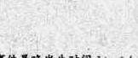{ /．求各顶点事件的最迟发生时伺ltv值古/  k=e—>adjve*; if（Itv〔k] —e—>weight<ltv [gettop)）严求各頂点事件最晚岌生时间Itv•/

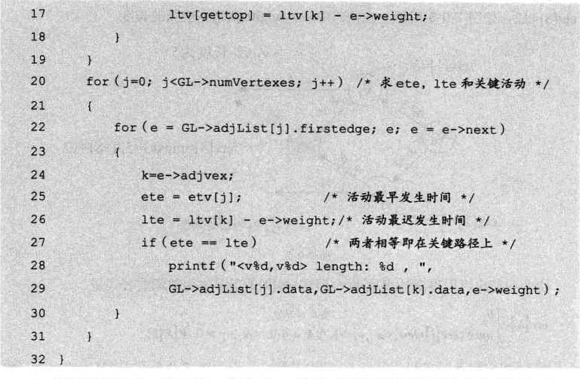1

．程序开始执行。第5行，声明了ete和Ite两个活动最早最晚发生时间变量。

2．第6行，调用求拓扑序列的函数。执行完毕后，全局变量数组etv和栈stack 的值如图7四．6所示，top2= 10。也就是说，对于每个事件的最早发生时间，我们已经计算出来了。

下标0 1 

000000也也00

|  |  |  |
| --- | --- | --- |
|  | |  | | --- | | 00西到到00河0 | |

|  |  |
| --- | --- |
| 还 | 数据结 |

图7．9．6

3．第7一9行为初始化全局变量辰数组，因为etv[9] =27，所以数组当前的值为：{27，27，27，27，27，27，27，27，27，27}

4．第10、19行为计算的循环。第12行，先将stack2的栈头出栈，由后进先出得到gettop=90根据邻接表中，V9没有弧表，所以第13．、18行循环体未执行。

5，再次来到第12．行，gettop=8，在第13一18行的循环中，的弧表只有一条

<V8,V9>，第15行得到k=9，因为1M9]一3<1可8],所以1M8] = ltv[9]—

284

圏

3 =24 ,如圈7-9-7所示。

|  |  |  |  |  |  |  |
| --- | --- | --- | --- | --- | --- | --- |
|  |  |  |  |  |  |  |
| 0 | 新 | 0 |  | | | |

郤接表 adjvexweight next 。

ー→ヨⅳ[9ト27

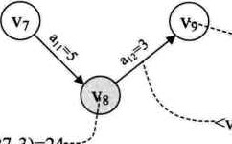

い

度カ3

」tv18] lin(27,27-3ト24--

圏7-9-7

6.再次循坏,当gettop=7、5、6吋,同理可算出ⅳ相対的値カ19、25、

13 ,此肘値カ: {27 , 27 , 27 , 27 , 27 , 13 , 25 , 19 , 24 , 27}

7.当gettop=4吋,由鄧接表可得到V4有襾条弧くV4Ⅳ6》、く襾> ,通逆第13 ~ 18行的循坏,可以得到ⅳ[4] =mⅲ0ⅳ[刀ー4.同一9トmⅲ(19ー4.25ー

9ト15 ,如圏7円-8所示。郤接表

adJvex weight next

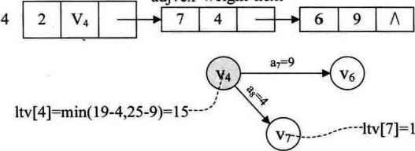19

圏7-9-8

此吋休垓愛現,我們在汁算財,其是把拓抃序列倒来迸行的。因此我イロ可以得出計算頂点即求[ ]的最晩友生吋同的公式是:

当=ル1叶伽国=

#### 可加レトく門>} ,当-1且く当門>es[kbt

其中s凶表示所有从頂点Vk出友的弧的集合。比如圏7-9-8的S [4]就是“4. >和

く跖>襾条弧, enくvp是弧く臨vr上的値。

就遠祥,当程序行到第20行吋,相夫変量的値如圈7-9-9所示,比如eⅳ[1ト3

|  |  |
| --- | --- |
| 透 | 數据结栳 |

而辰[1]=7，表示的意思就是如果时间单位是天的话，哪怕VI这个事件在第7天才开始，也可以保证整个工程的按期完成，你可以提前VI事件开始时间，、但你最早也只能在第3天开始。跟我们前面举的例子，是先完成作业再玩还是先玩最后完成作业一个道理。

下标0

### 、0000000000

|  |
| --- |
| 河000000过00 |

．

图7．9．9

8．第20一31行是来求另两个变量活动最早开始时间ete和活动最晚开始时间 Ite，．并对相同下标的它们做比较。两重循环嵌套是对邻接表的顶点和每个顶点的弧表遍历。

9、当j=0时，从vo点开始，有<vo，>和<v“1>两条弧。当k=2时， ete=etv[j]=etv[0] =0。Ite=ltv[k]-e->weight=ltv[2J-kn«vo,V2>=4一4=0，此时 ete=lte，表示弧<Vo,V2>是关键活动，因此打印。当k=l时， ete=etv[j] =e忡[0}=0。Ite=ltv[k]-e->weight=Itv[1]-kn<vo,v1>=7一3=4，此时ete *Ite，因此<vo，VI >并不是关键活动，如图7．9．10所示。

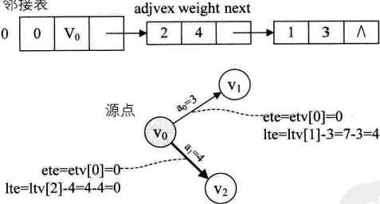邻接表 adjvexweight next

图7．9·10

这里需要解释一下，ete本来是表示活动<Vk,vj>的最早开工时间，是针对弧来说的。但只有此弧的弧尾顶点Vk的事件发生了，它才可以开始，因此ete=etv[klo

而Ite表示的是活动<，vp的最晚开工时间，但此活动再晚也不能等vj事件发生才开始，而必须要在vj事件之前发生，所以Ite=ltv[j]-kn<Vk»vj>0就像你晚上23点睡觉，你不能说到23点才开始做作业，而必须要提前2小时，在21点开始，才有可能按时完成作业。

图

所以最终，其实就是判断ete与Ite是否相等，相等意味着活动没有任何空闲，是关键活动、否则就不是。

10．j=l一直到j=9为止，做法是完全相同的，关键路径打印结果为"<Vo,V2>生之V2．V3> 8，<V3,V4> 3，<V4,V7> 4，<V7,V8> 5，<V8,V9> 3, ”最终关键路径如图7·9．11 所示。

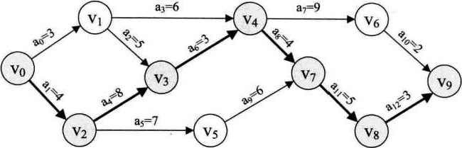

图7．9．Il

分析整个求关键路径的算法，第6行是拓扑排序，时间复杂度为0〔n+e〕，第8、9 行时间复杂度为0〔n),第10、19行时间复杂度为0〔n回，第20一31行时间复杂也为O(n+e),根据我们对时间复杂度的定义，所有的常数系数可以忽略，所以最终求关键路径算法的时间复杂度依然是0〔n+e〕。

实践证明，通过这样的算法对于工程的前期工期估算和中期的计划调整都有很大的帮助。不过注意，本例是唯一一条关键路径，这并不等于不存在多条关键路径的有向无环图。如果是多条关键路径，则单是提高一条关键路径上的关键活动的速度并不能导致整个工程缩短工期，而必须提高同时在几条关键路径上的活动的速度。这就像仅仅是有事业的成功，而没有健康的身体以及快乐的生活，是根本谈不上幸福的人生一样，三者缺一不可。

#### 7．10总结回顾

图是计算机科学中非常常用的一类数据结构，有许许多多的计算问题都是用图来定义的。由于图也是最复杂的数据结构，对它讲解时，涉及到数组、链表、栈、队列、树等之前学的几乎所有数据结构。因此从某种角度来说，学好了图，基本就等于理解了数据结构这门课的精神。

我们在图的定义这一节，介绍了一大堆定义和术语，一开始可能会有些迷茫，不

|  |  |
| --- | --- |
|  | 数结构 |

过一回生二回熟，多读几遍，基本都可以理解并记住它们的特征，在图的定义这一节的末尾，我们已经有所总结，这里就不再赘述了。

图的存储结构我们一共讲了五种，如图7．10．1所示，其中比较重要的是邻接矩阵和邻接表，它们分别代表着边集是用数组还是链表的方式存储。十字链表是邻接矩阵的一种升级，而邻接多重表则是邻接表的升级。边集数组更多考虑的是对边的关注。

用什么存储结构需要具体问题具体分析，通常稠密图，或读存数据较多，结构修改较少的图，用邻接矩阵要更合适，反之则应该考虑邻接表。

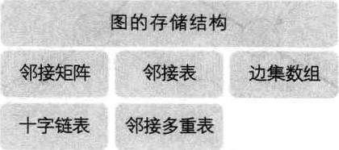

图7．10．1

图的遍历分为深度和广度两种，各有优缺点，就像人在追求卓越时。是着重深度还是看重广度，总是很难说得清楚。

图的应用是我们这一章浓墨重彩的一部分，一共谈了三种应用：最小生成树、最短路径和有向无环图的应用。

最小生成树，我们讲了两种算法：普里姆（Prim)算法和克鲁斯卡尔(Kruskal) 算法。普里姆算法像是走一步看一步的思维方式，逐步生成最小生成树。而克鲁斯卡尔算法则更有全局意识，直接从图中最短权值的边人手，找寻最后的答案。

最短路径的现实应用非常多，我们也介绍了两种算法。迪杰斯特拉(Dijkstra)算法更强调单源顶点查找路径的方式，比较符合我们正常的思路，容易理解原理，但算法代码相对复杂。而弗洛伊德(Fbyd)算法则完全抛开了单点的局限思维方式，巧妙地应用矩阵的变换，用最清爽的代码实现了多顶点间最短路径求解的方案，原理理解有难度，但算法编写很简洁。

有向无环图时常应用于工程规划中，对于整个工程或系统来说，我们一方面关心的是工程能否顺利进行的问题，通过拓扑排序的方式，我们可以有效地分析出一个有向图是否存在环，如果不存在，那它的拓扑序列是什么？另一方面关心的是整个工程完成所必须的最短时间问题，利用求关键路径的算法，可以得到最短完成工程的工期以及关键的活动有哪些。

图

事实上，图的应用算法还有不少，本章节只是抛砖引玉，有兴趣的同学可以去查阅相关的书籍获得更多的知识。

#### 7，11结尾语

还记得我们章节开头谈的问题吗？如果现在对应该如何去做还答不上来，那就非常不应该了。全国所有省市的最佳旅游路线，只要你可以得到每个相邻城市间的交通距离，其实就是最小生成树算法要解决的问题。当然现实中，可能会比较复杂，考虑的因素较多，但再复杂的问题也是从基本的算法开始人手的，你都已经拥有了金手指，还担心不能点石成金吗？

最后，我用网络上非常有名的“世界上最遥远的距离．， ”造句，赠送给大家，来结束我们这一章的课程。世界上最遥远的距离，不是从南极到北极，

而是我在讲解算法为何如此精妙，你却能够安详在课堂上休息。

世界上最遥远的距离，

不是珠峰与马里亚纳海沟的距离，而是我欲把古人的智慧全盘给你，你却不屑一顾毫不怜惜。

世界上最遥远的距离，

不是牛A与牛C之间狭小空隙，而是你们当中，

有人在通往牛逼的路上一路狂奔巧，而有人步入大学校园就学会放弃。

注巧：“通往牛逼的路上一路肛奔'·一句引自现代诗人沈浩皮的诗作名句。

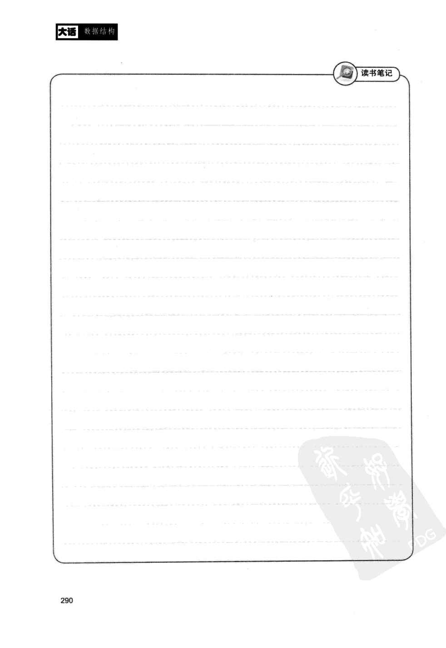

#### 第8章查找

|  |  |
| --- | --- |
|  | 查找(Searching)就是根据给定的某个值，在查找表中确定一个其关键字等于给定值的数据元素（或记录)e |

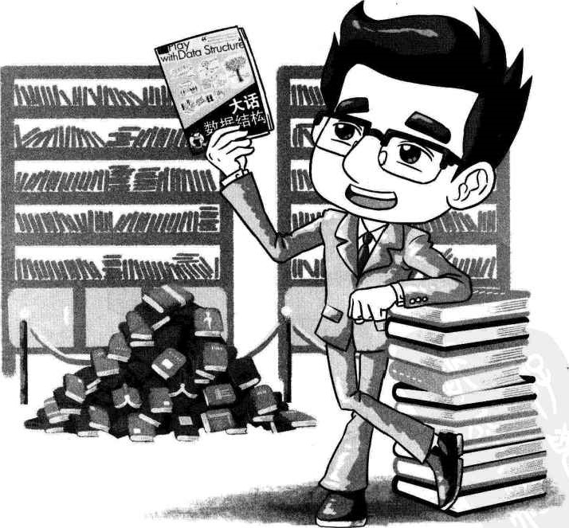

##### 8当开场白

相信在座的所有同学都用过搜索引擎。那么，你知道它的大概工作原理吗？

|  |  |
| --- | --- |
| 葩 | 数孬结构 |

当你精心制作了一个网页、或写了一篇博客、或者上传一组照片到互联网上，来自世界各地的无数“蜘蛛”便会蜂拥而至。所谓蜘蛛就是搜索引擎公司服务器上的软件，它如同蜘蛛一样把互联网当成了蜘蛛网，没日没夜的访问互联网上的各种信息。

它抓取并复制你的网页，且通过你网页上的链接爬上更多的页面，将所有信息纳人到搜索引擎网站的索引数据库。服务器拆解你网页上的文字内容、标记关键词的位置、字体、颜色，以及相关图片、音频、视频的位置等信息，并生成庞大的索引记

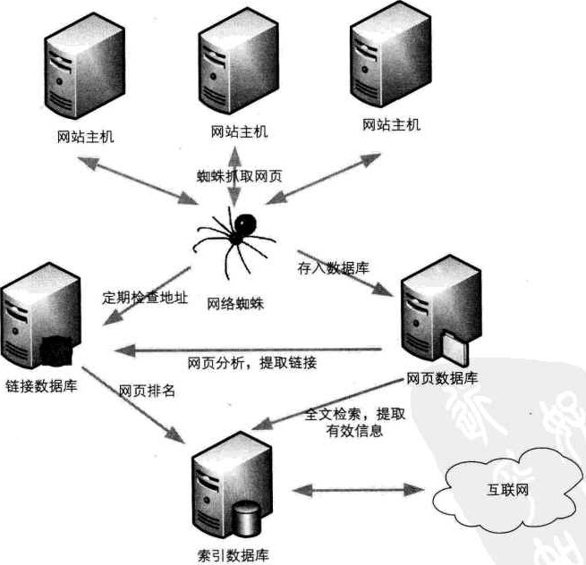

录

，

如

图

8

．

1

．

1

所

示

。

图

8-1-1

当你在搜索引擎上输人一个单词，点击“搜索如按钮时，它会在不到1秒的时间，带着单词奔向索引数据库的每个“神经末梢"，检索到所有包含搜索词的网页，依据它们的浏览次数与关联性等一系列算法确定网页级别，排列出顺序，最终按你期望的格式呈现在网页上。

这就是一个“关键词"的云端之旅。在过去的10多年里，成就了本世纪最早期的创新明星G佣，还有Yan&x、Navar和百度等来自全球各地的搜索引擎，搜索引擎已经成为人们最依赖的互联网工具。

作为学习编程的人，面对查找或者叫做搜索(Search)这种最为频繁的操作，理解它的原理并学习应用它是非常必要的事情，让我们开始对"Search"的探索之旅吧。

###### 8．2查找概论

只要你打开电脑，就会涉及到查找技术。如炒股软件中查股票信息、硬盘文件中找照片、在光盘中搜DVD，甚至玩游戏时在内存中查找攻击力、魅力值等数据修改用来作弊等，都要涉及到查找。当然，在互联网上查找信息就更加是家常便饭。所有这些需要被查的数据所在的集合，我们给它一个统称叫查找表。

查找表(Search Tabb)是由同一类型的数据元素（或记录）构成的集合。例如图8．2过就是一个查找表。

关键字(Key)是数据元素中某个数据项的值，又称为键值，用它可以标识一个数据元素。也可以标识一个记录的某个数据项（字段），我们称为关键码，如图8．2．1中

．和(2)所示。

若此关键字可以唯一地标识一个记录，则称此关键字为主关键字(Primary Key). 注意这也就意味着，对不同的记录，其主关键字均不相同。主关键字所在的数据项称为主关键码，如图8．2．1中．和@所示。

那么对于那些可以识别多个数据元素（或记录）的关键字，我们称为次关键字 (Seconchry Key),如图8．2．1中所示。次关键字也可以理解为是不以唯一标识一个数据元素（或记录）的关键字，它对应的数据项就是次关键码。

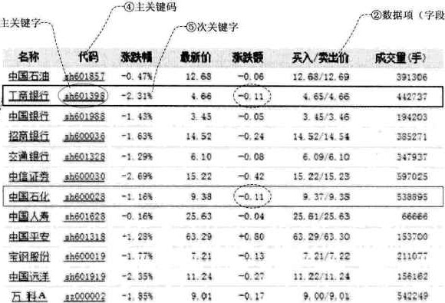

“

）

@主关塑

图

8

“

2

刁

．

数

据

兀

（

记

录

）

一

查找（Searching）就是根据给定的某个值，在查找表中确定一个其关键字等于给定值的数据元豪（或记录）。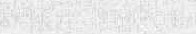

若表中存在这样的一个记录，则称查找是成功的，此时查找的结果给出整个记录的信息，或指示该记录在查找表中的位置。比如图8．2．1所示，如果我亻门查找主关键码“代码”的主关键字为“Sh60139旷的记录时，就可以得到第2条唯一记录。如果我们查找次关键码“涨跌额”为“．0．1的记录时，就可以得到两条记录。

若表中不存在关键字等于给定值的记录，则称查找不成功，此时查找的结果可给出一个崆”记录或“空"指针。

|  |  |
| --- | --- |
| 还 | 数据结 |

查找表按照操作方式来分有两大种：静态查找表和动态查找表。

静态查找表(Static search Tabk)：只作查找操作的查找表。它的主要操作有：（1)查询某个“特定的”数据元素是否在查找表中。

（2）检索某个“特定的”数据元素和各种属性。

按照我们大多数人的理解，查找，当然是在已经有的数据中找到我们需要的。静态查找就是在干这样的事情，不过，现实中还有存在这样的应用：查找的目的不仅仅只是查找。

比如网络时代的新名词，如反应年轻人生活的“蜗居"、“蚁族'、“孩奴"、“啃老"等，以及"X客"系列如博客、播客、闪客、黑客、威客等，如果需要将它们收录到汉语词典中，显然收录时就需要查找它们是否存在，以及找到如果不存在时应该收录的位置。再比如，如果你需要对某网站上亿的注册用户进行清理工作，注销一些非法用户，你就需查找到它们后进行删除，删除后其实整个查找表也会发生变化。对于这样的应用，我们就引人了动态查找表。

动态查找表(Dynamic search Tabk):在查找过程中同时插入查找表中不存在的数据元素，或者从查找表中删除已经存在的某个数据元素。显然动态查找表的操作就是两个：

（1)查找时插人数据元素。〈2）查找时删除数据元素巧

为了提高查找的效率，我们需要专门为查找操作设置数据结构，这种面向查找操作的数据结构称为查找结构。

从逻辑上来说，查找所基于的数据结构是集合，集合中的记录之间没有本质关系。可是要想获得较高的查找性能，我们就不能不改变数据元素之间的关系，在存储时可以将查找集合组织成表、树等结构。

例如，对于静态查找表来说，我们不妨应用线性表结构来组织数据，这样可以使用顺序查找算法，如果再对主关键字排序，则可以应用折半查找等技术进行高效的查找。

如果是需要动态查找，则会复杂一些，可以考虑二叉排序树的查找技术。

另外，还可以用散列表结构来解决一些查找问题，这些技术都将在后面的讲解中说明。

###### 8 · 3顺序表查找

试想一下，要在散落的一大堆书中找到你需要的那本有多么麻烦。碰到这种情况的人大都会考虑做一件事，那就是把这些书排列整齐，比如竖起来放置在书架上，这样根据书名，就很容易查找到需要的图书，如图8．3· 1所示。

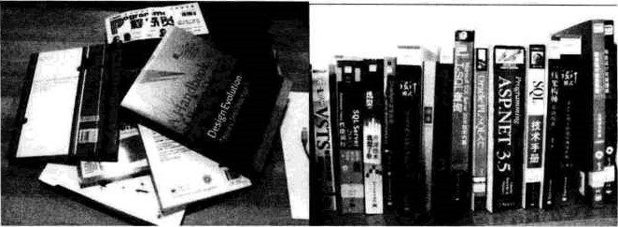

图8．3．1

散落的图书可以理解为一个集合，而将它们排列整齐，就如同是将此集合构造成一个线性表。我们要针对这一线性表进行查找操作，因此它就是静态查找表。

此时图书尽管已经排列整齐，但还没有分类，因此我们要找书只能从头到尾或从尾到头一本一本查看，直到找到或全部查找完为止。这就是我们现在要讲的顺序查找。

|  |  |
| --- | --- |
|  | 数裾结构 |

顺序查找(Sequential Search)又叫线性查找，是最基本的查找技术，它的查找过程是：从表中第一个（或最后一个）记录开始，逐个进行记录的关键字和给定值比较，若某个记录的关键字和给定值相等，则查找成功，找到所查的记录；如果直到最后一个（或第一个）记录，其关键字和给定值比较都不等时，则表中没有所查的记录，查找不成功。

8．3．1顺序表查找算法

顺序查找的算法实现如下。

严顺序查找，a为数组，n为要查找的数组个数，key为要查找的关键字*/ int Sequential Search（int •*at n，int key） 

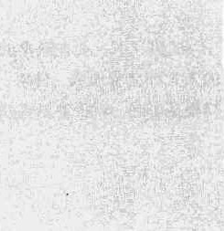if (aliJ——key)

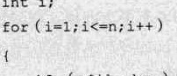

int

；

return i；

 return 

这段代码非常简单，就是在数组a（注意元素值从下标1开始）中查看有没有关键字(key)，当你需要查找复杂表结构的记录时，只需要把数组a与关键字key定义成你需要的表结构和数据类型即可。

8．3．2顺序表查找优化

到这里并非足够完美，因为每次循环时都需要对i是否越界，即是否小于等于n 作判断。事实上，还可以有更好一点的办法，设置一个哨兵，可以解决不需要每次让i 与n作比较。看下面的改进后的顺序查找算法代码。

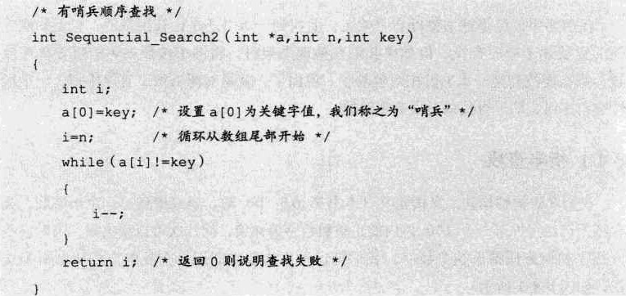

此时代码是从尾部开始查找，由于a[01=key,也就是说，如果在a[刂中有key则返回i值，查找成功。否则一定在最终的a[0]处等于key,此时返回的是0，即说明 a卩]一a回中没有关键字key，查找失败。

这种在查找方向的尽头放置“哨兵”免去了在查找过程中每一次比较后都要判断查找位置是否越界的小技巧，看似与原先差别不大，但在总数据较多时，效率提高很大，是非常好的编码技巧。当然，“哨兵"也不一定就一定要在数组开始，也可以在末端。

对于这种顺序查找算法来说，查找成功最好的情况就是在第一个位置就找到了，算法时间复杂度为0〔1〕，最坏的情况是在最后一位置才找到，需要n次比较，时间复杂度为O(n),当查找不成功时，需要n+l次比较，时间复杂度为0〔n〕。我们之前推导过，关键字在任何一位置的概率是相同的，所以平均查找次数为〔n+1〕/2，所以最终时间复杂度还是0〔。

很显然，顺序查找技术是有很大缺点的，n很大时，查找效率极为低下，不过优点也是有的，这个算法非常简单，对静态查找表的记录没有任何要求，在一些小型数据的查找时，是可以适用的。

另外，也正由于查找概率的不同，我们完全可以将容易查找到的记录放在前面，而不常用的记录放置在后面，效率就可以有大幅提高。

###### 8．4有序表查找

我们如果仅仅是把书整理在书架上，要找到一本书还是比较困难的，也就是刚才讲的需要逐个顺序查找。但如果我们在整理书架时，将图书按照书名的拼音排序放置，那么要找到某一本书就相对容易了。说白了，就是对图书做了有序排列，一个线性表有序时，对于查找总是很有帮助的。

8．4．1折半查找

|  |  |
| --- | --- |
|  | 數摁结构 |

我们在讲树结构的二叉树定义（本书第65节）时，曾经提到过一个小游戏，我在纸上已经写好了一个100以内的正整数数字请你猜，问几次可以猜出来，当时已经介绍了如何最快猜出这个数字。我们把这种每次取中间记录查找的方法叫做折半查找，如图8．4·1所示。

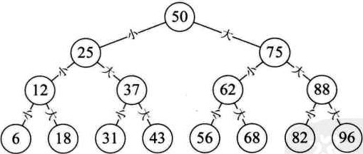

图841

折半查找(Binary Search)技术，又称为二分查找。它的前提是线性表中的记录须是关键码有序（通常从小到大有序），线性表必须采用顺序存储。折半查找的基本思想是：在有序表中，取中间记录作为比较对象，若给定值与中间记录的关键字相等，则查找成功；若给定值小于中间记录的关键字，则在中间记录的左半区继续查找；若给定值大于中间记录的关键字，则在中间记录的右半区继续查找。不断重复上述过程，直到查找成功，或所有查找区域无记录，查找失败为止。

假设我们现在有这样一个有序表数组{0，1，16，24，35，47，59，62，73，88，99} 16，除0下标外共10个数字。对它进行查找是否存在62这个数。我们来看折半查找的算法是如何工作的。





y_search （int *a, int n, int key）

3 int 10，high' mid;

 10w=1； ／*定义最低下标为记录首位秀/

 5 high—n： /·定义最高下标为记最末位吖

6 while（IOW<—high）

7

8mid—（Iow+high）/ 2 严折半丷

9 if（key<a〔m攵d)）／．若查找值比中值小女/

1. high—mid—I; 7 ·最高下标调整到中位下标小一位吖
2. else if（key>a (mid]） ／．若查找值比中值大*／
3. low—mid+lö 严最低下标调整到中位下标大一位吖
4. 015e

14 return mid;  /．若相等则说明mid即为查找到的位置

16 return 0；

17 } 

1，程序开始运行，参数a={0几16，24，35，47，59，62，73，88，99}，n=10，key=62，第

3一5行，此时bw=l，high-IO，如图8·4．2所示。

下标0 1 2 6 7 S 9 10

|  |
| --- |
| 000望0000河00 |
|

low high

图&4．2

2，第6一15行循环，进行查找。

注豐对于如何将表中记录排序我们将在后章节介绍。

3．第8行，mid计算得5，由于a[5]=47<key，所以执行了第12行， bw=5+ 1=6，如图8．4．3所示。

下标0 6 7 8 9 10

000000也0河00

图8．4．3

4．再次循环，mid=〔6+10〕/2 =8，此时a[8]=73>key，所以执行第10行， high=8一1=7，如图8．4．4所示。

下标0 0 

|  |  |  |  |  |  |  |  |  |  |  |
| --- | --- | --- | --- | --- | --- | --- | --- | --- | --- | --- |
|  |  | 16 | 24 | 35 | 47 | 59 | 62 | 73 | 88 | 99 |

|  |  |
| --- | --- |
| 还 | 数据结构 |

low high

5、 再次循环，mid=〔6+7〕/2=6，此时a[6]=59<key，所以执行12行，

bw：6+ 1 =7，如图8．4巧所示

下标0 4 5 

0000过000河00

10w high

图8．4巧

&再次循环，mid=〔7+刀/2=7，此时a[7]=62=key，查找成功，返回7。

该算法还是比较容易理解的，同时我们也能感觉到它的效率非常高。但到底高多少？关键在于此算法的时间复杂度分析。

首先，我们将这个数组的查找过程绘制成一棵二叉树，如图8．4·6所示，从图上就可以理解，如果查找的关键字不是中间记录47的话，折半查找等于是把静态有序查找表分成了两棵子树，即查找结果只需要找其中的一半数据记录即可，等于工作量少了一半，然后继续折半查找，一效率当然是非常高了。

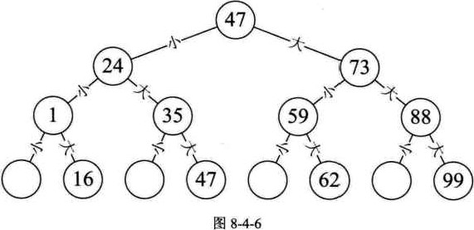

我们之前6．6节讲的二叉树的性质4，有过对“具有n个结点的完全二叉树的深度为LbgznJ +1。17 ”性质的推导过程。在这里尽管折半查找判定二叉树并不是完全二叉树，但同样相同的推导可以得出，最坏情况是查找到关键字或查找失败的次数为 № n ] + 1。

有人还在问最好的情况？那还用说吗，当然是1次了。

因此最终我们折半算法的时间复杂度为0〔bgn),它显然远远好于顺序查找的0回时间复杂度了。

不过由于折半查找的前提条件是需要有序表顺序存储，对于静态查找表，一次排序后不再变化，这样的算法已经比较好了。但对于需要频繁执行插人或删除操作的数据集来说，维护有序的排序会带来不小的工作量，那就不建议使用。

8．4、2插值查找

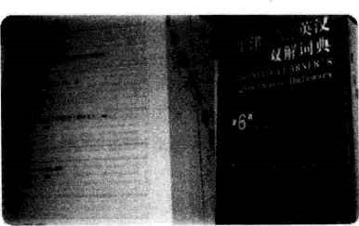现在我们的新问题是，为什么一定要折半，而不是折四分之一或者折更多呢？

打个比方，在英文词典里查 "appk",你下意识里翻开词典是翻前面的书页还是后面的书页呢？如果再让你查“ z。。”，你又怎么查？很显然，这里你绝对不会是从中间开始查起，而是有一定目的的往前

图8．7

注"：表示不大于x的最大整数。

或往后翻。

同样的，比如要在取值范围0一10000之间100个元素从小到大均匀分布的数组中查找5，我们自然会考虑从数组下标较小的开始查找。

看来，我们的折半查找，还是有改进空间的。

折半查找代码的第8句，我们略微等式变换后得到．

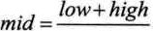=low+—(high-low)

2

也就是mid等于最低下标bw加上最高下标high与bw的差的一半。算法科学家们考虑的就是将这个1/2进行改进，改进为下面的计算方案：

忉=low+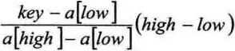

|  |
| --- |
| key-al |
| 口朊g方一。w |

将1/2改成了有什么道理呢？假设a[11] ={0，1，16，24，35，47，59，6乙73，

88，99}，bw=l, high-IO，则a[bwl=l，a[high]=99,如果我们要找的是key=16时，

|  |  |
| --- | --- |
| 还 | 数据结构 |

·按原来折半的做法，我们需要四次（如图8．4．6）才可以得到结果，但如果用新办法，

|  |  |  |  |  |  |
| --- | --- | --- | --- | --- | --- |
| |  |  | | --- | --- | | 々0'一柄 |  | | 口g一口/ow |  | |  |

=（16一1) /（99一1） ～0．153，即mid— 1+0．153 ×（10一1）=2．377

取整得到mid=2，我们只需要二次就查找到结果了，显然大大提高了查找的效率。

换句话说，我们只需要在折半查找算法的代码中更改一下第8行代码如下：

8 mid—low+ (high-low)，（key-a(10WY) / (a(highl—atlow)）插值吖

|  |  |  |  |
| --- | --- | --- | --- |
| 峋'一 | | |  |
|  |  |  |  |

就得到了另一种有序表查找算法，插值查找法。插值查找（I叩。。n Search)是根据要查找的关键字与查找表中最大最小记录的关键字比较后的查找方法，其核心就在于插值的计算公式。应该说，从时间复杂度来看，它也是

O(bgn〕，但对于表长较大，而关键字分布又比较均匀的查找表来说，插值查找算法的平均性能比折半查找要好得多。反之，数组中如果分布似{0，1，2，2000，200L， 999998，999999}这种极端不均匀的数据，用插值查找未必是很合适的选择。

8，4，3斐波那契查找

还有没有其他办法？我们折半查找是从中间分，也就是说，每一次查找总是一分为二，无论数据偏大还是偏小，很多时候这都未必就是最合理的做法。除了插值查

找，我们再介绍一种有序查找，斐波那契查找(Fibonacci search)，它是利用了黄金分割原理来实现的。

斐波那契数列我们在前面4．8节讲递归时，也详细地介绍了它。如何利用这个数列来作为分割呢？

为了能够介绍清楚这个查找算法，我们先需要有一个斐波那契数列的数组，如图

8．4．8亓示。

斐波那契数列

下标0 1 2 6 7 8 9 10

|  |
| --- |
| 0000000河0船河 |

F

下面我们根据代码来看程序是如何运行的。

／．斐波那契查找



int

Fibonacci

Search

（

int

*a.

int

n.

int

key

）

1. 土n上10w，high，土d，，k；
2. 10w 1； 0定义最低下标为记录首位童/ 5 high—n; /童定义最高下标为记录末位/

k—O;

1. 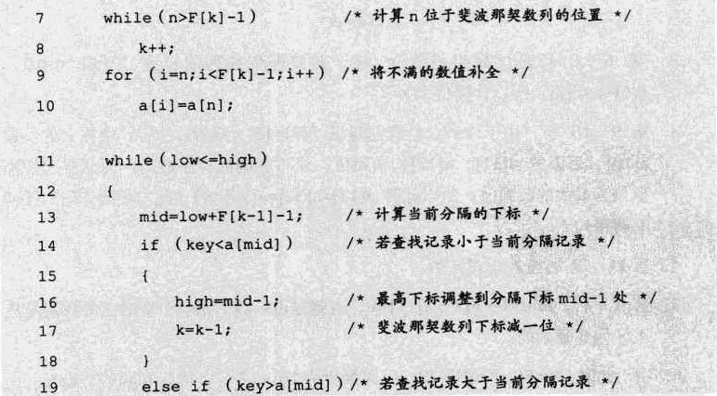while（n>F [ k汾1）
2. k十+；
3. 将不的数值补全／

10 a[i)=atnJ;

h土le（Iow<ehigh）

m土d=10 +F [ k—l] -1； /．计算当前分隔的下标 /

if (key<atmidl） 若查找记录小于当前分隔记录丷

high—mid—I； 最高下标调整到分隔下标d 1处 7 k—k—l； 斐波那契数列下标减 位吖

exse if (kepa細土dJ）/若查找记录大

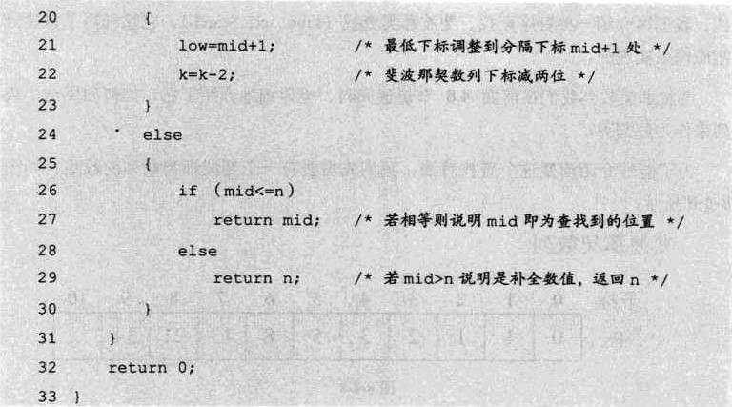

1，程序开始运行，参数a={0，1，16，2 35，47，59，62，73，88，99}，10，要查找的关键字key=590注意此时我们已经有了事先计算好的全局变量数组F的具体数据，它是斐波那契数列，F={0出1，2 5，8，13 1疒

下标0 1 2 8 9 10

|  |  |
| --- | --- |
|  | 0000也00过河0也 |

10w

图&4．9

|  |  |
| --- | --- |
| 0 | 数搗结构 |

2，第6、8行是计算当前的n处于斐波那契数列的位置。现在n=10，

F[6]<n<F[7]，所以计算得出k=70

3、第9、10行，由于k=7，计算时是以F[7]：13为基础，而a中最大的仅是 a[10],后面的a[11]，a [12]均未赋值，这不能构成有序数列，因此将它们都、赋值为最大的数组值，所以此时all 1] =a[12] =a[10]：99（此段代码作用后面还有解释)0

4，第11一31行查找正式开始。

5．第13行，mid=1 + F[7一1]一1=8，也就是说，我们第一个要对比的数值是从下标为8开始的。

6，由于此时key=59而a[8] =73，因此执行第16，、17行，得到high=7, k=60

下标0 4

o就00000也000

图8嶙．10

7．再次循环，mid= 1 + F[6一1卜1=5。此时a[5]=47<key，因此执行第21一22 行，得到bw=6，雇6一2=4。注意此时k下调2个单位。

下标0 0

|  |  |
| --- | --- |
| o河0过0 | o河00 |

low high

图84．Il

8．再次循环，mid=6 + F[4一1]一1=7。此时a[7] =62>ke因此执行第16一17 行，得到hi =6，k=4一1=3。

下标0 2 3 4 5 6 7 8 9 10

o匦也0过000河00

10w high

图84q2

9．再次循环，mid=6 + F[3一1]一1=6。此时a [6]=59= Y，因此执行第26一27 行，得到返回值为6。程序运行结束。

如果key=99i此时查找循环第一次时，mid-8与上例是相同的，第二次循环时， mid-Il，如果a[11]没有值就会使得与key的比较失败，为了避免这样的情况出现，第9一10行的代码就起到这样的作用。

斐波那契查找算法的核心在于：

1. 当key=a[mid]时，查找就成功；
2. 当key«a[rmdl时，新范围是第bw个到第m 1个，此时范围个数为F[k¯ll
3. 当kepa[mid]时，新范围是第m+l个到第high个，此时范围个数为F[k—2]

F[k]-l

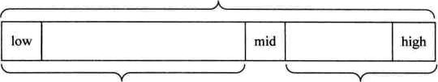

F[k-ll-l F[k．2卜1

图8．4．13

也就是说，如果要查找的记录在右侧，则左侧的数据都不用再判断了，不断反复进行下去，对处于当中的大部分数据，其工作效率要高一些。所以尽管斐波那契查找的时间复杂也为O(bgn),但就平均性能来说，斐波那契查找要优于折半查找。可惜如果是最坏情况，比如这里key-I，那么始终都处于左侧长半区在查找，则查找效率要低于折半查找。

还有比较关键的一点，折半查找是进行加法与除法运算(mid=〔bw+high)/2)i 插值查找进行复杂的四则运算(mid=bw+〔high —bw〕*(key—a[bw])/(a[highl一 a[bwl))，而斐波那契查找只是最简单加减法运算(mid=bw+F[k—1]—1)，在海量数据的查找过程中，这种细微的差别可能会影响最终的查找效率。

应该说，三种有序表的查找本质上是分隔点的选择不同，各有优劣，实际开发时可根据数据的特点综合考虑再做出选择。

###### 8．5线性索引查找

我们前面讲的几种比较高效的查找方法都是基于有序的基础之上的，但事实上，很多数据集可能增长非常快，例如，某些微博网站或大型论坛的帖子和回复总数每天都是成百万上千万条，如图8．5．1所示，或者一些服务器的日志信息记录也可能是海量数据，要保证记录全部是按照当中的某个关键字有序，其时间代价是非常高昂的，所以这种数据通常都是按先后顺序存储。

Twi海日微數达9干万话题多与电枧相关

段人“上发布于2010．·：14诬论@〗有219^次@文甾搜[收1

北京时间11月11日消息，Tw “富管罗0斯隆(RObin引n）今日在旧金山到亍的

NevvTeevee±议中透露，TW賦e日徵博量已达9000万条，其中绝大部分微博话題与电视相关。

图8．5-1

那么对于这样的查找表，我们如何能够快速查找到需要的数据呢？办法就是一一索引。

数据结构的最终目的是提高数据的处理速度，索引是为了加快查找速度而设计的一种数据结构。索引就是把一个关键字与它对应的记录相关联的过程，一个索引由若干个索引项构成，每个索引项至少应包含关键字和其对应的记录在存储器中的位置等信息。索引技术是组织大型数据库及磁盘文件的一种重要技术。

索引按照结构可以分为线性索引、树形索引和多级索引。我们这里就只介绍线性索引技术。所谓线性索引就是将索引项集合组织为线性结构，也称为索引表。我们重点介绍三种线性索引：稠密索引、分块索引和倒排索引。

& 5．1稠密索引

我母亲年纪大了，记忆力不好，经常在家里找不到东西，于是她想到了一个办法。她用一小本子记录了家里所有小东西放置的位置，比如户口本放在右手床头柜下面抽屉中，针线放在电视柜中间的抽屉中，钞票放在衣柜一一咳，这个就不提了（同学们坏笑）。总之，她老人家把这些小物品的放置位置都记录在了小本子上，并且每隔一段时间还按照本子整理一遍家中的物品，用完都放回原处，这样她就几乎再没有找不到东西。

记得有一次我申请职称时，单位一定要我的大学毕业证，我在家里找了很长时间未果，急得要死。和老妈一说，她的神奇小本子马上发挥作用，一下子就找到了，原来被她整理后放到了衣橱里的抽屉里。

从这件事就可以看出，家中的物品尽管是无序的，但是如果有一个小本子记录，寻找起来也是非常容易，而这小本子就是索引。

稠密索引是指在线性索引中，将数据集中的每个记录对应一个索引项，如图8．5．2

下标关 指针 关键码其他数据项

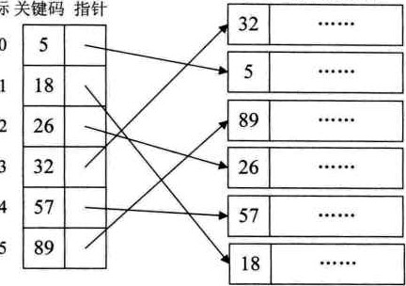

0

1

2

3

4

5

图8．5．2

|  |  |
| --- | --- |
| 话 | 据结 |

刚才的小例子和稠密索引还是略有不同，家里的东西毕竟少，小本子再多也就几十页，全部翻看完就几分钟时间，而稠密索引要应对的可能是成千上万的数据，因此对于稠密索引这个索引表来说，索引项一定是按照关键码有序的排列。

索引项有序也就意味着，我们要查找关键字时，可以用到折半、插值、斐波那契等有序查找算法，大大提高了效率。比如图8．5．2中，我要查找关键字是18的记录，如果直接从右侧的数据表中查找，那只能顺序查找，需要查找6次才可以查到结果。而如果是从左侧的索引表中查找，只需两次折半查找就可以得到18对应的指针，最终查找到结果。

这显然是稠密索引优点，但是如果数据集非常大，比如上亿，那也就意味着索引也得同样的数据集长度规模，对于内存有限的计算机来说，可能就需要反复去访问磁盘，查找性能反而大大下降了。

8．5．2分块索引

回想一下图书馆是如何藏书的。显然它不会是顺序摆放后，给我们一个稠密索引表去查，然后再找到书给你。图书馆的图书分类摆放是一门非常完整的科学体系，而它最重要的一个特点就是分块。

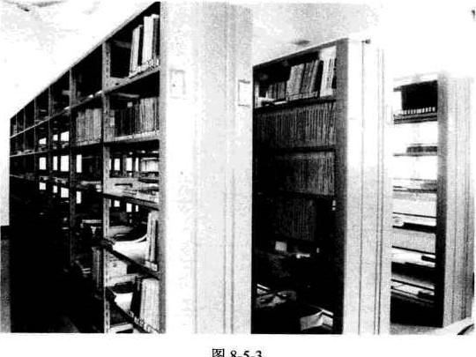

．

图

8

巧

3

稠密索引因为索引项与数据集的记录个数相司，所以空间代价很大。为了减少索引项的个数，我们可以对数据集进行分块，使其分块有序，然后再对每一块建立一个索引项，从而减少索引项的个数。

分块有序，是把数据集的记录分成了若干块，并且这些块需要满足两个条件，

 块内无序，即每一块内的记录不要求有序。当然，你如果能够让块内有序对查找来说更理想，不过这就要付出大量时间和空间的代价，因此通常我们不要求块内有序。

 块间有序，例如，要求第二块所有记录的关键字均要大于第一块中所有记录的关键字，第三块的所有记录的关键字均要大于第二块的所有记录关键字一一因为只有块间有序，才有可能在查找时带来效率。

对于分块有序的数据集，将每块对应一个索引项，这种索引方法叫做分块索引如图8巧．4所示，我们定义的分块索引的索引项结构分三个数据项：

 最大关键码，它存储每一块中的最大关键字，这样的好处就是可以使得在它之后的下一块中的最小关键字也能比这一块最大的关键字要大；  存储了块中的记录个数，以便于循环时使用；

 用于指向块首数据元素的指针，便于开始对这一块中记录进行遍历。

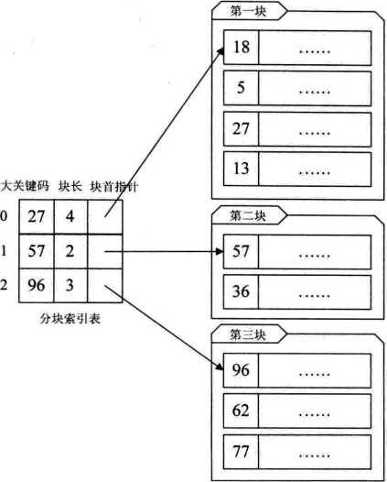

嚴

敷据集

图8巧4

在分块索引表中查找，就是分两步进行：

1.在分块索引表中查找要查关键字所在的块。由于分块索引表是块间有序的，因此很容易利用折半、插值等算法得到结果。例如，在图8巧．4的数据集中查找62，我们可以很快可以从左上角的索引表中由57<62< 96得到62在第三个块中。

|  |  |
| --- | --- |
| 还 | 数结 |

2．根据块首指针找到相应的块，并在块中顺序查找关键码。因为块中可以是无序的，因此只能顺序查找。

应该说，分块索引的思想是很容易理解的，我们通常在整理书架时，都会考虑不同的层板放置不同类别的图书。例如，我家里就是最上层放不太常翻阅的小说书，中间层放经常用到的如菜谱、字典等生活和工具用书，最下层放大开本比较重的计算机书。这就是分块的概念，并且让它们块间有序了。至于上层中《红楼梦》是应该放在《三国演义》的左边还是右边，并不是很重要。毕竟要找小说《三国演义》，只需要对这一层的图书用眼睛扫过一遍就能很容易查找到。

我们再来分析一下分块索引的平均查找长度。设n个记录的数据集被平均分成m

块，每个块中有t条记录，显然n=mxt，或者说m=n/to再假设Lb为查找索引表的

m+l

平均查找长度，因最好与最差的等概率原则，所以的平均长度为 。Lw为块中

2

查找记录的平均查找长度，同理可知它的平均查找长度为



2

这样分块索引查找的平均查找长度为：

m+l / + 1 1

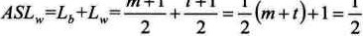+t + [17]

注意上面这个式子的推导是为了让整个分块索引查找长度依赖n和t两个变量。从这里了我们也就得到，平均长度不仅仅取决于数据集的总记录数n，还和每一个块的记录个数t相关。最佳的情况就是分的块数m与块中的记录数t相同，此时意味着 n=mxt=t2，即显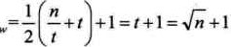

可见，分块索引的效率比之顺序查找的0〔n〕是高了不少，不过显然它与折半查找的0〔bgn〕相比还有不小的差距。因此在确定所在块的过程中，由于块间有序，所以可以应用折半、插值等手段来提高效率。

总的来说，分块索引在兼顾了对细分块不需要有序的情况下，大大增加了整体查找的速度，所以普遍被用于数据库表查找等技术的应用当中。

8．5．3倒排索引

我不知道大家有没有对搜索引擎好奇过，无论你查找什么样的信息，它都可以在极短的时间内给你一些结果，如图8．5．5所示。是什么算法技术达到这样的高效查找呢？

数据结构

o戽0 3 -到0

图8巧巧

我们在这里介绍最简单的，也算是最基础的搜索技术一一一倒排索引。

“ ”一一其实只能算是句子，我们暂

我们来看样例，现在有两篇极短的英文 文章认为它是文章，编号分别是1和[18]。

差异。我们可以整理出这样一张单词表，如表8导1所示，并将单词做了排序，也就是表格显示了每个不同的单词分别出现在哪篇文章中，比如“800d'它在两篇文章中都有出现，而"is”只是在文章2中才有。

#### 表8．5．1

|  |  |
| --- | --- |
| 英文单词 | 亠义章编号 |
|  | 0 |
| and | 1  一 |
| be | 1  一 |
| book | 1 |
| but | 1  厶 |
| few | 1  一 |
| friend | ．上 |
| 00d | 啤上 |
| is | 0  一 |
| shou尾 | 1  一 |

|  |  |
| --- | --- |
|  | 数据结构 |

有了这样一张单词表，我们要搜索文章，就非常方便了。如果你在搜索框中填写 “ book”关键字。系统就先在这张单词表中有序查找“book”，找到后将它对应的文章编号1和2的文章地址（通常在搜索引擎中就是网页的标题和链接）返回，并告诉你，查找到两条记录，用时0．0001秒。由于单词表是有序的，查找效率很高，返回的又只是文章的编号，所以整体速度都非常快。

如果没有这张单词表，为了能证实所有的文章中有还是没有关键字“book”，则需要对每一篇文章每一个单词顺序查找。在文章数是海量的情况下，这样的做法只存在理论上可行性，现实中是没有人愿意使用的。

在这里这张单词表就是索引表，索引项的通用结构是：

o 次关键码，例如上面的“英文单词”； 0 记录号表，例如上面的“文章编号”。

其中记录号表存储具有相同次关键字的所有记录的记录号（可以是指向记录的指针或者是该记录的主关键字）。这样的索引方法就是倒排索引(Inverted阉“）。倒排索引源于实际应用中需要根据属性（或字段、次关键码）的值来查找记录。这种索引表中的每一项都包括一个属性值和具有该属性值的各记录的地址。由于不是由记录来确定属性值，而是由属性值来确定记录的位置，因而称为倒排索引。

倒排索引的优点显然就是查找记录非常快，基本等于生成索引表后，查找时都不用去读取记录，就可以得到结果。但它的缺点是这个记录号不定长，比如上例有7个单词的文章编号只有一个，而"book"' "friend"、“ good ”有两个文章编号，若是对多篇文章所有单词建立倒排索引，那每个单词都将对应相当多的文章编号，维护比较困难，插人和删除操作都需要作相应的处理。

当然，现实中的搜索技术非常复杂，比如我们不仅要知道某篇文章有要搜索的关键字，还想知道这个关键字在文章中的哪些地方出现，这就需要我们对记录号表做一些改良。再比如，文章编号上亿，如果都用长数字也没必要，可以进行压缩，比如三篇文章的编号是“ 112，115，119 ”，我们可以记录成“ 112，+3，+4 ”，即只记录差值，这样每个关键字就只占用一两个字节。甚至关键字也可以压缩，比如前一条记录的关键字是"and"而后一条是"android"，那么后面这个可以改成“<3№id> ”，这样也可以起到压缩数据的作用。再比如搜索时，尽管告诉你有几千几万条查找到的记录，但其实真正显示给你看的，就只是当中的前10或者20条左右数据，只有在点击下一页时才会获得后面的部分索引记录，这也可以大大提高了整体搜索的效率。

呵呵，有同学说得没错，如果文章是中文就更加复杂。比如文章中出现“中国人”，它本身是关键字，那么“中国”、“国人”也都可能是要查找的关键字一一一啊，太复杂了，你还是自己去找相关资料吧。如果想彻底明白，努力进人googk或者百度公司做搜索引擎的软件工程师，我想他们会满足你对技术知识的渴求。

我们课堂上就是起到抛砖引玉的作用，希望可以让你对搜索技术产生兴趣，我会非常欣慰的，休息一下。

##### 8，6二叉排序树

大家可能都听过这个故事，说有两个年轻人正在深山中行走。忽然发现远处有一识老虎要冲过来，怎么办？其中一个赶忙弯腰系鞋带，另一个奇怪地问：“你系鞋带干什么？你不可能跑得比老虎还快。'系鞋带者说：我有什么心要跑贏老虎呢？我只要跑得比你快就行了。·



这真是交友不慎呀！别急，如果你的朋友是系鞋带者，你怎么办？

后来老虎来了，系鞋带者拼命地跑，另一人则急中生智，爬到了树上。老虎在选择爬树还是追人之间，当然是会选择后者，于是结果一一爬树者改变了跑的思想，这一改变何等重要，捡回了自己的一条命。

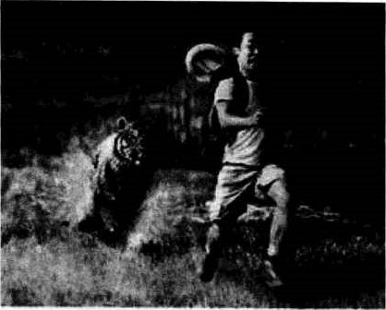

图8．6．1

好了，这个故事也告诉我们，所谓优势只不过是比别人多深人思考一点而已。

假设查找的数据集是普通的顺序存储，那么插人操作就是将记录放在表的末端，给表记录数加一即可，删除操作可以是删除后，后面的记录向前移，也可以是要删除的元素与最后一个元素互换，表记录数减一，反正整个数据集也没有什么顺序，这样的效率也不错。应该说，插人和删除对于顺序存储结构来说，效率是可以接受的，但这样的表由于无序造成查找的效率很低，前面我们有讲解，这就不在哕嗦。

如果查找的数据集是有序线性表，并且是顺序存储的。查找可以用折半、插值、斐波那契等查找算法来实现，可惜，因为有序，在插人和删除操作上，就需要耗费大量的时间。

|  |  |
| --- | --- |
| 还 | 数据结构 |

有没有一种即可以使得插人和删除效率不错，又可以比较高效率地实现查找的算法呢？还真有。

我们在8．2节把这种需要在查找时插人或删除的查找表称为动态查找表。我们现在就来看看什么样的结构可以实现动态查找表的高效率。

如果在复杂的问题面前，我们束手无策的话，不妨先从最最简单的情况人手。现在我们的目标是插人和查找同样高效。假设我们的数据集开始只有一个数{62}，然后现在需要将88插人数据集，于是数据集成了{62，88}，还保持着从小到大有序。再查找有没有58，没有则插人，可此时要想在线性表的顺序存储中有序，就得移动62和 88的位置，如图8·6．2左图，可不可以不移动呢？嗯，当然是可以，那就是二叉树结构。当我们用二叉树的方式时，首先我们将第一个数62定为根结点，88因为比62 大，因此让它做62的右子树，58因比62小，所以成为它的左子树。此时58的插人并没有影响到62与88的关系，如图8．6．2右图所示。

|  |  |  |  |
| --- | --- | --- | --- |
| 62 | 88 |  |  |

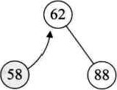下标0 1 2 3

##### 国丿一

线性表的顺序存储结构 二叉树结构

图&6．2

也就是说，若我们现在需要对集合{62，88，58，47，35，73，51，99，37，93}做查找，在我们打算创建此集合时就考虑用二叉树结构，而且是排好序的二叉树来创建。如图8．6．3 所示，62、88、58创建好后，下一个数47因比58小，是它的左子树（见），35 是47的左子树（见@），73比62大，但却比88小，是88的左子树（见0），51比 62小、比58小、比47大，是47的右子树（见@），99比62、88都大，是88的右子树（见），37比62、58、47都小，但却比35大，是35的右子树（见(8)), 93则因比62、88大是99的左子树（见@）。

0

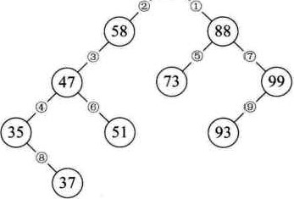

图8．6．3

这样我们就得到了一棵二叉树，并且当我们对它进行中序遍历时，就可以得到一个有序的序列{35，37，47，51，5已62，73，88，93，99}，所以我们通常称它为二叉排序树。

二叉排序树(Binary Sort Tree),又称为二叉查找树。它或者是一棵空树，或者是具有下列性质的二叉树。

o 若它的左子树不空，则左子树上所有结点的值均小于它的根结构的值；若它的右子树不空，则右子树上所有结点的值均大于它的根结点的值，。它的左、右子树也分别为二叉排序树。

从二叉排序树的定义也可以知道，它前提是二叉树，然后它采用了递归的定义方法，再者，它的结点间满足一定的次序关系，左子树结点一定比其双亲结点小，右子树结点一定比其双亲结点大。

构造一棵二叉排序树的目的，其实并不是为了排序，而是为了提高查找和插人删除关键字的速度。不管怎么说，在一个有序数据集上的查找，速度总是要快于无序的数据集的，而二叉排序树这种非线性的结构，也有利于插入和删除的实现。

|  |  |
| --- | --- |
| 还 | 数据结榈 |

###### 8．6．1二叉排序树查找操作

一 二 。

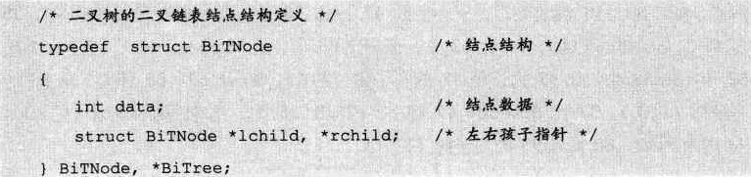

首

先

我

们

提

供

个

叉

树

的

结

构

} BiTNOde. *Bitree;

然后我们来看看二叉排序树的查找是如何实现的。

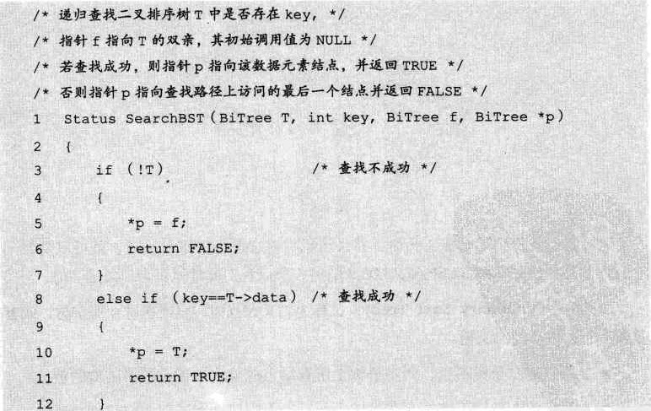

12

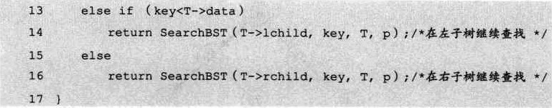

1，SearchBST函数是一个可递归运行的函数，函数调用时的语句为 SearchBST〔T,93,NULL,p〕，参数T是一个二叉链表，其中数据如图8．6．3所示，key代表要查找的关键字，目前我们打算查找93，二叉树f指向T的双亲，当T指向根结点时，f的初值就为NULL它在递归时有用，最后的参数 p是为了查找成功后可以得到查找到的结点位置。

2、第3一7行，是用来判断当前二叉树是否到叶子结点，显然图8．6．3告诉我们当前T指向根结点62的位置，T不为空，第5一6行不执行。

3，第8、12行是查找到相匹配的关键字时执行语句，显然93 62，第10、11 行不执行。

4，第13一14行是当要查找关键字小于当前结点值时执行语句，由于93 >62，第 14行不执行。

5．第15一16行是当要查找关键字大于当前结点值时执行语句，由于93>62，所以递归调用SearchBST(T->rchiU key, T, p〕。此时T指向了62的右孩子88，如图8．6．4所示。

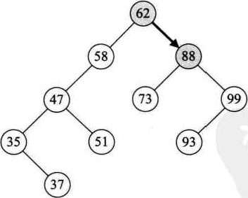

图8．64

6．此时第二层SearchBST，因93比88大，所以执行第16行，再次递归调用 SearchBST(T->rchiH, key, T, p)-此时T指向了88的右孩子99，如图8．6．5

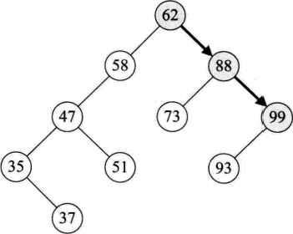

图8．6．5

|  |  |
| --- | --- |
| 硒 | 数据结构 |

7．第三层的SearchBST，因93比99小，所以执行第14行，递归调用 SearchBST〔T->lchild key, p〕。此时T指向了99的左孩子93，如图8．6．6 所示。

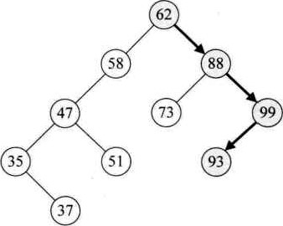

图8．6．6

&第四层SearchBST，因key等于T．>妇忪，所以执行第10一11行，此时指针P 指向93所在的结点，并返回True到第三层、第二层、第一层，最终函数返回Trueg

###### 8．6．2二叉排序树插入操作

有了二叉排序树的查找函数，那么所谓的二叉排序树的插人，其实也就是将关键字放到树中的合适位置而已。来看代码。

产当二叉排序树T中不存在关鍵字等于key的数据元素时．



/街插入key并返回TRUE,否则返回FALSE女／

童

Status InsertBST（BiTree *T, int key）

BiTree p, s;

if（！SearchBST（*T, key, NULL, sp））/．查找不成功/

S (BiTree) malloc (sizeof (BiTNode)）

S—>data = key; s—>lchild “ s—>rchild过NULL; if（！p） 

|  |  |
| --- | --- |
| p—>lchild = s； | 插入s为左孩子/ |
| p—>rchild  5： | /插入s为右孩子 |

/．插入吕为新的根结点．/ else if〖key<p—>data）

|  |  |  |  |  |  |  |  |
| --- | --- | --- | --- | --- | --- | --- | --- |
|  | |  |  |  | | --- | --- | --- | | return TRUE;  else |  |  | | return FALSE; |  | /．树中已有关键字相同的结点，不再插入/ | |



这段代码非常简单。如果你调用函数是"InsertBST 093）疒，那么结果就是 FALSE，如果是"InsertBST（T95）；”，那么一定就是在93的结点增加一个右孩子

95，并且返回True.如图8．6．7所示。

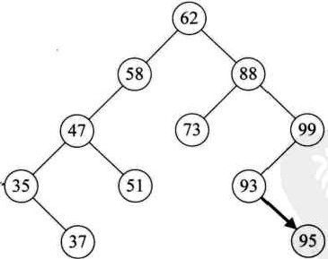

图8．6．7

有了二叉排序树的插人代码，我们要实现二叉排序树的构建就非常容易了。下面的代码就可以创建一棵图8．6·3这样的树。

|  |  |
| --- | --- |
| 还 | 数据结构 |

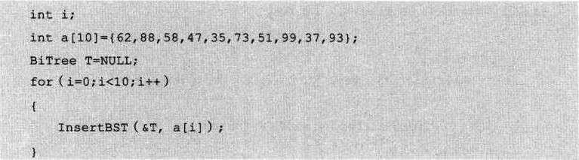

在你的大脑里，是否已经有一幅随着循环语句的运行逐步生成这棵二叉排序树的动画图案呢？如果不能，那只能说明你还没真理解它的原理哦。

8．6．3二叉排序树删除操作

俗话说“请神容易送神难”，我们已经介绍了二叉排序树的查找与插人算法，但是对于二叉排序树的删除，就不是那么容易，我们不能因为删除了结点，而让这棵树变得不满足二叉排序树的特性，所以删除需要考虑多种情况。

如果需要查找并删除如37、51、73、93这些在二叉排序树中是叶子的结点，那是很容易的，毕竟删除它们对整棵树来说，其他结点的结构并未受到影响，如图 8·6．8所示

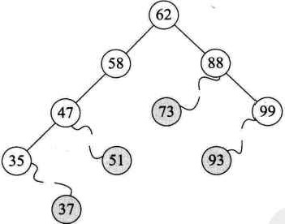

图8．6．8

对于要删除的结点只有左子树或只有右子树的情况，相对也比较好解决。那就是结点删除后，将它的左子树或右子树整个移动到删除结点的位置即可，可以理解为独子继承父业。比如图8．6．9，就是先删除35和99结点，再删除58结点的变化图，最终，整个结构还是一个二叉排序树。

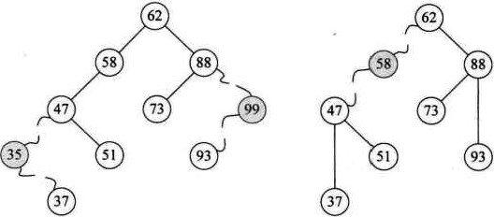

删除35、的两结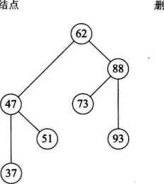点 除58结点

图8．6，9

但是对于要删除的结点既有左子树又有右子树的情况怎么办呢？比如图8．6．10中的47结点若要删除了，它的两儿子以及子孙们怎么办呢？18

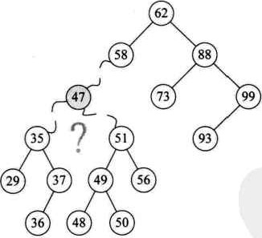

图8．6q0

起初的想法，我们当47结点只有一个左子树，那么做法和一个左子树的操作一样，让35及它之下的结点成为58的左子树，然后再对47的右子树所有结点进行插

注为了更好说明问题，我们增加了结点耵下的子孙结点数量

|  |  |
| --- | --- |
|  | 数内 |

入操作，如图8．6 1所示。这是比较简单的想法，可是47的右子树有子孙共5个结点，这么做效率不高且不说，还会导致整个二叉排序树结构发生很大的变化，有可能会增加树的高度。增加高度可不是个好事，这我们待会再说，总之这个想法不太好。

蒯除47，连

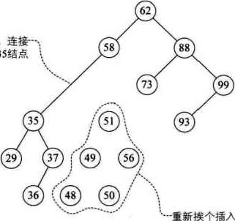

^

58与35结点

图8．6．11

我们仔细观察一下，47的两个子树中能否找出一个结点可以代替47呢？果然有，37或者48都可以代替47，此时在删除47后，整个二叉排序树并没有发生什么本质的改变。

为什么是37和48？对的，它们正好是二叉排序树中比它小或比它大的最接近47 的两个数。也就是说，如果我们对这棵二叉排序树进行中序遍历，得到的序列

{29，35，36，3 47 8，49仇51，56，58，6乙73，88，93，99}，它们正好是47的前驱和后继。

因此。比较好的办法就是，找到需要删除的结点p的直接前驱（或直接后继）s，用s来替换结点p，然后再删除此结点s，如图8．6．12所示。

l) 47被直接前驱37替

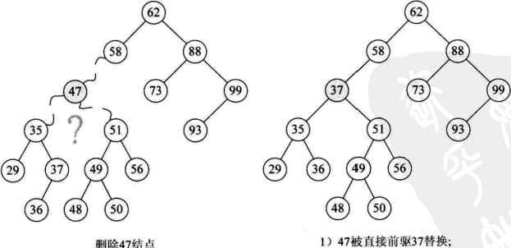

删

除

47

结

点

1. 删除37结点：
2. 将36移至原37的位置

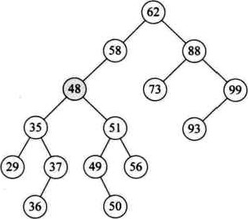

l ) 47被直接后继48替换；

2）删除48结点《

图8还-12

根据我们对删除结点三种情况的分析；  叶子结点；

* 仅有左或右子树的结点；
* 左右子树都有的结点，我们来看代码，下面这个算法是递归方式对二叉排序树T 查找key,查找到时删除

 /若二叉排序树T中存在关键字等于key的数据元素时，则删除该数据元素结点，· /

／宵并返回TRUE；否则返回FALSE ·／

1 Status DeleteBST（BiTree *T' int key）

1. if（！T）不存在关犍字等于key的数据元素女／
2. return FALSE;

###### 5 else

6

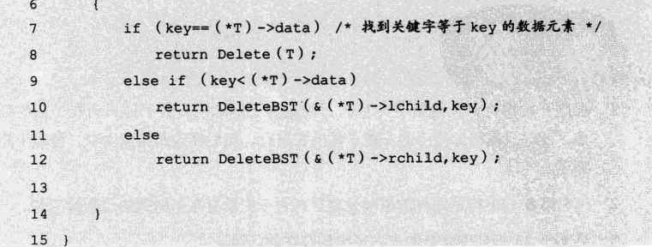

15

7

这段代码和前面的二叉排序树查找几乎完全相同，唯一的区别就在于第8行， 此时执行的是Dekte方法，对当前结点进行删除操作。我们来看Debte的代码。

/*从二叉排岸树中删除结点p，并重接它的左或右子树。'/

1 Status Delete (.BiTree *p）

1. BiTree q；
2. if〈()p）->EChild——NtJLL)． /脔右子树空则只需重耬它的左子树

5

###### 6 q—'p; p地(*P) ->lchild; free（q）新

7

1. else if（（№）->1chi1d——NULL〗只需重接它的右子树吖
2. 飞0 q=*p; •pa (*p) —>rchild; free (q)冫

11

###### 12 else /女左右子树均不空．／

13

1. q=*p; s—（•p）·>Ich戔Id；
2. while（s—>rchild） 产转左，然后向右到尽头（找待删结点的前驱）t/

16

17 q=雪：s=s—>rehiid;

18

19 （•p）—>data—s—>data; /· s指向被到结点的直接前驱女/

20

21 q->rchild=s—>lchild;重接q的右子树．/

###### 22 else

1. g->lchild—s->lchild; /．重接q的左子树到／
2. free（s）；

25

26 return TRUE;

1.程序开始执行，代码第4一7行目的是为了删除没有右子树只有左子树的结点。此时只需将此结点的左孩子替换它自己，然后释放此结点内存，就等于删除了。

2、代码第8一11行是同样的道理处理只有右子树没有左子树的结点删除问题。

3．第12一25行处理复杂的左右子树均存在的问题。

4，第14行，将要删除的结点p赋值给临时的变量q，再将p的左孩子p->khiH 赋值给临时的变量so此时q指向47结点。s指向35结点，如图8．6．13所

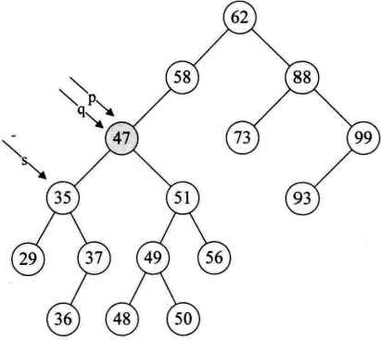

图8．6·13

5．第15一18行，循环找到左子树的右结点，直到右侧尽头。就当前例子来说就是让q指向35，而5指向了37这个再没有右子树的结点，如图8．6．14

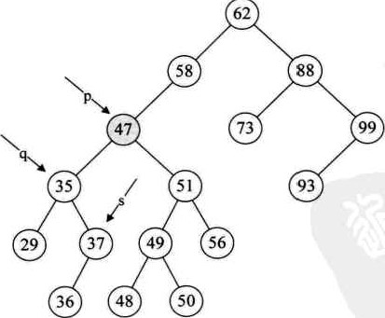

图8还．14

6．第19行，此时让要删除的结点p的位置的数据被赋值为s->data'即让 p．> da恤= 37，如图8．6．15所示。

325

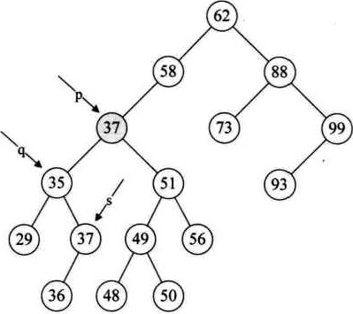

图8．6．15

7．第20一23行，如果p和q指向不同，则将s->khiH赋值给q->rchiH，否则就是将s->kh1H赋值给q->khiH0显然这个例子p不等于q，将s->khiH指向的 36赋值给q->rchiH，也就是让q->rchiH指向36结点，如图8·6．16所示。

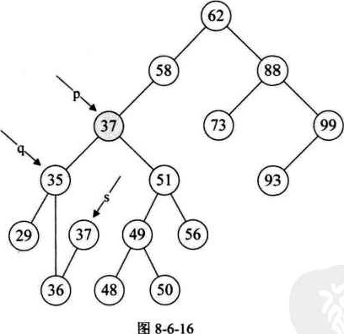

图

8

16

8、第24行，什ee〔s〕，就非常好理解了，将37结点删除，如图8．6．17所示。

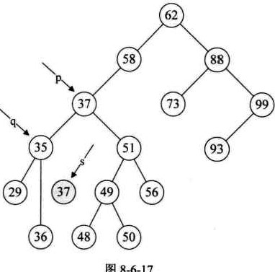

丶

图

8

17

从这段代码也可以看出，我们其实是在找删除结点的前驱结点替换的方法，对于用后继结点来替换，方法上是一样的。

8．6．4二叉排序树总结

总之，二叉排序树是以链接的方式存储，保持了链接存储结构在执行插人或删除操作时不用移动元素的优点，只要找到合适的插人和删除位置后，仅需修改链接指针即可。插人删除的时间性能比较好。而对于二叉排序树的查找，走的就是从根结点到要查找的结点的路径，其比较次数等于给定值的结点在二叉排序树的层数。极端情况，最少为1次，即根结点就是要找的结点，最多也不会超过树的深度。也就是说，二叉排序树的查找性能取决于二叉排序树的形状。可问题就在于，二叉排序树的形状是不确定的。

例如{62，88，58，47，3s73，51，99，37，93}这样的数组，我们可以构建如图8．6．18左图的二叉排序树。但如果数组元素的次序是从小到大有序，如{35，37，47，5巧8，62，73，88， 93 9}，则二叉排序树就成了极端的右斜树，注意它依然是一棵二叉排序树，如图 8．6．18的右图。此时，同样是查找结点99，左图只需要两次比较，而右图就需要10 次比较才可以得到结果，二者差异很大。

|  |  |
| --- | --- |
| 还 | 数据 |

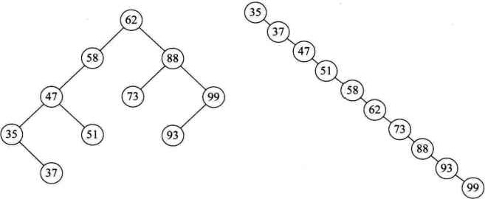

图8．6．18

也就是说，我们希望二叉排序树是比较平衡的，即其深度与完全二叉树相同，均为№gzn」+1，那么查找的时间复杂也就为0〔bgn),近似于折半查找，事实上，图8 18 的左图也不够平衡，明显的左重右轻。

不平衡的最坏情况就是像图8．6．18右图的斜树，查找时间复杂度为0〔n),这等同于顺序查找。

因此，如果我们希望对一个集合按二叉排序树查找，最好是把它构建成一棵平衡的二叉排序树。这样我们就引申出另一个问题，如何让二叉排序树平衡的问题。

##### 8．7平衡二叉树（AVL树）

我在网络上，看到过一部德国人制作的叫《平衡》（英文名：Balance)的短片，它在1989年获得奥斯卡最佳短片奖。说的是在空中，悬浮着一个四方的平板，上面站立着5个人，同样的相貌，同样的装束，同样的面无表情。平板的中心是个看不见的支点，为了平衡，5个人必须寻找合适的位置。原本，简单的站在中心就可以了，可是，如同我们一样，他们也好奇于这个世界，想知道下面是什么样子。而随着一个箱子的来临，这种平衡被打破了，箱子带来了音乐，带来了兴奋，也带来了不平衡，带来了分歧和斗争。

平板就是一个世界，当诱惑降临，当人心中的平衡被打破，世界就会混乱，最后留下的只有孤独寂寞失败。这种单调的机械化社会，禁不住诱惑的侵蚀，很容易崩溃。最容易被侵蚀的，恰恰是最空虚的心灵。

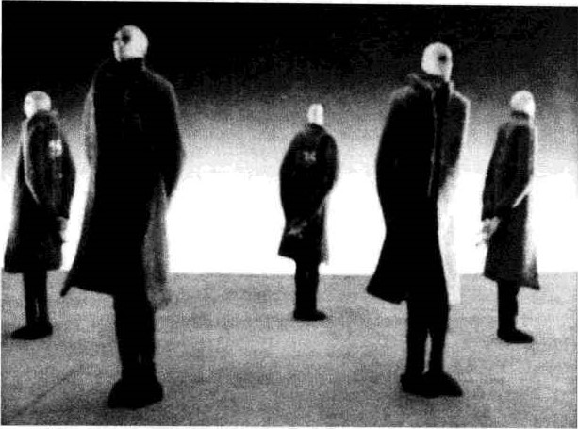

图8承1《平衡》

尽管这部小短片很精彩，但显然我们课堂上是没时间去观摩的，有兴趣的同学可以自己搜索观看。这里我们主要是讲与平衡这个词相关的数据结构一一一平衡二叉树。

平衡二叉树(Self-Balanctng B诟町Search Tree或HeiÅ1t-BaIanced B而町s击 Tree)，是一种二叉排序树，其中每一个节点的左子树和右子树的高度差至多等于1。

有两位俄罗斯数学家GM.A&Ison-Vekkii和E.M.Landis在1962年共同发明一种解决平衡二叉树的算法，所以有不少资料中也称这样的平衡二叉树为AVL树

从平衡二叉树的英文名字，你也可以体会到，它是一种高度平衡的二叉排序树那什么叫做高度平衡呢？意思是说，要么它是一棵空树，要么它的左子树和右子树都是平衡二叉树，且左子树和右子树的深度之差的绝对值不超过1。我们将二叉树上结点的左子树深度减去右子树深度的值称为平衡因子BF (Balance Factor)，那么平衡二叉树上所有结点的平衡因子只可能是一1、0和1。只要二叉树上有一个结点的平衡因子的绝对值大于1。则该二叉树就是不平衡的。

看图8．7·2，为什么图1是平衡二叉树，而图2却不是呢？这里就是考查我们对平衡二叉树的定义的理解，它的前提首先是一棵二叉排序树，右上图的59比58大，却是58的左子树，这是不符合二叉排序树的定义的。图3不是平衡二叉树的原因就在于，结点58的左子树高度为2，而右子树为空，二者差大于了绝对值1，因此它也不是平衡的。而经过适当的调整后的图4，它就符合了定义，因此它是平衡二叉树。

329

|  |  |
| --- | --- |
| 0 | 故结构 |

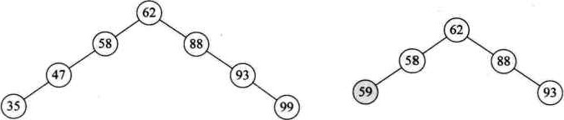

图1平衡二义树 图2不是平衡二叉树

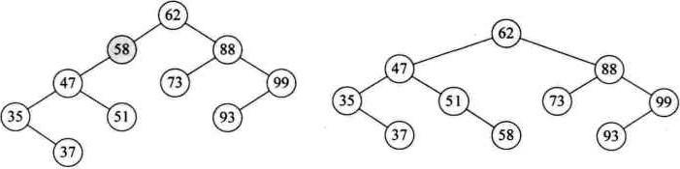

图3不是平衡二叉树 图4平衡二叉树

图8．7．2

距离插人结点最近的，且平衡因子的绝对值大于1的结点为根的子树，我们称为最小不平衡子树。图8．7·3，当新插人结点37时，距离它最近的平衡因子绝对值超过 1的结点是58（即它的左子树高度2减去右子树高度0），所以从58开始以下的子树为最小不平衡子树。

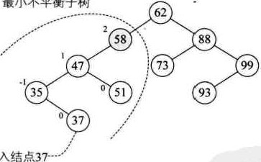

最

小

不

平

衡

子

树

新

插

入

结

点

图8．7．3

###### & 7．1平衡二叉树实现原理

平衡二叉树构建的基本思想就是在构建二叉排序树的过程中，每当插入一个结点时，先检查是否因插人而破坏了树的平衡性，若是，则找出最小不平衡子树。在保持二叉排序树特性的前提下，调整最小不平衡子树中各结点之间的链接关系，进行相应的旋转，使之成为新的平衡子树。

为了能在讲解算法时轻松一些，我们先讲一个平衡二叉树构建过程的例子。假设我们现在有一个数组a[10] ={3，2，1，4，5，6 10，9，8}需要构建二叉排序树。在没有学习平衡二叉树之前，根据二叉排序树的特性，我们通常会将它构建成如图8 4的图1所示的样子。虽然它完全符合二叉排序树的定义，但是对这样高度达到8的二叉树来说，查找是非常不利的。我们更期望能构建成如图8．7．4的图2的样子，高度为4的二叉排序树才可以提供高效的查找效率。那么现在我们就来研究如何将一个数组构建出图2的树结构。

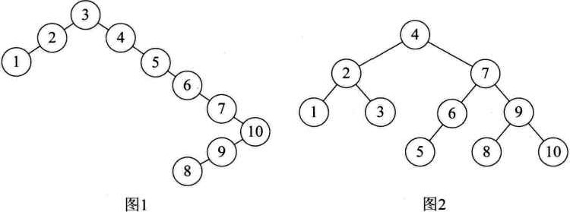

图8、7、4

对于数组a卩0] ={3，2，1，4，5，6訊10，9，8}的前两位3和2，我们很正常地构建，到了第 3个数“ 1 ”时，发现此时根结点“3 '的平衡因子变成了2，此时整棵树都成了最小不平衡子树，因此需要调整，如图8．7．5的图1（结点左上角数字为平衡因子BF 值）。因为BF值为正，因此我们将整个树进行右旋（顺时针旋转），此时结点2成了根结点，3成了2的右孩子，这样三个结点的BF值均为0，非常的平衡，如图8．7．5 的图2所示。

0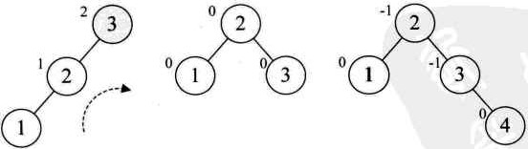

图3

|  |  |
| --- | --- |
|  | 数憔结构 |

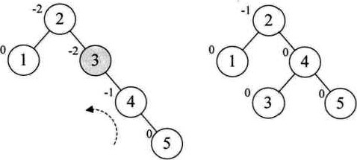

图4 图5

图8．7巧

然后我们再增加结点4，平衡因子没发生改变，如图土增加结点5时，结点3 的BF值为一2，说明要旋转了。由于BF是负值，所以我们对这棵最小平衡子树进行左旋（逆时针旋转），如图4，此时我们整个树又达到了平衡。

继续，增加结点6时，发现根结点2的BF值变成了一2，如图8．7．6的图6。所以我亻门对根结点进行了左旋，注意此时本来结点3是4的左孩子，由于旋转后需要满足二叉排序树特性，因此它成了结点2的右孩子，如图7。增加结点7，同样的左旋转，使得整棵树达到平衡，如图8和图9所示。

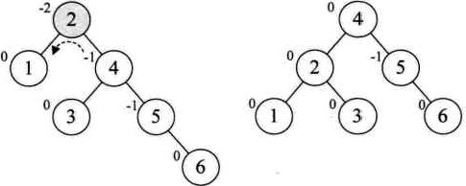

图6 图7

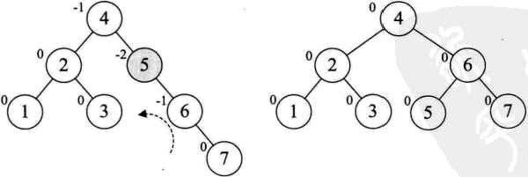

图8 图9

图8．7．6

当增加结点10时，结构无变化，如图8．7．7的图10。再增加结点9，此时结点7 的BF变成了一2，理论上我们只需要旋转最小不平衡子树7、9、10即可，但是如果左旋转后，结点9就成了10的右孩子，这是不符合二叉排序树的特性的，此时不能简单的左旋，如图11所示。

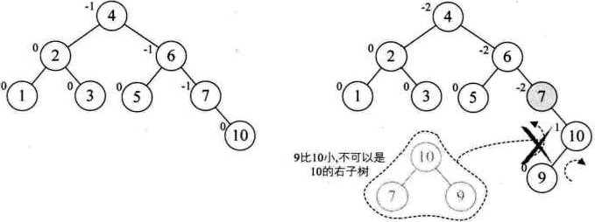

图10 图Il



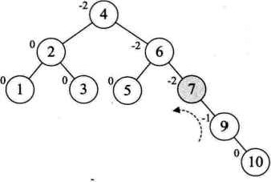

图12

图8刁．7

仔细观察图11，发现根本原因在于结点7的BF是一2，而结点10的BF是1，也就是说，它们俩一正一负，符号并不统一，而前面的几次旋转，无论左还是右旋，最小不平衡子树的根结点与它的子结点符号都是相同的。这就是不能直接旋转的关键。那怎么办呢？

不统一，不统一就把它们先转到符号统一再说，于是我们先对结点9和结点10 进行右旋，使得结点10成了9的右子树。结点9的BF为一1，此时就与结点7的 BF值符号统一了，如图8．7．7的图12所示。

这样我们再以结点7为最小不平衡子树进行左旋，得到图8．7．8的图13。接着插

|  |  |
| --- | --- |
|  | 数据结构 |

人8，情况与刚才类似，结点6的BF是一2，而它的右孩子9的BF是1，如图14，因此首先以9为根结点，进行右旋，得到图15，此时结点6和结点7的符号都是负，再以6为根结点左旋，最终得到最后的平衡二叉树，如图8．7．8的图16所示。

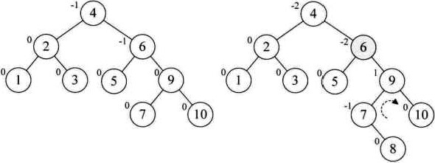

 图囗 图14

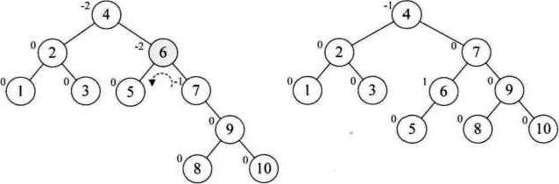

图巧 图| 6

图8．7．8

西方有一句民谣是这样说的：“丢失一个钉子，坏了一只蹄铁；坏了一只蹄铁，折了一匹战马；折了一匹战马，伤了一位骑士；伤了一位骑士，输了一场战斗；输了一场战斗，亡了一个帝国。”相信大家应该有点明白，所谓的平衡二叉树，其实就是在二叉排序树创建过程中保证它的平衡性，一旦发现有不平衡的情况，马上处理，这样就不会造成不可收拾的情况出现。通过刚才这个例子，你会发现，当最小不平衡子树根结点的平衡因子BF是大于1时，就右旋，小于一1时就左旋，如上例中结点1、5、 6、7的插人等。插人结点后，最小不平衡子树的BF与它的子树的BF符号相反时，就需要对结点先进行一次旋转以使得符号相同后，再反向旋转一次才能够完成平衡操作，如上例中结点9、8的插人时。

8．7，2平衡二叉树实现算法

好了，有这么多的准备工作，我们可以来讲解代码了。首先是需要改进二叉排序

树的结点结构，增加一个bf，用来存储平衡因子。

/·二叉树的二叉链表结点结构定义，/

typedef Struct BiTNode /．结点结椅

int data; 结点数据吖 int bf; ／·结点的平衡因子· /  struct BiTN0de *Ichild, *rchi Id; 0左右孩子指针吖

} BiTNOde, *BiTree;

然后，对于右旋操作，我们的代码如下。

对以p为根的二叉排序树作右旋处理，/

／女处理之后p指向新的树根结点，即旋转处理之前的左子树的根结点吖 void R Rotate（BiTree *P）

BiTree L;

（*P）·>Ich 1由 L指向p的左子树根结点吖

（*P，—>1chi1d—L—>rchiId; 严 L的右子树挂接为p的左子树吖 L—>rchild=（*P）

p指向新的根结点女／

此函数代码的意思是说，当传人一个二叉排序树P，将它的左孩子结点定义为L，将L的右子树变成P的左子树，再将P改成L的右子树，最后将L替换p成为根结点。这样就完成了一次右旋操作，如图8·7．9所示。图中三角形代表子树，N代表新增结点。

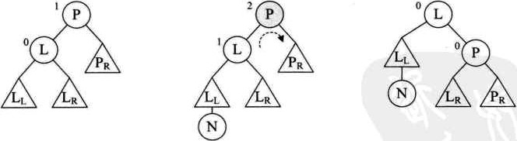

|  |  |  |
| --- | --- | --- |
| 插入N前是平衡二叉树 | 插入N后是平衡性打破图8．7四 | 调整后恢复平衡性 |

上面例子中的新增加结点N（如图8．7．5的图1和图2），就是右旋操作。

|  |  |
| --- | --- |
|  | 數据结构 |

左旋操作代码如下。

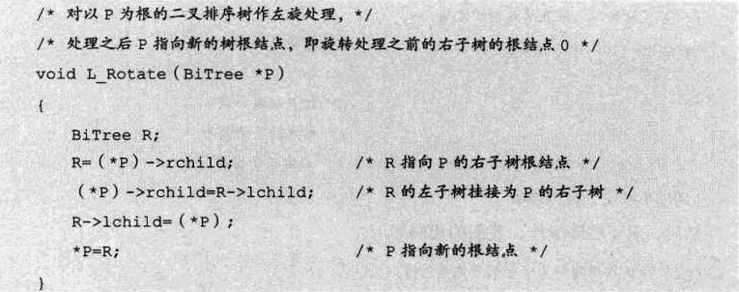对以P为根的

这段代码与右旋代码是对称的，在此不做解释了。上面例子中的新增结点5、 6、

7（如图&7巧的图4、5，图8．7．6的图6、7、8、9) ,都是左旋操作。

现在我们来看左平衡旋转处理的函数代码。

+define LA +1左高／

*define EH 0 /等高/

*define RH一1／*右高脔/

o对以指针T所指结点为根的二叉树作左平衡旋转处理

/·本算法结束时，指针T指向新的根结点

1 void LeftBa1ance (Bifree *T)

1. BiTree L.飞r；
2. （(T) ->Jchi14; L指向T的左子树根结点* /
3. switch（L—>bf）

（产．检查T的左子树的平衡度，并作相应平衡处理* /

7 ℃ase LH：/．新结点插入在T的左孩子的左子树上，要作单右旋处理／ 8

1. R_Rotate(T)；
2. break;
3. case RH：0新结点插入在T的左孩子的右子树上，要作双旋处理/
4. Lr—L->rchi1d;指向T的左孩子的右子树根吖
5. switch (Lt—>bf) /女修改T及其左孩子的平衡因子

case LH：(*T) —>bf*RH;

16

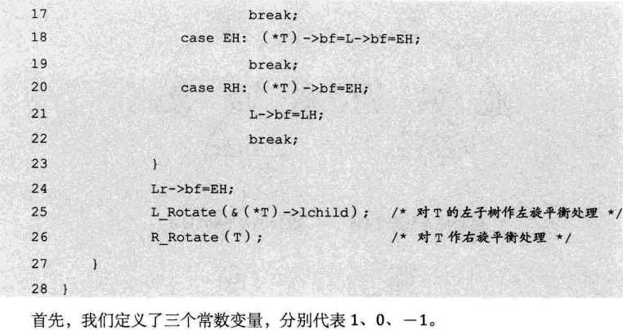17

18

19

20

###### 21

22 break;

23

24

25

26

1．函数被调用，传人一个需调整平衡性的子树TO由于LeftBahnce函数被调用时，其实是已经确认当前子树是不平衡状态，且左子树的高度大于右子树的高度。换句话说，此时T的根结点应该是平衡因子BF的值大于1的数。

2、第4行，我们将T的左孩子赋值给LO

3，第5、．27行是分支判断。

当L的平衡因子为LH，即为1时，表明它与根结点的BF值符号相同，因此，第8行，将它们的BF值都改为0，并且第9行，进行右旋操作。操作的方式如图8．7．9所示。

5．当L的平衡因子为RH，即为一1时，表明它与根结点的BF值符号相反，此时需要做双旋处理。第13一22行，针对L的右孩子Lr的BF作判断，修改根结点T和L的BF值。第24行将当前Lr的BF改为0。

6、第25行，对根结点的左子树进行左旋，如图8．7．10第二图所示。

7，第26行，对根结点进行右旋，如图8．7．10的第三图所示，完成平衡操作。

|  |  |
| --- | --- |
| 还 | 薮据结构 |

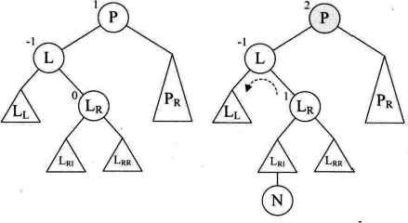

插入N前是平衡二又树 插入N后是平衡性打破

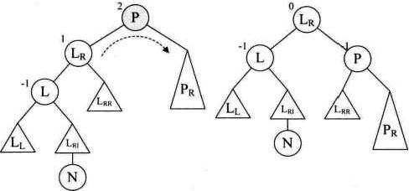

2

0

左旋以保证根结点和它的

调整后恢复平衡性

左孩了BF符号相同

图8．7．10

同样的，右平衡旋转处理的函数代码非常类似，直接看代码，不做讲解了。

我们前面例子中的新增结点9和8就是典型的右平衡旋转，并且双旋完成平衡的例子（如图8．7．7的图11、12，图8．7·8的图14、巧、16所示）。

有了这些准备，我们的主函数才算是正式登场了。



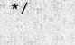产若在平衡的二又排序树T中不存在和e有相同关键字的结点，则插入一个丷 /数据元素为e的新结点并返回1，否则返回0。若因插入而使二叉排序树吖

/*失去平衡，则作平衡旋转处理，布尔变量taller反映T长高与否。卞／

1 Status InsertAVL (BiTree *T，土n乜e' Status

3

1. {插入新结点，树“长高”置taller为TRUE
2. *T— (BiTree) ma1100 (sizeof (BiTNOde）） 6 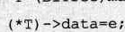

7 〖*圓一、1亡h过d。(*T) —>rchild—NULL;

338

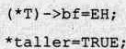8

9

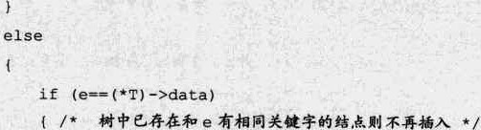10

11

12

13

14

1. •taller—FALSE;
2. return FALSE;

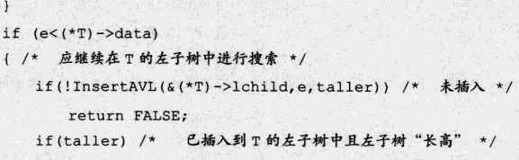 17

18

19

20

21

22

23

24 switch ( (*T)

25 26 ease

27 LeftBa1ance (T) ;

28

29

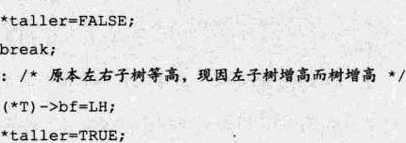 30 case EH:

31

32

1. break;
2. 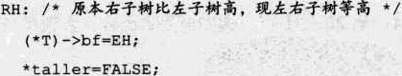case

35

36

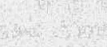 37 break/

38

39

40

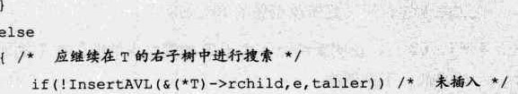

else

41

42

43

44 return FALSE;

|  |  |
| --- | --- |
|  | 数据结构 |

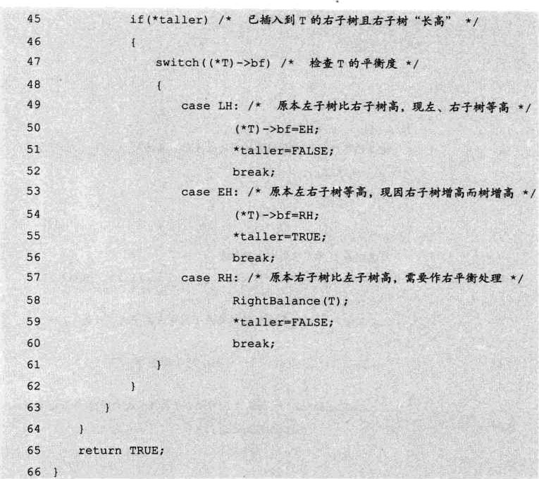

1．程序开始执行时，第3一10行是指当前T为空时，则申请内存新增一个结点。

2、第13、17行表示当存在相同结点，则不需要插人。

3，第18一40行，当新结点e小于T的根结点值时，则在T的左子树查找。

4、第20一21行，递归调用本函数，直到找到则返回fake，否则说明插入结点成功，执行下面语句。

5．第22一39行，当№r为TRUE时，说明插人了结点，此时需要判断T的平衡因子，如果是1，说明左子树高于右子树，需要调用LeftBahnce函数进行左平衡旋转处理。如果为0或一1，则说明新插人结点没有让整棵二叉排序树失去平衡性，只需要修改相关的BF值即可。

6，第41一63行，说明新结点e大于T的根结点的值。在T的右子树查找。代码上述类似，不再详述。

章 找

对于这段代码来说，我们只需要在需要构建平衡二叉树的时候执行如下列代码即可在内存中生成一棵与图8刁．4的图2相同的平衡的二叉树。

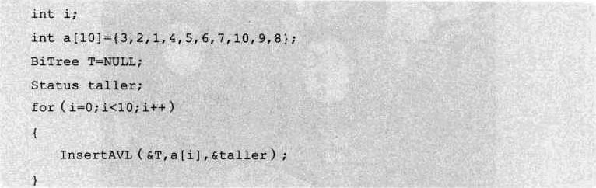土n亡土

不容易，终于讲完了，本算法代码很长，是有些复杂，编程中容易在很多细节上出错，要想真正掌握它，需要同学们自己多练习。不过其思想还是不难理解的，总之就是把不平衡消灭在最早时刻。

如果我们需要查找的集合本身没有顺序，在频繁查找的同时也需要经常的插人和删除操作，显然我们需要构建一棵二叉排序树，但是不平衡的二叉排序树，查找效率是非常低的，因此我们需要在构建时，就让这棵二叉排序树是平衡二叉树，此时我们的查找时间复杂度就为0〔bg，而插人和删除也为O(bgn)e这显然是比较理想的一种动态查找表算法19。

###### 8．8多路查找树（B树）

台湾出版人何飞鹏在《自慢》书中曾经有这样的文字：“要观察一个公司是否严谨，看他们如何开会就知道了，如果开会时每一个人都只是带一张嘴，即兴发言，这肯定是一家不严谨的公司，因为肯定每一个人都只是用直觉与反射神经在互相应对，不可能有深度的思考与規划一一，语言是沟通的工具，文字是记录存证的工具，而文字化的过程，又可以让思考彻底沉淀，善于使用文字的人，通常是深沉而严谨的· ”显然，这是一个很好理解的观点，但许多人都难以做到它。

“

注 ：本节未对平銜二叉树的到除结点迸行讲解，有兴趣的同学可查阅《数据构从应用到实现（Java版）》一书的椠十章内。二又排序树还有另外的平衡耳法，如红黑树(RedBlackTree)等·与平衡二又树(AVL树）相比各有优势，可以参考《算法导论》第13章的内容

|  |  |
| --- | --- |
| 透 | 数据结樘 |

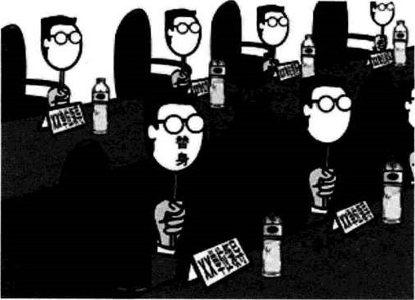

图8．8寻

要是我们把开会比作内存中的数据处理的话，那么写下来和时常阅读它就是内存数据对外存磁盘上的存取操作了。

内存一般都是由硅制的存储芯片组成，这种技术的每一个存储单位代价都要比磁存储技术昂贵两个数量级，因此基于磁盘技术的外存，容量比内存的容量至少大两个数量级。这也就是目前PC通常内存几个G而已、而硬盘却可以成百上千G容量的原因，

我们前面讨论过的数据结构，处理数据都是在内存中，因此考虑的都是内存中的运算时间复杂度。

但如若我们要操作的数据集非常大，大到内存已经没办法处理了怎么办呢？如数据库中的上千万条记录的数据表、硬盘中的上万个文件等。在这种情况下，对数据的处理需要不断从硬盘等存储设备中调人或调出内存页面。

一旦涉及到这样的外部存储设备，关于时间复杂度的计算就会发生变化，访问该集合元素的时间已经不仅仅是寻找该元素所需比较次数的函数，我们必须考虑对硬盘等外部存储设备的访问时间以及将会对该设备做出多少次单独访问。

试想一下，为了要在一个拥有几十万个文件的磁盘中查找一个文本文件，你设计的算法需要读取磁盘上万次还是读取几十次，这是有本质差异的。此时，为了降低对外存设备的访问次数，我们就需要新的数据结构来处理这样的问题。

我们之前谈的树，都是一个结点可以有多个孩子，但是它自身只存储一个元素。

二叉树限制更多，结点最多只能有两个孩子。

342

章 幔

一个结点只能存储一个元素，在元素非常多的时候，就使得要么树的度非常大（结点拥有子树的个数的最大值），要么树的高度非常大，甚至两者都必须足够大才行。这就使得内存存取外存次数非常多，这显然成了时间效率上的瓶颈，这迫使我们要打破每一个结点只存储一个元素的限制，为此引人了多路查找树的概念。

多路查找树(mum-way search tree),其每一个结点的孩子数可以多于两个，且每一个结点处可以存储多个元素。由于它是查找树，所有元素之间存在某种特定的排序关系。

在这里，每一个结点可以存储多少个元素，以及它的孩子数的多少是非常关键的。为此，我们讲解它的4种特殊形式：2．3树、2．3．4树、B树和B+树。

& 8．1 2．3树

，我就会想起儿时的童谣，“一去二三里，烟村四五家。亭台六七座，八说到二三

九十支花。” 2和3是最基本的阿拉伯数字，用它们来命名一种树结构，显然是说明这种结构与数字2和3有密切关系。

2．3树是这样的一棵多路查找树：其中的每一个结点都具有两个孩子（我们称它为2结点）或三个孩子〈我们称它为3结点）。

一个2结点包含一个元素和两个孩子（或没有孩子），且与二叉排序树类似，左子树包含的元素小于该元素，右子树包含的元素大于该元素。不过，与二叉排序树不同的是，这个2结点要么没有孩子，要有就有两个，不能只有一个孩子。

一个3结点包含一小一大两个元素和三个孩子（或没有孩子），一个3结点要么没有孩子，要么具有3个孩子。如果某个3结点有孩子的话。左子树包含小于较小元素的元素，右子树包含大于较大元素的元素，中间子树包含介于两元素之间的元素。

并且2．3树中所有的叶子都在同一层次上。如图8．8．2所示，就是一棵有效的 2．3树。

事实上，2．3树复杂的地方就在于新结点的插人和已有结点的删除。毕竟，每个结点可能是2结点也可能是3结点，要保证所有叶子都在同一层次，是需要进行一番复杂操作的。

|  |  |
| --- | --- |
|  | 数据结构 |

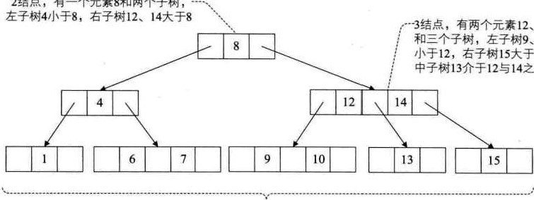

2

结

点

，

有

个

元

素

8

和

两

个

子

树

、

14

、

10

于

14

，

间

一

2

，

3

树

所

有

叶

子

都

在

同

一

层

次

图8．8．2

1. 2一3树的插入实现

对于2．3树的插人来说，与二叉排序树相同，插人操作一定是发生在叶子结点上。可与二叉排序树不同的是，2．3树插人一个元素的过程有可能会对该树的其余结构产生连锁反应。

2．3树插人可分为三种情况。

1. 对于空树，插人一个2结点即可，这很容易理解。
2. 插入结点到一个2结点的叶子上。应该说，由于其本身就只有一个元素，所以只需要将其升级为3结点即可。如图8．8．3所示2。。我们希望从左图的厶3树中插人元素3，根据遍历可知，3比8小、比4小，于是就只能考虑插人到叶子结点1所在的位置，因此很自然的想法就是将此结点变成一个3结点。即右图这样完成插人操作。当然，要视插人的元素与当前叶子结点的元素比较大小后，决定谁在左谁在右。例如，若插人的是0，则此结点就是“ 0 ”在左 “ 1 ”在右了。

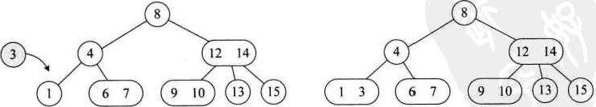

图8．8．3

注为了对树结构更清晰的表达，将圈8甚2的鲒点用&8．3的左图简化形式表示。

童

1. 要往3结点中插人一个新元素。因为3结点本身已经是2．3树的结点最大容量（已经有两个元素) ,因此就需要将其拆分，且将树中两元素或插人元素的三者中选择其一向上移动一层。复杂的情况也正在于此。

第一种情况，见图8．8．4，需要向左图中插人元素5。经过遍历可得到元素5比8 小比4大，因此它应该是需要插人在拥有6、7元素的3结点位置。问题就在于，6 和7结点已经是3结点，不能再加。此时发现它的双亲结点4是个2结点，因此考虑让它升级为3结点，这样它就得有三个孩子，于是就想到，将6、7结点拆分，让6 与4结成3结点，将5成为它的中间孩子，将7成为它的右孩子，如图8．8．4的右图

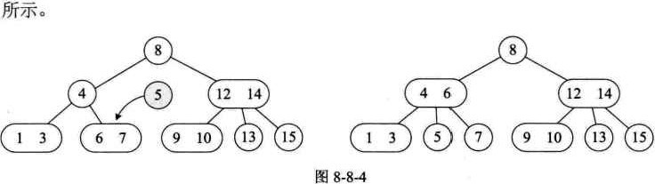

另一种情况，如图8．8．5所示，需要向左图中插人元素11。经过遍历可得到元素 11比12、14小比9、10大，因此它应该是需要插人在拥有9、10元素的3结点位置。同样道理，9和10结点不能再增加结点。此时发现它的双亲结点12、14也是一个3结点，也不能再插人元素了。再往上看，12、14结点的双亲，结点8是个2结点。于是就想到，将9、10拆分，12、14也拆分，让根结点8升级为3结点，最终形成如图8．8．5的右图样子。

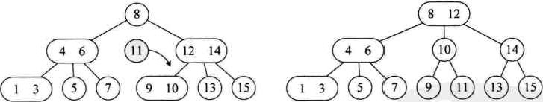

图8．8巧

再来看个例子，如图8．8．6所示，需要在左图中插人元素2。经过遍历可得到元素 2比4小、6比1大，因此它应该是需要插入在拥有1、3元素的3结点位置。与上例一样，你会发现，1、3结点，4、6结点都是3结点，都不能再插人元素了，再往一E看，8、12结点还是一个3结点，那就意味着，当前我们的树结构是三层已经不能满足当前结点增加的需要了。于是将1、3拆分，4、6拆分，连根结点8、12也拆分，最终形成如图8．8．6的右图样子。

|  |  |
| --- | --- |
| 还 | 艍结楔 |

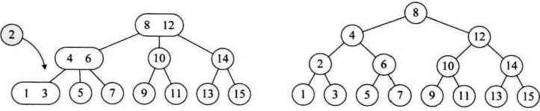

图8．8．6

通过这个例子，也让我们发现，如果2．3树插人的传播效应导致了根结点的拆分，则树的高度就会增加。 2、2一3树的删除实现

对于2．3树的删除来说，如果对前面插人的理解足够到位的话，应该不是难事了。2．3树的删除也分为三种情况。与插人相反，我们从3结点开始说起。

1. 所删除元素位于一个3结点的叶子结点上，这非常简单，只需要在该结点处删除该元素即可，不会影响到整棵树的其他结点结构。如图8．8．7所示，删除元素9，只需要将此结点改成只有元素10的2结点即可。

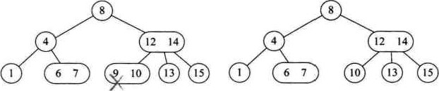

图8．8．7

1. 所删除的元素位于一个2结点上，即要删除的是一个只有一个元素的结点。如果按照以前树的理解，删除即可，可现在的2．3树的定义告诉我们这样做是不可以的。比如图8导8所示，如果我们删除了结点1，那么结点4本来是一个 2结点（它拥有两个孩子），此时它就不满足定义了。

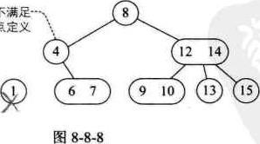删除]后，此结点不满足有两个孩子的2结点定义

因此一，对于删除叶子是2结点的情况，我们需要分四种情形来处理。

情形一，此结点的双亲也是 点，且拥有一个3结点的右孩子。如图8．8．9所

示，册」除结点1，那么只需要左旋，即6成为双亲，4成为6的左孩子，7是6的右孩子。

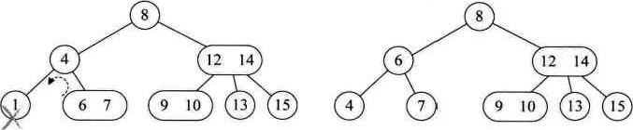

图8．8．9

情形二，此结点的双亲是2结点，它的右孩子也是2结点。如图8．8．10所示，此时删除结点1，如果直接左旋会造成没有右孩子，因此需要对整棵树变形，办法就是，我们目标是让结点7变成3结点，那就得让比7稍大的元素8下来，随即就得让比元素8稍大的元素9补充结点8的位置，于是就有了图8．8．10的中间图，于是再用左旋的方式，变成右图结果。

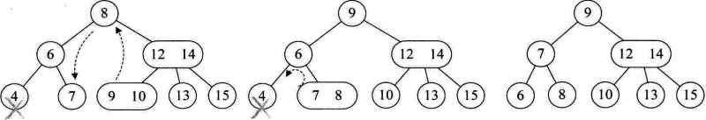

图8．8．10

情形三 此结点的双亲是一个3结点。如图8导11所示，此时删除结点10，惹味着双亲12、14这个结点不能成为3结点了，于是将此结点拆分，并将12与13合并成为左孩子。

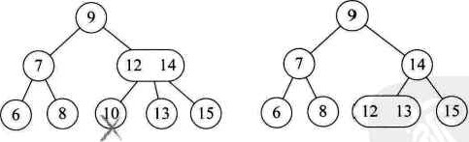

图8．8．11

情形四，如果当前树是一个满二叉树的情况，此时删除任何一个叶子都会使得整棵树不能满足2．3树的定义。如图8．8．12所示，删除叶子结点8时（其实删除任何一个结点都一样），就不得不考虑要将2．3的层数减少，办法是将8的双亲和其左子树6 合并为一3个结点，再将14与9合并为 点，最后成为右图的样子。

|  |  |  |  |
| --- | --- | --- | --- |
|  | |  |  | | --- | --- | | 还 | 數据结构 | |

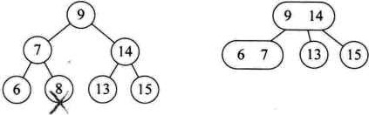

图8．8．12

3）所删除的元素位于非叶子的分支结点。此时我们通常是将树按中序遍历后得到此元素的前驱或后继元素，考虑让它们来补位即可。

如果我们要删除的分支结点是2结点。如图8导13所示我们要删除4结点，分析后得到它的前驱是1后继是6，显然，由于6、7是3结点，只需要用6来补位即可，如图8．8．13右图所示。

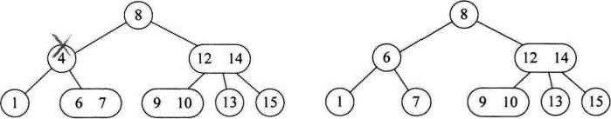

图8．8．13

如果我们要删除的分支结点是3结点的某一元素，如图8．8．14所示我们要删除 12、14结点的12，此时，经过分析，显然应该是将是3结点的左孩子的10上升到删除位置合适。

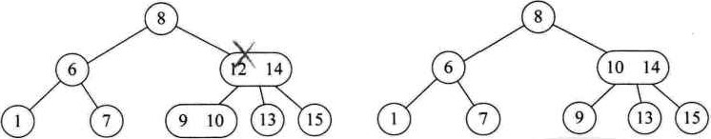

图8．8．14

当然，如果对2·3树的插人和删除等所有的情况进行讲解，既占篇幅，又没必要，总的来说它是有规律的，需要你们在上面的这些例子中多去体会后掌握。

8．8．2 2．3树

有了2．3树的讲解，2-3-4树就很好理解了，它其实就是2．3树的概念扩展，包括了4结点的使用。一个 点包含小中大三个元素和四个孩子〈或没有孩子) ,一个4

结点要么没有孩子，要么具有4个孩子。如果某个4结点有孩子的话，左子树包含小于最小元素的元素；第二子树包含大于最小元素，小于第二元素的元素；第三子树包含大于第二元素，小于最大元素的元素；右子树包含大于最大元素的元素。

由于2．3．4树和2．3树是类似的，我们这里就简单介绍一下，如果我们构建一个数组为{7出2，5，6，9，8，4，3}的2·3·4树的过程，如图8．8．巧所示。图1是在分别插人 7、1、2时的结果图，因为3个元素满足2·3．4树的单个4结点定义，因此此时不需要拆分，接着插人元素5，因为已经超过了4结点的定义，因此拆分为图2的形状。

之后的图其实就是在元素不断插人时最后形成了图7的2．3．4树。

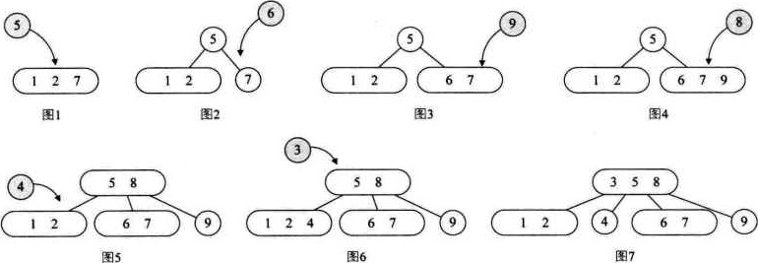

图8．8．15

图8．8．16是对一个2．3．4树的删除结点的演变过程，删除顺序是1、6、3、 4、

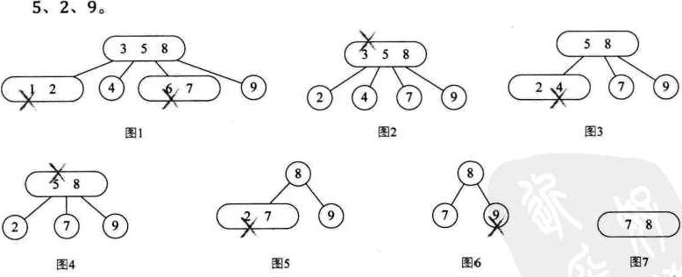

图8．8以6

8．8．3 B树

我们本节名称叫B树，但到了现在才开始提到它，似乎这主角出来的实在太晚

了，可其实，我们前面一直都在讲B树。

B树(B-tree)是一种平衡的多路查找树，2．3树和2．3．4树都是B树的特例。结点最大的孩子数目称为B树的阶(or&r)，因此，2．3树是3阶B树，2．3．4树是4 阶B树。

冖个m阶的B树具有如下属性：

到 如果根结点不是叶结点，则其至少有两棵子树。

每一个非根的分支结点都有k-l个元素和k个孩子，其中[m/21 < k< 2' 每一个叶子结点们都有k．1个元素，其中「m/2] <k<mo

* 所有叶子结点都位于同一层次。
* 所有分支结点包含下列信息数据（n人，Kl，At，K2，，一人入），其中：Ki （i= 1，2，一，n）为关键字，且KI<KI+I（i= 1，2，一艹1 )；Ai（i=0，2，一司为指向子树根结点的指针，且指针Ai.l所指子树中所有结点的关键字均小于Ki (i=1,2,•••,n)，An所指子树中所有结点的关键字均大于Kn，n、(fm/21-1<n <m-l)为关键字的个数（或n+l为子树的个数）。

|  |  |
| --- | --- |
|  | 数据结构 |

例如，在讲2．3．4树时插人9个数后的图转成B树示意就如图8．8．17的右图所示。左侧灰色方块表示当前结点的元素个数。

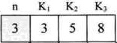

7

- 0 灬0 000 0河 00訓0

图8．8J7

在B树上查找的过程是一个顺指针查找结点和在结点中查找关键字的交叉过程。

比方说，我们要查找数字7，首先从外存（比如硬盘中）读取得到根结点3、5、8 三个元素，发现7不在当中，但在5和8之间，因此就通过Az再读取外存的6、7结点，查找到所要的元素。

至于B树的插入和删除，方式是与2、3树和2．3·4树相类似的，只不过阶数可能

注“ mal"表示不小于m／2的最小整数

会很大而已。

我们在本节的开头提到，如果内存与外存交换数据次数频繁，会造成了时间效率上的瓶颈，那么B树结构怎么就可以做到减少次数呢？

我们的外存，比如硬盘，是将所有的信息分割成相等大小的页面，每次硬盘读写的都是一个或多个完整的页面，对于一个硬盘来说，一页的长度可能是211到214个字节。

在一个典型的B树应用中，要处理的硬盘数据量很大，因此无法一次全部装人内存。因此我们会对B树进行调整，使得B树的阶数（或结点的元素）与硬盘存储的页面大小相匹配。比如说一棵B树的阶为1001（即1个结点包含1000个关键字），高度为2，它可以储存超过10亿个关键字，我们只要让根结点持久地保留在内存中，那么在这棵树上，寻找某一个关键字至多需要两次硬盘的读取即可。这就好比我们普通人数钱都是一张一张的数，而银行职员数钱则是五张、十张，甚至几十张一数，速度当然是比常人快了不少。

通过这种方式，在有限内存的情况下，每一次磁盘的访问我们都可以获得最大数量的数据。由于B树每结点可以具有比二叉树多得多的元素，所以与二叉树的操作不同，它们减少了必须访问结点和数据块的数量，从而提高了性能。可以说，B树的数据结构就是为内外存的数据交互准备的。

那么对于n个关键字的m阶B树，最坏情况是要查找几次呢？我们来作一分析。

第一层至少有1个结点，第二层至少有2个结点，由于除根结点外每个分支结点至少有[m/2」棵子树，则第三层至少有2 × [ m／2」个结点， ，这样第k+l层至少有2 ×（[m/2」）“个结点，而实际上，k+l层的结点就是叶子结点。若m阶B树有 n个关键字，那么当你找到了叶子结点，其实也就等于查找不成功的结点为11+1，因此n+ 1 2 ×（[m/2」）“，即：

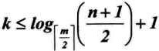

也就是说，在含有n个关键字的B树上查找时，从根结点到关键字结点的路径上涉及的结点数不超过'詹一〖苄〕“

8，8．4 B+树

尽管前面我们已经讲了B树的诸多好处，但其实它还是有缺陷的。对于树结构来

说，我们都可以通过中序遍历来顺序查找树中的元素，这一切都是在内存中进行。

可是在B树结构中，我们往返于每个结点之间也就意味着，我们必须得在硬盘的页面之间进行多次访问，如图8．8．18所示，我们希望遍历这棵B树，假设每个结点都属于硬盘的不同页面，我们为了中序遍历所有的元素，页面2乛页面1一页面3乛页面1乛页面4乛页面1乛页面5。而且我们每次经过结点遍历时，都会对结点中的元素进行一次遍历，这就非常糟糕。有没有可能让遍历时每个元素只访问一次呢？

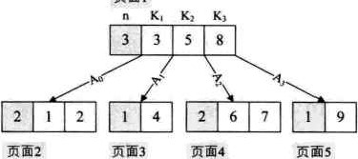

車

面

1

图

8

．

8

．

18

|  |  |
| --- | --- |
| 还 | 数结 |

为了说明这个解决的办法，我举个例子。一个优秀的企业尽管可能有非常成熟的树状组织结构，但是这并不意味着员工也很满意，恰恰相反，由于企业管理更多考虑的是企业的利益，这就容易忽略员工的各种诉求，造成了管理者与员工之间的矛盾。正因为此，工会就产生了，工会原意是指基于共同利益而自发组织的社会团体。这个共同利益团体诸如为同一雇主工作的员工，在某一产业领域的个人。工会组织成立的主要作用，可以与雇主谈判工资薪水、工作时限和工作条件等。这样，其实在整个企业的运转过程中，除了正规的层级管理外，还有一个代表员工的团队在发挥另外的作用。

同样的，为了能够解决所有元素遍历等基本问题，我们在原有的B树结构基础上，加上了新的元素组织方式，这就是B*树。

B+树是应文件系统所需而出的一种B树的变形树，注意严格意义上讲，它其实已经不是第六章定义的树了。在B树中，每一个元素在该树中只出现一次，有可能在叶子结点上，也有可能在分支结点上。而在B+树中，出现在分支结点中的元素会被当作它们在该分支结点位置的中序后继者（叶子结点）中再次列出另外，每一个叶子结点都会保存一个指向后一叶子结点的指针。

例如图8．8．19所示，就是一棵B+树的示意，灰色关键字即是根结点中的关键字在叶子结点再次列出，并且所有叶子结点都链接在一起。

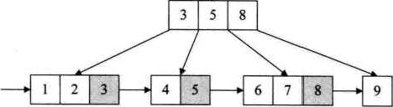

图

8

．

849

一棵m阶的B+树和m阶的B树的差异在于：

* 有n棵子树的结点中包含有n个关键字；
* 所有的叶子结点包含全部关键字的信息，及指向含这些关键字记录的指针，叶子结点本身依关键字的大小自小而大顺序链接；
* 所有分支结点可以看成是索引，结点中仅含有其子树中的最大（或最小）关键字。

这样的数据结构最大的好处就在于，如果是要随机查找，我们就从根结点出发，与B树的查找方式相同，只不过即使在分支结点找到了待查找的关键字，它也只是用来索引的，不能提供实际记录的访问，还是需要到达包含此关键字的终端结点。

如果我们是需要从最小关键字进行从小到大的顺序查找，我们就可以从最左侧的叶子结点出发，不经过分支结点，而是延着指向下一叶子的指针就可遍历所有的关

B+树的结构特别适合带有范围的查找。比如查找我们学校18、22岁的学生人数，我们可以通过从根结点出发找到第一个18岁的学生，然后再在叶子结点按顺序查找到符合范围的所有记录。

B+树的插人、删除过程也都与B树类似，只不过插入和删除的元素都是在叶子结点上进行而已。22

###### 8．9散列表查找（哈希表）概述

在本章前面的顺序表查找时，我们曾经说过，如果你要查找某个关键字的记录，就是从表头开始，挨个的比较记录a[刂与key的值是“：”还是“ ”，直到有相等才算是查找成功，返回io到了有序表查找时，我们可以利用a[刂与key的“ < '或“ > '

注夺节详细内容讲解可以参考《法导论》第]8章的内容。

来折半查找，直到相等时查找成功返回io最终我们的目的都是为了找到那个i,其实也就是相对的下标，再通过顺序存储的存储位置计算方法，LOC (al) -LOC (al)、+ (i—l) xc,也就是通过第一个元素内存存储位置加上i—l个单元位置，得到最后的内存地址。

此时我们发现，为了查找到结果，之前的方法“比较'都是不可避免的，但这是否真的有必要？能否直接通过关键字key得到要查找的记录内存存储位置呢？

8．9．1散列表查找定义

|  |  |
| --- | --- |
| 透 | 数艍结构 |

试想这样的场景，你很想学太极拳，听说学校有个叫张三丰的人打得特别好，于是你到学校学生处找人，学生处的工作人员可能会拿出学生名单，一个一个的查找，最终告诉你，学校没这个人，并说张三丰几百年前就已经在武当山作古了。可如果你找对了人，比如在操场上找那些爱运动的同学，人家会告诉你，“哦，你找张三丰呀，有有有，我带你去。”于是他把你带到了体育馆内，并告诉你，那个教大家打太极的小伙子就是“张三丰"，原来“张三丰”是因为他太极拳打得好而得到的外号。

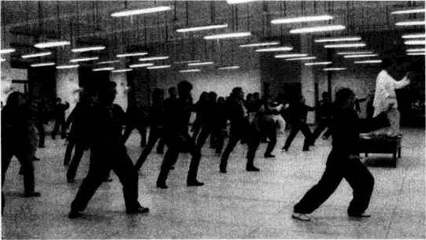

图8．9．1

学生处的老师找张三丰，那就是顺序表查找，依赖的是姓名关键字的比较。而通过爱好运动的同学询问时，没有遍历，没有比较，就凭他们“欲找太极、张三丰，，必在体育馆当中"的经验，直接告诉你位置。

也就是说，我们只需要通过某个函数f，使得

 存储位置=f（关键字）

那样我们可以通过查找关键字不需要比较就可获得需要的记录的存储位置。这就

是。种新的存储技术一一一散列技术。

散列技术是在记录的存储位置和它的关键字之间建立一个确定的对应关系f，使得每个关键字对应一个存储位置f (key)o查找时，根据这个确定的对应关系找到给定值key的映射f (key),若查找集合中存在这个记录，则必定在f (key)的位

这里我们把这种对应关系f称为散列函数，又称为哈希(Hash)函数。按这个思想，采用散列技术将记录存储在一块连续的存储空间中，这块连续存储空间称为散列表或哈希表(Hash b。那么关键字对应的记录存储位置我们称为散列地址

8．9．2散列表查找步骤

整个散列过程其实就是两步。

( 1)在存储时，通过散列函数计算记录的散列地址，并按此散列地址存储该记录。就像张三丰我们就让他在体育馆，那如果是'爱因斯坦，我们让他在图书馆，如果是'居里夫人，，那就让她在化学实验室，如果是'巴顿将军气这个打仗的将军一一我们可以让他到网吧。总之，不管什么记录，我们都需要用同一个散列函数计算出地址再存储。

|  |  |  |  |  |  |  |  |  |  |  |  |  |  |  |  |  |
| --- | --- | --- | --- | --- | --- | --- | --- | --- | --- | --- | --- | --- | --- | --- | --- | --- |
| |  |  |  | | --- | --- | --- | | 号 | 姓名 | 地址 | |  | 张三丰 | 体育馆 | |  | 爱因斯坦 | 图书馆 | |  | 居里夫人 | 化学实 | |  | 巴顿 | 网吧 | | 图  8  ．  9  ．  2 |

（2）当查找记录时，我们通过同样的散列函数计算记录的散列地址，按此散列地址访问该记录。说起来很简单，在哪存的，上哪去找，由于存取用的是同一个散列函数，因此结果当然也是相同的。

所以说，散列技术既是一种存储方法，也是一种查找方法。然而它与线性表、树、图等结构不同的是，前面几种结构，数据元素之间都存在某种逻辑关系，可以用连线图示表示出来，而散列技术的记录之间不存在什么逻辑关系，它只与关键字有关联。因此，散列主要是面向查找的存储结构。

散列技术最适合的求解问题是查找与给定值相等的记录。对于查找来说，简化了比较过程，效率就会大大提高。但万事有利就有弊，散列技术不具备很多常规数据结构的能力。

比如那种同样的关键字，它能对应很多记录的情况，却不适合用散列技术。一个班级几十个学生，他们的性别有男有女，你用关键字“男"去查找，对应的有许多学生的记录，这显然是不合适的。只有如用班级学生的学号或者身份证号来散列存储，此时一个号码唯一对应一个学生才比较合适。

同样散列表也不适合范围查找，比如查找一个班级18、22岁的同学，在散列表中没法进行。想获得表中记录的排序也不可能，像最大值、最小值等结果也都无法从散列表中计算出来。

我们说了这么多，散列函数应该如何设计？这个我们需要重点来讲解，总之设计一个简单、均匀、存储利用率高的散列函数是散列技术中最关键的问题。

|  |  |
| --- | --- |
| 0 | 数过结构 |

另一个问题是冲突。在理想的情况下，每一个关键字，通过散列函数计算出来的地址都是不一样的，可现实中，这只是一个理想。我们时常会碰到两个关键字k吖产 k叻，但是却有f（k吖1）—f（妨i),这种现象我们称为冲突（c础n），并把1和 k 2称为这个散列函数的同义词(synonym)o出现了冲突当然非常糟糕，那将造成数据查找错误。尽管我们可以通过精心设计的散列函数让冲突尽可能的少，但是不能完全避免。于是如何处理冲突就成了一个很重要的课题，这在我们后面也需要详细讲解。

###### 8．10散列函数的构造方法

不管做什么事要达到最优都不容易，既要付出尽可能的少，又要得到最大化的多。那么什么才算是好的散列函数呢？这里我们有两个原则可以参考。

1 .计算简单

你说设计一个算法可以保证所有的关键字都不会产生冲突，但是这个算法需要很复杂的计算，会耗费很多时间，这对于需要频繁地查找来说，就会大大降低查找的效率了。因此散列函数的计算时间不应该超过其他查找技术与关键字比较的时间。

2，散列地址分布均匀

我们刚才也提到冲突带来的问题，最好的办法就是尽量让散列地址均匀地分布在存储空间中，这样可以保证存储空间的有效利用，并减少为处理冲突而耗费的时间。

接下来我们就要介绍几种常用的散列函数构造方法。估计设计这些方法的前辈们当年可能是从事间谍工作，因为这些方法都是将原来数字按某种规律变成另一个数字而已。

8．10，1直接定址法

如果我们现在要对0一100岁的人口数字统计表，如表8．10．1所示，那么我们对年龄这个关键字就可以直接用年龄的数字作为地址。此时f (key) -key

表8．10．1

|  |  |  |
| --- | --- | --- |
| 地址 | 年龄 | 人数 |
|  | 0 | 5万 |
| 01 | 1 | 600万 |
| 02 | 2 | 450万 |
|  |  |  |
| 20 |  | 1500万 |
|  |  |  |

如果我们现在要统计的是80后出生年份的人口数，如表8．10．2所示，那么我们对出生年份这个关键字可以用年份减去1980来作为地址。此时f (key) =k．1980。

表8．10．2

|  |  |  |
| --- | --- | --- |
| 地址 | 出生年份 | 人数 |
| 00 | 1980 | 15万 |
| 01 | 1981 | 16万 |
| 02 | 1982 | 13万 |
|  |  |  |
| 2000 | 2000 | 8閌万 |
|  |  |  |

也就是说，我们可以取关键字的某个线性函数值为散列地址即

f（key）=a × key+b（a、b为常数，

这样的散列函数优点就是简单、均匀，也不会产生忡突，但问题是这需要事先知道关键字的分布情况，适合查找表较小且连续的情况。由于这样的限制，在现实应用中，此方法虽然简单，但却并不常用。

8．10．2数字分析法

如果我们的关键字是位数较多的数字，比如我们的11位手机号 “130 xx1234六其中前三位是接人号，一般对应不同运营商公司的子品牌，如130 是联通如意通、136是移动神州行、153是电信等；中间四位是HLR识别号，表示用户号的归属地；后四位才是真正的用户号，如表8．10．3所示。

表8一1

|  |  |  |  |  |  |  |  |  |  |  |  |
| --- | --- | --- | --- | --- | --- | --- | --- | --- | --- | --- | --- |
|  | |  |  | | --- | --- | | 130 | [ 234 | | 130xxxN2345 | | | 138xxxK4829 | | |  | | | 138xxx丶54 | | |
|  |

 易重复分布太集三分布均匀，可中某几个数字《用作散歹刂地址

|  |  |
| --- | --- |
| 还 | 数撂结构 |

若我们现在要存储某家公司员工登记表，如果用手机号作为关键字，那么极有可能前7位都是相同的。那么我们选择后面的四位成为散列地址就是不错的选择。如果这样的抽取工作还是容易出现冲突问题，还可以对抽取出来的数字再进行反转（如 1234改成432D、右环位移（如1234改成4123）、左环位移、甚至前两数与后两数叠加（如1234改成12 +34=46）等方法。总的目的就是为了提供一个散列函数，能够合理地将关键字分配到散列表的各位置。

这里我们提到了一个关键词一一抽取。抽取方法是使用关键字的一部分来计算散列存储位置的方法，这在散列函数中是常常用到的手段。

数字分析法通常适合处理关键字位数比较大的情况，如果事先知道关键字的分布且关键字的若干位分布较均匀，就可以考虑用这个方法。

8．10．3平方取中法

这个方法计算很简单，假设关键字是1234，那么它的平方就是1522756，再抽取中间的3位就是227，用做散列地址。再比如关键字是4321，那么它的平方就是 18671041，抽取中间的3位就可以是671，也可以是710，用做散列地址。平方取中法比较适合于不知道关键字的分布，而位数又不是很大的情况。

8．10．4折叠法

折叠法是将关键字从左到右分割成位数相等的几部分（注意最后一部分位数不够时可以短些），然后将这几部分叠加求和，并按散列表表长，取后几位作为散列地址。比如我们的关键字是9876543210，散列表表长为三位，我们将它分为四组，

987 | 654 | 321 | 0，然后将它们叠加求和987+654+321+0=1962，再求后3位得到散列地址为962。

有时可能这还不能够保证分布均匀，不妨从一端向另一端来回折叠后对齐相加。

比如我们将987和321反转，再与6S4和0相加，变成789+654+123 +0= 1566，此时散列地址为566。

折叠法事先不需要知道关键字的分布，适合关键字位数较多的情况。

8．10．5除留余数法

此方法为最常用的构造散列函数方法。对于散列表长为m的散列函数公式为：

f（key）= key mod p（psrn）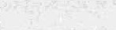

mod是取模（求余数）的意思。事实上，这方法不仅可以对关键字直接取模，也可在折叠、平方取中后再取模。

很显然，本方法的关键就在于选择合适的p，p如果选得不好，就可能会容易产生  同义词。

例如表8．10．4，我们对于有12个记录的关键字构造散列表时，就用了f (key)

-=key•mod12的方法。比如29mod 12：5，所以它存储在下标为5的位置。

 表8．104

|  |  |  |  |  |  |  |  |  |  |  |  |  |
| --- | --- | --- | --- | --- | --- | --- | --- | --- | --- | --- | --- | --- |
|  |  |  |  |  |  |  |  |  |  |  |  |  |
| 关键字 | 12 | 25 | 38 | 巧 | 16 | 29 | 78 | 67 | 56 | 2 ] | 22 | 47 |

不过这也是存在冲突的可能的，因为12 =2 × 6=3 × 4。如果关键字中有像18（3 × 6）、30（5 × 6）、42（7 × 6）等数字，它们的余数都为6，这就和78所对应的下标位置冲突了。

甚至极端一些，对于表8．10．5的关键字，如果我们让P为12的话，就可能出现下面的情况，所有的关键字都得到了0这个地址数，这未免也太糟糕了点。

表8．10．5

|  |  |  |  |  |  |  |  |  |  |  |
| --- | --- | --- | --- | --- | --- | --- | --- | --- | --- | --- |
| 下标0 0 | 0 |  |  |  |  |  | 0 | 0 | 0 | 0 |
| 关键字境24 | 36 | 48 | 60 | 72 | 84 |  | 108 | 120 | 132 | 1 |

我们不选用p=12来做除留余数法，而选用p= 11，如表8．10．6所示。

團8．10．6

|  |  |  |  |  |  |  |
| --- | --- | --- | --- | --- | --- | --- |
|  | 下标1 2 3 4 5 6 7 | 8 | 9 | 10 | 0 |  |
| 关键字12 24 36 48 60 72 84 | 96 | 108 | 口0 | 132 | [44 |

此就只有12和144有冲突，相对来说，就要好很多。

因此根据前辈们的经验，若散列表表长为m，通常p为小于或等于表长（最好接近m)的最小质数或不包含小于20质因子的合数。

& 10．6随机数法

选择一个随机数，取关键字的随机函数值为它的散列地址。也就是f (key)

=rand)m (key)o这里是随机函数。当关键字的长度不等时，采用这个方法构造散列函数是比较合适的。

|  |  |
| --- | --- |
| 还 | 数据结构 |

有同学问，那如果关键字是字符串如何处理？其实无论是英文字符，还是中文字符，也包括各种各样的符号，它们都可以转化为某种数字来对待，比如ASCII码或者 Unico&码等，因此也就可以使用上面的这些方法。

总之，现实中，应该视不同的情况采用不同的散列函数。我们只能给出一些考虑的因素来提供参考．

1，计算散列地址所需的时间。

2．关键字的长度。

3、散列表的大小。

4，关键字的分布情况。

5．记录查找的频率。综合这些因素，才能决策选择哪种散列函数更合适。

###### 8．11处理散列冲突的方法

我们每个人都希望身体健康，虽然疾病能够预防，但是不可避免，没有任何成年人生下来到现在没有生过一次病。

360

从刚才除留余数法的例子也可以看出，我们设计得再好的散列函数也不可能完全避免冲突，这就像我们再健康也只能尽量预防疾病，但却无法保证永远不得病一样，既然冲突不能避免，就要考虑如何处理它。

那么当我们在使用散列函数后发现两个关键字keyr*keyz，但是却有f (keyl) —f (keyz),即有冲突时，怎么办呢？我们可以从生活中找寻思路。

试想一下，当你观望很久很久，终于看上一套房打算要买了，正准备下订金，人家告诉你，这房子已经被人买走了，你怎么办？

对呀，再找别的房子呗！这其实就是一种处理冲突的方法一一开放定址法。

8．11，1开放定址法

所谓的开放定址法就是一旦发生了冲突，就去寻找下一个空的散列地址，只要散列表足够大，空的散列地址总能找到，并将记录存人。

它的公式是：

《（key）=（f（key）+di) MOD m（dF1，2，3，“ “ m·门

比如说，我们的关键字集合为{12，67，56，16，25，37，22，29，1s47，48，34}，表长为12。

我们用散列函数f (key) -keymod120

当计算前5个数{12，67，56，16，25}时，都是没有冲突的散列地址，直接存人。如表

8．1巷1，所示'。

表孓11．1

|  |  |  |  |  |  |  |  |  |  |
| --- | --- | --- | --- | --- | --- | --- | --- | --- | --- |
| 下标0 1 | 2 | 3 | 4 | 5 | 6 | 7 8 | 9 | 10 | 11 |
| 关键字12 25 |  |  | 16 |  |  | 67 56 |  |  |  |

计算key=37时，发现f（37）=1，此时就与25所在的位置冲突。于是我们应用上面的公式f（37）= (f（37）+ 1） mod 12= 2。于是将37存人下标为2的位置。这其实就是房子被人买了于是买下一间的作法，如表8．11．2所示。

表8一11．2

|  |  |  |  |  |  |  |  |  |  |  |
| --- | --- | --- | --- | --- | --- | --- | --- | --- | --- | --- |
| 下标 | 0 1 2 | 3 | 4 | 5 | 6 |  | 8 | 9 | 10 | 11 |
| 关键字 | 12 25 37 |  | 16 |  |  | 67 | 56 |  | 22 |  |

接下来22，29．15，47都没有冲突，正常的存人，如表8．11．3所示。

表8．11．3

|  |  |  |  |  |  |  |  |  |  |  |  |  |
| --- | --- | --- | --- | --- | --- | --- | --- | --- | --- | --- | --- | --- |
|  |  |  |  |  |  |  |  |  |  |  |  |  |
| 关键字 | 12 | 25 | 37 | 巧 | 16 | 29 |  | 67 | 56 |  |  |  |

到了key=48，我们计算得到f（48）=0，与12所在的0位置冲突了，不要紧，我们f（48）= (f（48）+ 1）mod 12=1,此时又与25所在的位置冲突。于是f （48）= (f（48）+2）mod 12=2，还是冲突一一一直到f（48）= (f（48）+6）mod

12=6时，才有空位，机不可失，赶快存人，如表8．11．4所示。

表8．114

|  |  |  |  |  |  |  |  |  |  |  |  |  |
| --- | --- | --- | --- | --- | --- | --- | --- | --- | --- | --- | --- | --- |
|  |  |  |  |  |  |  |  |  |  |  |  |  |
| 关键字 | 12 | 25 | 37 | 巧 | 16 | 29 | 48 | 67 | 56 |  | 22 | 47 |

我们把这种解决冲突的开放定址法称为线性探测法。

从这个例子我们也看到，我们在解决冲突的时候，还会碰到如48和37这种本来都不是同义词却需要争夺一个地址的情况，我们称这种现象为堆积。很显然，堆积的出现，使得我们需要不断处理冲突，无论是存人还是查找效率都会大大降低。

|  |  |
| --- | --- |
|  | 数据结构 |

考虑深一步，如果发生这样的情况，当最后一个key=34, f〔key〕= 10，与22所在的位置冲突，可是22后面没有空位置了，反而它的前面有一个空位置，尽管可以不断地求余数后得到结果，但效率很差。因此我们可以改进d 12“ 12，2礼．22，、 q2,．q2，(q«m/2)，这样就等于是可以双向寻找到可能的空位置。对于34来说，我们取di=—l即可找到空位置了。另外增加平方运算的目的是为了不让关键字都聚集在某一块区域。我们称这种方法为二次探测法



fi（key）：（f（key）+di）MOD m（#12,．12，．22，．“，q2, -q2,qsm/2）

还有一种方法是，在冲突时，对于位移量di采用随机函数计算得到，我们称之为随机探测法心

此时一定有人问，既然是随机，那么查找的时候不也随机生成di吗？如何可以获得相同的地址呢？这是个问题。这里的随机其实是伪随机数。伪随机数是说，如果我们设置随机种子相同，则不断调用随机函数可以生成不会重复的数列，我们在查找时，用同样的随机种子，它每次得到的数列是相同的，相同的di当然可以得到相同的散列地址，

嗯？随机种子又不知道？罢了罢了，不懂的还是去查阅资料吧，我不能在课上没完没了的介绍这些基础知识呀。

fi ( key ) = ( f ( key ) +di ) MODm（di是一个随机数列）

总之，开放定址法只要在散列表未填满时，总是能找到不发生冲突的地址，是我们常用的解决冲突的办法。

8．11．2再散列函数法

我们继续用买房子来举例，如果你看房时的选择标准总是以市中心、交通便利、价格适中为指标，这样的房子风毛麟角，基本上当你看到时，都已经被人买去了。

我们不妨换一种思维，选择市郊的房子，交通尽管要差一些，但价格便宜很多，也许房子还可以买得大一些、质量好一些，并且由于更换了选房的想法，很快就找到了你需要的房子了。

对于我们的散列表来说，我们事先准备多个散列函数。

fi（key）=RHi（key）一0= 1，2，“）

这里RHi就是不同的散列函数，你可以把我们前面说的什么除留余数、折叠、平方取中全部用上。每当发生散列地址冲突时，就换一个散列函数计算，相信总会有一个可以把冲突解决掉。这种方法能够使得关键字不产生聚集，当然，相应地也增加了计算的时间。

###### 8．1t3链地址法

思路还可以再换一换，为什么有冲突就要换地方呢，我们直接就在原地想办法不可以吗？于是我们就有了链地址法。

将所有关键字为同义词的记录存储在一个单链表中，我们称这种表为同义词子表，在散列表中只存储所有同义词子表的头指针。对于关键字集合{12，67，56，16，25，37， 22，29，巧，47，48，34}，我们用前面同样的12为除数，进行除留余数法，可得到如图 8、11．1结构，此时，已经不存在什么冲突换址的问题，无论有多少个冲突，都只是在当前位置给单链表增加结点的问题。

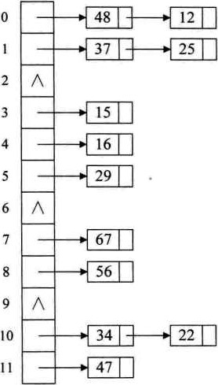

图8．1 1

链地址法对于可能会造成很多冲突的散列函数来说，提供了绝不会出现找不到地址的保障。当然，这也就带来了查找时需要遍历单链表的性能损耗。

|  |  |
| --- | --- |
| 诱 | 数犯结 |

8，11，4公共溢出区法

这个方法其实就更加好理解，你不是冲突吗？好吧，凡是冲突的都跟我走，我给你们这些冲突找个地儿待着。这就如同孤丿L院收留所有无家可归的孩子一样，我们为所有冲突的关键字建立了一个公共的溢出区来存放。

就前面的例子而言，我们共有三个关键字{37，48，34}与之前的关键字位置有冲突，那么就将它们存储到溢出表中，如图8．11．2所示。

|  |  |  |  |
| --- | --- | --- | --- |
|  | |  | | --- | | 也 00  也鱼 00 | | 0000 | |
|  |
|  |

###### 00

也

基本表 溢

图8．11．2

在查找时，对给定值通过散列函数计算出散列地址后，先与基本表的相应位置进行比对，如果相等，则查找成功；如果不相等，则到溢出表去进行顺序查找。如果相对于基本表而言，有冲突的数据很少的情况下，公共溢出区的结构对查找性能来说还是非常高的。

8，12散列表查找实现

说了这么多散列表查找的思想，我们就来看看查找的实现代码。

8．12．1散列表查找算法实现

首先是需要定义一个散列表的结构以及一些相关的常数。其中HashTabk就是散列表结构。结构当中的ekm为一个动态数组。

'define SUCCESS 1 *define UNSUCCESS 0

#define HASHSIZE 12 /*定义散列表长为数组的长度吖

#define NULLKEY一32768 typedef Struct

|  |  |
| --- | --- |
| int *elem; | 数据元素存储基址，动态分配数组丷 |
| 们t count;  )HashTab1e; | 当前数据元素个数 |
| int m。0 | /衝散列表表长，全局变量．/ |

有了结构的定义，我们可以对散列表进行初始化。

 ／'初始化散列表哼

Status InitHashTab1e（HashTab1e *H）

int i; m=HASHSI ZE;

H—>count=m;

|  |  |
| --- | --- |
| 诱 | 数据结构 |

H—>elem=（int．）malloc (m*sizeof (int)）； for（i=0戔<m土++）

H->elem ] —NUILKEY; return OK

为了插人时计算地址，我们需要定义散列函数，散列函数可以根据不同情况更改算法

key）

return key m;

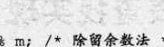

/

法

*

／

初始化完成后，我们可以对散列表进行插人操作。假设我们插入的关键字集合就

是前面的{12，67，56，16，25，37，22，29，巧，47，48，34}。

 插入关键字进散列表 void InsertHash（HashTab1e *H'土n乜key）

int addr - Hash (key) /求散列地址女/ 



while（H—>elem [ addr ]！“ NULLKEY） /．如果不为空，则冲突/

addr = (addr+l）m; /．开放定址法的线性探测吖

H—>elem [ addr ] = key; ／．直到有空位后插入关键字姜/

代码中插人关键字时，首先算出散列地址，如果当前地址不为空关键字，则说明有冲突。此时我们应用开放定址法的线性探测进行重新寻址，此处也可更改为链地址法等其他解决冲突的办法。

散列表存在后，我们在需要时就可以通过散列表查找要的记录。



严散列表查找关键字吖

 Status SearchHaSh（HashTab1e HI int key.土n乜*addr）

|  |  |
| --- | --- |
| *addr一Hash (key)；  hile（H，elem[ *addr)！：key）  *addr。（*addr+l)毖m; | 严求散列地址女／  产如果不为空，则冲突丷  7．开放定址法的线性探测 |

if (H.elemt*addr) =：NULLKEY 0 *addr == Hash (key)）丷如果循环回到原点女／

return UNSUCCESS; / *则说明关键字不存在．／

return SUCCESS;

查找的代码与插人的代码非常类似，只需做一个不存在关键字的判断而已。

& 12．2散列表查找性能分析

最后，我们对散列表查找的性能作一个简单分析。如果没有冲突，散列查找是我们本章介绍的所有查找中效率最高的，因为它的时间复杂度为0〔1b可惜，我说的只是“如果”，没有冲突的散列只是一种理想，在实际的应用中，忡突是不可避免的。那么散列查找的平均查找长度取决于哪些因素呢？

1.散列函数是否均匀

散列函数的好坏直接影响着出现冲突的频繁程度，不过，由于不同的散列函数对同一组随机的关键字，产生冲突的可能性是相同的，因此我们可以不考虑它对平均查找长度的影响。

2，处理冲突的方法

相同的关键字、相同的散列函数，但处理冲突的方法不同，会使得平均查找长度不同。比如线性探测处理冲突可能会产生堆积，显然就没有二次探测法好，而链地址法处理冲突不会产生任何堆积，因而具有更佳的平均查找性能。

3．散列表的装填因子

所谓的装填因子妒填人表中的记录个数/散列表长度。仪标志着散列表的装满的程度。当填人表中的记录越多，仪就越大，产生冲突的可能性就越大。比如我们前面的例子，如图8．11．5所示，如果你的散列表长度是12，而填入表中的记录个数为11，那么此时的装填因和=11/12：0．9167，再填人最后一个关键字产生冲突的可能性就非常之大。也就是说，散列表的平均查找长度取决于装填因子，而不是取决于查找集合中的记录个数。

|  |  |
| --- | --- |
|  | 数据结构 |

不管记录个数n有多大，我们总可以选择一个合适的装填因子以便将平均查找长度限定在一个范围之内，此时我们散列查找的时间复杂度就真的是0〔1〕了。为了做到这一点，通常我们都是将散列表的空间设置得比查找集合大，此时虽然是浪费了一定的空间，但换来的是查找效率的大大提升，总的来说，还是非常值得的。

8 · 13总结回顾

我们这一章全都是围绕一个主题“查找来作文章的。

首先我们要弄清楚查找表、记录、关键字、主关键字、静态查找表、动态查找表等这些概念。

然后，对于顺序表查找来说，尽管很土（简单），但它却是后面很多查找的基础，注意设置“哨兵”的技巧，可以使得本已经很难提升的简单算法里还是提高了性能。

有序查找，我们着重讲了折半查找的思想，它在性能上比原来的顺序查找有了质的飞跃，由0变成了0伽gn〕。之后我们又讲解了另外两种优秀的有序查找：插值查找和斐波那契查找，三者各有优缺点，望大家要仔细体会。

线性索引查找，我们讲解了稠密索引、分块索引和倒排索引。索引技术被广泛的用于文件检索、数据库和搜索引擎等技术领域，是进一步学习这些技术的基础。

二叉排序树是动态查找最重要的数据结构，它可以在兼顾查找性能的基础上，让

插人和删除也变得效率较高。不过为了达到最优的状态，二叉排序树最好是构造成平衡的二叉树才最佳。因此我们就需要再学习关于平衡二叉树(AVL树）的数据结构，了解AVL树是如何处理平衡性的问题。这部分是本章重点，需要认真学习掌握。

B树这种数据结构是针对内存与外存之间的存取而专门设计的。由于内外存的查找性能更多取决于读取的次数，因此在设计中要考虑B树的平衡和层次。我们讲解时是先通过最最简单的B树（2．3树）来理解如何构建、插入、删除元素的操作，再通过2．3．4树的深化，最终来理解B树的原理，之后，我们还介绍了B+树的设计思想。

散列表是一种非常高效的查找数据结构，在原理上也与前面的查找不尽相同，它回避了关键字之间反复比较的烦琐，而是直接一步到位查找结果。当然，这也就带来了记录之间没有任何关联的弊端。应该说，散列表对于那种查找性能要求高，记录之间关系无要求的数据有非常好的适用性。在学习中要注意的是散列函数的选择和处理冲突的方法。

##### 8．14结尾语

我们的"Search"技术探索之旅结束了，但也许，你们对它的探索才刚刚开始。我们在开篇时谈到了搜索引擎改变了我们的生活，让我们获得信息的速度提升了无数倍。可是当前像G00这样的搜索引擎，是否就完美无缺了呢？未来的搜索应该又是什么样的？在本章的最后，我根据了解到的信息给大家做一个抛砖引玉。

目前流行的搜索引擎，都是一个搜索框可以搜索一切信息。这本是好事情，可问题在于常常在我们输人关键词后，搜索获得的前面几十条都不是我们需要的信息，这的确很令人沮丧。

比如说，我非常喜欢高尔夫运动，平时也经常搜索关于高尔夫的比赛、活动的新闻等信息。有一天，我想了解老虎伍兹最近有哪些比赛，于是在搜索框中输人了“老虎"，却得到了图8．14．1所示的结果。

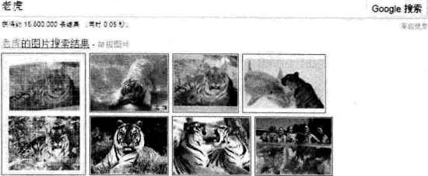

能百度白科

20还年11月27日一书（t飞00．动的．也丑噁上的生*的角曲0之一当迎存处于食0的还生动0之一，到》骁俩思科0枷中0长的大、

《名：P“。0，，佰称肀、*虫．瞒氢峒巾的能的匹* 0料动0中0 大的一种，是丑洲的角斡生，，萨地生生东北东0遞·成身#巫屢避化…

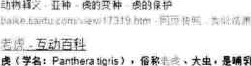

0

图8．]4．1

显然这并不是我所希望得到的答案。你们可能会说，那是因为你的搜索关键词不

“

够好造成的，应该输人 老虎伍兹”更恰当。可问题的关键在于，就算我输人了“老虎伍兹”，搜索引擎是否知道，我最感兴趣的是高尔夫运动员比赛信息，而非他和老婆离婚等八卦新闻呢？如图8．14．2所示。

|  |
| --- |
| 00四处报景 |

老虎伍兰

，4疒5瑟0 00到《生冫1，。

格」五0二维基百，一由的百疊主簦00 00 ]

艾克枯llFÆi（E以•Toer- w闐豳，，975年12月一）煢国惠笮手·当鬲世

，名00，#襞认为史上0成功的年夫谭之一．

|  |  |
| --- | --- |
| 还 | 数艍结构 |

“ 0帚心0巾生耘伍荭．0柳

樗一呸辶白度0且

艾壳格是身諞尔手，至2飩9糴世霁名过椏．#公认为史上0成功的巫尔夫之一·因为在文中的地巪．Ti．的思世，所以在中文中常种求历程而闻溺的伍生冂

№ 0 eu ' 0的46，3呻n．同0單· 0坠阐

o妇上的疯布离回厚盲

20的年1 1月27日、05《《儐人车祸．杰噁丑闻小三二鴆，包艾咩外出轨苕一北京时月24日．在祸望爆抉色丑阒3个多月后·夫妇正謇布

》能0到“" “旧事用540E。0劂到到中和冂币锛．峭甲

图8．14．2

如果未来的搜索引擎在我授权的情况下，记录我平时的搜索喜好，调整搜索内容的优先度，并把我可能想了解的信息放在前列，这样也许就不至于产生找伍兹给只大老虎的困惑了。

呵呵！如果我是个喜欢汽车的人，时常搜汽车信息。那么当我在搜索框中输人

“甲壳虫”、“美洲虎”、“林肯”、“福特”等关键词时，不要让动物和人物成为搜索的头

370

条。哪怕是输人"QQ”时，搜索引擎也应该将奇瑞汽车而不是腾讯1M列在首位。进一步，如果我喜欢汽车图片，搜索引擎就首先提供相关的汽车图片，我更关注新闻，它就提供最新的汽车新闻，我关注价格，那就提供相关型号车子的市场报价。当然，其他相关信息并不是不提供了，只不过在排序上应该相对靠后而已。这样整个搜索的体验就会非常好了，也许我总能在前几条就能找到我想了解的内容。

好了，这个话题一展开就没完没了了。也许不久的将来，“你一动念头，搜索结果就会冒出来”成为真的现实，那真是太棒了。在座各位，好好努力吧。下课！

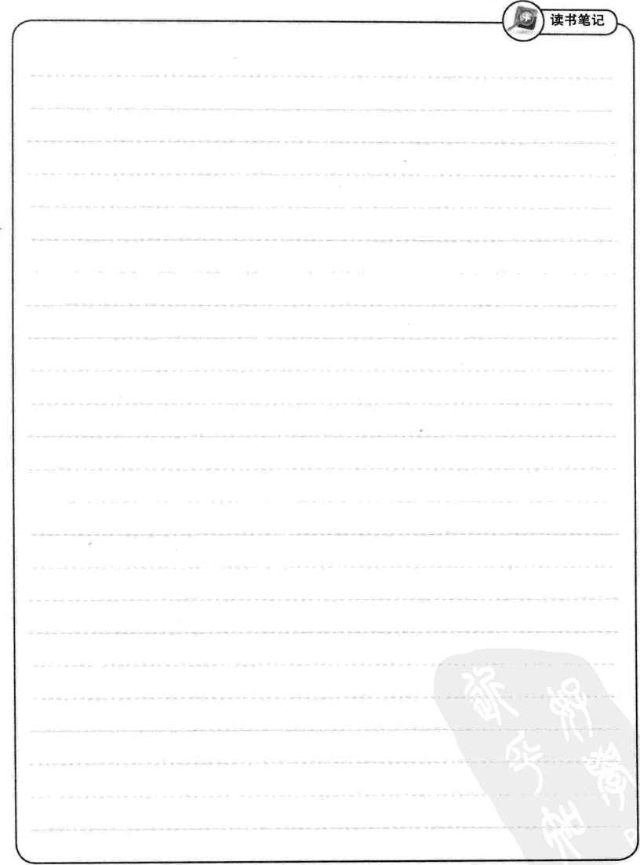

|  |  |
| --- | --- |
| 0 | 数椐结构 |

372

###### 第9章排序

|  |  |
| --- | --- |
|  | 排序：  假设含有n个记录的序列为{ 0，0 一“，(n)，其相应的关键字分别为 {k',k2,••••••,knJ,需确定1，2， “，n的一种排列PI,过 “，pn,使其相应的关键字满足k。1 k理一、“ k”（非递减或非递增）关系，即使得序列成为一个按关键字有序的序列{ r。1，0， “，，这样的操作就称为排序。 |

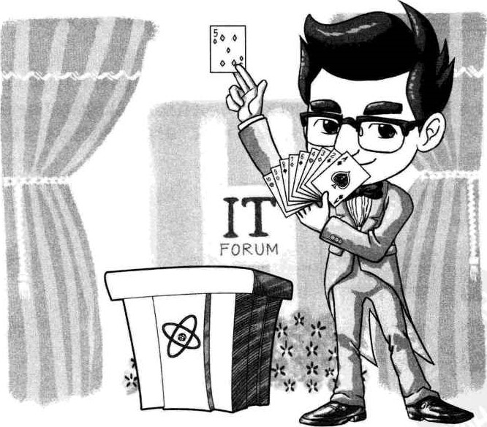

9．1开场白

大家好！你们有没有在网上买过东西啊？

嗯？居然还有人说没有。呵呵，在座的都是大学生，应该很多同学都有过网购的经历。哪怕真的没有，也看到或听到过一些，现在网上购物已经相对成熟，对用户来说带来了很大的方便。

|  |  |
| --- | --- |
|  | 数孬船构 |

假如我想买一台iPhone4的手机，于是上了某电子商务网站去搜索。可搜索后发现（如图9．1．1所示），有8863个相关的物品，如此之多，这叫我如何选择。我其实是想买便宜一点的，但是又怕遇到骗子，想找信誉好的商家，如何做？

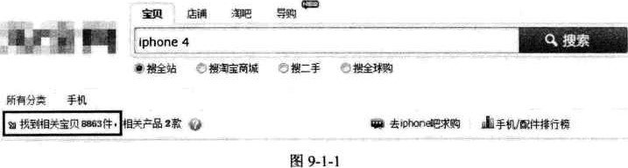

下面的有些购物达人给我出主意了，排序呀·对呀，排序就行了〈如图9．1．2所示）。我完全可以根据自己的需要对搜索到的商品进行排序，比如按信用从高到低、再按价格从低到高，将最符合我预期的商品列在前面，最终找到我愿意购买的商家，非

约¥ 69．00 皙无详0

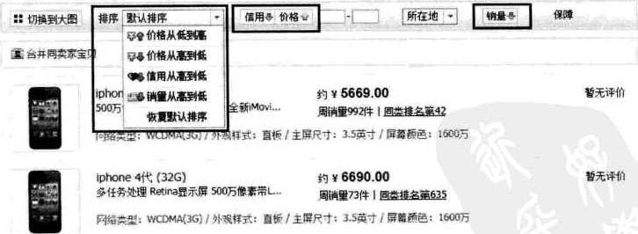

常

的

方

便

。

图

9

，

1

．

2

粞酾“．周到购扌I苤

：0 /主屏尺中3，5英0 /屏苤色：] 0与

o 漓明刀怿》圍轰揚0骚

网站是如何做到快速地将商品按某种规则有序的呢？这就是我们今天要讲解的重要课题一一一排序。

9．2排序的基本概念与分类

排序是我们生活中经常会面对的问题。同学们做操时会按照从矮到高排列；老师查看上课出勤情况时，会按学生学号顺序点名；高考录取时，会按成绩总分降序依次录取等。那排序的严格定义是什么呢？

假设含有n个记录的序列为{．，一虧}，其相应的关键字分别为{kl，1<2，



kn}，需确定1，2， ，n的一种排列Pi,pz, “ ,pn,使其相应的关键字满足“ < “ “ “ <（非递减或非递增）关系，即使得序列成为一个按关键字有序的序列、，这样的操作就称为排序。

注意我们在排序问题中，通常将数据元素称为记录。显然我们输人的是一个记录集合，输出的也是一个记录集合，所以说，可以将排序看成是线性表的一种操作。

排序的依据是关键字之间的大小关系，那么，对同一个记录集合，针对不同的关键字进行排序，可以得到不同序列。

这里关键字ki可以是记录r的主关键字，也可以是次关键字，甚至是若干数据项的组合。比如我们某些大学为了选拔在主科上更优秀的学生，要求对所有学生的所有科目总分降序排名，并且在同样总分的情况下将语数外总分做降序排名。这就是对总分和语数外总分两个次关键字的组合排序。如图9．2·1所示，对于组合排序的问题，当然可以先排序总分，若总分相等的情况下，再排序语数外总分，但这是比较土的办法。我们还可以应用一个技巧来实现一次排序即完成组合排序问题，例如，把总分与语数外都当成字符串首尾连接在一起（注意语数外总分如果位数不够三位，需要在前面补零），很容易可以得到令狐冲的“ 753229 "要小于张无忌的“ 753236 ”，于是张无忌就排在了令狐冲的前面。

|  |  |  |  |  |  |  |  |  |  |  |  |  |
| --- | --- | --- | --- | --- | --- | --- | --- | --- | --- | --- | --- | --- |
| 编号 | 姓名 | 语 | 数 | 外 | 物 | 化 | 历 | 政 | 生 | 地 | 总分 | 语数外 |
|  | 令狐冲 | 85 | 60 | 84 | 86 | 89 | 94 | 87 | 83 | 85 | 753 | 229 |
| 2 | 郭靖 | 66 | 64 | 56 | 45 | 76 | 56 | 56 | 78 | 76 | 573 | 186 |
| 3 | 杨过 | 85 | 78 | 64 | 68 | 84 | 78 | 73 | 88 | 64 | 682 | 227 |
| 4 | 张无忌 | 84 | 85 | 67 | 90 | 87 | 83 | 94 | 79 | 84 | 753 | 236 |

排序前

|  |  |  |  |  |  |  |  |  |  |  |  |  |
| --- | --- | --- | --- | --- | --- | --- | --- | --- | --- | --- | --- | --- |
| 编号 | 姓名 | 语 | 数 | 外 | 物 | 化 | 历 | 政 | 生 | 地 | 总分 | 语数外 |
| 4 | 张无忌 | 84 | 85 | 67 | 90 | 87 | 83 | 94 | 79 | 84 | 753 | 236 |
|  | 令狐冲 | 85 | 60 | 84 | 86 | 89 | 94 | 87 | 83 | 85 | 753 | 229 |
| 3 | 杨过 | 85 | 78 | 64 | 68 | 84 | 78 | 73 | 88 | 64 | 682 | 227 |
| 2 | 郭靖 | 66 | 64 | 56 | 45 | 76 | 56 | 56 | 78 | 76 | 573 |  |

总分排名再语数外排名

图9．2-1

从这个例子也可看出，多个关键字的排序最终都可以转化为单个夫键字的排序，因此，我们这里主要讨论的是单个关键字的排序。

921排序的稔定性

也正是由于排序不仅是针对主关键字，那么对于次关键字，因为待排序的记录序列中可能存在两个或两个以上的关键字相等的记录，排序结果可能会存在不唯一的情况，我们给出了稳定与不稳定排序的定义。

|  |  |
| --- | --- |
|  | 数据结构 |

假设ki= (l<i<n,l<j<n,i*j),且在排序前的序列中n领先于rj（即i<j)o如果排序后n仍领先于rj,则称所用的排序方法是稳定的；反之，若可能使得排序后的序列中rj领先n,则称所用的排序方法是不稳定的。如图9．2．2所示，经过对总分的降序排序后，总分高的排在前列。此时对于令狐冲和张无忌而言，未排序时是令狐冲在前，那么它们总分排序后，分数相等的令狐冲依然应该在前，这样才算是稳定的排序，如果他们二者颠倒了，则此排序是不稳定的了。只要有一组关键字实例发生类似情况，就可认为此排序方法是不稳定的。排序算法是否稳定的，要通过分析后才能得出。

|  |  |  |  |  |  |  |  |  |  |  |  |  |  |
| --- | --- | --- | --- | --- | --- | --- | --- | --- | --- | --- | --- | --- | --- |
|  | |  |  |  | | --- | --- | --- | |  | 令狐冲 | 753 | | 4 | 张无忌 | 753 | |  | 杨i | 682 | |  |  |  | |
| |  |  |  | | --- | --- | --- | |  |  |  | |  | 令狐冲 | 753 | | 3 | 杨过 | 682 | | 2 | 郭靖 | 573 | |

图9，2．2

376

9．2．2内排序与外排序

根据在排序过程中待排序的记录是否全部被放置在内存中，排序分为：内排序和外排序。

内排序是在排序整个过程中，待排序的所有记录全部被放置在内存中。外排序是由于排序的记录个数太多，不能同时放置在内存，整个排序过程需要在内外存之间多次交换数据才能进行。我们这里主要就介绍内排序的多种方法。对于内排序来说，排序算法的性能主要是受3个方面影响：

1、时间性能

排序是数据处理中经常执行的一种操作，往往属于系统的核心部分，因此排序算法的时间开销是衡量其好坏的最重要的标志。在内排序中，主要进行两种操作：比较和移动。比较指关键字之间的比较，这是要做排序最起码的操作。移动指记录从一个位置移动到另一个位置，事实上，移动可以通过改变记录的存储方式来予以避免（这个我们在讲解具体的算法时再谈）。总之，高效率的内排序算法应该是具有尽可能少的关键字比较次数和尽可能少的记录移动次数。

2，辅助空间

评价排序算法的另一个主要标准是执行算法所需要的辅助存储空间。辅助存储空间是除了存放待排序所占用的存储空间之外，执行算法所需要的其他存储空间。

3．算法的复杂性

注意这里指的是算法本身的复杂度，而不是指算法的时间复杂度。显然算法过于复杂也会影响排序的性能。

根据排序过程中借助的主要操作，我们把内排序分为：插人排序、交换排序、选择排序和归并排序。可以说，这些都是比较成熟的排序技术，已经被广泛地应用于许许多多的程序语言或数据库当中，甚至它们都已经封装了关于排序算法的实现代码。因此，我们学习这些排序算法的目的更多并不是为了去在现实中编程排序算法，而是通过学习来提高我们编写算法的能力，以便于去解决更多复杂和灵活的应用性问题。

本章一共要讲解七种排序的算法，按照算法的复杂度分为两大类，冒泡排序、简单选择排序和直接插人排序属于简单算法，而希尔排序、堆排序、归并排序、快速排序属于改进算法。后面我们将依次讲解。

923排序用到的结构与函数

为了讲清楚排序算法的代码，我先提供一个用于排序用的顺序表结构，此结构也将用于之后我们要讲的所有排序算法。

*define MAXSIZE 107．用于要排序数组个数最大值，可根据需要修改* / typedef Struct

int r[MAXSIZE+1J;  用于存储要排序数组，r [ 0〕用作哨兵或临时变量吖  int length;/“用于记录顺序表的长度．/  巧q工s

另外，由于排序最最常用到的操作是数组两元素的交换，我们将它写成函数，在之后的讲解中会大量的用到。

|  |  |
| --- | --- |
| 还 | 数结构 |

丿．交换中数组r的下标为和j的值吖 void swap，（SqList *L' int土，int j）

int temp=L—>r〔£]：

L—>r[ij—L—>ÉIj);

L—>r[jJ—temp;

好了，说了这么多，我们来看第一个排序算法。

9．3冒泡排序

无论你学习哪种编程语言，在学到循环和数组时，通常都会介绍一种排序算法来作为例子，而这个算法一般就是冒泡排序。并不是它的名称很好听，而是说这个算法的思路最简单，最容易理解。因此，哪怕大家可能都已经学过冒泡排序了，我们还是从这个算法开始我们的排序之旅。

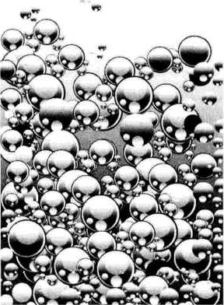

图9．3-1

9．3，1最简单排序实现

冒泡排序(Bubbk So一种交换排序，它的基本思想是：两两比较相邻记录的关键字，如果反序则交换，直到没有反序的记录为止。冒泡的实现在细节上可以有很多种变化，我们将分别就3种不同的冒泡实现代码，来讲解冒泡排序的思想。这里，我们就先来看看比较容易理解的一段。

voi（SqList *L）

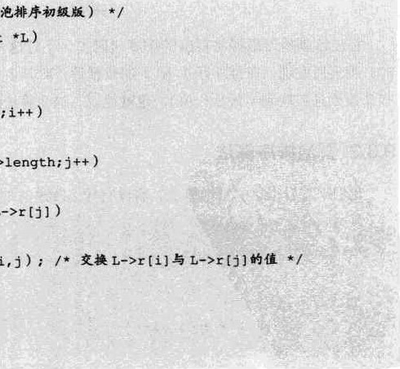

排

序

（

冒

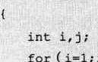for（攵 1；i<L—>1ength; £++）

 for（j—i+x;j<*L->1ength;j++）

if (L—>r[iJ>L—>rtjl）

 swap (Lei.} )

379

这段代码严格意义上说，不算是标准的冒泡排序算法，因为它不满足“两两比较相邻记录”的冒泡排序思想，它更应该是最最简单的交换排序而已。它的思路就是让每一个关键字，都和它后面的每一个关键字比较，如果大则交换，这样第一位置的关键字在一次循环后一定变成最小值。如图9．3·2所示，假设我们待排序的关键字序列是{9，巧37，4，6，2}，当i=l时，9与1交换后，在第一位置的1与后面的关键字比较都小，因此它就是最小值。当i=2时，第二位置先后由9换成5，换成3，换成2。完成了第二小的数字交换。后面的数字变换类似，不再介绍。

下标

2 000000 也00 0000 处00 瞧

|  |  |
| --- | --- |
| 透 | 教据结构 |

00 立 00000000 000 00000000 0迎@0  到 河

迎 河 0

当i：1时，9与1交换后，]与当时，9与5，5与3，3与2交换，其余关键字比较均最小，因最终将2放置在第二位此1即最小值放置在首位

图93．2

．

它应该算是最最容易写出的排序代码了，不过这个简单易懂的代码，却是有缺陷的。观察后发现，在排序好1和2的位置后，对其余关键字的排序没有什么帮助（数字3反而还被换到了最后一位）。也就是说，这个算法的效率是非常低的。

9．3．2冒泡排序算法

冒泡算法，有没有什么改进的地方。

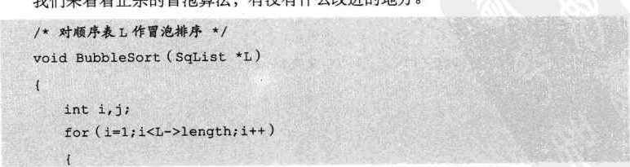

正

我

们

来

看

看

宗

的

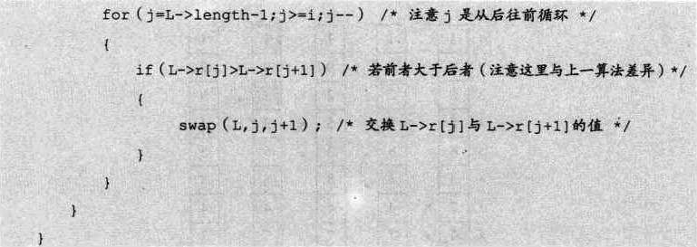

依然假设我们待排序的关键字序列是{9，1，5，8，3．7，4，6，2}，当i=l时，变量j由8反向循环到1，逐个比较，将较小值交换到前面，直到最后找到最小值放置在了第1的位置。如图9．3．3所示，当i=1、j=8时，我们发现6>2，因此交换了它们的位置，j=7 时，4>2，所以交换、，一．直到j=2时，因为1<2，所以不交换。j=l时，9> 1，交换，最终得到最小值1放置第厂的位置。事实上，在不断循环的过程中，除了将关键字1 放到第一的位置，我们还将关键字2从第九位置提到了第三的位置，显然这一算法比前面的要有进步，在上十万条数据的排序过程中，这种差异会体现出来心图中较小的数字如同气泡般慢慢浮到上面，因此就将此算法命名为冒泡算法。

下标

|  |
| --- |
| 000000@0 |

|  |  |  |  |
| --- | --- | --- | --- |
|  | 000000  00 |  |  |
|  |
|  |
|  |
|  |

000000 00000000 河000 000000 00 0000 000 0

河到 0

河 0

發 过

当闫时将最小值1冒泡到顶端\

图9．3．3

当i=2时，变量j由8反向循环到2，逐个比较，在将关键字2交换到第二位置的同时，也将关键字4和3有所提升心

下标





0000000 000000000 000000000 00000000 思000000

河





0

当i=2时将次小值20泡到第'二位置

图9．34

后面的数字变换很简单，这里就不在详述了。

9，3．3冒泡排序优化

|  |  |
| --- | --- |
|  | 数结檯 |

这样的冒泡程序是否还可以优化呢？答案是肯定的。试想一下，如果我们待排序的序列是{2，1，3，4 6丿，8，9}，也就是说，除了第一和第二的关键字需要交换外，别的都已经是正常的顺序。当i=l时，交换了2和1，此时序列已经有序，但是算法仍然不依不饶地将i=2到9以及每个循环中的j循环都执行了一遍，尽管并没有交换数据，但是之后的大量比较还是大大地多余了，如图9．3．5所示。

|  |
| --- |
| 00迎0 0000  河  000匦 0000 00000000 |

下标

0000000 立000000

当i=2时，由于没有任何数据之后的循环判断都是多余交换，就说明此序列已经有序

图9．3巧

当i=2时，我们已经对9与8，8与7， ，3与2作了比较，没有任何数据交换，这就说明此序列已经有序，不需要再继续后面的循环判断工作了。为了实现这个想法，我们需要改进一下代码，增加一个标记变量flag来实现这一算法的改进。

/ *对顺序表L作改进冒泡算法吖

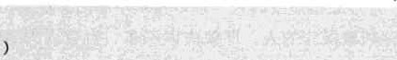void BubbleSort2（SqList *L）

int j冫

Status flag=TRÜE/．flag用来作为标记

for（土一1冫< >length 1巛仃，+十）若flag为true则退出循环街/

 ／初始为false．／

for（j=L->1ength-1巧冲£巧一一）

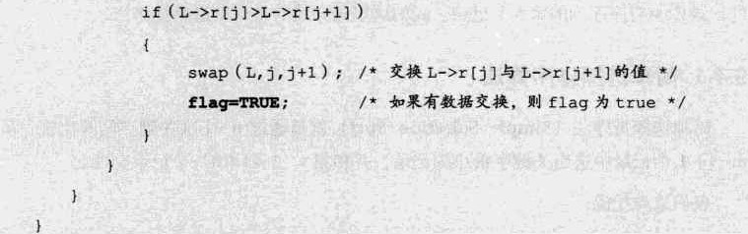

代码改动的关键就是在i变量的for循环中，增加了对是否为true的判断。经过这样的改进，冒泡排序在性能上就有了一些提升，可以避免因已经有序的情况下的无意义循环判断。

9，3，4冒泡排序复杂度分析

分析一下它的时间复杂度。当最好的情况，也就是要排序的表本身就是有序的，那么我们比较次数，根据最后改进的代码，可以推断出就是n—l次的比较，没有数据交换，时间复杂度为0。当最坏的情况，即待排序表是逆序的情况，此时需要比

较〗在一7丿：丿+ 2 + 3 +一+一7丿： 次，并作等数量级的记录移动。因此，

忙2

总的时间复杂度为0 2〕。

9．4简单选择排序

爱炒股票短线的人，总是喜欢不断的头进卖出，想通过价差来实现盈利。但通常这种频繁操作的人，即使失误不多，也会因为操作的手续费和印花税过高而获利很少。还有一种做股票的人，他们很少出手，只是在不断的观察和判断，等到时机一到，果断买进或卖出。他们因为冷静和沉着，以及交易的次数少，而最终收益颇丰。

冒泡排序的思想就是不断地在交换，通过交换完成最终的排序，这和做股票短线频繁操作的人是类似的。我们可不可以像只有在时机非常明确到来时才出手的股票高手一样，也就是在排序时找到合适的关键字再做交换，并且只移动一次就完成相应关键字的排序定位工作呢？这就是选择排序法的初步思想。

选择排序的基本思想是每一趟在冖i+ 1（i=1，2疒“，n一]）个记录中选取关键字最小的记录作为有序序列的第i个记录。我们这里先介绍的是简单选择排序法·

9 1简单选择排序算法

|  |  |
| --- | --- |
|  | 数据结构 |

简单选择排序法(Simpk Sekction Sort)就是通过n— i次关键字间的比较，从 n—i+l个记录中选出关键字最小的记录，并和第i (l<i<n)个记录交换之我们来看代码。

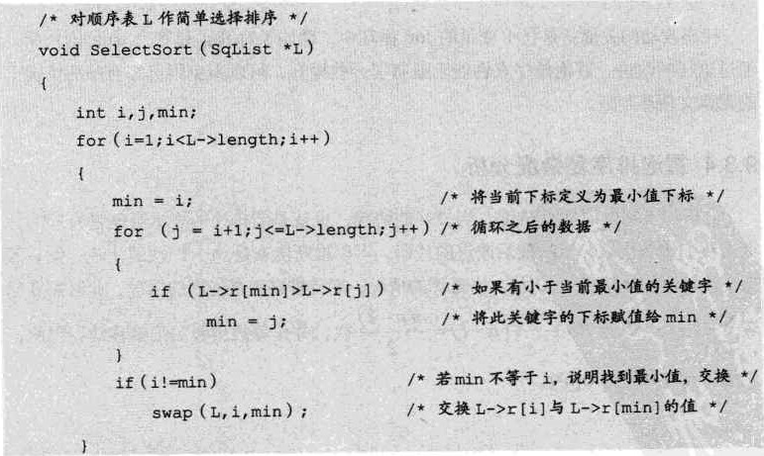

384



代码应该说不难理解，针对待排序的关键字序列是{9，1，5，8，3，7，4，6，2},对i从1循环到8。当i=l时，Lr[i]=9，min开始是1，然后与j=2到9比较L.r[min]与L.r[jl的大小，因为j=2时最小，所以min=20最终交换了L.r[2]与Lr[l]的值。如图9．4．1所示，注意，这里比较了8次，却只交换数据操作一次。

下标0 1 9

0000@0@00

t交

i=l min=2

图941

当i=2时，L.r[i]=9，min开始是2，经过比较后，min=9，交换Lr[nun]与L.r[il 的值。如图9．4．2所示，这样就找到了第二位置的关键字。

2 3 4 5 6

|  |  |
| --- | --- |
|  | 00000000 |

i=2min=9

图942

当i=3时，L.r[刂=5，min开始是3，经过比较后，mm=5,交换L.r[minl与L.r[il 的值。如图9．4．3所示。

下标0 1 2

|  |  |
| --- | --- |
|  | 00000000 |

交换凵 i=3 min—5 图943

之后的数据比较和交换完全雷同，最多经过8次交换，就可完成排序工作。

9．4．2简单选择排序复杂度分析

从简单选择排序的过程来看，它最大的特点就是交换移动数据次数相当少，这样也就节约了相应的时间。分析它的时间复杂度发现，无论最好最差的情况，其比较次数都是一样的多，第i趟排序需要进行n—i次关键字的比较，此时需要比较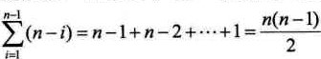次。而对于交换次数而言，当最好的时候，交换为0次，最差的时候，也就初始降序时，交换次数为冖1次，基于最终的排序时间是比较与交换的次数总和，因此，总的时间复杂度依然为0〔n?〕。

应该说，尽管与冒泡排序同为0〔，但简单选择排序的性能上还是要略优于冒泡排序。

9．5直接插入排序

扑克牌是我们几乎每个人都可能玩过的游戏。最基本的扑克玩法都是一边摸牌，一边理牌。假如我们拿到了这样一手牌，如图9．5．1所示。啊，似乎是同花顺呀，别急，我们得理一理顺序才知道是否是真的同花顺。请问，如果是你，应该如何理牌呢？

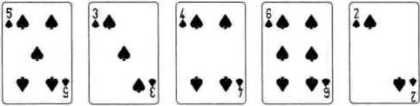

|  |  |
| --- | --- |
| 透 | 据结枘 |

图9巧“1

应该说，哪怕你是第一次玩扑克牌，只要认识这些数字，理牌的方法都是不用教的。将3和4移动到5的左侧，再将2移动到最左侧，顺序就算是理好了。这里，我们的理牌方法，就是直接插人排序法。

9．5．1直接插入排序算法

直接插人排序(Straight Insertion So）的基本操作是将一个记录插入到已经排好序的有序表中，从而得到一个新的、记录数增1的有序表。

顾名思义，从名称上也可以知道它是一种插人排序的方法。我们来看直接插人排序法的代码。

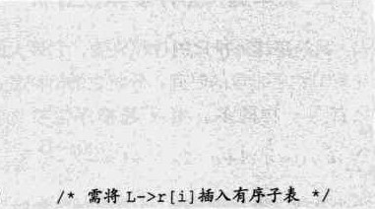/．对顺序表L作直接插入排序'/

 1 void Insertsor€（sqList *L）

 3 int，j；

4 for（土一2 i<=L—>length; ++）

5

 if（L—>t〔到<L*>Z以一11）

7

8

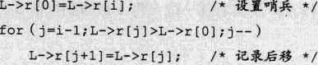

L—>rtO]—L—>rtiJ;

／

设

置

哨

兵

吖

9

10 ／．记录后移

L一>r巧+1〕=L一>r [ 0鶯 ／到插入到正确位置吖

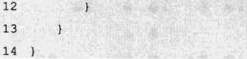

11

12

0

1， 程序开始运行，此时我们传人的SqList参数的值为n h：6，r[司= {0，5，3，4，6，2}，其中r[0] =0将用于后面起到哨兵的作用。

2，第4一13行就是排序的主循环。i从2开始的意思是我们假设r[1] =5已经放好位置，后面的牌其实就是插人到它的左侧还是右侧的问题。

3．第6行，此时i=2, L.r[i]=3比L.r[i-1]=5要小，因此执行第8、．11行的操作。第8行，我们将L.r[0]赋值为L.r[i]=3的目的是为了起到第9、10行的循环终止的判断依据。如图9．5．2所示。图中下方的虚线箭头，就是第10行， Lr[j-1]=L.r[jl的过程，将5右移一位。

L.币下匚巾、

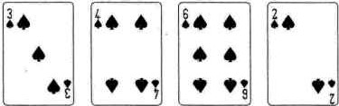 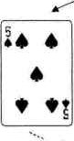 、

L.rLi+ Il-L.r[jr

图9巧·2

此时，第10行就是在移动完成后，空出了空位，然后第11行 Lr[j+1]=L.r[01,将哨兵的3赋值给j=0时的L.r[j+ll,也就是说，将扑克牌3 放置到L.r卩]的位置，如图9．5．3所示。

L巾+刂：L40]

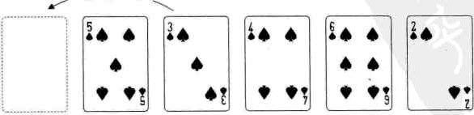、

图9巧·3

5．继续循环，第6行，因为此时i：3，Lr[刂=4比Lr[i-1]=5要小，因此执行第

8、、11行的操作，将5再右移一位，将4放置到当前5所在位置，如图9．5．4

|  |  |  |  |
| --- | --- | --- | --- |
| |  |  | | --- | --- | | 3 | 0 | |  |

图9巧

|  |  |
| --- | --- |
| 还 | o鏨缫构 |

6，再次循环，此时i=40因为Lr[il=6比Lr[i-11=5要大，于是第8一11行代码不执行，此时前三张牌的位置没有变化，如图9．5·5所示。

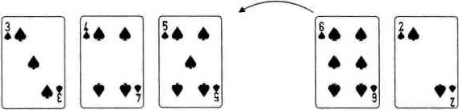

图9巧．5

再次循环，此时i=5，因为L.r[il=2比L.r[i-1J=6要小，因此执行第8一11行的操作。由于6、5、4、3都比2小，它们都将右移一位，将2放置到当前3 所在位置。如图9．5．6所示。此时我们的排序也就完成了。

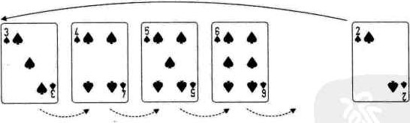

图9巧．6

9．5．2直接插入排序复杂度分析

我们来分析一下这个算法，从空间上来看，它只需要一个记录的辅助空间，因此关键是看它的时间复杂度。

当最好的情况，也就是要排序的表本身就是有序的，比如纸牌拿到后就是 {2，3，4，5，6}，那么我们比较次数，其实就是代码第6行每个L.r[刂与L.r[i— 1]的比较，

共比较了”一1 1)次，由于每次都是Lr[刂>L.r[i—1],因此没有移动的记录，时间复杂度为0间。

当最坏的情况，即待排序表是逆序的情况，比如{6，5，4，3，2}，此时需要比较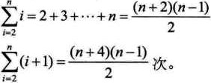次，而记录的移动次数也达到最大值

如果排序记录是随机的，那么根据概率相同的原则，平均比较和移动次数约为一 4 次。因此，我们得出直接插人排序法的时间复杂度为0〔n?〕。从这里也看出，同样的 0〔n2〕时间复杂度，直接插人排序法比冒泡和简单选择排序的性能要好一些。

9．6希尔排序

给大家出一道智力题。请问"VII"是什么？

嗯，很好，它是罗马数字的7。现在我们要给它加上一笔，让它变成8 (VIN)，应该是非常简单。只需要在右侧加一竖线即可。

现在我请大家试着对罗马数字9，也就是"IX"增加一笔，把它变成6，应该怎么

（几分钟后）

我已经听不少声音说，“这怎么可能！”可为什么一定要用常规方法呢？我这里有3种另类的方法可以实现它。

方法一：观察发现"X"其实可以看作是一个正放一个倒置两个“旷。因此我们，给“以”中间加一条水平线，上下颠倒，然后遮住下面部分，也就是说，我们所谓的加上一笔就是遮住一部分，于是就得到"VI"，如图9．6．1所示。

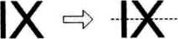砷令节兰]

图9还．1

方法二：在aIX"前面加一个as",此时构成一个英文单词"SIX”，这就等于得到一个6了。哈哈，我听到下面一片哗然，我刚有没有说一定要是"VI"呀，我只说把它变成6而已，至于是罗马数字还是英文单词，我可没有限制。显然，你们的思维受到了我前面举例的"Vll"转变为"VIII"的影响，如图9．6．2所示。

《X SIX

图9．6．2

方法三：在"IX"后面加一个“ 6 ”，得到“ 1x6 ”，其结果当然是数字6了。大家笑了，因为这个想法实在是过分，把字母勹”当成了数字1，字母"X”看成了乘号。可谁又规定说这是不可以的呢？只要没违反规则，得到6即可，如图9．6．3 IX《X6

图9．6．3

|  |  |
| --- | --- |
| 话 | 数据结构 |

智力题的答案介绍完了23。大家会发现，看似解决不了的问题，还真不一定就没有办法，也许只是暂时没想到罢了。

我们都能理解，优秀排序算法的首要条件就是速度24。于是人们想了许许多多的办法，目的就是为了提高排序的速度。而在很长的时间里，众人发现尽管各种排序算法花样繁多（比如前面我们提到的三种不同的排序算法），但时间复杂度都是0〔〕，似乎没法超越了凸。此时，计算机学术界充斥着“排序算法不可能突破0〔n2〕”的声音。就像刚才大家做智力题的感觉一样，“不可能”成了主流。

终于有一天，当一位科学家发布超越了0〔〕新排序算法后，紧接着就出现了好几种可以超越0〔n2〕的排序算法，并把内排序算法的时间复杂度提升到了0〔n gn〕。“不可能超越0〔n2〕"彻底成为了历史。

从这里也告诉我们，做任何事，你解决不了时，想一想“ №thing is impossibk!。，虽然有点唯心，但这样的思维方式会让你更加深人地思考解决方案，而不是匆忙的放弃。

注0：本智力题摘自《在脑袋一侧猛敲一下）。

注：还有其他要求，速度是第一位注：这里排序是指内排序。

9，6．1希尔排序原理

现在，我要讲解的算法叫希尔排序(Shell sort).希尔排序是D.LShe11于1959年提出来的一种排序算法，在这之前排序算法的时间复杂度基本都是0〔〕的，希尔排序算法是突破这个时间复杂度的第一批算法之一

我们前一节讲的直接插人排序，应该说，它的效率在某些时候是很高的，比如，我们的记录本身就是基本有序的，我们只需要少量的插人操作，就可以完成整个记录集的排序工作，此时直接插人很高效。还有就是记录数比较少时，直接插人的优势也比较明显。可问题在于，两个条件本身就过于苛刻，现实中记录少或者基本有序都属于特殊情况。

不过别急，有条件当然是好，条件不存在，我们创造条件也是可以去做的。于是科学家希尔研究出了一种排序方法，对直接插人排序改进后可以增加效率。

如何让待排序的记录个数较少呢？很容易想到的就是将原本有大量记录数的记录进行分组。分割成若干个子序列，此时每个子序列待排序的记录个数就比较少了，然后在这些子序列内分别进行直接插人排序，当整个序列都基本有序时，注意只是基本有序时，再对全体记录进行一次直接插人排序。

此时一定有同学开始疑惑了。这不对呀，比如我们现在有序列是{9，巧，8，3，7，4，6，

2}，现在将它分成三组，{9，1司，{8，3刀，{4，6，2}，哪怕将它们各自排序排好了，变成 {巧，9}，{3，7，8}，{2，4，6}，再合并它们成{1,5，9，3，7，8，2，4，6}，此时，这个序列还是杂乱无序，谈不上基本有序，要排序还是重来一遍直接插人有序，这样做有用吗？需要强调一下，所谓的基本有序，就是小的关键字基本在前面，大的基本在后面，不大不小的基本在中间，像{2，1，3，6，4，7，5，8，9}这样可以称为基本有序了。但像{1 9，3，7，8，2，4，6} 这样的9在第三位，2在倒数第三位就谈不上基本有序。

问题其实也就在这里，我们分割待排序记录的目的是减少待排序记录的个数，并使整个序列向基本有序发展。而如上面这样分完组后就各自排序的方法达不到我们的要求。因此，我们需要采取跳跃分割的策略：将相距某个“增量”的记录组成一个子序列，这样才能保证在子序列内分别进行直接插入排序后得到的结果是基本有序而不是局部有序。

9．6，2希尔排序算法

好了，为了能够真正弄明白希尔排序的算法，我们还是老办法一一模拟计算机在

执行算法时的步骤，还研究算法到底是如何进行排序的。

希尔排序算法代码如下。

o 对顺序表作希尔排序/

1 void ShellSort（SqList *L）

3 int攴，j；

4 int increment—L—>Iength;

5

1. increment—increment/3+1： /·增量序列
2. for（I—increment+l：i<=L—>1ength; 1++〕

9

1. if（L—>r [幻<L—>r [ I—increment]）
2. {需将L一>r [幻插入有序增量子表
3. L—>r[OJ=L—>rtiJ； /·暂存在L—>rtOJ古/
4. for（'—I—increment j>O&&L—>r [ 0 ] <L—>r [ j鶯Fincrement）
5. L->t[j+incrementl—L->rtjl;记录后秽，查找稽入位置吖
6. L—>r[j+increment]—L—>rtOl; /，锸．．/

16

17

18

19 while（increment>l）；

1．程序开始运行，此时我们传人的SqList参数的值为n h=9，r[10] =

{0，9，1，5，8，3，7，4，6，2}。这就是我们需要等待排序的序列，如图9．6．4所示。

下标0 1 2 3 4 59

|  |  |  |  |  |  |  |  |  |  |
| --- | --- | --- | --- | --- | --- | --- | --- | --- | --- |
|  | 9 | 1 | 5 | 8 | 3 | 7 | 4 | 6 | 2 |

图9．64

2，第4行，变量increment就是那个“增量"，我们初始值让它等于待排序的记录数。

3，第5一19行是一个面循环，它提终止条件是increment不大于1时，其实也就是增量为1时就停止循环了。

4．第7行，一这一句很关键，但也是难以理解的地方，我们后面还要谈到它，先放一放。这里执行完成后，increment-9/3+1=40

5，第8一17行是一个for循环，i从4+1=5开始到9结束。

6 第10行，判断L.r[刂与Lr[i-incrementl大小，Lr[5J=3小于L.r[iincrement]=Lr[1]=9,满足条件，第12行，将L„r[5]=3暂存人L.r[0]0第 13、．14行的循环只是为了将L.r[1]=9的值赋给L.r[51,由于循环的增量是卜 -increment，其实它就循环了一次，此时j=-30第15行，再将L.r[0]=3赋值给Lx[j+increment]=L.r[-3+4] =L.r[1J=3。如图9．6．5所示，事实上。这一段代码就干了一件事，就是将第5位的3和第1位的9交换了位置。

2 9

|  |  |  |  |
| --- | --- | --- | --- |
|  | 0 | 000 | 00到 |

increment-4一9>3，交换一

图9．6巧

7．循环继续，i=6，L.r[6]=7>L.r[i-increment]=L.r[2]=1，因此不交换两者数据。

如图9．6．6所示。

下标0 2 8 9

|  |  |  |
| --- | --- | --- |
|  | 0000 | 0000 |

increment—4 L一1 <7，不交换一」

8，循环继续，i=7，L.r[7J=4<L.r[i-incrementl=L.r[3]=5,交换两者数据。如图

9．6．7所示。

下标0 1 9

|  |  |  |  |
| --- | --- | --- | --- |
|  | 0 | 000 | 000 |

increment—4 一5>4，交换一“ 图9．6．7

9，循环继续，i：8，L.r[8]=6<L.r[i-incrementJ=L.r[4J=8,交换两者数据。如图 9 ·6．8．所示。

2 3 4 5 6 7 8 9

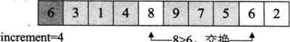七一8>6，交换一“ 图9 8

10、循环继续，i=9，L.r[9] =2<L.r[i-incrementl=L.r[5]=9，交换两者数据。注意，第13一14行是循环，此时还要继续比较L.r[5]与L.r[1]的大小，因为2 <3，所以还要交换Lr[5]与L耳1]的数据，如图9．6．9所示。

下标0 1 2 3

过河0

increment—4 一9>2，交换．一，

乞一3>2，交换一一

图9．6．9

最终第一轮循环后，数组的排序结果为图9．6．10所示。细心的同学会发现，我们的数字1、2等小数字已经在前两位，而8、9等大数字已经在后两位，也就是说，通过这样的排序，我们已经让整个序列基本有序了。这其实就是希尔排序的精华所在，它将关键字较小的记录，不是一步一步地往前挪动，而是跳跃式地往前移，从而使得每次完成一轮循环后，整个序列就朝着有序坚实地迈进一步。

|  |  |
| --- | --- |
| 透 | 数据结 |

2 3 4 5 6 7 8 9

|  |  |  |
| --- | --- | --- |
| 0 00 | 000 | 00 |

图9，6．10

11，我们继续，在完成一轮面循环后，此时由于increment=4>1因此我们需要继续面循环。第7行得到increment-4/3+1=20第8一17行for循环，i从 2+ 1=3开始到9结束。当i=3、4时，不用交换，当i=5时，需要交换数据，如图9．6·11所示。

下标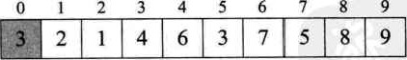0 2 6 7

increment—2 [2<4，不交换」

《1 <6，不交换]

>3，交换

图9．6q1

12，此后，i：6、7、8、9均不用交换，如图9．6· 12所示。

3

下标0 8 9

|  |  |
| --- | --- |
|  | 00000000 |

increment—2 1—6<7,不交换凵

二4<5，不交换一《

匕7，不交换」

匕5<9，不交换」

图9．6．12

13．再次完成一轮面循环，increment=2>1，再次循环，第7行得到 increment-2/3+1=1，此时这就是最后一轮循环了。尽管第8．、17行for 循环，i从1+1=2开始到9结束，但由于当前序列已经基本有序，可交换数据的情况大为减少，效率其实很高。如图9 13所示，图中箭头连线为需要交换的关键字。

下标0 2 3 4 5 6 7 8 9

000000000

increment—I 

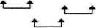

图9．6．13 最终完成排序过程，如图9·6．14所示。

0000000河0

图9．6．14

9，6．3希尔排序复杂度分析

通过这段代码的剖析，相信大家有些明白，希尔排序的关键并不是随便分组后各自排序，而是将相隔某个“增量”的记录组成一个子序列，实现跳跃式的移动，使得排序的效率提高。

这里“增量"的选取就非常关键了，我们在代码中第7行，是用increment= increment/3+ 1；的方式选取增量的，可究竟应该选取什么样的增量才是最好，目前还是一个数学难题，迄今为止还没有人找到一种最好的增量序列。不过大量的研究表明，当增量序列为d [k]：2 “1，1 (0<k<t< 1bg2(n+1〕J )时，可以获得不错的效

率，其时间复杂度为0@/2〕，要好于直接排序的0〔(2)0需要注意的是，增量序列的最后一个增量值必须等于1才行。另外由于记录是跳跃式的移动，希尔排序并不是一种稳定的排序算法。

不管怎么说，希尔排序算法的发明，使得我们终于突破了慢速排序的时代（超越了时间复杂度为0〔n2〕），之后，相应的更为高效的排序算法也就相继出现了。

9，7堆排序

我们前面讲到简单选择排序，它在待排序的n个记录中选择一个最小的记录需要比较n— 1次。本来这也可以理解，查找第一个数据需要比较这么多次是正常的，否则如何知道它是最小的记录。

可惜的是，这样的操作并没有把每一趙的比较结果保存下来，在后一趟的比较中，有许多比较在前一趟已经做过了，但由于前一趟排序时未保存这些比较结果，所



以后一趟排序时又重复执行了这些比较操作，因而记录的比较次数较多。

|  |  |
| --- | --- |
|  | 数据结构 |

如果可以做到每次在选择到最小记录的同时，并根据比较结果对其他记录做出相应的调整，那样排序的总体效率就会非常高了。而堆排序(Heap Sort),就是对简单选择排序进行的一种改进，这种改进的效果是非常明显的。堆排序算法是Fbyd和 Williams在1964年共同发明的，同时，他们发明了“堆”这样的数据结构。

回忆一下我们小时候，特别是男同学，基本都玩过叠罗汉的恶作剧。通常都是先把某个要整的人按倒在地，然后大家就一拥而上扑了上去一一后果？后果当然就是一笑了之，一个恶作剧而已。不过在西班牙的加泰罗尼亚地区，他们将叠罗汉视为了正儿八经的民族体育活动，如图 9刁．1所示，可以想象当时场面的壮观。

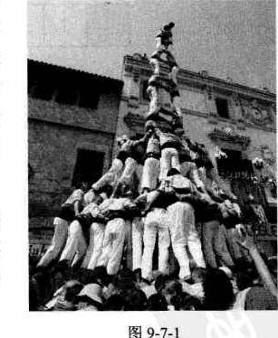

图

9

叠罗汉运动是把人堆在一起，而我们这里要介绍的“堆"结构相当于把数字符号堆成一个塔型的结构。当然，这绝不是简单的堆砌。大家看图9·7．2所示，能够找到什么规律吗？

396

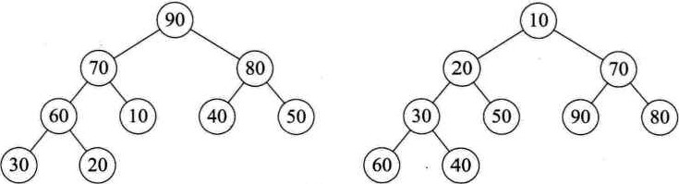

图9．7．2

很明显，我们可以发现它们都是二叉树，如果观察仔细些，还能看出它们都是完全二叉树。左图中根结点是所有元素中最大的，右图的根结点是所有元素中最小的。再细看看，发现左图每个结点都比它的左右孩子要大，右图每个结点都比它的左右孩子要小。这就是我们要讲的堆结构。

堆是具有下列性质的完全二叉树：每个结点的值都大于或等于其左右孩子结点的值，称为大顶堆〈例如图9．7·2左图所示）；或者每个结点的值都小于或等于其左右孩子结点的值，称为小顶堆（例如图9．7·2右图所示）。

这里需要注意从堆的定义可知，根结点一定是堆中所有结点最大（小）者。较大（小）的结点靠近根结点（但也不绝对，比如右图小顶堆中60、40均小于70，但它们并没有70靠近根结点）。

如果按照层序遍历的方式给结点从1开始编号，则结点之间满足如下关系：

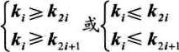1 Si

2

这里为什么i要小于等于Ln/2]呢？相信大家可能都忘记了二叉树的性质526，其实忘记也不奇怪，这个性质在我们讲完之后，就再也没有提到过它。可以说，这个性质仿佛就是在为堆准备的。性质5的第一条就说一棵完全二叉树，如果i=l，则结点i 是二叉树的根，无双亲；如果i>l，则其双亲是结点Li/2J。那么对于有n个结点的二叉树而言，它的i值自然就是小于等于[n/2」了。性质S的第二、三条，也是在说明下标i与2i和2i+1的双亲子女关系。如果完全忘记的同学不妨去复习一下。

如果将图9·7．2的大顶堆和小顶堆用层序遍历存人数组，则一定满足上面的关系表达，如图9．7．3所示。

注，详见本书66节。

397

大顶堆

下扌示小顶堆 2 3

|  |  |  |  |  |  |  |  |  |
| --- | --- | --- | --- | --- | --- | --- | --- | --- |
|  | 90 | 70 | 80 | 60 10 | 40 | 50 | 30 | 20 |

ki>k2i*1(i—4)

00

|  |  |  |  |  |  |  |  |  |  |
| --- | --- | --- | --- | --- | --- | --- | --- | --- | --- |
|  | 10 | 20 | 70 | 30 | 50 | 90 | 80 | 60 | 40 |

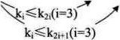

ka

图9．7．3

我们现在讲这个堆结构，其目的就是为了堆排序用的。

9．7．1堆排序算法

|  |  |
| --- | --- |
| 透 | 数摁结构 |

堆排序（Heap Sort)就是利用堆（假设利用．大顶堆）进行排序的方法。它的基本思想是，将待排序的序列构造成一个大顶堆。此时，整个序列的最大值就是堆顶的根结点。将它移走（其实就是将其与堆数组的末尾元素交换，此时末尾元素就是最大值），然后将剩余的n-l个序列重新构造成一个堆，这样就会得到n个元素中的次小值。如此反复执行，便能得到一个有序序列了。

例如图9．7．4所示，图．是一个大顶堆，90为最大值，将90与20（末尾元素）互换，如图．所示，此时90就成了整个堆序列的最后一个元素，将20经过调整，使得除90以外的结点继续满足大顶堆定义（所有结点都大于等于其子孩子），见图，然后再考虑将30与80互换一

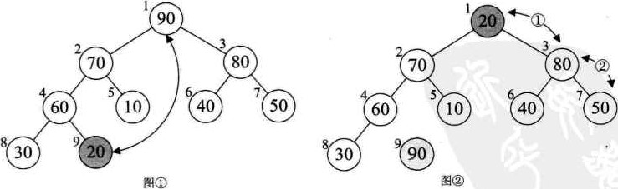

398

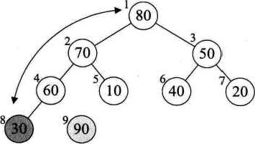

图@

图9．7．4

相信大家有些明白堆排序的基本思想了，不过要实现它还需要解决两个问题．

1．如何由一个无序序列构建成一个堆？

2，如果在输出堆顶元素后，调整剩余元素成为一个新的堆？要解释清楚它们，让我们来看代码。

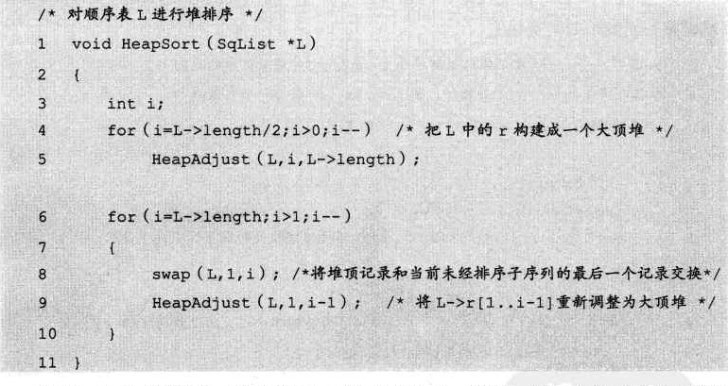

从代码中也可以看出，整个排序过程分为两个for循环。第一个循环要完成的就是将现在的待排序序列构建成一个大顶堆。第二个循环要完成的就是逐步将每个最大值的根结点与末尾元素交换，并且再调整其成为大顶堆。

假设我们要排序的序列是{50，10，90，30，70，40，80，60，20 }”，那么L.kngth=9，第一个for循环，代码第4行，i是从[9/2 ] =4开始，4一3一2一1的变量变化。为什么不

注”：这里粑每个数午乘以10，是为了与下标的个位数字进行区分，因为我们在讲解中，会大量的提到数组下标的效字。

是从1到9或者从9到1，而是从4到1呢？其实我们看了图9·7．5就明白了，它们都有什么规律？它们都是有孩子的结点。注意灰色结点的下标编号就是1、2、3、4。

8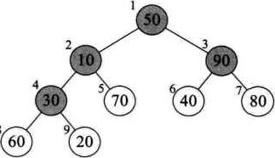

图9．7巧

我们所谓的将待排序的序列构建成为一个大顶堆，其实就是从下往上、从右到左，将每个非终端结点（非叶结点）当作根结点，将其和其子树调整成大顶堆0的4 3乛2乛1的变量变化，其实也就是30，90，10、50的结点调整过程。

既然已经弄清楚i的变化是在调整哪些元素了，现在我们来看关键的HeapAdjust

（堆调整）函数是如何实现的。

|  |  |
| --- | --- |
| 还 | 数枘 |

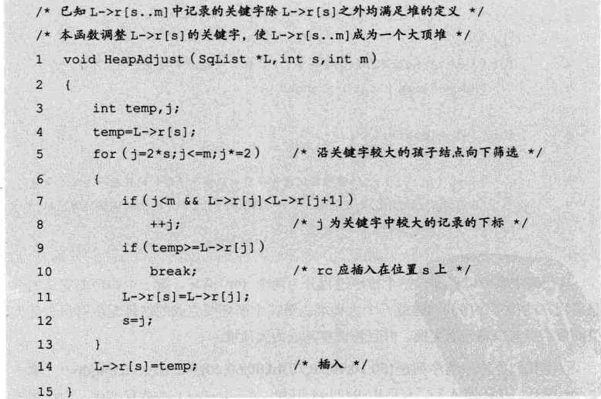知L->rts. .rnl中

1．函数被第一次调用时，s=4，m=9，传入的SqList参数的值为 n h=9，r卩0] ={0，50，10，90，30，70，40，80，60，20}。

2．第4行，将Lr[sl=L.r[4]=30赋值给temp，如图9．7．6所示。

8 9

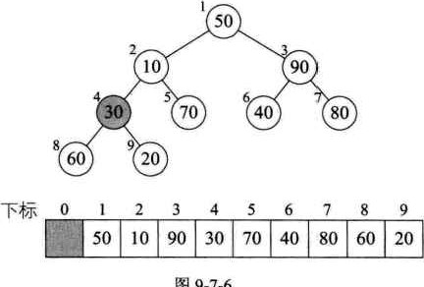

图

9

6

土第5一13行，循环遍历其结点的孩子《这里j变量为什么是从2*s开始呢？又为什么是j*=2递增呢？原因还是二叉树的性质5，因为我们这棵是完全二叉树，当前结点序号是s，其左孩子的序号一定是2s,右孩子的序号一定是 2s+ 1，它们的孩子当然也是以2的位数序号增加，因此j变量才是这样循环。

4．第7一8行，此时j=2*4=8，j<m说明它不是最后一个结点，如果

L.r[j]<Lr[j+1],则说明左孩子小于右孩子巧我们的目的是要找到较大值，当然需要让j+l以便变成指向右孩子的下标。当前30的左右孩子是60和

20，并不满足此条件，因此j还是8。

5，第9、10行，temp=30，L.r[jl=60，并不满足条件。

6，第11、、12行，将60赋值给L.r[4J,并令s=j=8。也就是说，当前算出，以30 为根结点的子二叉树，当前最大值是60，在第8的位置。注意此时Lr[4]和 Lr[8]的值均为60。

7．再循环因为j=2 *j=16，m=9，j>m，因此跳出循环。

8、第14行，将temp=30赋值给L.r[sl=L.r[81，完成30与60的交换工作。如图 9．7．7所示。本次函数调用完成。

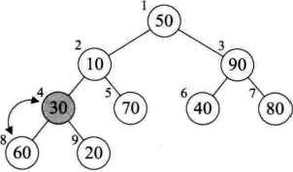

下标 0 1 2 3 4 5 6 0 8 9

|  |  |
| --- | --- |
|  | 数据结榈 |

### 也000过000过

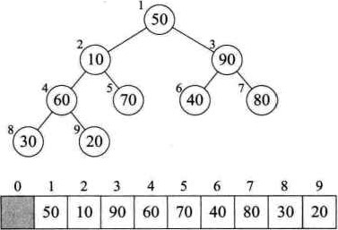

图

9

．

7

．

7

下

．

标

9．再次调用HeapAdjust，此时s=3，m=9。第4行，temp=L.r[3]=90，第7一8 行，由于40 <80得到j+1：2*s+ 1：7。9一10行，由于90 >80，因此退出循环，最终本次调用，整个序列未发什么改变。

10．冉次调用HeapAdjust,此时s=2，m=9e第4行，temp=Lr[21=10，第7、8 行，60< 70，使得j=50最终本次调用使得10与70进行了互换，如图9．7．8

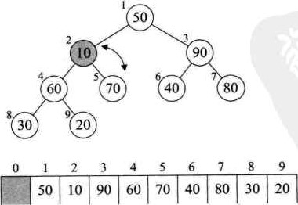

下

．

标

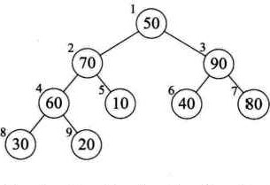

下标 0 1 2 3 4 5 6 7 8 9

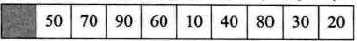

图9．7．8

11．再次调用HeapAdjust，此时“1，m=90第4行，temp=L.r[1]=50,第7一8 行，70<90，使得j=30第11、12行，L.r[1]被赋值了90，并且s=3，再循环，由于2j=6并未大于m，因此再次执行循环体，使得L.r[3]被賦值了80，完成循环后，L. [7]被赋值为50，最终本次调用使得50、90、80进行了轮换，如图9．7．9所示。

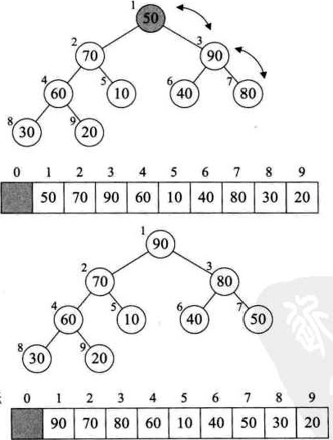

下

标

图

9

．

7

四

下

标

到此为止，我们构建大顶堆的过程算是完成了，也就是Heåpsort函数的第4 —5

403

行循环执行完毕。或许是有点复杂，如果不明白，多试着模拟计算机执行的方式走几遍，应该就可以理解其原理。

接下来HeapSort函数的第6一11行就是正式的排序过程，由于有了前面的充分准备，其实这个排序就比较轻松了。下面是这部分代码。

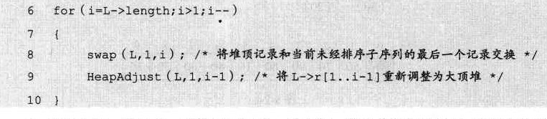swap (Lil,i) HeapAdjust（

|  |  |
| --- | --- |
|  | 薮据结构 |

1 .当i=9时，第8行，交换20与90，第9行，将当前的根结点20进行大顶堆的调整，调整过程和刚才流程一样，我到它左右子结点的较大值，互换，再找到其子结点的较大值互换。此时序列变为{80，70，50，60，10，40，20，30，90}，如图 9·7．10、所示

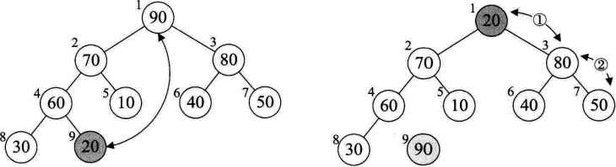

图9．7·10

乙当i=8时，交换30与80，并将30与70交换，再与60交换，此时序列变为 {70，60，5仇30，10，40，20，80，90}，如图9．7· 11所示。

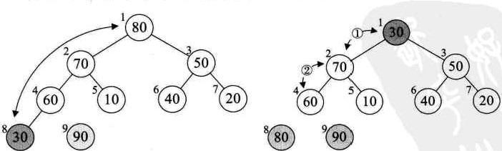

图弄7．Il

3，后面的变化完全类似，不解释，只看图（图9、7．12）。

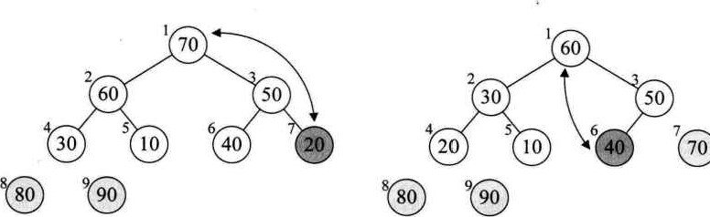

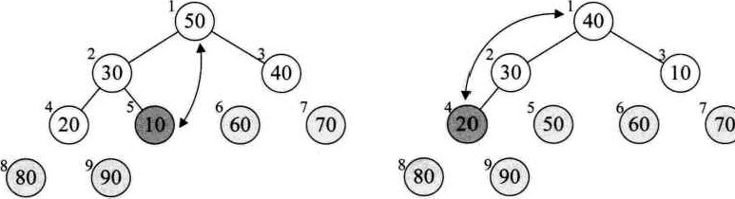

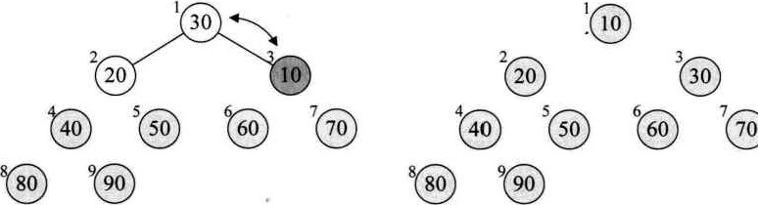

图9．7q2 最终就得到一个完全有序的序列了。

9．7．2堆排序复杂度分析

堆排序的效率到底有多高呢？我们来分析一下。

它的运行时间主要是消耗在初始构建堆和在重建堆时的反复筛选上。

在构建堆的过程中，因为我们是完全二又树从最下层最右边的非终端结点开始构

405

建，将它与其孩子进行比较和若有必要的互换，对于每个非终端结点来说，其实最多进行两次比较和互换操作，因此整个构建堆的时间复杂度为0〔n〕。

在正式排序时，第i次取堆顶记录重建堆需要用0〔的时间（完全二叉树的某个结点到根结点的距离为№g2刂+ 1)，并且需要取n—l次堆顶记录，因此，重建堆的时间复杂度为0〔nbgn〕。

所以总体来说，堆排序的时间复杂度为O〔g。由于堆排序对原始记录的排序状态并不敏感，因此它无论是最好、最坏和平均时间复杂度均为0〔砌gn〕。这在性能上显然要远远好过于冒泡、简单选择、直接插人的0〔n2〕的时间复杂度了。

空间复杂度上冫它只有一个用来交换的暂存单元，也非常的不错。不过由于记录的比较与交换是跳跃式进行，因此堆排序也是一种不稳定的排序方法。

另外，由于初始构建堆所需的比较次数较多，因此，它并不适合待排序序列个数较少的情况。28

#### 9，8归并排序

|  |  |
| --- | --- |
|  | 数据结构 |

前面我们讲了堆排序，因为它用到了完全二叉树，充分利用了完全二叉树的深度是№gz司+1的特性，所以效率比较高。不过堆结构的设计本身是比较复杂的，老实说，能想出这样的结构就挺不容易，有没有更直接简单的办法利用完全二叉树来排序呢？当然有。

先来举一个例子。你们知道高考一本、二本、专科分数线是如何划分出来的吗？

简单地说，如果各高校本科专业在某省高三理科学生中计划招收1万名，那么将全省参加高考的理科学生分数倒排序，第1万名的总分数就是当年本科生的分数线（现实可能会比这复杂，这里简化之）。也就是说，即使你是你们班级第一、甚至年级第一名，如果你没有上分数线，则说明你的成绩排不到全省前1万名，你也就基本失去了当年上本科的机会了。

换句话说，所谓的全省排名，其实也就是每个市、每个县、每个学校、每个班级的排名合并后再排名得到的。注意我这里用到了合并一词。

我们要比较两个学生的成绩高低是很容易的，比如甲比乙分数低，丙比丁分数

《算法导诠》弟二部分第六章“堆排序"的内容。

注关于堆排序算法更详细讲解，请参考

406

低。那么我们也就可以很容易得到甲乙丙丁合并后的成绩排名，同样的，戊己庚辛的排名也容易得到，由于他们两组分别有序了，把他们八个学生成绩合并有序也是很容易做到的了，继续下去一一最终完成全省学生的成绩排名，此时高考状元也就诞生了。

为了更清晰地说清楚这里的思想，大家来看图9导1所示，我们将本是无序的数组序列{16，7，13，10，9，15，3，2，5，8，12，1，11，4，6，14}，通过两两合并排序后再合并，最终获得了一个有序的数组。注意仔细观察它的形状，你会发现，它像极了一棵倒置的完全二叉树，通常涉及到完全二叉树结构的排序算法，效率一般都不低的一一这就是我们要讲的归并排序法。

|  |  |  |
| --- | --- | --- |
| |  | | --- | | 16 | | 0  河  0000000  也  000000  图  9  ．  8  ．  1 |

9．8，1归并排序算法

归并”一词的中文含义就是合并、并入的意思，而在数据结构中的定义是将两个或两个以上的有序表组合成一个新的有序表。

归并排序(Mergmg sort)就是利用归并的思想实现的排序方法。它的原理是假设初始序列含有n个记录，则可以看成是n个有序的子序列，每个子序列的长度为 1，然后两两归并，得到「n/2 ] ()x]表示不小于x的最小整数）个长度为2或1的有序子序列；再两两归并， ，如此重复，直至得到一个长度为n的有序序列为止，这种排序方法称为2路归并排序。29

好了，有了对归并排序的初步认识后，我们来看代码。

产对顺序表L作归并排序*丿

注四：本只介绍2路归并排岸。

407

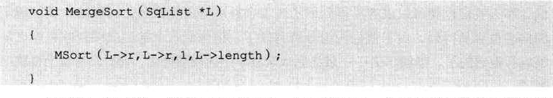

一句代码，别奇怪，它只是调用了另一个函数而已。为了与前面的排序算法统

，我们用了同样的参数定义SqList *L，由于我们要讲解的归并排序实现需要用到递归调用30，因此我们外封装了一个函数。假设现在要对数组 {50，10，90，30，70，40，80，60，20}进行排序，Lkngth=9，我现来看看MSort的实现。

##### /．* SRts.、t〕归并排序为亇1 [ s一t ] /

1 void MSorE (int SR[J,int TRI门，n乜吊· int《）

int TR2 [MAXSIZE+I

TR1〔5〕—SRtsl; else



 rn= (s+t) /2; 7．将SR一到平分为SRIS..m]和sR細+1一切／

|  |  |
| --- | --- |
| 透 | 数据结构 |

MSort(SR,TR2,s,m);/*递归*SR[s. .ml归并为有序的TR2[S、•m]*/

MSort(SR,TR2.m+1it);/* Merge(TR2fTR1.stmtt) 归并到TRI [s..tl*/

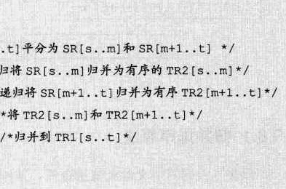

归





1. MSort被调用时。SR与TRI都是{50．10，90，30》70，40，80，60，20}， s=1， t=9，最终我们的目的就是要将TRI中的数组排好顺序。

2、第5行，显然s不等于t，执行第8一13行语句块

3．第9行，m=（1 +9）/2=5。m就是序列的正中间下标。

4．此时第10行，调用"MSort (SR,TR2,1,5)疒的目标就是将数组SR中的第 1一5的关键字归并到有序的TR2〈调用前TR2为空数组），第11行，调用 "MSort (SR,TR2,6,9)疒的目标就是将数组SR中的第6、9的关键字归并到有序的TR2。也就是说，在调用这两句代码之前，代码已经准备将数组分成了

注：也可以不用递归实现，后面有提及。

两组了，如图9．8．2所示。

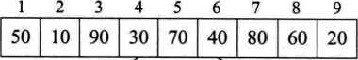2

|  |
| --- |
| 0000 |

## 00也00

图9，8．2

5，第12行，函数Merge的代码细节一会再讲，调用"Merge (TR2,TR1,1,5, 9）；”的目标其实就是将第10和11行代码获得的数组TR2（注意它是下标为1、5和6、9的关键字分别有序）归并为TRI，此时相当于整个排序就已经完成了，如图9．8．3所示@

下标1 2 3 4 5

|  |  |
| --- | --- |
|  | @00河 |

· 00000

|  |  |  |
| --- | --- | --- |
|  | |  | | --- | | @0000河河00 | |

图9．8．3

6．再来看第10行递归调用进去后，s= 1，t=5，m:（1+5）/2=3。此时相当于将

5个记录拆分为三个和两个。继续递归进去，直到细分为一个记录填人TR2，此时s与t相等，递归返回，如图9导4的左图所示。每次递归返回后都会执行当前递归函数的第12行，将TR2归并到TRI中，如图9·8．4的右图所示，最终使得当前序列有序。

|  |  |  |  |  |
| --- | --- | --- | --- | --- |
| 50 | 10 | 90 | 30 | 70 |

10

|  |  |  |  |  |  |  |  |  |  |  |  |  |  |  |  |  |  |
| --- | --- | --- | --- | --- | --- | --- | --- | --- | --- | --- | --- | --- | --- | --- | --- | --- | --- |
| |  |  |  |  |  |  | | --- | --- | --- | --- | --- | --- | | 50 | 10 | 90 |  | 30 | 70 | | | |  |  | | --- | --- | | 10 | 50 | | | |  |  |  |  |  | | --- | --- | --- | --- | --- | | 90 |  | 30 |  | 70 | |
| |  |  |  |  |  |  | | --- | --- | --- | --- | --- | --- | | 50 | 10 |  | 30 |  | 70 | | | | | |  |  |  |  |  |  | | --- | --- | --- | --- | --- | --- | | 10 | 50 | 90 |  | 30 | 70 | | |
| |  |  |  | | --- | --- | --- | | 50 |  | 10 | | | | |  |  |  |  |  | | --- | --- | --- | --- | --- | | 10 | 30 | 50 | 70 | 90 | | | | |

7．同样的第11行也是类似方式，如图9．8．5所示。。

|  |  |  |  |  |  |  |  |  |  |  |  |  |  |  |
| --- | --- | --- | --- | --- | --- | --- | --- | --- | --- | --- | --- | --- | --- | --- |
| |  |  |  |  | | --- | --- | --- | --- | | 40 | 80 | 60 | 20 | | | |  |  |  |  |  | | --- | --- | --- | --- | --- | | 40 |  | 80 |  | 60 | | | | |
| |  |  |  |  |  | | --- | --- | --- | --- | --- | | 40 | 80 |  | 60 | 20 | | | | | |  |  | | --- | --- | | 40 | 80 | | | |  |  | | --- | --- | | 20 | 60 | |
| |  |  |  |  |  | | --- | --- | --- | --- | --- | | 80 |  | 60 |  | 20 | | | | |  |  |  |  | | --- | --- | --- | --- | | 20 | 40 | 60 | 80 | | |

图实8巧

8．此时也就是刚才所讲的最后一次执行第12行代码，将{10，30，50，70，90}与 {20，40，60，80}归并为最终有序的序列。

可以说，如果对递归函数的运行方式理解比较透的话，MSort函数还是很好理解的。我们来看看整个数据变换示意图，如图9．8·6所示。

下标 1 2 3 9

|  |  |
| --- | --- |
| 话 | 数据结构 |

### 000也过河000

|  |  |  |  |  |  |  |  |  |  |
| --- | --- | --- | --- | --- | --- | --- | --- | --- | --- |
| |  |  |  |  |  | | --- | --- | --- | --- | --- | | 50 | 10 | 90． | 30 | 70 | | | |  | |
| |  |  |  |  |  |  | | --- | --- | --- | --- | --- | --- | | 50 | 10 | 90 |  | 30 | 70 | | | |
| |  |  |  | | --- | --- | --- | | 50 | | 10 | |  |  | | | ] 0 | | 50 | | | | |  |  |  |  |  | | --- | --- | --- | --- | --- | | 90 | |  | 30 | | |  |  |  |  | | 90 | | 30 | | | |  |  |  |  |  |  |  |  |  |  |  |  |  |  | | --- | --- | --- | --- | --- | --- | --- | --- | --- | --- | --- | --- | --- | --- | | 70 | |  | 40 | |  |  | |  | 60 | |  |  | | |  |  |  |  |  |  |  |  |  |  | | 70 | | 40 | | 80 | | 60 | |  | | | | | | |
| |  |  |  |  |  |  | | --- | --- | --- | --- | --- | --- | | ]一0 | 50 | 90 |  | 30 | 70 | | | | | | |  |  |  |  |  | | --- | --- | --- | --- | --- | | 40 | 80 |  | 20 | 60 | | |

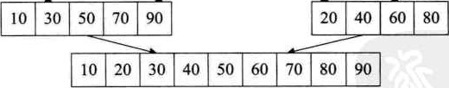

图9．8．6

现在我们来看看Merge函数的代码是如何实现的。

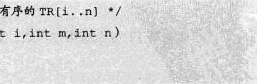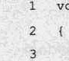产将有序的〔i．、m ]和SR [m+1一n〕归并为有序的忄R性一司

1 void Merge (int SR [ ]，土习t TRI] 'int

#### int

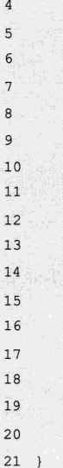for（j +1，k瘾<：m && j<-n;k++) /将SR中记录由小到大归并入吖

##### if (SRIil<SR[jJ）

TR[kl=SR[i++);

TR[kl—SR[3++J; if (i<—m)

for（1：0 1<：m一土；1++）

TR[k+11—SR[i+1J; ／．将剩余的SR[i..mJ复制到巛．/ if (j<—n)

for（1=0 1<=n—j；1++）

  TRtk+lJ—SRtj+1J; 产将剩余的SR凵，、n]复制到TR．/

1．假设我们此时调用的Merge就是将{10，30，50，70，90}与{20，40，60，80}归并为最终有序的序列，因此数组SR为{10，30，50，70，90，20，40，60，80}，i= 1，m，

2，第4行，for循环，j由m+1 =6开始到9，i由1开始到5，k由1开始每次加 1，k值用于目标数组TR的下标，

3．第6行，SR[刂=SR[1] = 10，SR[j]= SR[6]=20，SRI刂<SR[j],执行第7行， TR[kl=TR[1J=10，并且i++o如图9．8．7所示。

|  |  |  |  |  |  |  |  |  |  |  |  |  |  |  |  |  |  |  |  |  |  |  |  |  |  |
| --- | --- | --- | --- | --- | --- | --- | --- | --- | --- | --- | --- | --- | --- | --- | --- | --- | --- | --- | --- | --- | --- | --- | --- | --- | --- |
|  | |  |  |  |  |  |  |  | | --- | --- | --- | --- | --- | --- | --- | |  | | | | 6 | | | |  | @00河0000过 | | | | | | |  | |  |  | |  |  | | | | |
|  | 也到0000河0到 | | |
| k | |  | |

图9 7

4，再次循环，k++得到k=2，SR[刂=SR[2]=30，SR[j]= SR[6] =20，SR[i]>SR[j]，执

行第9行，TR[k]=TR[2]=20，并且j++，如图9．8．8所示。

|  |  |  |  |  |  |
| --- | --- | --- | --- | --- | --- |
|  | | |  | | |
| @00000000 | | | | | |
|  |  |  | |  |  |

SR

|  |  |  |  |  |  |
| --- | --- | --- | --- | --- | --- |
|  | |  |  | | --- | --- | | @0到的00到0到 | | | k |  | |

图9．8．8

|  |  |
| --- | --- |
| 还 | 数据结构 |

5．再次循环，k++得到k=3，SR[刂=SR[2]=30，SR[j]= SR[7]：40，SR[刂<SR[j],执行第7行，TR[k]=TR[3]=30,并且i++《，如图9廿9所示。

|  |  |  |  |  |  |  |  |  |  |  |  |  |  |  |  |  |  |  |  |  |  |
| --- | --- | --- | --- | --- | --- | --- | --- | --- | --- | --- | --- | --- | --- | --- | --- | --- | --- | --- | --- | --- | --- |
|  | | |  |  |  |  |  |  | | --- | --- | --- | --- | --- | --- | |  | | |  | | | | 也00000000 | | | | | | |  |  |  | |  |  | | |
|  | | |  |  | | --- | --- | | 也0000到000 | | | k |  | | |

图9．8．9

6．接下来完全相同的操作，一直到j ++后，j= 10，一大于9退出循环，如图9廿10 所示。

|  |  |  |  |
| --- | --- | --- | --- |
| 0 | |  | |
| 00也过00河00 | | | |
|  |  | |  |

下标

|  |  |  |  |  |  |  |  |  |  |  |
| --- | --- | --- | --- | --- | --- | --- | --- | --- | --- | --- |
|  | 10 | 20 | 30 | 40 | 50 | 60 | 70 | 80 |  | |
| k | | | | | | | | | |  |

图9，8刁0

7．第11一20行的代码，其实就将归并剩下的数组数据，移动到TR的后面。当前k=9，i=m=5，执行第13一20行代码，for循环]=0，TR[k+刂=SR[i+l]=90，大功告成。

就这样，我们的归并排序就算是完成了一次排序工作，怎么样，和堆排序比，是不是要简单一些呢？

9．8．2归并排序复杂度分析

我们来分析一下归并排序的时间复杂度，一趟归并需要将SR[I] —SR[n]中相邻的长度为h的有序序列进行两两归并。并将结果放到TRI[I] —TRI[n]中，这需要将待排序序列中的所有记录扫描一遍，因此耗费0时间，而由完全二叉树的深度可知，整个归并排序需要进行[bgznl次，因此，总的时间复杂度为0〔nbgn〕，而且这是归并排序算法中最好、最坏、平均的时间性能。

由于归并排序在归并过程中需要与原始记录序列同样数量的存储空间存放归并结果以及递归时深度为bgzn的栈空间，因此空间复杂度为0〔n+bgn〕。

另外，对代码进行仔细研究，发现Merge函数中有if〔SR[i]<SR[j])语句，这就说明它需要两两比较，不存在跳跃，因此归并排序是一种稳定的排序算法。

也就是说，并排序是一种比较占用内存，但却效率高且稳定的算法。

9，8，3非递归实现归并排序

我们常说，“没有最好，只有更好。”归并排序大量引用了递归，尽管在代码上比较清晰，容易理解，但这会造成时间和空间上的性能损耗。我们排序追求的就是效率，有没有可能将递归转化成迭代呢？结论当然是可以的，而且改动之后，性能上进一 。

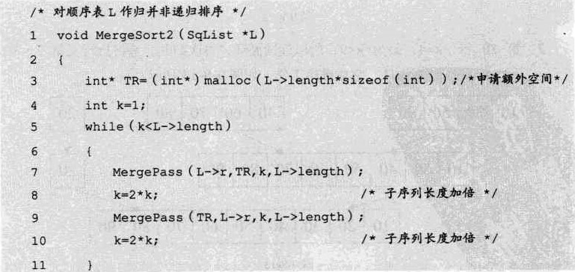

步

提

高

了

，

来

看

代

码

##### 12

1.程序开始执行，数组L为{50，10，90，30，70，40，80，60，20}，L.Ength=9

2，第3行，我们事先申请了额外的数组内存空间，用来存放归并结果。

3．第5、11行，是一个whik循环，目的是不断地归并有序序列。注意k值的变化，第8行与第10行，在不断循环中，它将由1一2一4乛8一16，跳出循环。

|  |  |
| --- | --- |
| 诱 | 数据结桃 |

4．第7行，此时k：1，Mergepass函数将原来的无序数组两两归并人TR（此函

|  |  |  |  |  |  |  |  |  |  |  |  |
| --- | --- | --- | --- | --- | --- | --- | --- | --- | --- | --- | --- |
| 数  代  码  稍  后  再  讲  ）  ，  如  图  9  ．  8  ．  11  所  示  。  图  9  ，  8  彐  1 | |  | | --- | | 80 | | |  | | --- | | 60 | | |  |  | | --- | --- | | 20 | | |  |  | | 20 | | |
| |  |  | | --- | --- | | 60 | 80 | | |

5．第8行，k=26

6，第9行，MergePass函数将TR中已经两两归并的有序序列再次归并回数组L.r 中，如图9导12所示。

|  |  |  |  |  |  |  |  |  |  |  |  |  |  |
| --- | --- | --- | --- | --- | --- | --- | --- | --- | --- | --- | --- | --- | --- |
|  | |  |  | | --- | --- | | 40 | 70 | | |  |  | | --- | --- | | 60 | 80 | | |  |  | | --- | --- | | 20 | | |  |  | | 20 | | |
| |  |  |  |  |  |  |  |  |  | | --- | --- | --- | --- | --- | --- | --- | --- | --- | | 10 | 30 | 50 | 90 |  | 40 | 60 | 70 | 80 | | | |

图9．8、12

第10行，k=4，因为k<9,所以继续循环，再次归并，最终执行完第7～10 行，k= 16，结束循环，完成排序工作，如图9．8．13所示。

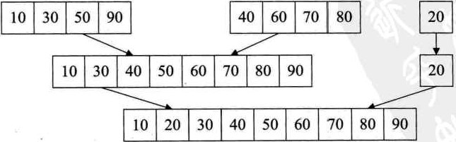

图

9

．

8J3

从代码中，我们能够感受到，非递归的迭代做法更加直截了当，从最小的序列开始归并直至完成。不需要像归并的递归算法一样，需要先拆分递归，再归并退出递归。

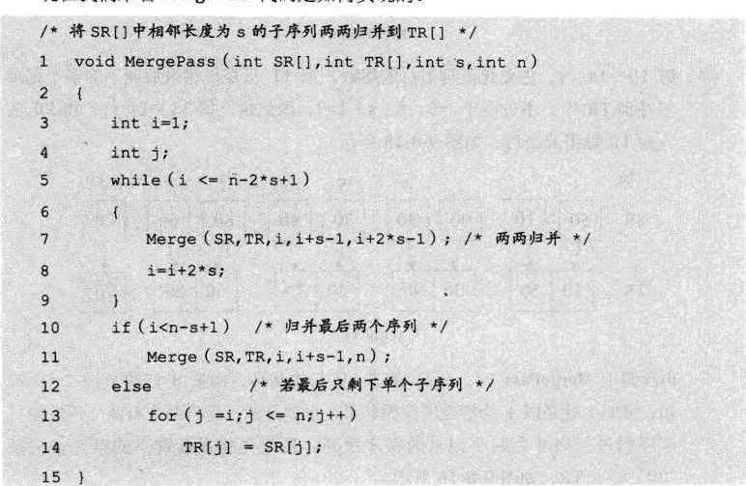

现

在

我

们

来

看

MergePass

代

码

是

如

何

实

现

的

。

1．程序执行。我们第一次调用"Mergepass (L.r,TR,k.L•kngth)；”，此时L•r是初始无序状态，TR为新申请的空数组，k=1，L.kngth=90

2．第5一9行，循环的目的就两两归并，因s= 10n一2 × s + 1=8，为什么循环i 从1到8，而不是9呢？就是因为两两归并，最终9条记录定会剩下来，无法归并。 

3、第7行，Merge函数我们前面已经详细讲过，此时i=1，i + s一1 = 10 + 2 × s 一1=2。也就是说，我们将SR（即L.r)中的第一个和第二个记录归并到TR 中，然后第8行，i=i + 2 × 3，再循环，我们就是将第三个和第四个记录归并到TR中，一直到第七和第八个记录完成归并，如图9．8．14所示。

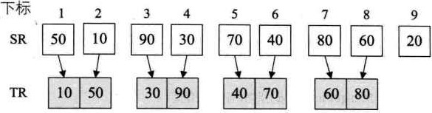

图

9

．

8

．

14

4，第10、14行，主要是处理最后的尾数，第11行是说将最后剩下的多个记录归并到TR中。不过由于i=9，n一s + 1=9，因此执行第13一14行，将20放入到TR数组的最后，如图9·8．巧所示。

|  |  |  |  |  |  |  |  |  |  |  |
| --- | --- | --- | --- | --- | --- | --- | --- | --- | --- | --- |
| |  | | --- | | 80 | | |  | | --- | | 60 | | |  |  | | --- | --- | | 20 | | |  |  | |  | | |
| |  |  |  | | --- | --- | --- | |  | 60 | 80 | | |

下标12 3 4 5 6 78 9 SR

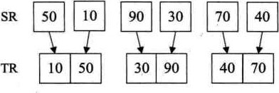

图

9

．

8

．

15

|  |  |
| --- | --- |
| 还 | 数也结构 |

5、再次调用MergePass时，s=2，第5一9行的循环，由第8行的i=i+2xs可知，此时i就是以4为增量进行循环了，也就是说，是将两个有两个记录的有序序列进行归并为四个记录的有序序列。最终再将最后剩下的第九条记录 “ 20 ”插入TR，如图9．8．16所示。

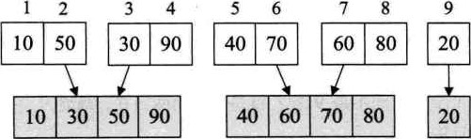

图

9

．

8

．

16

TR

6，后面的类似，略。

非递归的迭代方法，避免了递归时深度为bgzn的栈空间，空间只是用到申请归并临时用的TR数组，因此空间复杂度为0〔n),并且避免递归也在时间性能上有一定的提升，应该说，使用归并排序时，尽量考虑用非递归方法。31

：关于归并排序算法更详细讲解，请参考《算法导论》第一部分第2章“算法入门''的231节，．分治法"的内容

#### 9．9快速排序

终于我们的高手要登场了，如果将来你工作后，你的老板要让你写个排序算法，而你会的算法中竟然没有快速排序，我想你还是不要声张，偷偷去把快速排序算法找来敲进电脑，这样至少你不至于被大伙丿L取笑。

事实上，不论是C++ STL、Java SDK或者.NET Framework SDK等开发工具包中的源代码中都能找到它的某种实现版本。

快速排序算法最早由图灵奖获得者Tony Hoare设计出来的，他在形式化方法理论以及ALGOL60编程语言的发明中都有卓越的贡献，是上世纪最伟大的计算机科学家之。而这快速排序算法只是他众多贡献中的一个小发明而已。

更牛的是，我们现在要学习的这个快速排序算法，被列为20世纪十大算法之一我们这些玩编程的人还有什么理由不去学习它呢？

希尔排序相当于直接插人排序的升级，它们同属于插人排序类，堆排序相当于简单选择排序的升级，它们同属于选择排序类。而快速排序其实就是我们前面认为最慢的冒泡排序的升级，它们都属于交换排序类。即它也是通过不断比较和移动交换来实现排序的，只不过它的实现，增大了记录的比较和移动的距离，将关键字较大的记录从前面直接移动到后面，关键字较小的记录从后面直接移动到前面，从而减少了总的比较次数和移动交换次数。

##### 9，9，1快速排序算法

快速排序(Quick sort)的基本思想是：通过一趟排序将待排记录分割成独立的两部分，其中一部分记录的关键字均比另一部分记录的关键字小，则可分别对这两部分记录继续进行排序，以达到整个序列有序的目的。

从字面上感觉不出它的好处来。假设现在要对数组{50，10，90，30丿0，40，80，60，20}进行排序。我们通过代码的讲解来学习快速排序的精妙。

我们来看代码。

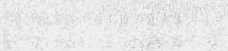0对顺序表L作快速排序

void QuickSort（SgList *L） Qsor《（，习ng《h）：

又是一句代码，和归并排序一样，由于需要递归调用，因此我们外封装了一个函数。现在我们来看QSort的实现。

 /·对顺序表L中的子序列一>r [ 1。曾一h土g作快速排序．/  void QSort（SqList *L, int 10w，int high）

###### Int pivot;

（10w<h支gh）

 pivot—partition（L' 10“，high）／．将L—>r [ 10曾一high]一分为二

###### o算出枢轴值pivot女/

|  |  |  |  |
| --- | --- | --- | --- |
| |  |  | | --- | --- | | QSort（L, 10w，兯vot一1）  QSor乜（L, p攵vo乜+ 1，high）； | * 对低子表递归排序．／ * 对高子表递归排序．／ | |  |

从这里，你应该能理解前面代码"QSort〔L,1,L->kngth); ”中1和L->kngth代码的意思了，它就是当前待排序的序列最小下标值bw和最大下标值high

|  |  |
| --- | --- |
|  | 数艍结构 |

这一段代码的核心是"prvot=partition〔Lbw,high);"在执行它之前，L.r的数组值为{50，10，90，30丿0J40，80，60，20}。Partition函数要做的，就是先选取当中的一个关键字，比如选择第一个关键字50，然后想尽办法将它放到一个位置，使得它左边的值都比它小，右边的值比它大，我们将这样的关键字称为枢轴(pivot)。

在经过Pa而№n 1，9〕的执行之后，数组变成{20，10，40，30，5豐70，80，60，90}，并返回值5给pivot,数字5表明50放置在数组下标为5的位置。此时，计算机把原来的数组变成了两个位于50左和右小数组{20，10，40，30}和{7仇80事60，90}，而后的递归调用 “QS。斑L，1导1〕；"和"QSort〔L，5 + 1，9〕；"语句，其实就是在对{20，10，40，30}和{70，80，60，90} 分别进行同样的Parütion操作，直到顺序全部正确为止。

到了这里，应该说理解起来还不算困难。下面我们就来看看快速排序最关键的 Partition函数实现。

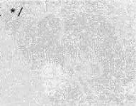/ '交换顺序表L中子表的记最，使枢轴记录到位，并返回其所在位置．/

/．此时在它之前（后）的记录均不大（小）于它。吖

###### 1土n《partition（SqList int 10w，土n乜high）

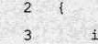n《_pivotkey;

|  |  |  |
| --- | --- | --- |
|  | pivotkey—L»r [10w鶯 | o用子表的第一个记录作枢轴记录* / |
| 5 | while（10 <h gh） | /．从表的两端交替向中间扫描吖 |

 7 while（Iow<high&&L—>r [high] >—pivotkey）

1. swap（L' 10w，high）； 将比枢轴记录小的记录交换到低端．/
2. hile（Iow<high&&L—>r [ 10w] <—pivotkey） 
3. 10w+十；

12 swap（L, 10w，high） /将比枢轴记录大的记录交换到高端吖

###### 13

14 return 10w； /返回枢轴所在位置／

###### 15

1 程序开始执行，此时bw=l，high=L&ngth=9。第4行，我们将

Lr[bw]=L.r11]=50赋值给枢轴变量pivotkey,如图9．9．1所示。

下标0 9

|  |  |  |
| --- | --- | --- |
| 000也00000也 | | |
| 10w |  |  |

pivotkey=50 high

图9．9-1

2．第5一13行为wh循环，目前bw=1<high=9，执行内部语句。

3，第7行，Lr[high]= L.r[9]=20>pivotkey=50，因此不执行第8行。

4．第9行，交换Lr[bwl与L.r[high]的值，使得l.„r [1] = 20，L．r [9] =50。为什么要交换，就是因为通过第7行的比较知道，L.r[high]是一个比pivotkey=50（即 Lr[bwl)还要小的值，因此它应该交换到50的左侧，如图9·9．2所示。

下标0 1 2 6 9

|  |  |  |  |
| --- | --- | --- | --- |
| 亞过@00 | | 00硕@ | |
| low |  |  |  |

pivotkey—50 high

图9．9．2

5、第10行。当Lr[bw]= L.r[ 1] =20，pivotkey=50，Lx[bw]<pivotkey，因此第 11行，bW++,此时bw=20继续循环，[2] = 10<50，bW++，此时bw=30

L.r卩]：90> 50，退出循环。

419

6．第12行，交换L、r[bwl=L.r[3]与L.r[high]=L.r[9]的值，使得L.r[3]：50， Lr[9] =90。此时相当于将一个比50大的值90交换到了50的右边。注意此时 bw已经指向了3，如图9．9．3所示。

下标0 1 2 3 6 7 8 9

|  |  |  |
| --- | --- | --- |
| 00@也0也0河0也 | | |
|  |  |  |

pivotkey=50 high

图9．9．3

7、继续第5行，因为bw=3<high=9，执行循环体。

8，第7行，当L.r[highl= L.r[9]：90，pivotkey=50，Lr[high]>pivotkey因此第8 行，high--，此时high=80继续循环，L.r[8] =60>50，high"，此时high-70 L.r[7] =80> 50，high",此时high=6e L.「[6] =40<50，退出循环。

9 第9行，交换L.r[bw]=L.r[31=50与L.r[highJ=L.r[6]=40的值，使得

|  |  |
| --- | --- |
| 还 | 數据结构 |

Lr[3] =40，L.r[6]：50，如图9四．4所示。

下标0 1 2 3 4 5 6 7 8 9

|  |  |  |  |  |  |  |  |  |  |  |  |
| --- | --- | --- | --- | --- | --- | --- | --- | --- | --- | --- | --- |
|  | 20 | 10 | 40 | | 30 | 70 | 50 | | 80 | 60 | 90 |
| low | | | |  | |  |  |  |  |  |  |

pivotkey=50

图9．

10，第10行，当L.r[bwl= L耳3]：40，pivotkey=50, Lr[bw]<pivotkey，因此第 11行，w++，此时bw=4继续循环Lr[4] = 30<50，bW++，此时bw=5ø Lr[5] = 70>50，退出循环。

11．第12行。，交换Lr[bw]=L.r[5]=70与L.r[high]=Lr[6]=50的值，使得

L.r[51=50，Lr[6] = 70，如图9．9．5所示@

下才示0 1 2 3 4 5 9

|  |  |  |  |
| --- | --- | --- | --- |
| 0@00 | 0000也 | | |
|  |  |  |  |

pivotkey=50

图9．9巧

12，再次循环。因bw=5<high=6，执行循环体后，bw=high=5，退出循环，如图 9．9．6，所示 ．。

###### 下标0 1 4 5 6 9

|  |  |  |  |  |  |  |  |  |  |  |
| --- | --- | --- | --- | --- | --- | --- | --- | --- | --- | --- |
|  | 20 | 10 | 40 | 30 | 50 | | 70 | 80 | 60 | 90 |
|  | |  |  | low | | high | |  |  |  |

pivotkey¯50

图9．9．6

13．最后第14行，返回bw的值5。函数执行完成。接下来就是递归调用 QSort（L，1，5．1）疒和"QSort（L,5+ 1，9）疒语句，对{20，10，40，30}和 {70，80，60，90}分别进行同样的Partition操作，直到顺序全部正确为止。我们就不再演示了。

通过这段代码的模拟，大家应该能够明白，Partition函数，其实就是将选取的 pivotkey不断交换，将比它小的换到它的左边，比它大的换到它的右边，它也在交换中不断更改自己的位置，直到完全满足这个要求为止

9．9．2快速排序复杂度分析

我们来分析一下快速排序法的性能。快速排序的时间性能取决于快速排序递归的深度，可以用递归树来描述递归算法的执行情况。如图9．9．7所示，它是{50》10，90，30， 70，40，80，60，20}在快速排序过程中的递归过程。由于我们的第一个关键字是50，正好是待排序的序列的中间值，因此递归树是平衡的，此时性能也比较好。

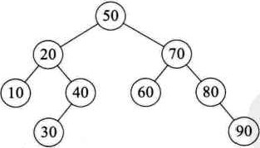

图9．9．7

在最优情况下，Partition每次都划分得很均匀，如果排序n个关键字，其递归树的深度就为№gzn ] +1（[x]表示不大于x的最大整数），即仅需递归bgzn次，需要时间为T (n)的话，第一次Partiation应该是需要对整个数组扫描一遍，做n次比较。然后，获得的枢轴将数组一分为二，那么各自还需要T /2）的时间（注意是最好情

况，所以平分两半）。于是不断地划分下去，我们就有了下面的不等式推断。



T（n）2（2T〈n/4）+n/2）+n—4T（n/ 4）+2n

T (n) 4 ()T (n/8)+n/4) +2n-8T (n/8)+3n

T（n）nT（1，+（1。gz们）xri=0(n10gn)

也就是说，在最优的情况下，快速排序算法的时间复杂度为O(nbgn〕。

在最坏的情况下，待排序的序列为正序或者逆序，每次划分只得到一个比上一次划分少一个记录的子序列，注意另一个为空。如果递归树画出来，它就是一棵斜树。此时需要执行n—l次递归调用，且第i次划分需要经过n—i次关键字的比较才能找到第i个记录，也就是枢轴的位置，因此比较次数为 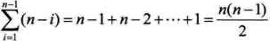 ，最终其时间复杂度为0 2〕。

平均的情况，设枢轴的关键字应该在第k的位置(I<k<n)，那么：

|  |  |
| --- | --- |
| 诱 | 数据结樘 |

##### T佃丿：一（T估一7丿+吖“一幻）+ “：一吖k丿+ “

由数学归纳法可证明，其数量级为0〔”bgn〕。

就空间复杂度来说，主要是递归造成的栈空间的使用，最好情况，递归树的深度为bgn，其空间复杂度也就为0〔bgn),最坏情况，需要进行n—l递归调用，其空间复杂度为0〔n〕，平均情况，空间复杂度也为0（bg冂〕。

可惜的是，由于关键字的比较和交换是跳跃进行的，因此，快速排序是一种不稳定的排序方法。

9．9．3快速排序优化

刚才讲的快速排序还是有不少可以改进的地方，我们来看一些优化的方案。

1，优化选取枢轴

如果我们选取的pivotkey是处于整个序列的中间位置，那么我们可以将整个序列分成小数集合和大数集合了。但注意，我刚才说的是“如果一一是中间"，那么假如我们选取的pivotkey不是中间数又如何呢？比如我们前面讲冒泡和简单选择排序一直用到的数组{9，1，5，8，3，7，4，6，2}，由代码第4行"pivotkey=L->r[bw];"知道，我们应该选

取9作为第一个枢轴pivotkeyo此时，经过一轮pivot-partition（L，1，9）；”转换后，它只是更换了9与2的位置，并且返回9给pivot，整个系列并没有实质性的变化，如图9．9．8所示。

下标0 1 2 3 9

|  |  |  |
| --- | --- | --- |
|  | 000000@00 | |
| low | |  |

pivotkey=9 high

图9．9，8

就是说，代码第4行"pivotkey=L->r[bwl;"变成了一个潜在的性能瓶颈。排序速度的快慢取决于Lr[l]的关键字处在整个序列的位置，L．r[1]太小或者太大，都会影响性能〔比如第一例子中的50就是一个中间数，而第二例子的9就是一个相对整个序列过大的数〕。因为在现实中，待排序的系列极有可能是基本有序的，此时，总是固定选取第一个关键字（其实无论是固定选取哪一个位置的关键字）作为首个枢轴就变成了极为不合理的作法。

改进办法，有人提出，应该随机获得一个bw与high之间的数md，让它的关键字L.r[rnd]与L.r w]交换，此时就不容易出现这样的情况，这被称为随机选取枢轴法。应该说，这在某种程度上，解决了对于基本有序的序列快速排序时的性能瓶颈。不过，随机就有些撞大运的感觉，万一没撞成功，随机到了依然是很小或很大的关键字怎么办呢？

再改进，于是就有了三数取中(median-of-three)法。即取三个关键字先进行排序，将中间数作为枢轴，一般是取左端、右端和中间三个数，也可以随机选取。这样至少这个中间数一定不会是最小或者最大的数，从概率来说，取三个数均为最小或最大数的可能性是微乎其微的，因此中间数位于较为中间的值的可能性就大大提高了。由于整个序列是无序状态，随机选取三个数和从左中右端取三个数其实是一回事，而且随机数生成器本身还会带来时间上的开销，因此随机生成不予考虑。

我们来看看取左端、右端和中间三个数的实现代码，在Partition函数代码的第3 行与第4行之间增加这样一段代码。

3土t pivotkey; 

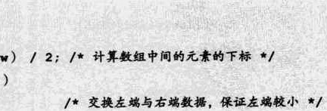

“

int = lov + (high · 1

 if (L->rt10vl>L->rthighl）

###### “叩，1“，hi咖后

(&->rtn1>L—>rthighl） 

swap (L'high.m) ／·交换中间与右端数据，保证中间校小 ／

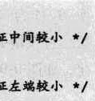

证

（L·>r佃〕>L一>E汪0）

swap (Ltmelov) /交换中间与左蠕数据，保此时r卩0已经为整个序列左中右三个关键字的中间值。/

 pivotkey—l.—>r [10@〕 0用子表的第一个记录作枢轴记最女/

试想一下，我们对数组{9，1，5，8，3，7，4，6，2}，取左9、中3、右2来比较，使得 L.r[bw]=3，一定要比9和2来得更为合理。

三数取中对小数组来说有很大的概率选择到一个比较好的pivotkey，但是对于非常大的待排序的序列来说还是不足以保证能够选择出一个好的pivotkey因此还有个办法是所谓九数取中(median-of-nine),它先从数组中分三次取样，每次取三个，数，三个样品各取出中数，然后从这三个中数当中再取出一个中数作为枢轴。显然这就更加保证了取到的pivotkey是比较接近中间值的关键字。有兴趣的同学可以自己去实现一下代码，这里不再详述了。

2．优化不必要的交换

|  |  |
| --- | --- |
| 诱 | 数锯结构 |

观察图9莎1一图9．9．6，我们发现，50这个关键字，其位置变化是1乛9乛3乛6 乛5，可其实它的最终目标就是5，当中的交换其实是不需要的。因此我们对Partition 函数的代码再进行优化。



###### intist *Li int 10w，int high）

 int pivotkey;

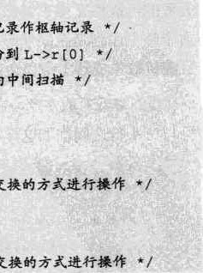/ /这里省略三数取中代码

pivotkey—L—>r〔10w〕 / *用子表的第一个记录作枢轴记录/ L->rtO]=pivotkey/ *将枢轴关键字备份到L->r[O]吖 while（Iow<high） 0从表的两端交替向中间扫描吖

while（Iow<high&&L—>r [highl >—pivotkey）

high——;

L-»rt10vlZL->rthighl; ／．采用替换而不是交换 while（IOW<high&&L—>r [10w〕<—pLVOtkey）

L->r[bighl=z->rtiovl新／．采用替换而不是交换的方

424

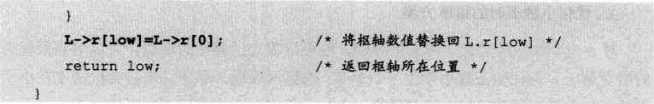

注意代码中加粗部分的改变。我们事实将pivotkey备份到L.r[0]中，然后在之前是swap时，只作替换的工作，最终当bw与high会合，即找到了枢轴的位置时，再将L.r[0]的数值赋值回L.r[bw]。因为这当中少了多次交换数据的操作，在性能上又得到了部分的提高。如图9．9．9所示。

|  |  |  |  |
| --- | --- | --- | --- |
| 0 | 意这里L．r[0]唧》v。盯， ] | | |
| 0000河@000 | | | |
| 50 | |  |  |

下标

p№

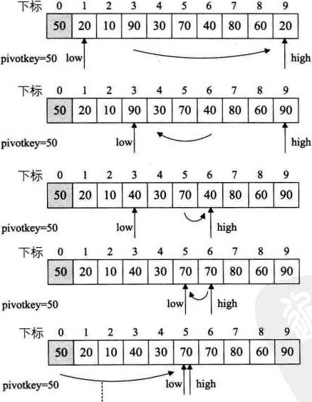

9

意这里L.r卩。w]：Lx[0]；图9．9．9

3．优化小数组时的排序方案

对于一个数学科学家、博士生导师，他可以攻克世界性的难题，可以培养最优秀的数学博士，但让他去教小学生“ 1+ 1：2 ''的算术课程，那还真未必会比常年在小学里耕耘的数学老师教得好。换句话说，大材小用有时会变得反而不好用。刚才我谈到了对于非常大的数组的解决办法。那么相反的情况，如果数组非常小，其实快速排序反而不如直接插入排序来得更好（直接插人是简单排序中性能最好的)e其原因在于快速排序用到了递归操作，在大量数据排序时，这点性能影响相对于它的整体算法优势而言是可以忽略的，但如果数组只有几个记录需要排序时，这就成了一个大炮打蚊子的大问题。因此我们需要改进一下QSort函数。

*define 1 X LENGTH INSERT SORT 7一数组长度阀值

o对顺序表L中的子序列L.r[low.，皿gh ]作快速排序吖 void QSort（SqList土t 10w，int high）

pivot;

if（(high-log) *AX LENGTH INSERT—SORT)

{当high-IOW大于常数时用快速排序吖

|  |  |
| --- | --- |
| 话 | 数据结 |

pivot—partition (L'lowrhigh)：/ *L•rllow.．h飞gh羊一分为二，/

|  |  |
| --- | --- |
|  | /．并算出枢轴值pa艹乜吖 |
| QSor乜（L' 10，p支VO℃一1）； | 对低子表递归排序蜉 |
| QSort（L' pivot+l，high）： | o对高子表递归排序* / |

else 0当high-Low小于等于常数时用直接樁入排序到/

InsertSoEt（工）

我们增加了一个判断，当high-bw不大于某个常数时（有资料认为7比较合适，也有认为50更合理，实际应用可适当调整），就用直接插入排序，这样就能保证最大化地利用两种排序的优势来完成排序工作。

4．优化递归操作

大家知道，递归对性能是有一定影响的，QSort函数在其尾部有两次递归操作· 如果待排序的序列划分极端不平衡，递归深度将趋近于n，而不是平衡时的bgzn'这就不仅仅是速度快慢的问题了。栈的大小是很有限的，每次递归调用都会耗费一定的栈空间，函数的参数越多，每次递归耗费的空间也越多。因此如果能减少递归，将会大大提高性能。

于是我们对QSort实施尾递归优化。来看代码。

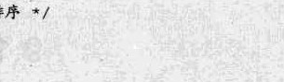 ／女对顺序表中的子序列L，r以0一h h]作快速排序卞/ void QSort1（sqList *《，int 10w，int high)

Int pivot;

 if（(high—IOW) >MAX LENGTH INSERT SORT)

while（low<high）



pivot—partitionl（‰ 10曾，h gh）；丿L．r [ 10一high ]一分为二，/'

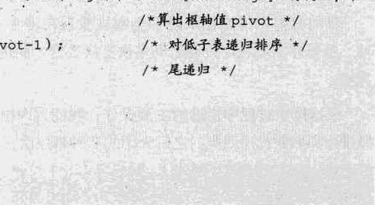QSort1（10w，pivot—I）；

，10 =p攵vot+1，

Insertsort（L) 

当我们将if改成whib后（见加粗代码部分），因为第一次递归以后，变量bw就没有用处了，所以可以将pivot+l赋值给bw，再循环后，来一次Partition (L,bw,high)，其效果等同于"QSort (L,pivot+l,high)疒。结果相同，但因采用迭代而不是递归的方法可以缩减堆栈深度，从而提高了整体性能。

在现实的应用中，比如C++、java、PHP、C#、VB、JavaScript等都有对快速排序算法的实现32，实现方式上略有不同，但基本上都是在我们讲解的快速排序法基础上的精神体现。

馭了不起的排序算法

我们现在学过的排序算法，有按照实现方法分类命名的，如简单选择排序、直接插人排序、归并排序，有按照其排序的方式类比现实世界命名的，比如冒泡排序、堆  排序，还有用人名命名的，比如希尔排序。但是刚才我们讲的排序，却用“快速”来命名，这也就意味着只要再有人找到更好的排序法，此“快速"就会名不符实，不过，至少今天。TonyHoare发明的快速排序法经过多次的优化后，在整体性能上，依

注32：有兴趣可以想办法到网上下载阅读它们的源代碼。

然是排序算法王者，我们应该要好好研究并掌握它。33

#### 9．10总结回顾

本章内容只是在讲排序，我们需要对已经提到的各个排序算法进行对比来总结回顾。

首先我们讲了排序的定义，并提到了排序的稳定性，排序稳定对于某些特殊需求来说是至关重要的，因此在排序算法中，我们需要关注此算法的稳定性如何。

我们根据将排序记录是否全部被放置在内存中，将排序分为内排序与外排序两种，外排序需要在内外存之间多次交换数据才能进行。我们本章主要讲的是内排序的算法。

|  |  |
| --- | --- |
| 话 | 数据结枘 |

根据排序过程中借助的主要操作，我们将内排序分为：插人排序、交换排序、选择排序和归并排序四类。之后介绍的7种排序法，就分别是各种分类的代表算法。

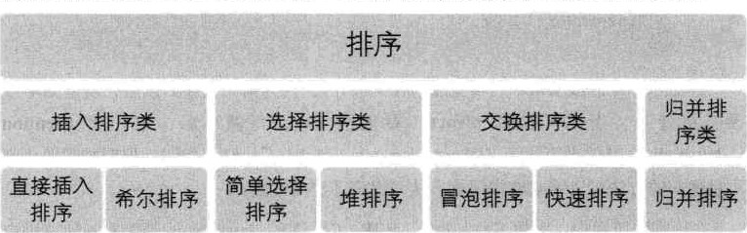

图9．10．1

事实上，目前还没有十全十美的排序算法，有优点就会有缺点，即使是快速排序法，也只是在整体性能上优越，它也存在排序不稳定、需要大量辅助空间、对少量数据排序无优势等不足。因此我们就来从多个角度来剖析一下提到的各种排序的长与短。

我们将7种算法的各种指标进行对比，如表9．10·1所示。

注”！关于快速排序荠法更详细讲解，请参考《算法导论》第二部分第七章“快速排序”的内。

表9一1俨1

|  |  |  |  |  |  |
| --- | --- | --- | --- | --- | --- |
| 排序方涔 | 平均情况 | 好情况 | 最坏情况 | 一辅助空间 | 稳定性 |
| 冒泡排序 | O(n2) | o囫 | o忉2） | 0(1) | 稳定 |
| 简单选择排序 | o仂2） | 0012) | o仂2） | 0(1) | 稳定 |
| 直接插入排序 | o仂2） | O(n) | o忉2） | 0(1) | 稳定 |
| 希尔排序 | o囫。g劢、0（n2） | O(n） | 0072) | 0(1) | 不稳定 |
| 堆排序 | o囫。g劢 | o（司og劢 | o囫。g | 0(1) | 不稳定 |
| 归并排序 | O(nlogn) | O(nlogn) | O 1。g囫 | O(n) | 稳定 |
| 快速排序 | o囫og劢 | O(nlogn) | O(n2) | O №g劢、O囫 | 不稳定 |

从算法的简单性来看，我们将7种算法分为两类： 0 简单算法：冒泡、简单选择、直接插人。

o 改进算法：希尔、堆、归并、快速。

从平均情况来看，显然最后3种改进算法要胜过希尔排序，并远远胜过前3种简单算法。

从最好情况看，反而冒泡和直接插人排序要更胜一筹，也就是说，如果你的待排序序列总是基本有序，反而不应该考虑4种复杂的改进算法。

从最坏情况看，堆排序与归并排序又强过快速排序以及其他简单排序。

从这三组时间复杂度的数据对比中，我们可以得出这样一个认识。堆排序和归并排序就像两个参加奥数考试的优等生，心理素质强，发挥稳定。而快速排序像是很情绪化的天才，心情好时表现极佳，碰到较糟糕环境会变得差强人意。但是他们如果都来比赛计算个位数的加减法，它们反而算不过成绩极普通的冒泡和直接插人。

从空间复杂度来说，归并排序强调要马跑得快，就得给马吃个饱。快速排序也有相应的空间要求，反而堆排序等却都是少量索取，大量付出，对空间要求是0〔1〕。如果执行算法的软件所处的环境非常在乎内存使用量的多少时，选择归并排序和快速排序就不是一个较好的决策了。

从稳定性来看，归并排序独占鳌头，我们前面也说过，对于非常在乎排序稳定性的应用中，归并排是个好算法。

从待排序记录的个数上来说，待排序的个数n越小，采用简单排序方法越合适。反之，n越大，采用改进排序方法越合适。这也就是我们为什么对快速排序优化时，增加了一个阀值，低于阀值时换作直接插人排序的原因。

从表9以0．1的数据中，似乎简单选择排序在3种简单排序中性能最差，其实也不

完全是，比如，如果记录的关键字本身信息量比大（例如，关键字都是数十位的数字），此时表明其占用存储空间很大，这样移动记录所花费的时间也就越多，我们给出 3种简单排序算法的移动次数比较，如表9．10．2所示。

表9一10一2

|  |  |  |  |
| --- | --- | --- | --- |
| 排序方法 | 平均情况 | 最好情况 | 最坏情况一 |
| 冒泡排序 |  | 0 | 2 o忉） |
| 简单选择排序 | 001) | 0 | o（劢 |
| 直接插入排序 | o（ | O(n) | O(n2) |

你会发现，此时简单选择排序就变得非常有优势，原因也就在于，它是通过大量比较后选择明确记录进行移动，有的放矢。因此对于数据量不是很大而记录的关键字信息量较大的排序要求，简单排序算法是占优的。另外，记录的关键字信息量大小对那四个改进算法影响不大。

总之，从综合各项指标来说，经过优化的快速排序是性能最好的排序算法，但是不同的场合我们也应该考虑使用不同的算法来应对它。

|  |  |
| --- | --- |
| 话 | 数据结构 |

#### 9．11结尾语

学完排序，你能够感受到，我们的算法研究者们都是在“似乎不可能"的情况下，逐步提高排序算法的性能的。在剩下的几分钟时间里，我们再来做一道智力题，感受一下把不可能变为可能。

请问如何把图9．11．1中用四段直线一笔将这九个点连起来？

0 0

##### 0 0

图9-11-1

大家举手很快，因为绝大多数同学应该都看过这道题目。没有做过题目的同学通常十有八九会落人一个小小的陷阱，在九个点围成的框中打转转，然后发现至少要五段以上的直线才能连成。结果是，要找到答案，必须在思维上突破这九个点所围成的框框的限制，如图9．11．2所示。

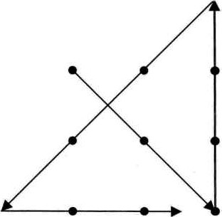

图9q1．2

如果智力题这就结束了，那就不考大家了。现在我的问题是如亻可做到三段直线一笔将这九个点连起来？

此时，大家都在交头接耳，心里一定想着，“这怎么可能？“我来公布答案，那就是用一条”字线即可一笔连成。也许，最快找出这个答案的是那些没有学过数学的孩子。作为成人，我们已被另一些“框框”所框住大脑。那就是数学上有一条基本公理：两条平行线永不相交。另外数学上有另一个基本假设：点没有大小。可在现实中任何一点都会有大小。突破这一限制，只要无限延长"Z"字三段线，九点必可一笔连。来看图9．11．3。

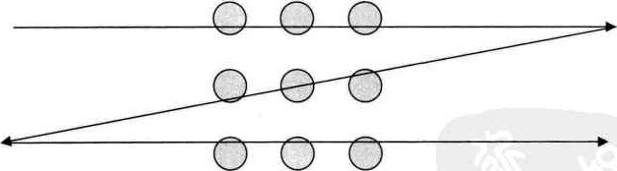

图9．11．3

有同学说，我图中的点比刚才的要大，这不符合题意。我想有这样想法的同学，可能还是没有理解我想表达的意思，事实上，刚才的小黑点再小，它也是有大小的，你可以想像三根直线足够长，它们就可以将这九个点相连了。

别急，题目没完，我现在要求只用一条直线将这九点一笔连，如何做？

显然，大家的思维已经被打开。我们可轻易找到答案，因为只要再次突破几何学中“线没粗细"的框框，用一条很粗的线，比如蘸了墨水的大刷子，画一条粗粗的直线将九点全部包含其中即可。

不是不可能用四段、三段、一段直线一笔连九点，只是暂时还没有找到方法而已。现实生活中所有的发明创造都是建立在打破前人所认定的“框框的思维定势基础上的。这道智力题当然不是要挑战数学的权威，它只是在给我们启示：“所有的事情都是可能的，只是我们暂时还没有找到方法而已。"

本章的结束，其实也就是数据结构这门课的结束了。数据结构和算法，还有很多内容我们并没有涉及。要想真正掌握数据结构，并把它应用到工作中，你们的路还很长。

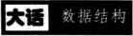我们生命中，矛盾和困惑往往一直伴随。很多同学来学习数据结构，其实并不是真的明白它的重要性，通常只是因为学校开了这门课，而不得不来这里弄个PASS，过后，真到需要用时，却发现力不从心而追悔莫及。比如图9．11．4所示，悲剧通常就是这样产生的。因此尽管现在是课程的最后，对于个别没有重视这门课的同学来说有些晚了，我还是想再亡羊补牢：数据结构和算法对于程序员的职业人生来说，那就是两个圆圈的交集部分，用心去掌握它，你的编程之路将会是坦途。

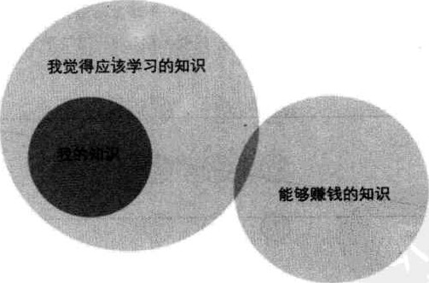

图9·114 最后送大家电影《当幸福来敲门》中的一句话：

You got a dream,you go protect it' peopk can't面something themselves' they wanna tellyouyou can't& it. Ifyou wantsomething, go getit. Period（如果你有梦想的话，就要去捍卫它。当别人做不到的时候，他们就想要告诉你，你也不能。如果你想要些什么，就得去努力争取。就这样！）同学们，再见！

|  |  |
| --- | --- |
| 还 | 数据种 |

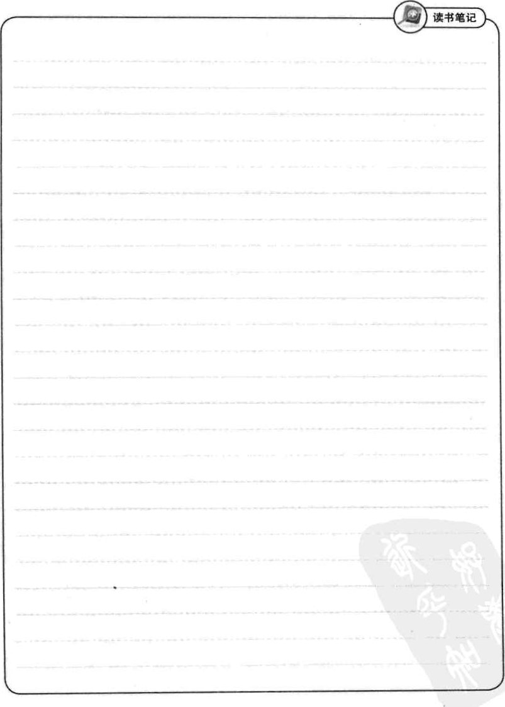

### 关键词索引

|  |  |
| --- | --- |
| 关词 贞码  2一3一4树 348  2一3树 343  2结点 343  3结点 343  4结点 3斓 AOE网 278 | 关键同  串的比较 126 串的长度           125              次关键字 293 大0阶  大顶堆 397 单链表                       57 |

因数据结构的相关概念、技术和思想等内容太过繁杂，为了方便读者迅速查找定位相关内容，持提供关键词索引．本索引按照字母顺序排序，相关概念通常提供概念定义的页码，其他内容提供其所在的重点贝码，注意重要内容页码可能不止一处，

27 ] 312

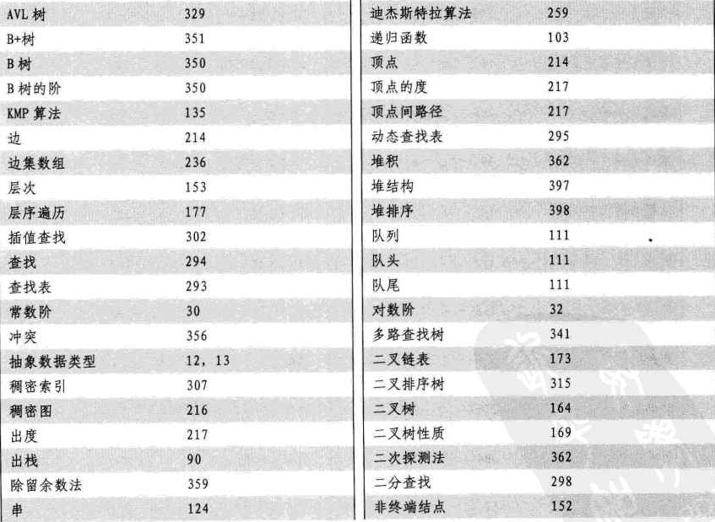

AOV

网

倒

排

索

引

259

103

214

217

217 295 边集数组层次层序遍历插值查找

查找表

常数阶． 对數阶冲突 多路查找树抽象数据类型 二叉链表稠密索引 307 二叉排序树

|  |  |
| --- | --- |
|  | 锯结构 |

关

|  |  |
| --- | --- |
| 词  斐  波  那  斐  波  那  分  块  索  分  支  结  弗  洛  伊  151  高度  `公共溢出这  关键活动 279 关键路径关键字  广度优先  归并排序 407 哈希表  哈希函数 355    孩子表示法 159 | 关词 贞到 |
| 结点的度 巧2 90 静态查找表 294 静态链表开放定址法可读性  克鲁斯卡尔雛堵，：：0地 》、·'、，。  空串 125  空树空栈快速排序连通分量连通  空  问  复  链地址法 363 链队列 117 |
|
|

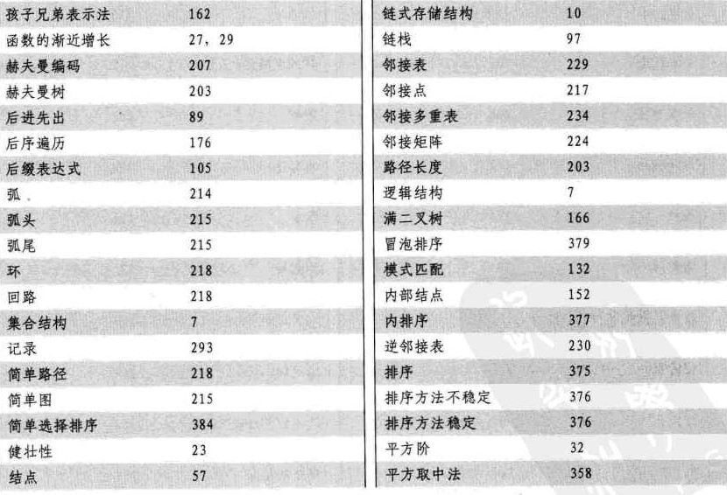2℃ 3

弧头

弧尾 379

简单选择排序

健壮性 23 32

关键词索引

平衡二叉树平衡因子平均时问复杂度普里姆算法前序遍历前缀编码强连通分量强连通图确定性

三數取中散列表散列函数散列技术

深度深度优先生成森林生成树十字链表时问复杂度事后统计方法事前分析估算务法枢轴输入規模一树树酌度树形结构

数据对象数据结构数据类型数据项数据域数据元素

虫码 329

329

36

247

175

207

220

220

216

21

217

423

354

355

355 153 巧3 240

221

221

2 33

29

24

25

418

151

152

7

6

o，4，14

11

6

5

|  |  |
| --- | --- |
| 关词 | 贞码 |
| 数字分析法 | 35B |
| 双亲 | 052 |
| 双亲表示法双向链表 | 155 |
| 顺序查找 | 296 |

顺序存储结构算法 20 算法的度量方法 24《算法的特性随机数法 》36 0 随机探测法 362 索引 307 索引项 312 堂兄弟 153 同义词 356 头结点· 57 头指针 57

图的遍历 238 图形鲒构 7 拓扑排婷 272 拓扑序列 271 外排序 377 完全二叉树 167 216 昆递归 421 无向边 214 无向图 2 无向完金图

无序树 153 物理结构 9 希尔排序 391 稀疏图 216 先进先出 111 线索二叉树 188 线索化 190

|  |  |
| --- | --- |
|  | 薮据结构 |

|  |
| --- |
| 关诽间贞码 |
| 线索链表 189 践性表  线性表的链式存储结构 57 41  线性查找  线性结构  小顶堆 397 气66  152 112 循环链表 78  15〗有穷性 21  2巧有向树 221 215  有向完全图  有序树 15 3 |
|

|  |
| --- |
| 栈底栈顶折半查找折叠法正确性直接插入排序  386  。直接定址法  直接后继 4 3 直接前驱指针域中序遍历中缀表达式终端结点主关键字  57  子孙子图祖先最短路径最坏时问复杂度最小不平衡子树最小生成树  246 |

437 关iEl 负码

#### 参考文献

[1]严蔚敏、吴伟民．数据结构(C语言版），北京：清华大学出版社，1997

本人数据结构启蒙书，本书的整体结构以及大量代码都改编自此书、

[2] Thomas H℃ormen,Charks E.Leiserson,RonaH L.R ivest,CIifford stein.算法导论（原书第2版）．潘金贵等译，北京：机械工业出版社，2006

本人数据结构与算法的提高依赖本书，书中的很多思路和想法源自此书．也可说，本书就是此书的课前读物·

[3]王红梅等．数据结构（C++版）教师用书，北京：清华大学出版社，2007

本书写作时的不少讲解内容参考过此书·

[4] MarkAlknWeiss、数据结构与算法分析一一C语言描述（原书第2版）．冯舜玺北京：机械工业出版社，2004

同John Lewrs,Joeph Chase．Java软件结构与数据结构（第3版）．金名等译，北京：清华大学出版社，2009

1. SeshVenugopal.数据结构一一从应用到实现(Java版）、冯速等译．北京：机械工业出版社，2008
2. Mark Alh Weiss．数据结构与算法分析一一C“描述（第3版），张怀勇等．北京：人民邮电出版社，2006
3. Larry Nyhoff.数据结构与算法分析一一C++语言描述（第2版），黄达明等诹北京：清华大学出版社，2006
4. Michael McMilhn.数据结构与算法一一C#语言描述．吕秀锋等译．北京：人民邮电出版社，2009

卩0] BrianW.Kernighan,Dennis M.Ritchie. C程序设计语言（第2版．新版）、徐宝文等诹北京：机械工业出版社，2004

[11]谢树明．细谈资料结构（台湾繁体第五版）．台湾：旗标出版股份有限公司，

2004

[12]《编程之美》小组．编程之美一一微软技术面试心得．北京：电子工业出版社，2007

卩3]陈守孔等．算法与数据结构考研试题精析（第2版）、北京．机械工业出版社，2007

[14]刘汝佳．算法竞赛人门经典．北京：清华大学出版社，2009

439

1. ，5，1输入输出．
2. 巧．2有穷性“
3. ．6 算法设计的要求一

   求1佣个人的高考成绩平均分与求全省所有考生的成绩平均分在占用时间和内存存储上有非常大的差异，我们自然追求高效率和低存储的算法来解决问题，
4. ，6 1正确性一…22 2丘3健壮性．，
5. 2．6．2可读性“…，23 2．6，4时间效率高和存储量低“
6. ，6

   一4．7
7. ，8
8. ．9
9. 5．72 next数组值推导．“ … 139 5．7．5 nex忡虱数组值推导．，．
10. ．7，3 KMP模式匹配算法实现一“ ] 41
11. 总结回顾、．“ 146
12. ，9 结尾语““ 146

    《璇玑图》共八百酉十字。纵横各二十九字，纵、横、抖、交互、正、反读或退一字、迭一字读均可成诗，诗有三、四、五、六、七言不等，目前有人統计可组成七千九百五十八首诗．听清楚哦是7958首，
13. 、最后一个是符号“+"，所以15与5出栈并相加，得到20，将20进栈，如图 4．9．5的左图所示。
14. ，结果是20出栈，栈变为空，如图4．9·5的右图所示·
15. ．
16. ．9．1关键路径算法原理

    为了讲清楚求关键路径的算法，我还是来举个例子·假设一个学生放学回家，除
17. ，BooksandfriendsshouHbefewbutgood（读书如交友，应求少而精。）
18. 、Agoodbookisagoodfriend（好书如挚友。）

    “ “5 "以及如"A"这样的大小写

    假设我们忽略掉如 b00六"frien&"中的复数